Tài liệu dự án
POSCS - Hệ thống Quản lý Dữ liệu Khách hàng và Dịch vụ Hỗ trợ Kỹ thuật POSTEF – Chi nhánh Miền Bắc

- Hà Nội, Tháng 8 năm 2026 -

Mục lục
Nhấn chuột phải vào đây rồi chọn “Update Field” để sinh mục lục.

Định nghĩa và Thuật ngữ viết tắt
Thuật ngữ | Định nghĩ
BA | Business Analysis - Chuyên viên Phân tích Nghiệp vụ
BR | Business Rule - Quy tắc Nghiệp vụ
ERD | Entity Relationship Diagram - Sơ đồ Quan hệ Thực thể
GUI | Graphical User Interface - Giao diện Người dùng Đồ họa
PM | Project Manager - Quản trị viên dự án
UAT | User Acceptance Test - Kiểm thử Chấp nhận Người dùng
UC | Use Case - Kịch bản Sử dụng
API | Application Program Interface - Giao diện Lập trình Ứng dụng

I. Giới thiệu dự án
Chương này sẽ khái quát toàn bộ dự án, từ bối cảnh ban đầu, đánh giá thực trạng hệ thống hiện tại, cho đến việc đề xuất các giải pháp cải tiến. Mục tiêu cốt lõi là giúp người đọc nắm rõ bối cảnh và phạm vi nghiên cứu, đồng thời nhận diện được những điểm hạn chế cần khắc phục của hệ thống.

1.1 Tổng quan

1.1.1 Thông tin dự án
- Tên Tiếng Anh: POSCS-POSTEF Official System for Customer data & Support service
- Tên Tiếng Việt: POSCS-Hệ thống Quản lý Dữ liệu Khách hàng và Dịch vụ Hỗ trợ Kỹ thuật POSTEF – Chi nhánh Miền Bắc.
- Mã Dự án: POSCS
- Loại phần mềm: Ứng dụng Web

1.1.2 Thành viên dự án

Họ và tên | Vai trò | Email | Số điện thoại
Bùi Đinh Anh Đức | Chủ đầu tư
Nguyễn Tiến Đạt | Thành viên cốt lõi của dự án
Phạm Đăng Hưởng | Thành viên cốt lõi của dự án

1.2 Bối cảnh dự án
Trong kỷ nguyên dịch chuyển hạ tầng số và sự bùng nổ của mạng di động thế hệ mới (4G/5G), ngành công nghiệp thiết bị viễn thông đóng vai trò là nền tảng cốt lõi cho mọi hoạt động kết nối. Đứng tại tâm điểm của làn sóng này, Công ty Cổ phần Thiết bị Bưu điện (POSTEF) – thành viên thuộc Tập đoàn VNPT với lịch sử phát triển từ năm 1954 – là đơn vị hàng đầu tại Việt Nam trong việc sản xuất thiết bị công nghệ và xây lắp hạ tầng mạng. Trong đó, Chi nhánh Miền Bắc là đơn vị có quy mô vận hành lớn nhất, trực tiếp quản lý hoạt động thương mại và điều phối sản phẩm từ Tổ hợp nhà máy công nghệ cao tại KCN VSIP Bắc Ninh. Chi nhánh chịu trách nhiệm cung ứng hơn 120 chủng loại vật tư, thiết bị kỹ thuật chuyên ngành (bao gồm cáp sợi quang, thiết bị nguồn điện ắc quy/UPS, hệ thống tủ trạm thông minh Smart Shelter) và triển khai các dự án hạ tầng lớn cho các đối tác B2B chiến lược như VinaPhone, Viettel, MobiFone và các nhà thầu cơ điện trên toàn bộ địa bàn các tỉnh phía Bắc, với danh mục quản lý lên tới hơn 80 đầu mối đơn vị, trung tâm mạng lưới trực thuộc.
Tuy nhiên, việc quy mô danh mục đối tác và khối lượng hồ sơ kỹ thuật ngày càng phình to đang tạo ra áp lực quản trị rất lớn đối với bộ máy điều hành và phối hợp liên phòng ban tại Chi nhánh.

1.2.1 Thực trạng vận hành và Sự dịch chuyển mô hình quản lý
Hiện tại, khi chưa có một công cụ quản lý dữ liệu chuyên biệt, hoạt động lưu trữ hồ sơ và phối hợp luân chuyển thông tin giữa phòng Kinh doanh, phòng Kế hoạch Vật tư và Đội ngũ Kỹ sư hiện trường của Chi nhánh Miền Bắc vẫn đang dựa vào các phương thức truyền thống. Toàn bộ thông tin liên hệ của đối tác, danh mục thông số kỹ thuật sản phẩm, và các điều khoản phụ lục của hàng trăm hợp đồng xây lắp đang được lưu trữ phân mảnh trong các tệp Excel cá nhân hoặc hồ sơ giấy tại từng phòng ban.
Song song đó, luồng tiếp nhận yêu cầu hỗ trợ kỹ thuật sau bán hàng (như xử lý sự cố thiết bị nguồn, phối hợp đo kiểm cáp quang tại hiện trường) đang được thực hiện qua các kênh rời rạc như Hotline cá nhân, tin nhắn Zalo, Viber hoặc các văn bản hành chính chuyển phát nội bộ. Mô hình quản lý thủ công này nay đã chạm ngưỡng giới hạn, làm giảm tốc độ phản hồi dịch vụ và gây ra sự ngắt kết nối dữ liệu nghiêm trọng trong chuỗi vận hành của Chi nhánh.

1.2.2 Các điểm nghẽn cốt lõi của doanh nghiệp tại Việt Nam
Sự thiếu hụt một nền tảng công nghệ số hóa tập trung để quản lý thông tin khách hàng và dịch vụ hỗ trợ kỹ thuật đã dẫn đến các điểm nghẽn chí mạng, được minh chứng cụ thể bằng các số liệu thực tế dựa trên bối cảnh doanh nghiệp kỹ thuật tại Việt Nam dưới đây:
- Rủi ro phân mảnh và thất thoát dữ liệu đối tác tổ chức (B2B): Khách hàng của POSTEF Chi nhánh Miền Bắc là các pháp nhân lớn có cấu trúc phân cấp phức tạp (ví dụ: các Trung tâm Mạng lưới VinaPhone khu vực 1, Bưu điện các tỉnh/thành). Việc nhân viên kinh doanh tự lưu thông tin đầu mối liên hệ và lịch sử giao dịch bằng Excel cá nhân khiến doanh nghiệp đối mặt với rủi ro mất dấu dữ liệu. Theo Báo cáo Thường niên Chuyển đổi số doanh nghiệp của Bộ Kế hoạch và Đầu tư [1], các doanh nghiệp vận hành thủ công tại Việt Nam phải đối mặt với tỷ lệ hao hụt hoặc sai lệch dữ liệu khách hàng lên tới 25% khi có sự luân chuyển nhân sự. Thực tế tại Chi nhánh, mỗi khi thay đổi nhân sự kinh doanh, nhân viên mới phải mất từ 3 đến 5 ngày làm việc chỉ để liên hệ lại và chắp vá lại lịch sử làm việc với đối tác cũ.
- Lãng phí thời gian tra cứu và đối chiếu hồ sơ Hợp đồng – Sản phẩm: Do danh mục sản phẩm của POSTEF vô cùng phức tạp và các hợp đồng cung ứng vật tư/xây lắp hạ tầng thường kéo dài qua nhiều giai đoạn (Khảo sát - Thi công - Nghiệm thu), việc lưu trữ hồ sơ rời rạc tạo ra gánh nặng hành chính rất lớn. Một khảo sát thực trạng từ Viện Tin học Doanh nghiệp (VCCI) [2] cho thấy, nhân viên tại các doanh nghiệp kỹ thuật truyền thống ở Việt Nam phải tiêu tốn tới 20% quỹ thời gian làm việc mỗi tuần chỉ cho các tác vụ tìm kiếm, đối chiếu tài liệu thủ công. Tại Chi nhánh, mỗi khi đối tác có phản hồi cần đối chiếu điều khoản bảo hành hoặc kiểm tra thông số thiết bị thuộc phụ lục hợp đồng nào, nhân viên phải mất từ 30 đến 45 phút lục tìm trong các thư mục máy tính hoặc kho lưu trữ giấy.
- Mất dấu vết và chậm trễ trong quy trình xử lý phản hồi kỹ thuật: Trung bình mỗi tháng, Chi nhánh tiếp nhận khoảng 100 đến 120 yêu cầu hỗ trợ kỹ thuật từ các nhà mạng tại miền Bắc. Do thông tin được chuyển tải qua các cuộc gọi Hotline hoặc tin nhắn Zalo cá nhân, nội dung yêu cầu rất dễ bị bỏ sót hoặc tam sao thất bản. Vì không được số hóa thành các phiếu yêu cầu có hệ thống, cấp quản lý không thể giám sát được ai đang chịu trách nhiệm giải quyết và tiến độ xử lý đến đâu. Nghiên cứu về hiệu quả vận hành hạ tầng kỹ thuật tại Việt Nam [3] chỉ ra rằng, việc điều hành thông tin qua các kênh chat tự phát thiếu công cụ kiểm soát làm tăng tỷ lệ chậm trễ xử lý cam kết chất lượng dịch vụ (SLA) lên tới 15% - 17%. Tại Chi nhánh, thời gian từ lúc nhận cuộc gọi báo sự cố đến khi thông tin được chuyển tới đúng kỹ sư hiện trường thường bị trễ từ 2 đến 3 tiếng, gây ảnh hưởng trực tiếp đến uy tín dịch vụ sau bán hàng của POSTEF.
- Sự ngắt kết nối giữa dịch vụ kỹ thuật sau bán hàng và cải tiến sản phẩm: Khối kinh doanh và kỹ thuật không có công cụ số hóa để tổng hợp trực quan dữ liệu về tần suất lỗi của các dòng sản phẩm hiện hữu trên thị trường. Điều này dẫn đến sự thụ động khi phối hợp thông tin với Tổ hợp nhà máy sản xuất tại VSIP Bắc Ninh để điều tiết sản lượng hoặc cải tiến chất lượng kỹ thuật của cáp quang/thiết bị nguồn, gây ra nguy cơ tồn kho hoặc tiếp tục cung ứng các mã thiết bị có tỷ lệ lỗi cao tại hiện trường [4].

1.2.3 Giải pháp Đề xuất và Giá trị mang lại
Để giải quyết triệt để các bài toán thực trạng trên, Ban Giám đốc POSTEF Chi nhánh Miền Bắc quyết định triển khai dự án xây dựng phần mềm POSCS (Hệ thống Quản lý Tài liệu Khách hàng và Tiếp nhận Hỗ trợ Kỹ thuật POSTEF - Chi nhánh Miền Bắc). Trong giai đoạn này, hệ thống hoàn toàn không tham vọng giải quyết các bài toán tự động hóa quy trình phức tạp hay quản trị quan hệ khách hàng (CRM) diện rộng, mà tập trung thực hiện mục tiêu cốt lõi: Số hóa toàn diện dữ liệu nền tảng và Thiết lập quy trình tiếp nhận - theo dõi phản hồi kỹ thuật minh bạch.
Hệ thống POSCS sẽ tập trung toàn bộ nguồn lực vào 3 phân hệ cốt lõi nhằm giải quyết triệt để các chỉ số tiêu cực nêu trên:
- Quản lý dữ liệu Khách hàng & Sản phẩm: Xây dựng một "kho dữ liệu số" tập trung, lưu trữ toàn bộ hồ sơ đối tác B2B và danh mục hơn 120 mã thiết bị công nghệ cao của POSTEF, giúp giảm thời gian tra cứu xuống mức tối thiểu và loại bỏ rủi ro thất thoát dữ liệu khi thay đổi nhân sự.
- Quản lý Hợp đồng: Lưu trữ và số hóa thông tin cốt lõi của các hợp đồng cung ứng và xây lắp hạ tầng, thiết lập mối liên kết dữ liệu rõ ràng giữa Khách hàng – Hợp đồng – Thiết bị, giúp tối ưu hóa thời gian tìm kiếm tài liệu của nhân sự theo đúng định hướng chuyển đổi số của Bộ Kế hoạch và Đầu tư.
- Quản lý Phiếu Hỗ trợ Kỹ thuật: Thiết lập quy trình số hóa khép kín để ghi nhận, phân phối và theo dõi trạng thái của các yêu cầu phản hồi kỹ thuật từ nhà mạng dưới dạng các Ticket. Giải pháp này giúp loại bỏ hoàn toàn tình trạng sót thông tin trên Zalo/Hotline, đưa tỷ lệ chậm trễ xử lý về mức 0%, đồng thời cung cấp dữ liệu nền tảng để Chi nhánh đánh giá chất lượng thiết bị và phản hồi kịp thời cho nhà máy sản xuất.
Hệ thống POSCS đóng vai trò là bước đi thực tế, vững chắc và phù hợp nhất trong lộ trình số hóa của Chi nhánh Miền Bắc, giúp doanh nghiệp chuẩn hóa quy trình dịch vụ kỹ thuật và nâng cao năng lực cạnh tranh cốt lõi đối với các đối tác viễn thông lớn tại thị trường Việt Nam.

1.2.4 Tài liệu trích dẫn
- [1] Bộ Kế hoạch và Đầu tư, Báo cáo Thường niên Chuyển đổi số doanh nghiệp: Thực trạng và Nhu cầu số hóa dữ liệu trong Khối Doanh nghiệp Sản xuất & Phụ trợ tại Việt Nam, Cục Phát triển Doanh nghiệp (MPI).
- [2] Viện Tin học Doanh nghiệp, Khảo sát diện rộng về Hiệu suất sử dụng thời gian và Gánh nặng hành chính thủ công trong quản lý Hồ sơ - Hợp đồng tại các doanh nghiệp Kỹ thuật và Xây lắp Việt Nam, Liên đoàn Thương mại và Công nghiệp Việt Nam (VCCI).
- [3] Tạp chí Bưu chính Viễn thông & Công nghệ Thông tin Việt Nam, Nghiên cứu Thực trạng áp dụng Chỉ số cam kết chất lượng dịch vụ (SLA) và các Điểm nghẽn thông tin trong quy trình Điều hành kỹ thuật hiện trường ngành Viễn thông.
- [4] Công ty Cổ phần Thiết bị Bưu điện (POSTEF), Báo cáo Tổng kết hoạt động Thương mại, Sản xuất tại Tổ hợp nhà máy VSIP Bắc Ninh và Định hướng số hóa dịch vụ khách hàng khu vực phía Bắc, Postef Miền Bắc.

1.3 Cơ hội Kinh doanh
Trong phân khúc cung ứng thiết bị và xây lắp hạ tầng viễn thông B2B tại Việt Nam, năng lực cạnh tranh của doanh nghiệp phụ thuộc cốt lõi vào tốc độ phản hồi kỹ thuật và tính chính xác của hồ sơ tài liệu. Với quy mô quản lý danh mục thiết bị đa dạng và nhiều đầu mối nhà mạng lớn tại khu vực phía Bắc, POSTEF Chi nhánh Miền Bắc đang đứng trước một cơ hội lớn để tối ưu hóa bộ máy và cắt giảm các lãng phí do vận hành thủ công gây ra.
Việc thay thế các quy trình thủ công (Excel, Zalo, hồ sơ giấy) bằng hệ thống POSCS sẽ giúp Chi nhánh giải quyết triệt để hai bài toán lớn: giải phóng sức lao động hành chính trong việc đối chiếu hồ sơ Hợp đồng – Sản phẩm, và thiết lập luồng tiếp nhận phản hồi kỹ thuật tập trung. Đây chính là cơ hội để nâng cao năng lực phục vụ, biến dịch vụ hậu mãi thành lợi thế cạnh tranh cốt lõi để giữ chân và duy trì mối quan hệ bền vững với các siêu nhà mạng đối tác.
Hệ thống POSCS sẽ được đưa vào vận hành trong một môi trường kết nối thông tin đặc thù: liên kết giữa các nhân viên quản lý dữ liệu tại văn phòng chi nhánh với đội ngũ kỹ sư phân bổ xử lý sự cố tại hiện trường khắp các tỉnh thành miền Bắc, đồng thời cung cấp dữ liệu nền tảng cho Ban quản lý các nhà máy sản xuất trong việc đánh giá chất lượng thiết bị.
Hệ thống đề xuất mang lại sức hút và tính thực tiễn cao nhờ việc thiết kế riêng biệt cho luồng quản lý Tài liệu và Phiếu hỗ trợ kỹ thuật viễn thông. POSCS giải quyết bài toán chi phí khi đầu tư một lần dưới dạng phần mềm nội bộ, không gánh các tính năng thừa thãi từ các nền tảng thương mại đại chúng, đồng thời đảm bảo tính bảo mật tối đa thông qua cơ chế phân quyền chặt chẽ theo bộ máy phòng ban thực tế của Chi nhánh.
Nếu không có sự xuất hiện của hệ thống POSCS, Chi nhánh Miền Bắc sẽ tiếp tục phải đối mặt với những rủi ro hệ thống sau đây:
- Nguy cơ tổn hại uy tín do vi phạm cam kết dịch vụ (SLA): Các điều khoản phạt hợp đồng kỹ thuật của các nhà mạng lớn vô cùng khắc khe . Việc tiếp tục điều hành sự cố qua Zalo/Hotline khiến tình trạng chậm trễ xử lý hoặc sót thông tin không thể khắc phục, gây tổn hại trực tiếp đến uy tín của thương hiệu POSTEF lâu năm.
- Đứt gãy dòng thông tin khi biến động nhân sự: Khi thiếu kho số hóa tài liệu tập trung, toàn bộ "tài sản thông tin" của đối tác nằm rải rác trong máy tính cá nhân của nhân viên. Doanh nghiệp sẽ tiếp tục lãng phí nhiều thời gian cho mỗi lần bàn giao hồ sơ, thậm chí mất hoàn toàn lịch sử giao dịch và đầu mối liên hệ của các trung tâm mạng lưới tỉnh.
- Thiếu cơ sở đánh giá chất lượng sản phẩm hậu mãi: Không có phần mềm lưu vết Ticket, Chi nhánh hoàn toàn không có cơ sở dữ liệu sạch để đối chiếu nghiệm thu dịch vụ kỹ thuật, đồng thời tiếp tục bị động trong việc cung cấp thông tin cảnh báo lỗi thiết bị cho nhà máy sản xuất, dẫn đến nguy cơ không kịp thời cải tiến chất lượng sản phẩm.
Dự án POSCS hoàn toàn đồng nhất với các xu hướng vĩ mô và mục tiêu chiến lược dài hạn của doanh nghiệp:
- Phù hợp với Xu hướng Chuyển đổi số Doanh nghiệp: Hệ thống hiện thực hóa các định hướng chiến lược chung tại Việt Nam, dịch chuyển doanh nghiệp từ mô hình vận hành dựa trên giấy tờ, file rời rạc sang mô hình quản trị bằng dữ liệu số hóa tập trung và chuẩn hóa.
- Định hướng nâng cao năng lực dịch vụ sau bán hàng: Là một đơn vị thành viên cốt lõi, Chi nhánh Miền Bắc nâng cao năng lực cạnh tranh bằng cách minh bạch hóa quy trình hỗ trợ kỹ thuật. POSCS giúp rút ngắn thời gian điều phối kỹ sư, nâng cao chỉ số hài lòng của khách hàng và củng cố vững chắc vị thế nhà cung ứng hạ tầng số hàng đầu của POSTEF tại thị trường Việt Nam.

1.4 Định hướng Phát triển Phần mềm
Khi hệ thống POSCS được đưa vào vận hành chính thức, cục diện môi trường làm việc và dịch vụ kỹ thuật tại POSTEF Chi nhánh Miền Bắc sẽ chuyển dịch mạnh mẽ theo hướng tích cực, phá vỡ hoàn toàn các rào cản thông tin truyền thống:
- Đối với các Khách hàng, Đối tác và Siêu nhà mạng: Sự xuất hiện của POSCS thay đổi hoàn toàn cách thức tương tác kỹ thuật sau bán hàng. Thay vì phải phản hồi sự cố qua các kênh chat tự phát (Zalo, Viber) hay Hotline cá nhân dễ bị thất lạc thông tin, mọi yêu cầu từ nhà mạng sẽ được số hóa thành các Phiếu hỗ trợ chính thức, có hệ thống lưu vết cụ thể. Khách hàng sẽ được trải nghiệm một dịch vụ hậu mãi chuyên nghiệp, nơi các cam kết chất lượng dịch vụ (SLA) về thời gian tiếp nhận và xử lý sự cố thiết bị được POSTEF thực hiện một cách chuẩn xác và minh bạch.
- Đối với Đội ngũ nhân sự nội bộ Chi nhánh: Cục diện lưu trữ phân mảnh trên các tệp Excel cá nhân và kho hồ sơ giấy hoàn toàn chấm dứt. Nhân viên văn phòng (Kinh doanh, Kế hoạch Vật tư) được giải phóng khỏi gánh nặng hành chính, có thể tra cứu, đối chiếu điều khoản bảo hành hoặc phụ lục thiết bị của bất kỳ hợp đồng xây lắp hạ tầng nào chỉ trong vài cú nhấp chuột. Đội ngũ kỹ sư hiện trường nhận thông tin điều phối chính xác, đúng biểu mẫu, không bị tam sao thất bản, giúp tập trung hoàn toàn vào chuyên môn xử lý kỹ thuật.
- Đối với Cấp quản lý và Chuỗi cung ứng: Ban Giám đốc Chi nhánh có được một "lăng kính dữ liệu sạch" để giám sát toàn bộ hoạt động vận hành theo thời gian thực. Quan trọng hơn, dữ liệu số hóa từ các phiếu phản hồi kỹ thuật của POSCS sẽ tạo mối liên kết thông tin chặt chẽ với Tổ hợp nhà máy sản xuất tại VSIP Bắc Ninh. Cấp quản lý có cơ sở thực tế để thống kê tần suất lỗi thiết bị, từ đó chủ động phối hợp điều tiết sản lượng hoặc cải tiến chất lượng sản phẩm (cáp sợi quang, thiết bị nguồn) theo đúng xu hướng thực tế của thị trường.
Dù mang tính lý tưởng hóa về một môi trường vận hành dịch vụ kỹ thuật không độ trễ, tầm nhìn của POSCS hoàn toàn được xây dựng dựa trên các nền tảng thực tế sau:
- Kiến trúc doanh nghiệp phù hợp: POSCS được thiết kế tinh gọn, lược bỏ hoàn toàn các cấu phần phức tạp của một hệ thống CRM toàn diện (như quản lý chiến dịch marketing, tự động hóa luồng công việc nâng cao). Sự tinh giản này giúp hệ thống tương thích hoàn hảo với cấu trúc phòng ban hiện tại của Chi nhánh mà không làm xáo trộn bộ máy tổ chức.
- Giới hạn về chi phí và nguồn lực: Do được định vị là phần mềm quản lý nội bộ tập trung vào hai bài toán cốt lõi (Số hóa tài liệu và Quản lý Ticket), dự án tối ưu hóa được chi phí đầu tư ban đầu, không gánh chịu chi phí bản quyền duy trì theo số lượng người dùng lớn như các nền tảng thương mại quốc tế. Nguồn lực triển khai tập trung tối đa vào việc chuẩn hóa cấu trúc dữ liệu cơ sở và xây dựng luồng phản hồi kỹ thuật, đảm bảo dự án hoàn thành đúng tiến độ trong phạm vi ngân sách cho phép.
- Định hướng chiến lược dài hạn: Tầm nhìn của POSCS là bước đi nền móng đầu tiên, tạo ra một cơ sở dữ liệu "sạch" và chuẩn hóa. Đây là bước đệm bắt buộc để Chi nhánh Miền Bắc chuẩn bị sẵn sàng hạ tầng thông tin cho các giai đoạn nâng cấp tiếp theo trong tương lai, đưa POSTEF đồng hành cùng xu hướng chuyển đổi số toàn diện của Tập đoàn VNPT.

1.4.1 Tuyên bố Tầm nhìn Sản phẩm
Từ thực tế dịch chuyển vận hành và các định hướng chiến lược trên, hệ thống POSCS (Hệ thống Quản lý Tài liệu Khách hàng và Tiếp nhận Hỗ trợ Kỹ thuật) được tuyên bố tầm nhìn như sau:
"POSCS định vị trở thành 'Trục xương sống số hóa nền tảng' của POSTEF Chi nhánh Miền Bắc trong việc chuẩn hóa toàn diện kho lưu trữ tài liệu B2B và chuyên nghiệp hóa quy trình dịch vụ kỹ thuật hậu mãi. Hệ thống phá vỡ các rào cản thông tin cũ, thiết lập một môi trường dữ liệu tập trung, minh bạch và liên kết chặt chẽ giữa Thông tin đối tác – Hồ sơ hợp đồng dự án – Danh mục sản phẩm thiết bị – Lịch sử tiếp nhận phản hồi kỹ thuật. Qua đó, POSCS cân bằng tối ưu giữa việc thỏa mãn nhu cầu dịch vụ khắt khe của các siêu nhà mạng đối tác (VinaPhone, Viettel, MobiFone) và mục tiêu tối ưu hóa năng lực quản trị, giảm tải áp lực hành chính nội bộ của POSTEF với nguồn lực đầu tư hợp lý nhất."

1.5 Phạm vi và giới hạn của dự án

1.5.1 Chức năng chính
FE-01: Cơ chế Xác thực
- Đăng nhập
- Đăng xuất
- Xem thông tin cá nhân
- Cập nhật thông tin cá nhân
- Thay đổi mật khẩu
- Quên mật khẩu
FE-02: Quản lý nhân viên
- Xem danh sách nhân viên
- Xem thông tin nhân viên
- Cập nhật thông tin nhân viên
- Thêm nhân viên
- Khóa / Mở khóa Tài khoản Nhân viên
- Gửi thông tin tài khoản cho nhân viên qua email
- Thay đổi vai trò
- Người quản lý trực tiếp (cấp trên) của nhân viên, dùng để kiểm soát quyền ký hợp đồng — hiện được thiết lập trực tiếp trong cơ sở dữ liệu, biểu mẫu nhân viên không có ô này
- Phân công địa bàn (tỉnh/thành) phụ trách cho nhân viên
FE-03: Trang Tổng quan
- Xem Trang Tổng quan
FE-04: Quản lý khách hàng / nhà cung cấp
- Xem danh sách khách hàng / nhà cung cấp
- Xem thông tin khách hàng / nhà cung cấp
- Cập nhật thông tin khách hàng / nhà cung cấp
- Thêm khách hàng / nhà cung cấp
- Xóa khách hàng / nhà cung cấp
- Xuất danh sách khách hàng / nhà cung cấp ra tệp Excel
- Đánh giá mức độ quan hệ khách hàng
FE-05: Quản lý sản phẩm
- Xem danh sách sản phẩm
- Xem thông tin sản phẩm
- Cập nhật thông tin sản phẩm
- Thêm sản phẩm
- Xóa sản phẩm
FE-06: Quản lý hợp đồng
- Xem danh sách hợp đồng
- Xem thông tin hợp đồng
- Cập nhật thông tin hợp đồng
- Tạo hợp đồng
- Huỷ bản ghi hợp đồng nhập nhầm (xoá mềm, bắt buộc nêu lý do)
- Thêm / gỡ sản phẩm trong hợp đồng
- Xuất danh sách hợp đồng ra tệp Excel
- Ký hợp đồng (chuyển trạng thái Nháp sang Đã ký), tự động đóng dấu ngày ký và kiểm soát người có quyền ký theo cây quản lý cấp trên/cấp dưới
- Theo dõi vòng đời trạng thái hợp đồng (Chưa hiệu lực / Đang hiệu lực / Sắp hết hạn / Đã hết hạn) và nhật ký lịch sử thay đổi trạng thái
- Quản lý phụ lục hợp đồng (sửa đổi, bổ sung giá trị hợp đồng)
- Xác định chiều Mua/Bán của hợp đồng
- Liên kết hợp đồng Bán với (các) hợp đồng Mua liên quan
- Bàn giao hợp đồng giữa các phòng ban và hàng đợi theo dõi bàn giao
- Quản lý yêu cầu thay đổi hợp đồng (tạo, xem, xử lý yêu cầu thay đổi)
- Quản lý tài liệu đính kèm hợp đồng (đường liên kết tài liệu, huỷ mềm)
- Theo dõi kỳ thanh toán hợp đồng (số tiền, hạn thu, trạng thái đã thu)
FE-07: Quản lý phiếu yêu cầu hỗ trợ kỹ thuật
- Xem danh sách phiếu yêu cầu hỗ trợ kỹ thuật
- Xem chi tiết phiếu yêu cầu hỗ trợ kỹ thuật
- Cập nhật phiếu yêu cầu hỗ trợ kỹ thuật
- Tạo phiếu yêu cầu hỗ trợ kỹ thuật
- Xóa phiếu yêu cầu hỗ trợ kỹ thuật
- Xuất danh sách phiếu hỗ trợ ra tệp Excel và PDF
FE-08: Quản lý thông báo
- Xem danh sách thông báo
- Đánh dấu thông báo đã đọc
FE-09: Nhật ký hệ thống
- Xem và tải về tệp nhật ký máy chủ (chỉ Admin)

1.5.2 Những giới hạn và ngoại lệ
- Không tích hợp tổng đài hỗ trợ tự động.
- Không quản lý Kho hàng, số lượng tồn kho thực tế và Logistics.
- Không tích hợp Cổng thanh toán trực tuyến. Hệ thống có theo dõi kỳ thanh toán của hợp đồng (số tiền, hạn thu, trạng thái đã thu) nhưng không xuất hoá đơn tài chính hay làm kế toán/sổ sách đầy đủ.
- Không quản lý Tài chính doanh nghiệp thuần túy, kế toán và chấm công, tính lương nhân viên.

II. Quản lý dự án
Chương này phác thảo kế hoạch chi tiết của dự án, bao gồm cơ cấu tổ chức và phương án quản lý. Mục tiêu cốt lõi là khái quát cách thức vận hành và điều hành dự án, từ đó giúp các thành viên nắm rõ vai trò cũng như trách nhiệm của mình trong suốt quá trình triển khai.

2.1 Tổng quan

2.1.1 Phạm vi và Ước lượng
Các hạng mục trong cấu trúc phân rã công việc (WBS) được chia thành ba mức độ phức tạp: Đơn giản, Trung bình và Phức tạp. Thời gian thực hiện của mỗi hạng mục được ước tính theo đơn vị công-ngày, cụ thể như sau:

- Thấp: 0.5 công-ngày
- Trung bình: 1 công-ngày
- Cao: 1.5 công-ngày

Quy đổi: 1 công-ngày tương đương với 8 giờ làm việc.
Tổng thời gian trên đã bao gồm tất cả các công đoạn: phân tích, thiết kế, lập trình và kiểm thử.

 | Hạng mục WBS | Độ phức tạp | Khối lượng Công việc Ước tính (Ngày-công)
1 | Cơ chế Xác thực |  | 3.5
1.1 | Đăng nhập | Trung bình | 1
1.2 | Đăng xuất | Thấp | 0.5
1.3 | Xem thông tin cá nhân | Thấp | 0.5
1.4 | Cập nhật thông tin cá nhân | Thấp | 0.5
1.5 | Thay đổi mật khẩu | Thấp | 0.5
1.6 | Quên mật khẩu | Thấp | 0.5
2 | Trang Tổng quan |  | 1
2.1 | Xem Trang Tổng quan | Trung bình | 1
3 | Quản lý nhân viên |  | 3.5
3.1 | Xem danh sách nhân viên | Thấp | 0.5
3.2 | Xem thông tin nhân viên | Thấp | 0.5
3.3 | Cập nhật thông tin nhân viên | Thấp | 0.5
3.4 | Thêm nhân viên | Trung bình | 1
3.5 | Khóa / Mở khóa Tài khoản Nhân viên | Thấp | 0.5
3.6 | Thay đổi vai trò | Thấp | 0.5
4 | Quản lý khách hàng / nhà cung cấp |  | 3
4.1 | Xem danh sách khách hàng / nhà cung cấp | Thấp | 0.5
4.2 | Xem thông tin khách hàng / nhà cung cấp | Thấp | 0.5
4.3 | Cập nhật thông tin khách hàng / nhà cung cấp | Thấp | 0.5
4.4 | Thêm khách hàng / nhà cung cấp | Trung bình | 1
4.5 | Xóa khách hàng / nhà cung cấp | Thấp | 0.5
5 | Quản lý sản phẩm |  | 3
5.1 | Xem danh sách sản phẩm | Thấp | 0.5
5.2 | Xem thông tin sản phẩm | Thấp | 0.5
5.3 | Cập nhật thông tin sản phẩm | Thấp | 0.5
5.4 | Thêm sản phẩm | Trung bình | 1
5.5 | Xóa sản phẩm | Thấp | 0.5
6 | Quản lý hợp đồng |  | 3.5
6.1 | Xem danh sách hợp đồng | Thấp | 0.5
6.2 | Xem thông tin hợp đồng | Thấp | 0.5
6.3 | Cập nhật thông tin hợp đồng | Thấp | 0.5
6.4 | Tạo hợp đồng | Cao | 1.5
6.5 | Huỷ bản ghi hợp đồng | Thấp | 0.5
7 | Quản lý phiếu yêu cầu hỗ trợ kỹ thuật |  | 4
7.1 | Xem danh sách phiếu yêu cầu hỗ trợ kỹ thuật | Thấp | 0.5
7.2 | Xem chi tiết phiếu yêu cầu hỗ trợ kỹ thuật | Thấp | 0.5
7.3 | Cập nhật phiếu yêu cầu hỗ trợ kỹ thuật | Trung bình | 1
7.4 | Tạo phiếu yêu cầu hỗ trợ kỹ thuật | Cao | 1.5
7.5 | Xóa phiếu yêu cầu hỗ trợ kỹ thuật | Thấp | 0.5
8 | Quản lý thông báo |  | 1
8.1 | Xem danh sách thông báo | Trung bình | 1
9 | Thiết lập Nền tảng & Tối ưu hóa Hệ thống |  | 2.5
9.1 | Khởi tạo Cơ sở Dữ liệu Vật lý & Cài đặt Cấu trúc Dự án Cơ sở | Cao | 1.5
9.2 | Kiểm tra Ràng buộc Dữ liệu Đầu vào & Khắc phục Lỗi Giai đoạn Cuối X | Trung bình | 1
Tổng khối lượng Công việc Ước tính (Ngày-công) |  |  | 25
Bảng 2-1: Bảng Phân rã Công việc (WBS) - Ước lượng Khối lượng Thực hiện

2.1.2 Mục tiêu dự án

2.1.2.1 Mốc Thời gian

# | Mục tiêu
1 | Dự án này sẽ kéo dài từ ngày 28/5/2026 tới 17/8/2026
Bảng 2-2: Mốc thời gian dự án - Thời lượng của dự án

2.1.2.2 Phân bổ Công sức Dự án
Tổng công sức phân bổ cho dự án là 69 công-ngày. Dự án kéo dài khoảng 12 tuần theo lịch (28/5/2026 – 17/8/2026) với 2 thành viên; do các thành viên còn học song song các học phần khác nên khối lượng quy đổi tương đương 5,75 tuần làm việc toàn thời gian: 2 thành viên × 6 ngày/tuần × 5,75 tuần = 69 công-ngày (1 công-ngày = 8 giờ).

# | Giai đoạn | % | Ngày-công | Ghi chú
1 | Thiết kế Cơ sở Dữ liệu | 7 | 5 | Thiết lập và thiết kế lược đồ cơ sở dữ liệu ban đầu.
2 | Xác định Yêu cầu | 10 | 6.5 | Phân tích yêu cầu và làm tài liệu (ví dụ: tài liệu SRS).
3 | Thiết kế Hệ thống | 17 | 12 | Thiết kế hệ thống tổng thể và chi tiết.
4 | Lập trình | 36 | 25 | Bao gồm việc lập trình cho toàn bộ các chức năng.
5 | Kiểm thử & Sửa lỗi | 22 | 15 | Kiểm thử đơn vị, kiểm thử tích hợp và sửa lỗi.
6 | Quản trị Dự án | 6 | 4 | Các hoạt động lập kế hoạch, theo dõi và báo cáo trong suốt dự án.
7 | Đào tạo | 2 | 1.5 | Đào tạo các thành viên trong đội ngũ về các công cụ và công nghệ yêu cầu.
 | Tổng cộng | 100 | 69
Bảng 2-3: Phân bổ Công sức Dự án - Tỷ lệ phân chia theo giai đoạn

2.1.3 Rủi ro dự án

# | Mô tả Rủi ro | Ảnh hưởng | Khả năng | Phương án Xử lý Rủi ro
1 | Khó nắm bắt yêu cầu nghiệp vụ | Cao | Cao | Tìm hiểu thêm về các trang web chuyên về nghiệp vụ tương tự. Chủ động tìm giải pháp cho các vấn đề tiềm ẩn phát sinh từ phía hệ thống lẫn khách hàng.
2 | Thiếu kĩ năng | Trung bình | Trung bình | Đào tạo nhanh cho các thành viên để kịp tiến độ dự án.
3 | Gặp phải các sự cố kỹ thuật | Cao | Trung bình | Tất cả các thành viên cùng thảo luận để tìm ra giải pháp tối ưu. Đồng thời, tham khảo ý kiến của những người có kinh nghiệm.
4 | Thành viên chậm tiến độ | Trung bình | Cao | Thiết lập các mốc tiến độ rõ ràng và kiểm tra tiến trình công việc thường xuyên. Hỗ trợ kịp thời hoặc phân chia lại nhiệm vụ nếu cần thiết. Khuyến khích mọi người tối ưu hóa việc quản lý thời gian.
5 | Thành viên không thể làm việc cùng nhau | Cao | Thấp | Đưa ra các quy định chung. Xác định rõ gốc rễ của vấn đề. Phân chia vai trò và trách nhiệm cụ thể cho từng thành viên. Tạo điều kiện để cả đội trao đổi cởi mở với nhau.
Bảng 2-4: Đánh giá Rủi ro Dự án - Nhận diện Rủi ro và Biện pháp Giảm thiểu

2.2 Phương thức Quản trị Dự án

2.2.1 Quy trình Thực hiện Dự án
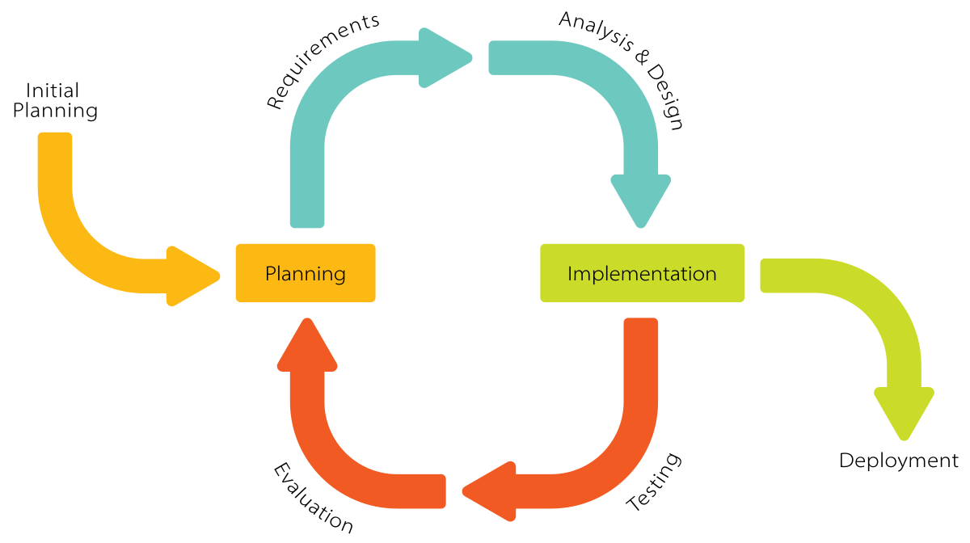
Hình 2-1: Các Giai đoạn của Quy trình Iterative
Chúng tôi áp dụng mô hình Iterative (phát triển lặp) vào quy trình phát triển phần mềm.
Mô hình Iterative là một quy trình phát triển phần mềm trong đó hệ thống được xây dựng từng bước thông qua các chu kỳ lặp đi lặp lại. Điều này cho phép đội ngũ phát triển cải tiến và hoàn thiện sản phẩm một cách cuốn chiếu theo thời gian. Thay vì bàn giao toàn bộ hệ thống cùng một lúc, mô hình này cho phép triển khai và phát hành sớm từng phần của sản phẩm, giúp đội ngũ sớm nhận diện các vấn đề phát sinh và kịp thời thu thập phản hồi.
Trong dự án này, quy trình phát triển được chia thành 2 vòng lặp:
- Vòng lặp 1: Từ 28/05/2026 đến 06/07/2026
- Vòng lặp 2: Từ 07/07/2026 đến 17/08/2026
Mỗi vòng lặp đều bao gồm các giai đoạn sau:
- Làm mịn Yêu cầu: Rà soát và hoàn thiện các yêu cầu hệ thống dựa trên phản hồi và kết quả từ giai đoạn trước.
- Thiết kế: Thiết kế kiến trúc và mô hình hóa giải pháp theo từng bước, đảm bảo bám sát các yêu cầu đang hoàn thiện.
- Hiện thực hóa / Lập trình: Phát triển và tích hợp các thành phần chức năng nằm trong phạm vi của vòng lặp hiện tại.
- Kiểm thử: Tiến hành kiểm thử đơn vị và kiểm thử tích hợp để đảm bảo chất lượng của các tính năng được bàn giao.
- Đánh giá: Đánh giá tiến độ, thu thập phản hồi từ các bên liên quan và thực hiện các điều chỉnh cần thiết cho các vòng lặp tiếp theo.
Mục tiêu cốt lõi của mỗi vòng lặp là tạo ra một phân hệ chức năng hoàn chỉnh của hệ thống, có khả năng triển khai thực tế và sẵn sàng nhận phản hồi. Phương pháp này đảm bảo:
- Bàn giao sớm các chức năng cốt lõi.
- Kiểm thử và tích hợp liên tục.
- Linh hoạt thích ứng với các thay đổi về yêu cầu.
- Giảm thiểu rủi ro theo từng giai đoạn.
Mô hình phát triển Iterative thúc đẩy sự phối hợp trong nội bộ đội ngũ, giúp kế hoạch linh hoạt hơn và kiến trúc hệ thống dễ dàng tối ưu hóa. Mô hình này đặc biệt phù hợp với các dự án có tính biến động cao, nơi các yêu cầu có thể thay đổi hoặc chưa thực sự rõ ràng ở giai đoạn đầu. Bằng việc thường xuyên nghiệm thu kết quả với các bên liên quan, dự án luôn đảm bảo đi đúng hướng theo kỳ vọng của người dùng, đồng thời tiến triển vững chắc đến lúc hoàn thành.

2.2.2 Quản lý Chất lượng

2.2.2.1 Mục tiêu Chất lượng
- Bàn giao phần mềm với tỷ lệ lỗi thấp nhất trong tất cả các giai đoạn kiểm thử.
- Đảm bảo tính dễ sử dụng, hiệu năng và độ tin cậy cao của hệ thống.
- Đạt được sự hài lòng của khách hàng đối với các chức năng được bàn giao.

2.2.2.2 Phương thức Đảm bảo Chất lượng
1. Phòng ngừa Sai sót
- Áp dụng các tiêu chuẩn lập trình và quy tắc tối ưu để giảm thiểu lỗi ngay trong quá trình phát triển.
- Tổ chức đào tạo nội bộ thường xuyên nhằm nâng cao kỹ năng cho các thành viên trong các mảng cốt lõi như lập trình và kiểm thử.
2. Rà soát Mã nguồn
- Quy định bắt buộc thực hiện các buổi rà soát chéo đối với tất cả các phần mã nguồn trước khi cập nhật vào hệ thống.
- Sử dụng các công cụ tự động để đảm bảo mã nguồn tuân thủ nghiêm ngặt các quy chuẩn lập trình.
3. Kiểm thử Đơn vị
- Lập trình viên có trách nhiệm viết và chạy các kịch bản kiểm thử đơn vị cho từng mô-đun để xác minh tính chính xác của các thành phần độc lập.
- Mục tiêu: 100% các chức năng cốt lõi phải vượt qua giai đoạn kiểm thử đơn vị.
4. Kiểm thử Tích hợp
- Xác minh tất cả các mô-đun sau khi tích hợp đều hoạt động chính xác và đồng bộ dưới dạng một hệ thống thống nhất.
- Xây dựng các kịch bản kiểm thử dựa trên các yêu cầu chức năng.
5. Kiểm thử Hệ thống
- Tiến hành kiểm thử toàn trình để đánh giá toàn bộ hệ thống dựa trên các yêu cầu nghiệp vụ ban đầu.
- Đảm bảo hệ thống đạt được các chỉ số hiệu năng tiêu chuẩn.
6. Kiểm thử Nghiệm thu
- Phối hợp với các bên liên quan để xác thực sản phẩm bàn giao đáp ứng đúng kỳ vọng của họ.
- Nhận diện và khắc phục triệt để các lỗi nghiêm trọng trước khi bàn giao chính thức.
7. Tự động hóa Kiểm thử
- Khai thác các công cụ kiểm thử tự động để tối ưu hóa hiệu suất khi kiểm thử hồi quy và xử lý các kịch bản kiểm thử lặp đi lặp lại.

2.2.2.3 Theo dõi và Đo lường Chỉ số
- Sử dụng các công cụ quản lý lỗi để ghi nhận và giám sát toàn bộ quá trình xử lý sự cố.
- Định kỳ đánh giá các chỉ số chất lượng, bao gồm:
  - Mật độ lỗi: Số lượng lỗi trên từng mô-đun.
  - Lọt lưới lỗi: Các lỗi bị bỏ sót và chỉ được phát hiện sau khi sản phẩm đã phát hành.

2.2.2.4 Cải tiến Quy trình
- Tiến hành phân tích nguyên nhân gốc rễ đối với các lỗi nghiêm trọng để tìm ra giải pháp cải tiến quy trình.
- Tiếp thu phản hồi từ các bên liên quan để tinh chỉnh và tối ưu hóa quy trình phát triển cũng như kiểm thử.

2.3 Các Kết quả Bàn giao của Dự án

# | Bàn giao | Thời hạn | Ghi chú
1 | Giai đoạn 1 | 10/06/2026 | Tài liệu quản lý dự án và Tài liệu Khảo sát & Phân tích Yêu cầu.
2 | Giai đoạn 2 | 24/06/2026 | Tài liệu thiết kế phần mềm.
3 | Giai đoạn 3 | 23/07/2026 | Lập trình cách tính năng của dự án.
4 | Giai đoạn 4 | 10/08/2026 | Kiểm thử hệ thống, tài liệu kiểm thử phần mềm
5 | Giai đoạn 5 | 15/08/2026 | Nghiệm thu và bàn giao sản phẩm
Bảng 2-5: Sản phẩm Bàn giao và Hạn định - Tài liệu và các Phiên bản Phát hành Phần mềm

2.4 Quản lý phân công Trách nhiệm
Việc phân công trách nhiệm được thực hiện dựa trên Ma trận RACI.
Trong đó, các ký tự R, A, C, I đại diện cho:
- ➢ R: Responsible (Thực hiện) Đây là người (hoặc nhóm người) được giao việc trực tiếp. Người đảm nhận vai trò Responsible sẽ là người thực hiện các công việc cụ thể để hoàn thành tác vụ hoặc tạo ra sản phẩm bàn giao. Mỗi đầu việc bắt buộc phải có ít nhất một người chịu trách nhiệm thực hiện và có thể có nhiều người cùng tham gia.
- ➢ A: Accountable (Chịu trách nhiệm chính) Người giữ vai trò Accountable trong mô hình RACI có nhiệm vụ phân chia và phê duyệt công việc của dự án. Vai trò của họ là đảm bảo người thực hiện (Responsible) nắm rõ kỳ vọng của dự án và hoàn thành công việc đúng hạn. Đối với mỗi đầu việc, chỉ có duy nhất một người chịu trách nhiệm cao nhất này.
- ➢ C: Consulted (Tham vấn) Đây là những người đóng góp ý kiến và phản hồi về các công việc đang được triển khai trong dự án. Họ là những người có quyền lợi liên quan trực tiếp đến kết quả của dự án, vì kết quả này có thể ảnh hưởng đến công việc hiện tại hoặc tương lai của họ.
- ➢ I: Informed (Nhận thông tin) Đây là những thành viên cần được cập nhật về tiến độ dự án nhưng không tham gia thảo luận sâu hay cần biết quá chi tiết về từng tác vụ nhỏ để tránh bị quá tải thông tin. Họ cần nắm được tình hình chung vì tiến độ này có thể ảnh hưởng đến công việc của họ, tuy nhiên họ không phải là người đưa ra quyết định trong quy trình này.
Dựa trên các nguyên tắc trên, bảng phân công trách nhiệm được quy định cụ thể như sau:
Hạng mục Công việc | DatNT | HuongPD | DucBDA
Tài liệu và báo cáo
Tài liệu giới thiệu phần mềm | R | C | I
Lập kế hoạch quản lý dự án | R | C | I
Đặc tả yêu cầu phần mềm | R/A | R | I
Tài liệu thiết kế phần mềm | R/A | R | I
Tài liệu kiểm thử phần mềm | R/A | R | I
Hướng dẫn sử dụng | R/A | R | I
Báo cáo cuối | R/A | R | I
Phân tích và thiết kế
Thiết kế kiến trúc hệ thống | R/A | R | I
Biều đồ Use Case | R | C | I
Biểu đồ Class | R/A | R | I
Biều đồ Sequence | R/A | R | I
Luồng chính | R/A | C | I
Thiết kế UI | R/A | R | C
Thiết kế CSDL | R/A | C | I
Biểu đồ Package | R/A | C | I
Triển khai
Lựa chọn Công nghệ và Công cụ Phát triển | R/A | C | I
Theo dõi Tiến độ Phát triển | R/A | C | I
Xây dựng Quy chuẩn Lập trình | R/A | C | I
Lập trình Backend | R/A | R | I
Lập trình Frontend | R/A | R | I
Quản lý Source Code | R/A | R | I
Triển khai ứng dụng web lên máy chủ | R/A | R | I
Kiểm thử
Xây dựng Kế hoạch Kiểm thử | R/A | R | I
Kiểm soát các Hoạt động Kiểm thử | R/A | R | I
Lập Báo cáo Kiểm thử | R/A | R | I
Quản lý Tài nguyên Kiểm thử | R/A | R | I
Viết Kiểm thử Đơn vị & Lập Nhật ký Lỗi | R/A | R | I
Xây dựng Kịch bản Kiểm thử Tích hợp | R/A | R | I
Xây dựng Kịch bản Kiểm thử Hệ thống | R/A | R | I
Xây dựng Kịch bản Kiểm thử Nghiệm thu | R/A | R | I
Thực thi các Kịch bản Kiểm thử | R/A | R | I
Báo cáo Kết quả Kiểm thử | R/A | R | C
Bảng 2-6: Ma trận Phân công Trách nhiệm RACI - Ai là người Thực hiện, Chịu trách nhiệm chính, Tham vấn và Nhận thông tin

2.5 Quản lý Trao đổi Thông tin Dự án

Hạng mục Giao tiếp | Đối tượng | Mực đích | Thời gian & Tần suất | Phương thức thực hiện
Họp mỗi tuần | Tất cả thành viên và chủ đầu tư | Đánh giá và Xác định Công việc Tuần tới | Mỗi thứ 4 và thứ 7 mỗi tuần | Gặp mặt trực tiếp
Làm việc mỗi tuần | Tất cả thành viên | Làm việc với nhau | Từ thứ 2 tới thứ 7 | Gặp mặt trực tiếp
Bảng 2-7: Kế hoạch Giao tiếp - Lịch họp và Công cụ Cộng tác

2.6 Quản lý Cấu hình

2.6.1 Quản lý Tài liệu
Đội ngũ của chúng tôi sử dụng Google Docs để chỉnh sửa tài liệu và Google Drive để lưu trữ tài liệu. Các thành viên trong nhóm có thể truy cập và chỉnh sửa trong thư mục chia sẻ chung của nhóm, xem lịch sử phiên bản của tài liệu khi xảy ra xung đột; lịch sử thay đổi sẽ tự động ghi nhận tài liệu này theo tên và thời gian.
Công cụ quản lý:
● Google Docs: Báo cáo Tài liệu, Hướng dẫn Sử dụng.
● Google Sheets: Theo dõi Dự án, Danh sách Kịch bản Kiểm thử.

2.6.2 Quản lý Mã nguồn
Đội ngũ của chúng tôi sử dụng Git kết hợp với GitHub để quản lý mã nguồn. Toàn bộ mã nguồn dự án được lưu trữ trong kho lưu trữ chung, nơi các thành viên có thể clone, commit và push các thay đổi. GitHub tự động theo dõi lịch sử phiên bản, cho phép hoàn tác khi cần thiết và ghi lại các thay đổi theo người đóng góp, thời gian và thông điệp commit.
Công cụ quản lý:
● GitHub Repository: Kho lưu trữ mã nguồn tập trung.
● Git: Kiểm soát phiên bản, phân nhánh, hợp nhất và hoàn tác.
● GitHub Issues/Pull Requests: Cộng tác và đánh giá mã nguồn.

2.6.3 Công cụ và Hạ tầng

Đề mục | Công cụ / Hạ tầng
Công nghệ | Jakarta Server Pages 4.0, Jakarta Servlet 6.1 (nền tảng Jakarta EE 11)
CSDL | MySQL 9.3
IDE / Trình soạn thảo | Apache NetBeans IDE 25 với JDK 21
Công cụ Thiết kế Sơ đồ | DrawIO
Công cụ Thiết kế | Figma
Tài liệu | Google Docs/Sheets/Slides
Quản lý phiên bản | Github(Source Codes), Google Drive (Documents)
Máy chủ Triển khai Web | Tomcat 11.0
Công cụ quản lý dự án | GoogleSheet, Github (Schedule, Tasks, Defects, Issue Management)
Bảng 2-8: Công cụ & Hạ tầng - Danh sách các công nghệ và nền tảng được sử dụng

III. Đặc tả yêu cầu phần mềm
Chương này trình bày các yêu cầu chức năng và phi chức năng của hệ thống. Ngoài ra, chương này cũng xác định các ràng buộc về định dạng đối với các yêu cầu chung và tiêu chí thành công của dự án. Tất cả các thành viên trong nhóm sẽ làm việc dựa trên thông tin được cung cấp trong chương này.

3.1 Tổng quan về yêu cầu

3.1.1 Sơ đồ ngữ cảnh
POSCS (POSTEF Official System for Customer data & Support service) là một giải pháp phần mềm trên nền tảng web được thiết kế nhằm tập trung hóa và tối ưu hóa các hoạt động quản lý quan hệ khách hàng. Hệ thống này thay thế cho các quy trình thủ công và phân mảnh trước đây trong việc theo dõi thông tin khách hàng, quản lý các yêu cầu hỗ trợ và giám sát lịch sử tương tác. POSCS tạo ra một nền tảng thống nhất, mang lại trải nghiệm làm việc liền mạch và hiệu quả cho Ban quản trị, Nhân viên chăm sóc khách hàng và Nhân viên kỹ thuật.
Sơ đồ ngữ cảnh dưới đây minh họa các ranh giới và tương tác bên ngoài của hệ thống POSCS. Sơ đồ này cung cấp một cái nhìn tổng quan về các kết nối giữa hệ thống với tất cả các tác nhân bên ngoài - bao gồm người dùng ở các vai trò khác nhau như Quản trị viên, Nhân viên chăm sóc khách hàng và Nhân viên kỹ thuật – cùng với luồng dữ liệu và thông tin được trao đổi giữa họ và hệ thống

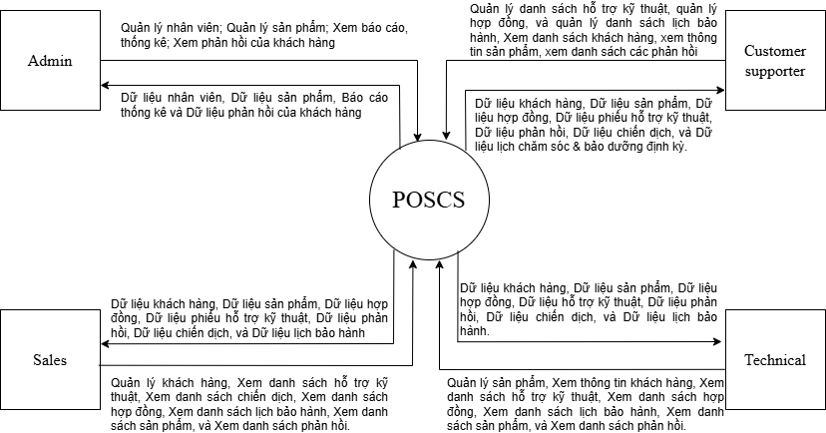
3.1.2 Luồng công việc chính

3.1.2.1 Xác thực người dùng
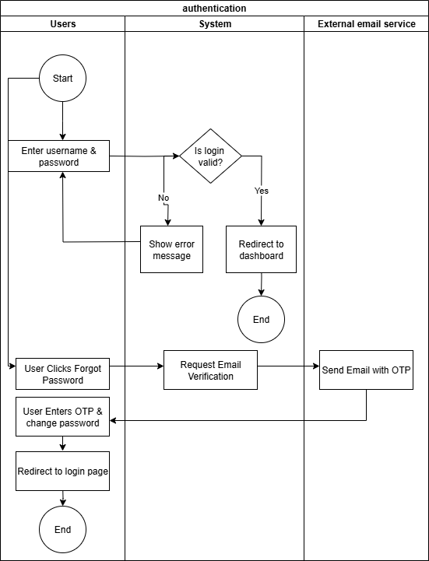

3.1.2.2 Tạo khách hàng / nhà cung cấp

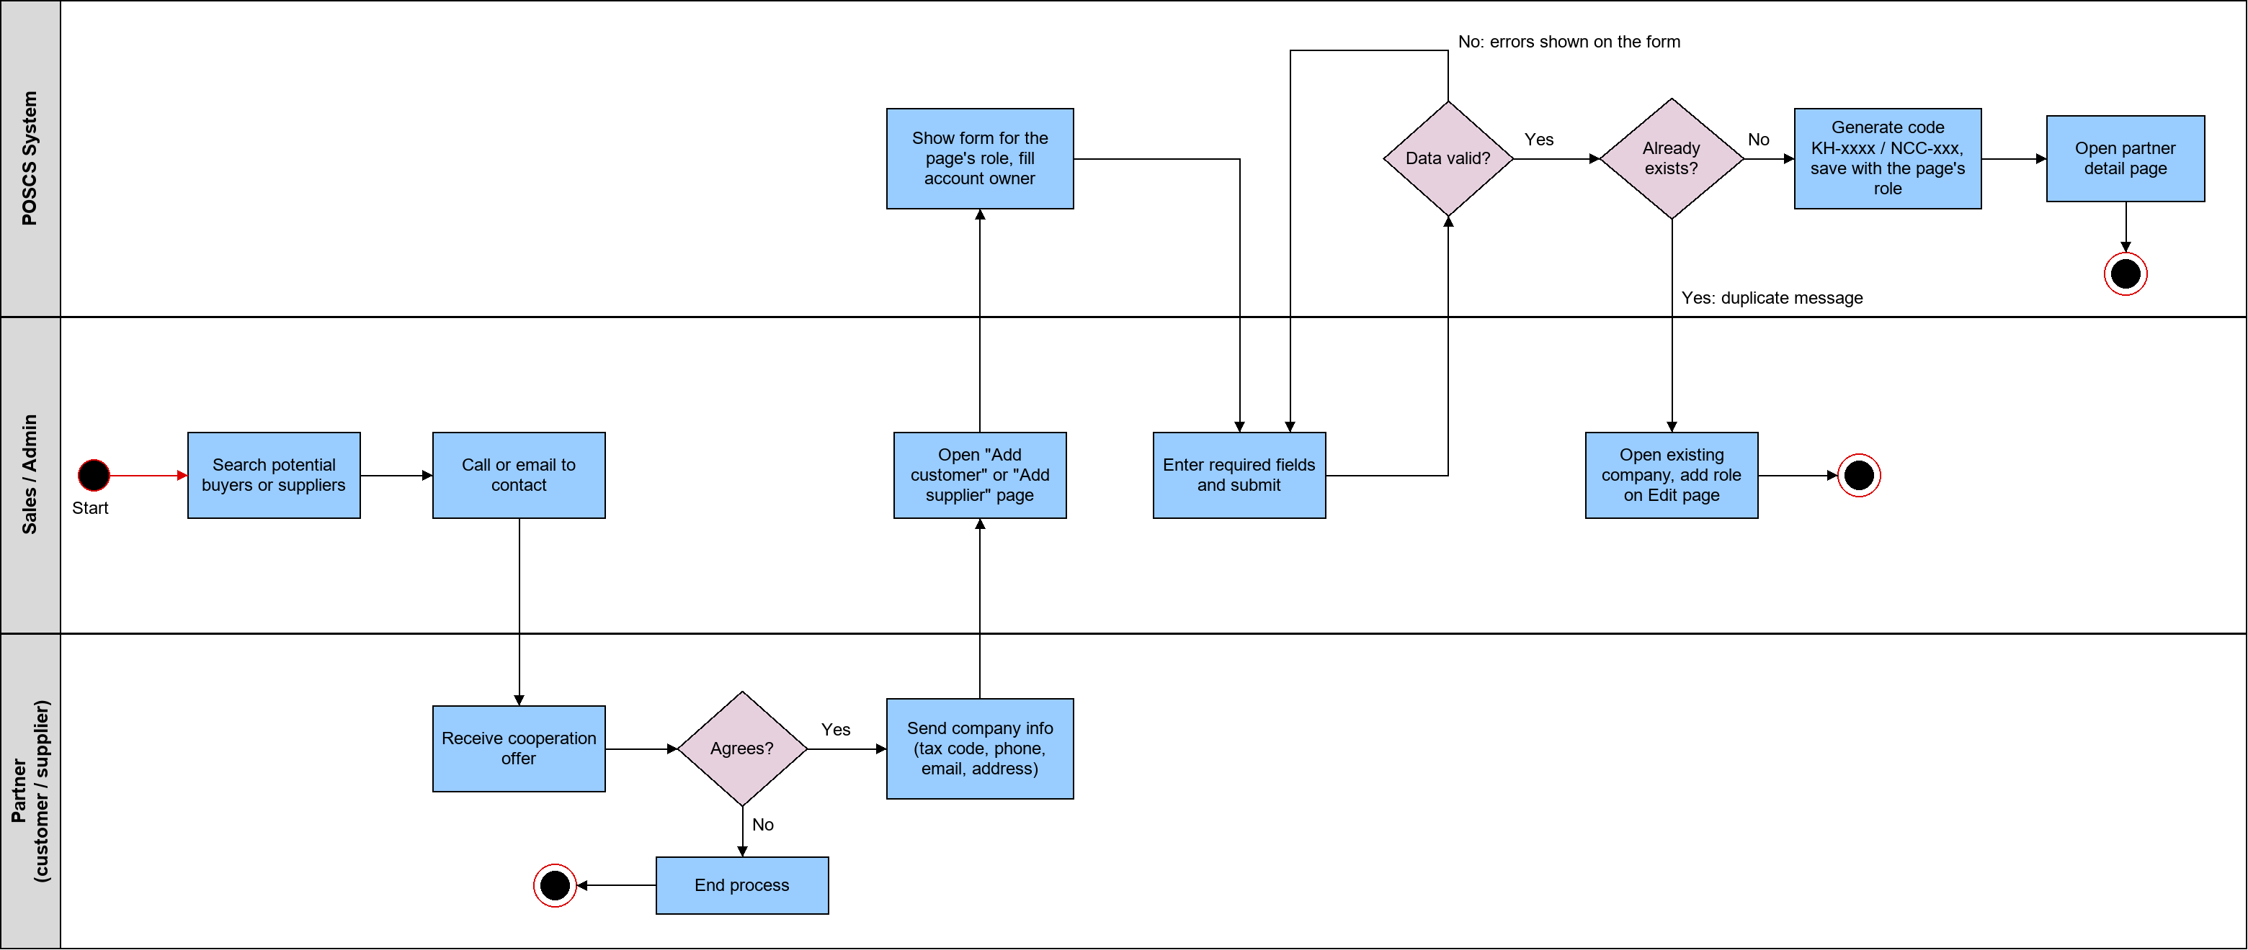

3.1.2.3 Tạo hợp đồng
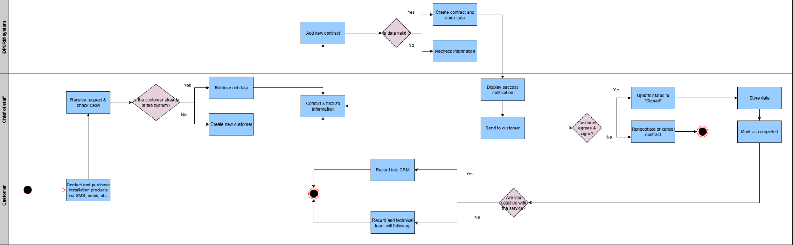

3.1.2.4 Tạo phiếu hỗ trợ kỹ thuật
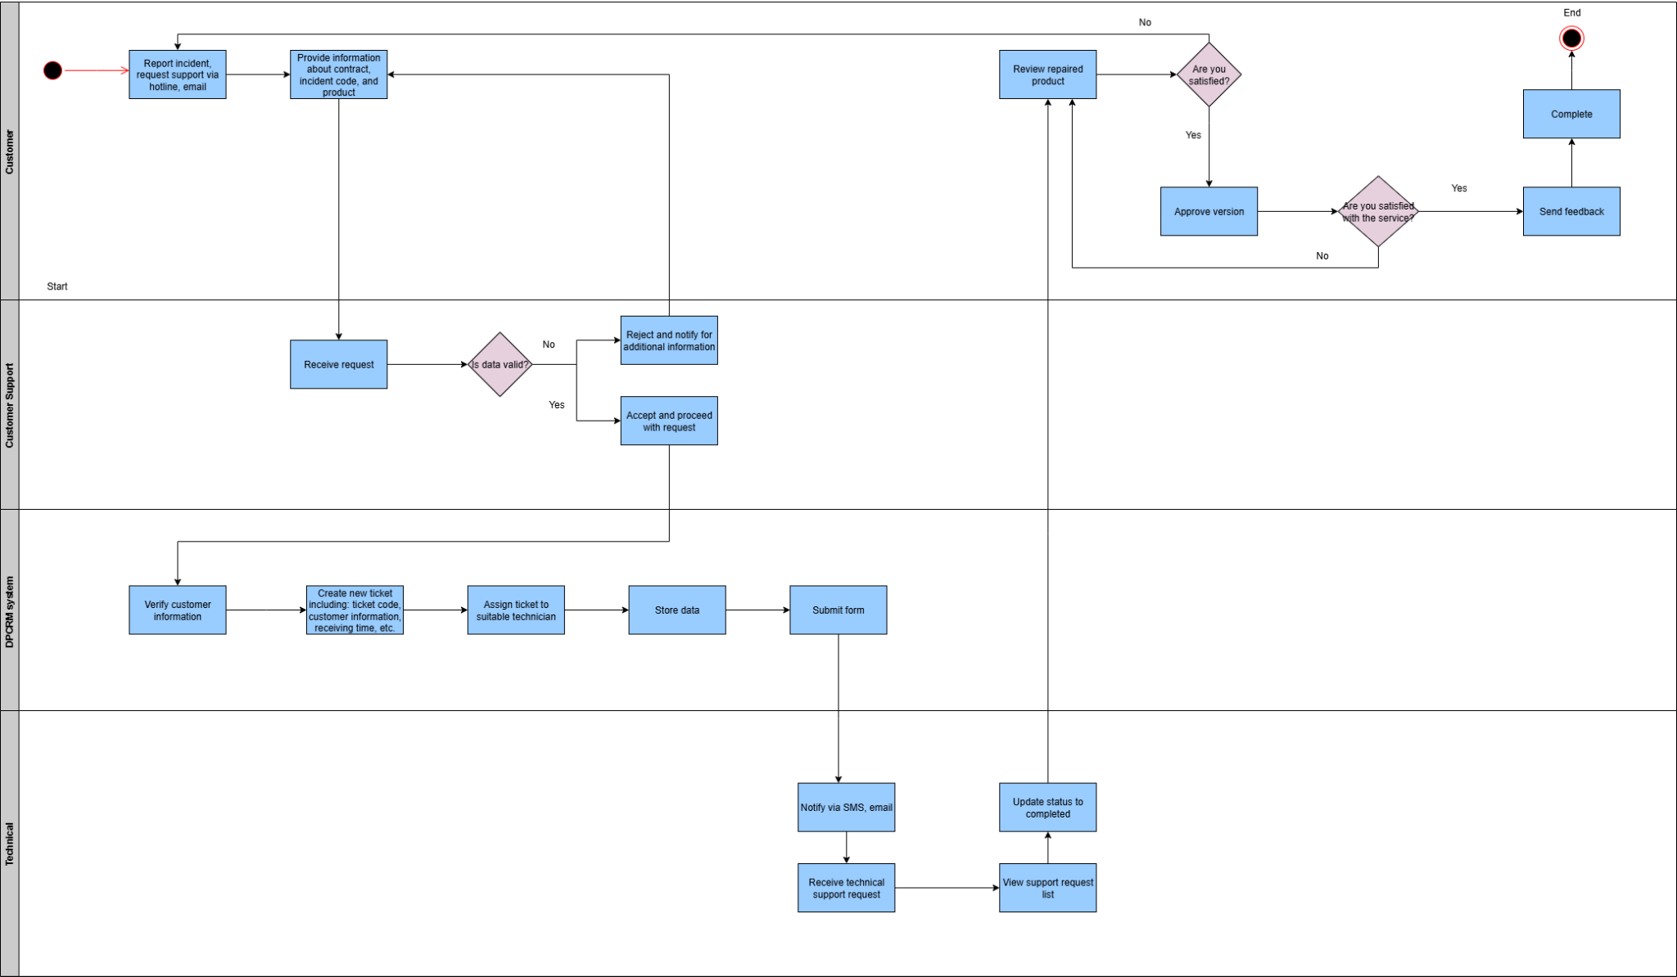

3.1.3 Yêu cầu người dùng

3.1.3.1 Tác nhân

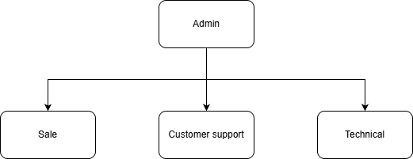
# | Tác nhân | Mô tả
1 | Admin | Admin (Quản trị viên) có toàn quyền kiểm soát toàn bộ hệ thống POSCS. Tác nhân này chịu trách nhiệm giám sát hoạt động, cấu hình và bảo mật của hệ thống. Admin đảm bảo rằng các người dùng khác có quyền truy cập chính xác và dữ liệu hệ thống được duy trì đúng cách.
2 | Sales | Nhân viên Kinh doanh chịu trách nhiệm duy nhất trong việc quản lý thông tin khách hàng trên hệ thống POSCS. Nhiệm vụ chính của họ bao gồm tạo mới, cập nhật và theo dõi các hồ sơ khách hàng để hỗ trợ các hoạt động kinh doanh
3 | Kỹ thuật | Nhân viên kỹ thuật có trách nhiệm xử lý các khía cạnh kỹ thuật của hệ thống, đặc biệt là những vấn đề liên quan đến sản phẩm và hỗ trợ. Họ chịu trách nhiệm duy trì các bản ghi (hồ sơ) sản phẩm và giải quyết các yêu cầu hỗ trợ kỹ thuật được chuyển từ bộ phận Chăm sóc khách hàng.

3.1.3.2 Biểu đồ Use Case
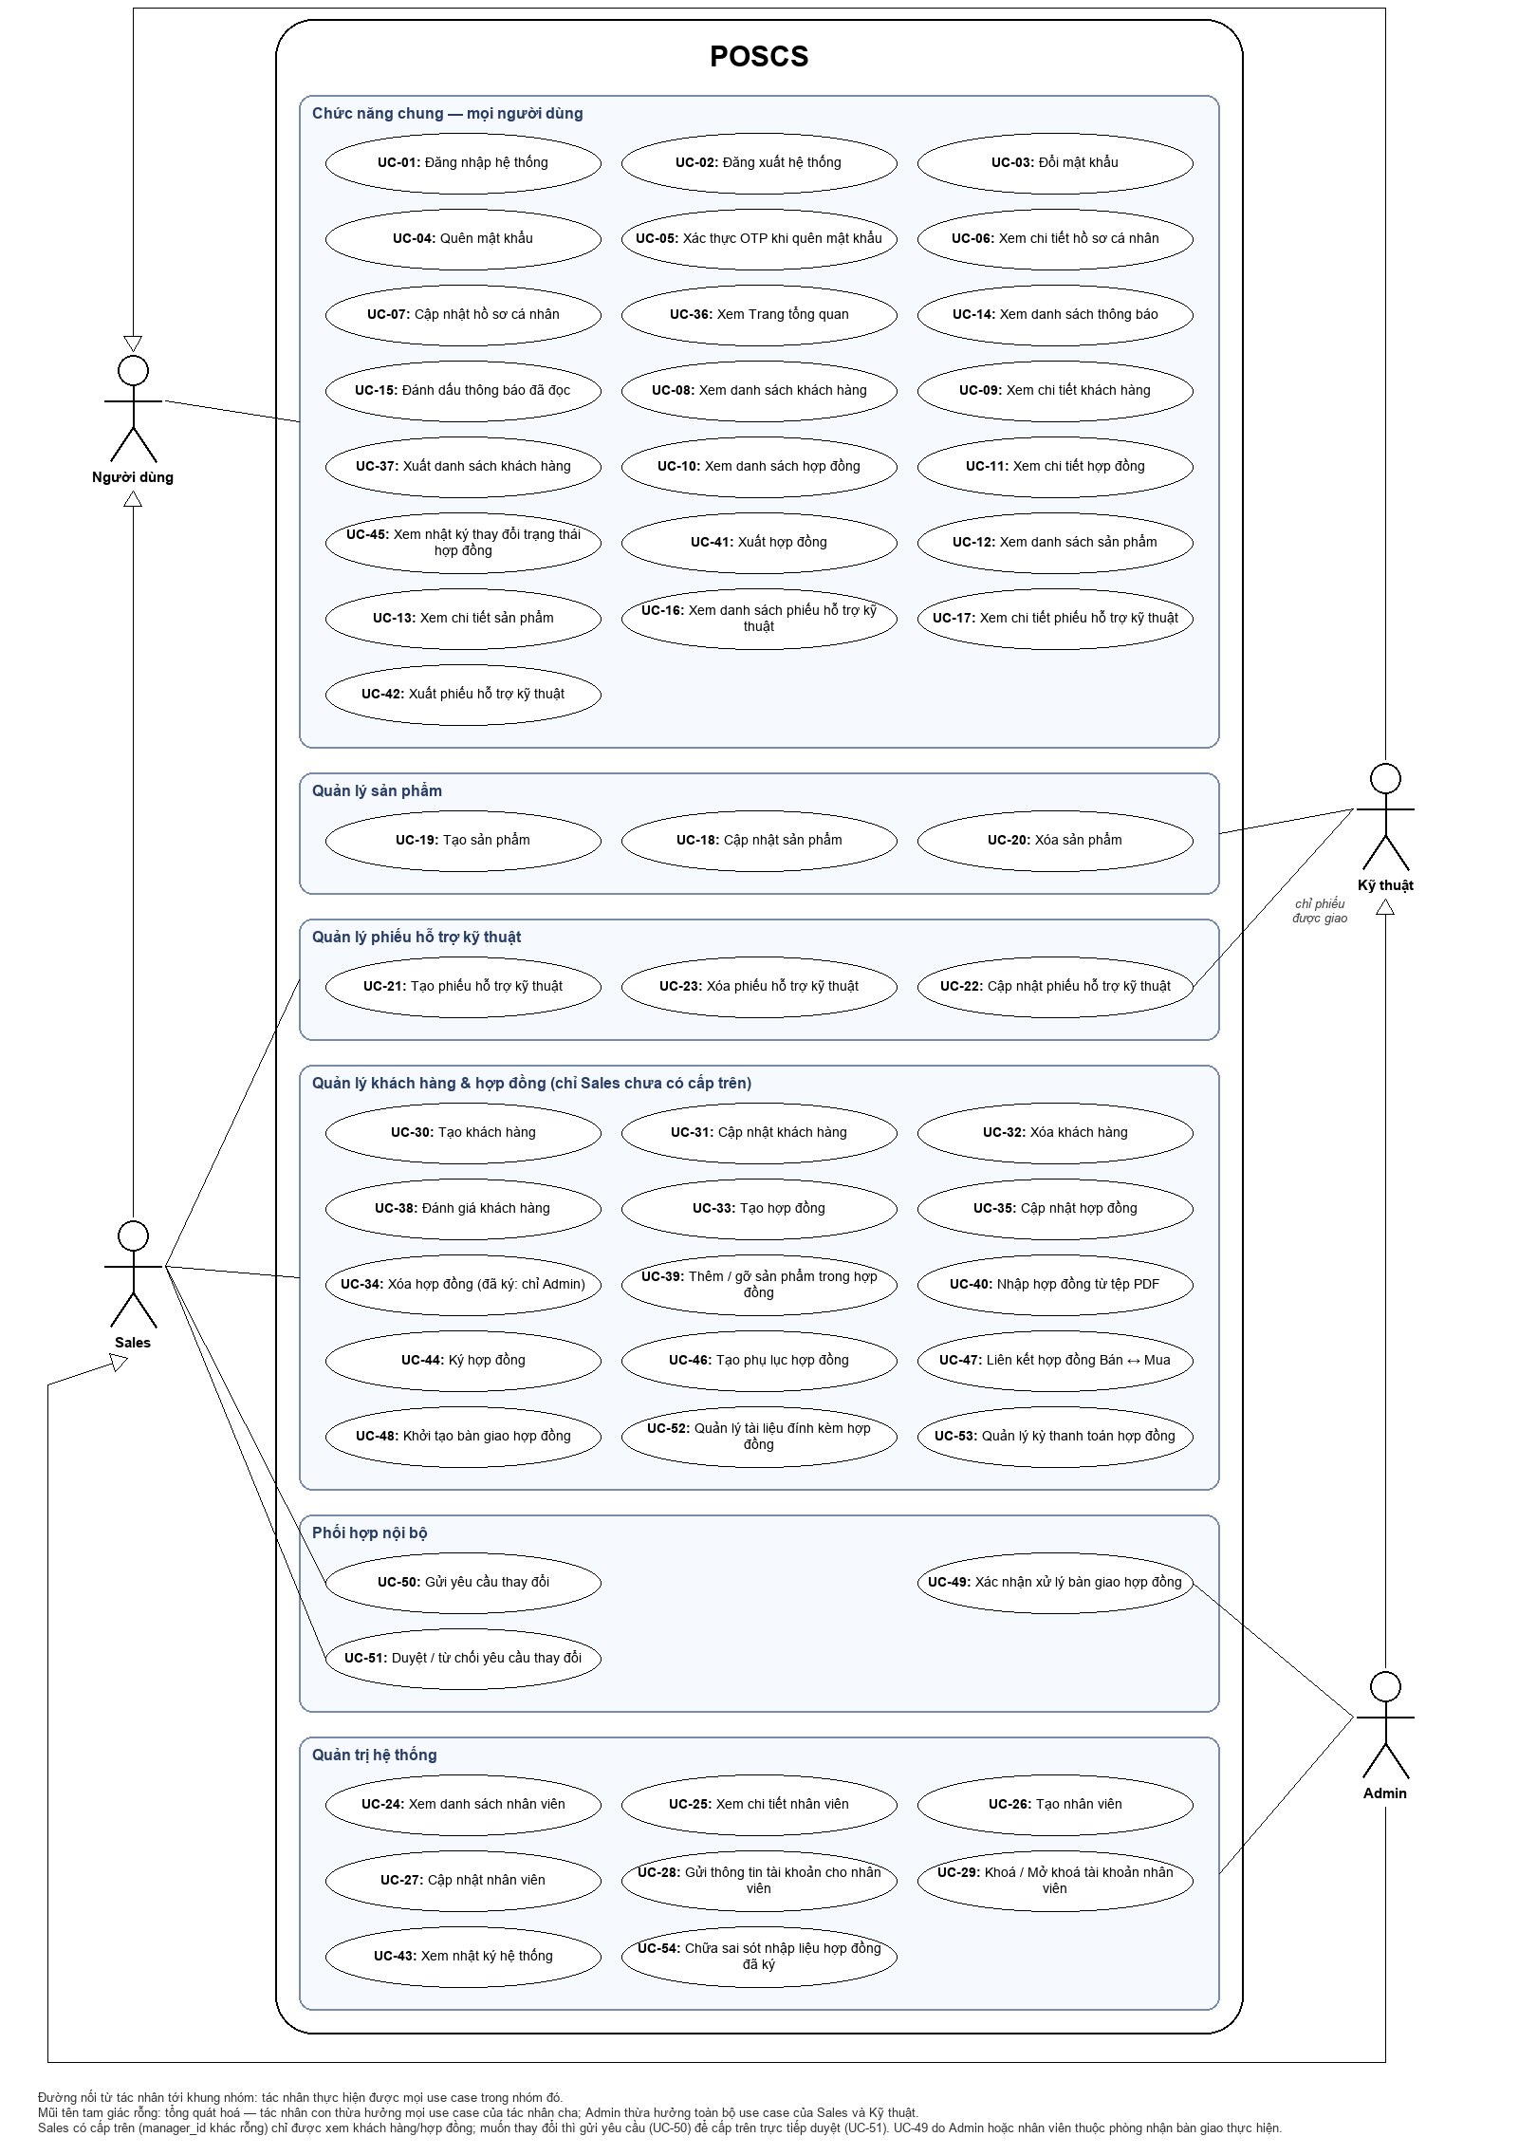

3.1.3.3 Mô tả Use Case

ID | Use Case | Tác nhân | Mô tả Use Case
UC-01 | Đăng nhập hệ thống | Admin, Sales, Kỹ thuật | Người dùng đăng nhập bằng tên đăng nhập và mật khẩu hợp lệ.
UC-02 | Đăng xuất hệ thống | Admin, Sales, Kỹ thuật | Người dùng đăng xuất để chấm dứt phiên làm việc và quay trở lại trang đăng nhập.
UC-03 | Đổi mật khẩu | Admin, Sales, Kỹ thuật | Người dùng thay đổi mật khẩu bằng cách nhập mật khẩu hiện tại và thiết lập một mật khẩu mới.
UC-04 | Quên mật khẩu | Admin, Sales, Kỹ thuật | Người dùng nhập tên đăng nhập để yêu cầu đặt lại mật khẩu; mã OTP được gửi tới email cá nhân đã lưu trong hồ sơ.
UC-05 | Xác thực OTP khi quên mật khẩu | Admin, Sales, Kỹ thuật | Người dùng nhập mã OTP từ email để xác minh danh tính và tiến hành đặt lại mật khẩu.
UC-06 | Xem chi tiết hồ sơ cá nhân | Admin, Sales, Kỹ thuật | Người dùng xem thông tin hồ sơ cá nhân của mình dưới định dạng chỉ đọc.
UC-07 | Cập nhật hồ sơ cá nhân | Admin, Sales, Kỹ thuật | Người dùng chỉnh sửa thông tin hồ sơ cá nhân và lưu các thay đổi.
UC-08 | Xem danh sách khách hàng / nhà cung cấp | Admin, Sales, Kỹ thuật | Người dùng xem danh sách khách hàng dưới dạng bảng ngang (danh sách chỉ đọc) hỗ trợ các cột thông tin, sắp xếp, bộ lọc, các thao tác nhanh trên từng dòng và phân trang.
UC-09 | Xem chi tiết khách hàng / nhà cung cấp | Admin, Sales, Kỹ thuật | Người dùng xem hồ sơ đầy đủ của khách hàng bao gồm thông tin liên hệ, hợp đồng, các hoạt động và lịch sử giao dịch.
UC-10 | Xem danh sách hợp đồng | Admin, Sales, Kỹ thuật | Người dùng xem danh sách hợp đồng có phân trang, hỗ trợ các tính năng sắp xếp, bộ lọc và các thao tác quản lý.
UC-11 | Xem chi tiết hợp đồng | Admin, Sales, Kỹ thuật | Người dùng xem chi tiết hợp đồng bao gồm thông tin chung, danh mục điều khoản, các điều kiện, phê duyệt, tiến độ và các thao tác xử lý.
UC-12 | Xem danh sách sản phẩm | Admin, Sales, Kỹ thuật | Người dùng xem sản phẩm dưới dạng danh sách hoặc lưới với các thuộc tính chính, tình trạng hàng hóa và các thao tác nhanh.
UC-13 | Xem chi tiết sản phẩm | Admin, Sales, Kỹ thuật | Người dùng xem thông tin chi tiết của sản phẩm được chọn, bao gồm hình ảnh, thông số kỹ thuật và trạng thái.
UC-14 | Xem danh sách thông báo | Admin, Sales, Kỹ thuật | Người dùng xem các thông báo hệ thống gần đây và có thể chuyển hướng đến các bản ghi liên quan.
UC-15 | Đánh dấu thông báo đã đọc | Admin, Sales, Kỹ thuật | Người dùng mở thông báo để đọc toàn bộ nội dung.
UC-16 | Xem danh sách phiếu hỗ trợ kỹ thuật | Admin, Sales, Kỹ thuật | Người dùng xem danh sách phiếu hỗ trợ dưới dạng bảng theo trạng thái (Mới/Đang xử lý/Đã giải quyết) kèm theo các thao tác (giao việc, đặt mức ưu tiên).
UC-17 | Xem chi tiết phiếu hỗ trợ kỹ thuật | Admin, Sales, Kỹ thuật | Người dùng xem chi tiết phiếu hỗ trợ bao gồm: khách hàng, sản phẩm, sự cố, nhật ký hoạt động, tệp đính kèm, bình luận và các thao tác xử lý.
UC-18 | Cập nhật sản phẩm | Admin, Kỹ thuật | Người dùng chỉnh sửa thông tin sản phẩm (tên, mã sản phẩm, danh mục, mô tả, hình ảnh và tài liệu kỹ thuật đính kèm); các thay đổi được xác thực và ghi nhật ký hệ thống.
UC-19 | Tạo sản phẩm | Admin, Kỹ thuật | Người dùng tạo một sản phẩm mới với các trường bắt buộc, danh mục, hình ảnh và tài liệu kỹ thuật đính kèm.
UC-20 | Xóa sản phẩm | Admin, Kỹ thuật | Người dùng xóa một sản phẩm; hệ thống sẽ kiểm tra các ràng buộc phụ thuộc (ví dụ: các hợp đồng đang hiệu lực) trước khi thực hiện.
UC-21 | Tạo phiếu hỗ trợ kỹ thuật | Admin, Sales | Người dùng tạo một phiếu hỗ trợ mới từ sự cố của khách hàng; thực hiện chọn khách hàng/sản phẩm, thiết lập mức độ ưu tiên và người xử lý.
UC-22 | Cập nhật phiếu hỗ trợ kỹ thuật | Admin, Sales, Kỹ thuật (giới hạn phiếu được giao) | Người dùng cập nhật các trường thông tin của phiếu hỗ trợ, thay đổi trạng thái và phân công lại người xử lý.
UC-23 | Xóa phiếu hỗ trợ kỹ thuật | Admin, Sales | Người dùng xóa một phiếu hỗ trợ (tuân theo chính sách hệ thống); hệ thống sẽ ghi nhận lý do xóa và lưu lại vết kiểm toán.
UC-24 | Xem danh sách nhân viên | Admin | Quản trị viên xem danh sách nhân viên dạng thẻ, tìm theo họ tên đầy đủ, tên đăng nhập hoặc số điện thoại và lọc theo vai trò, trạng thái.
UC-25 | Xem chi tiết nhân viên | Admin | Quản trị viên xem hồ sơ của một nhân viên gồm thông tin công việc (phòng ban, vai trò, trạng thái, địa bàn phụ trách), thông tin cá nhân và địa chỉ.
UC-26 | Tạo nhân viên | Admin | Quản trị viên tạo hồ sơ nhân viên mới kèm phòng ban, vai trò và địa bàn phụ trách; hệ thống tự sinh tên đăng nhập và mật khẩu tạm (chưa gửi email).
UC-27 | Cập nhật nhân viên | Admin | Quản trị viên chỉnh sửa hồ sơ nhân viên (thông tin cá nhân, phòng ban, vai trò, địa bàn phụ trách) và lưu các cập nhật.
UC-28 | Gửi thông tin tài khoản cho nhân viên | Admin | Quản trị viên gửi tên đăng nhập và một mật khẩu tạm mới tới email cá nhân của nhân viên; mỗi lần gửi lại đều cấp một mật khẩu tạm mới.
UC-29 | Khoá / Mở khoá tài khoản nhân viên | Admin | Quản trị viên khoá hoặc mở khoá tài khoản sau bước xác nhận; tài khoản bị khoá không đăng nhập được và phiên đang mở bị ngắt ở thao tác kế tiếp.
UC-30 | Thêm khách hàng / nhà cung cấp | Admin, Sales (quản lý vùng) | Người dùng tạo mới hồ sơ khách hàng mua hoặc nhà cung cấp (hai trang Thêm riêng, mỗi trang tạo đúng một vai) với thông tin liên hệ, địa chỉ và người phụ trách; hệ thống tự sinh mã (KH-xxxx cho khách hàng, NCC-xxx cho nhà cung cấp).
UC-31 | Cập nhật khách hàng / nhà cung cấp | Admin, Sales (quản lý vùng) | Người dùng chỉnh sửa hồ sơ của một khách hàng mua hoặc nhà cung cấp hiện có (hai trang Sửa riêng) và lưu lại thay đổi.
UC-32 | Xóa khách hàng / nhà cung cấp | Admin, Sales (quản lý vùng) | Người dùng xóa mềm một khách hàng sau bước xác nhận; hệ thống chặn nếu khách hàng còn hợp đồng hiệu lực.
UC-33 | Tạo hợp đồng | Admin, Sales (quản lý vùng) | Người dùng tạo hợp đồng mới ở trạng thái Nháp trong mục Hợp đồng bán hoặc Hợp đồng mua: nhập mã hợp đồng theo bản giấy, tiêu đề, loại, đối tác đúng vai và người phụ trách; thời hạn và hàng hoá bổ sung ở trang Quản lý hợp đồng.
UC-34 | Huỷ bản ghi hợp đồng | Admin, Sales (quản lý vùng) khi là bản nháp; chỉ Admin khi đã ký | Người dùng huỷ (xoá mềm) một hợp đồng, bắt buộc nêu lý do; không huỷ được nếu hợp đồng đã có phụ lục (BR-37).
UC-35 | Cập nhật hợp đồng | Admin, Sales (quản lý vùng) | Người dùng sửa thông tin chung của hợp đồng ở trang Quản lý hợp đồng: bản Nháp sửa được mọi ô, kể cả thời hạn; từ khi đã ký chỉ đổi được người phụ trách; hợp đồng đã thanh lý hoặc chấm dứt sớm thì không sửa được.
UC-36 | Xem Trang tổng quan | Admin, Kỹ thuật, Sales | Người dùng xem các chỉ số tổng hợp: số khách hàng, khách hàng mới trong tháng, tình trạng hợp đồng, doanh thu tháng, tình trạng phiếu hỗ trợ và danh sách hợp đồng sắp hết hạn.
UC-37 | Xuất danh sách khách hàng | Admin, Kỹ thuật, Sales | Người dùng xuất danh sách khách hàng đang lọc ra tệp Excel để báo cáo hoặc đối chiếu ngoại tuyến.
UC-38 | Đánh giá khách hàng | Admin, Sales (quản lý vùng) | Người dùng ghi nhận một sự kiện vòng đời kèm mức đánh giá quan hệ (Tốt / Cần theo dõi / Xấu / Có nguy cơ rời bỏ) cho một khách hàng doanh nghiệp. Xếp hạng hiện tại và dòng lịch sử được ghi trong cùng một giao dịch; lưu hỏng thì trang chi tiết báo "Chưa lưu được đánh giá. Xếp hạng vẫn như trước, vui lòng thử lại."
UC-39 | Thêm / gỡ sản phẩm trong hợp đồng | Admin, Sales (quản lý vùng) | Người dùng thêm hoặc gỡ các hạng mục sản phẩm/thiết bị kèm số lượng, đơn vị tính và ghi chú trong một hợp đồng đã tạo.
UC-40 | Nhập hợp đồng từ tệp PDF (đã gỡ) | — | Đã gỡ khỏi hệ thống theo yêu cầu khách hàng (29/09/2026), cùng với việc xuất từng hợp đồng ra PDF. Giữ số hiệu để các trích dẫn UC khác không bị lệch.
UC-41 | Xuất danh sách hợp đồng | Admin, Kỹ thuật, Sales | Người dùng xuất danh sách hợp đồng đang xem (cùng bộ lọc, phạm vi và chiều bán / mua, không phân trang) ra tệp Excel, sắp theo tỉnh/thành.
UC-42 | Xuất phiếu hỗ trợ kỹ thuật | Admin, Kỹ thuật, Sales | Người dùng xuất danh sách phiếu hỗ trợ ra tệp Excel hoặc PDF phục vụ báo cáo định kỳ cho Ban Giám đốc Chi nhánh.
UC-43 | Xem nhật ký hệ thống | Admin | Quản trị viên xem nội dung các tệp nhật ký của máy chủ ngay trên trình duyệt, lọc theo từ khóa và tải một tệp về để phục vụ xử lý sự cố.
UC-44 | Ký hợp đồng | Admin, Sales (quản lý vùng) | Quản lý vùng (Sales không có cấp trên) hoặc Admin xác nhận ký, chuyển hợp đồng từ trạng thái Nháp sang Đã ký sau khi đã có đủ ngày hiệu lực và ngày kết thúc.
UC-45 | Xem nhật ký thay đổi trạng thái hợp đồng | Admin, Sales, Kỹ thuật | Người dùng xem tab Nhật ký trên trang chi tiết hợp đồng, ghi lại các mốc và lần thay đổi trạng thái.
UC-46 | Tạo phụ lục hợp đồng | Admin, Sales (quản lý vùng) | Quản lý vùng hoặc Admin lập phụ lục điều chỉnh giá trị cho một hợp đồng gốc đã ký, chưa phải là phụ lục.
UC-47 | Liên kết hợp đồng Bán ↔ Mua | Admin, Sales (quản lý vùng) | Quản lý vùng hoặc Admin nối một hợp đồng Bán với (các) hợp đồng Mua liên quan để theo dõi đầu vào tương ứng đầu ra, và gỡ liên kết khi cần.
UC-48 | Khởi tạo bàn giao hợp đồng | Admin, Sales (quản lý vùng) | Quản lý vùng hoặc Admin bàn giao hợp đồng cho một hay nhiều phòng ban xử lý, đưa vào hàng đợi theo dõi.
UC-49 | Xác nhận xử lý bàn giao hợp đồng | Admin, nhân viên phòng nhận bàn giao | Nhân viên thuộc đúng phòng ban nhận bàn giao (hoặc Admin) xác nhận đã xử lý xong chặng của mình trên hàng đợi.
UC-50 | Gửi yêu cầu thay đổi | Nhân viên có người quản lý trực tiếp | Nhân viên có cấp trên gửi yêu cầu tạo mới hoặc lập phụ lục trên Khách hàng/Hợp đồng thay vì tự thao tác trực tiếp.
UC-51 | Duyệt / từ chối yêu cầu thay đổi | Admin, quản lý trực tiếp của người gửi | Người quản lý trực tiếp của người gửi (hoặc Admin) duyệt hoặc từ chối yêu cầu thay đổi đã nhận.
UC-52 | Quản lý tài liệu đính kèm hợp đồng | Admin, Sales (quản lý vùng) | Quản lý vùng hoặc Admin gắn đường dẫn tài liệu (không upload file) vào hợp đồng, và huỷ mềm một tài liệu kèm lý do bắt buộc.
UC-53 | Quản lý kỳ thanh toán hợp đồng | Admin, Sales (quản lý vùng) | Quản lý vùng hoặc Admin lập kỳ thanh toán, ghi nhận đã thu tiền, hoặc xoá một kỳ lập nhầm.
UC-54 | Chữa sai sót nhập liệu hợp đồng đã ký | Admin | Admin sửa lại dữ liệu nhập sai so với bản giấy trên hợp đồng đã ký nhưng chưa thanh lý hay chấm dứt; bắt buộc nêu lý do, thay đổi được ghi vào nhật ký hợp đồng thành một loại sự kiện riêng; ngày ký không sửa được.
Bảng 3-2: Mô tả Use case

3.1.4 Chức năng hệ thống

3.1.4.1 Luồng màn hình
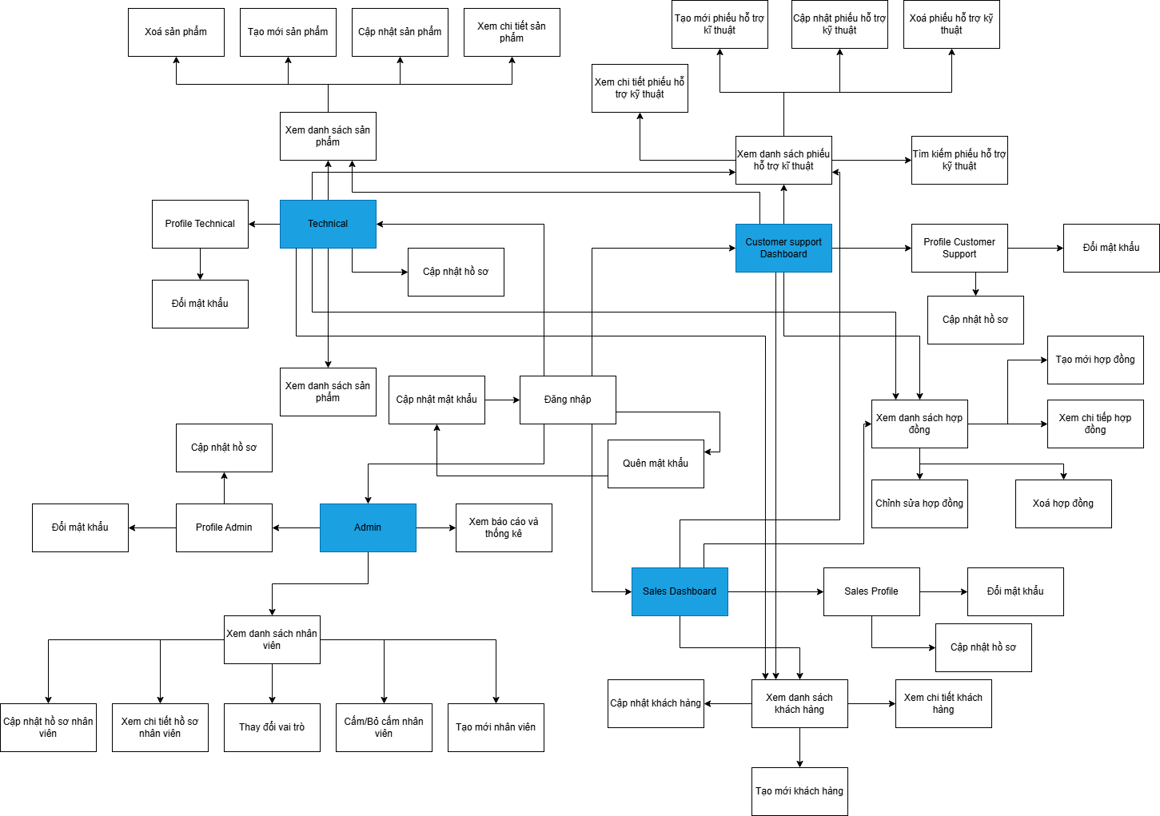
Lưu ý: Bên cạnh các chức năng độc quyền, quản trị viên có quyền truy cập vào tất cả các tính năng dành cho các vai trò khác.

3.1.4.2 Màn hình phân quyền

Màn hình | Admin | Kỹ thuật | Sale
Đăng nhập | X | X | X
Đăng xuất | X | X | X
Quên mật khẩu | X | X | X
Xác thực OTP | X | X | X
Đổi mật khẩu | X | X | X
Xem bảng điều khiển | X | X | X
Thay đổi vai trò (thuộc UC-27) | X
Xem hồ sơ cá nhân | X | X | X
Cập nhật hồ sơ | X | X | X
Xem danh sách khách hàng / nhà cung cấp | X | X | X
Tạo mới khách hàng / nhà cung cấp (*) | X |  | X
Xem chi tiết khách hàng / nhà cung cấp | X | X | X
Cập nhật khách hàng / nhà cung cấp (*) | X |  | X
Xuất danh sách khách hàng / nhà cung cấp | X | X | X
Đánh giá khách hàng (*) | X |  | X
Xóa khách hàng / nhà cung cấp (*) | X |  | X
Xem danh sách sản phẩm | X | X | X
Tạo mới sản phẩm | X | X
Xóa sản phẩm | X | X
Xem chi tiết sản phẩm | X | X | X
Cập nhật sản phẩm | X | X
Xem danh sách hợp đồng | X | X | X
Tạo hợp đồng mới (*) | X |  | X
Xem chi tiết hợp đồng | X | X | X
Huỷ bản ghi hợp đồng (*) | X |  | X
Cập nhật hợp đồng (*) | X |  | X
Xuất danh sách hợp đồng | X | X | X
Ký hợp đồng (*) | X |  | X
Xem nhật ký thay đổi trạng thái hợp đồng | X | X | X
Tạo phụ lục hợp đồng (*) | X |  | X
Liên kết hợp đồng Bán / Mua (*) | X |  | X
Khởi tạo bàn giao hợp đồng (*) | X |  | X
Quản lý tài liệu đính kèm hợp đồng (*) | X |  | X
Quản lý kỳ thanh toán hợp đồng (*) | X |  | X
Chữa sai sót nhập liệu hợp đồng đã ký | X
Thêm / gỡ sản phẩm trong hợp đồng (*) | X |  | X
Xem danh sách phiếu hỗ trợ kỹ thuật | X | X | X
Tạo mới phiếu hỗ trợ kỹ thuật | X |  | X
Xóa phiếu hỗ trợ kỹ thuật | X |  | X
Cập nhật phiếu hỗ trợ kỹ thuật | X | X | X
Xem chi tiết phiếu hỗ trợ kỹ thuật | X | X | X
Tìm kiếm phiếu hỗ trợ kỹ thuật (thuộc UC-16) | X | X | X
Xuất phiếu hỗ trợ kỹ thuật | X | X | X
Xem danh sách nhân viên | X
Cập nhật hồ sơ nhân viên | X
Xem chi tiết hồ sơ nhân viên | X
Cấm/Bỏ cấm nhân viên | X
Gửi tài khoản cho nhân viên | X
Tạo mới nhân viên | X
Xem danh sách thông báo | X | X | X
Xem nhật ký hệ thống | X
Đánh dấu thông báo đã đọc | X | X | X
Ghi chú: các dòng đánh dấu (*) là thao tác ghi trên Khách hàng và Hợp đồng — chỉ Sales KHÔNG có cấp trên (quản lý vùng) mới thực hiện được; Sales có người quản lý trực tiếp chỉ được xem, muốn thay đổi thì gửi yêu cầu thay đổi (UC-50). Riêng Xóa hợp đồng: bản nháp thì Admin và Sales (quản lý vùng) đều xoá được, hợp đồng đã ký chỉ Admin huỷ. Ba use case Xác nhận xử lý bàn giao (UC-49), Gửi yêu cầu thay đổi (UC-50) và Duyệt/từ chối yêu cầu thay đổi (UC-51) không đưa vào bảng này vì quyền của chúng xét theo phòng ban hoặc quan hệ quản lý trực tiếp, không theo vai trò Admin/Sales/Kỹ thuật như các dòng còn lại.

3.1.4.3 Những chức năng phi giao diện

# | Tính năng | Chức năng hệ thống | Mô tả
1 | Xác thực | Tự động hết hạn phiên làm việc | Tự động đăng xuất người dùng không thao tác sau một khoảng thời gian định sẵn.
2 | Xác thực | Đặt lại mật khẩu | Gửi mã OTP qua email để người dùng đặt lại mật khẩu.
Bảng 3-4: Những chức năng phi giao diện

3.1.5 Sơ đồ quan hệ thực thể

3.1.5.1 Sơ đồ ERD
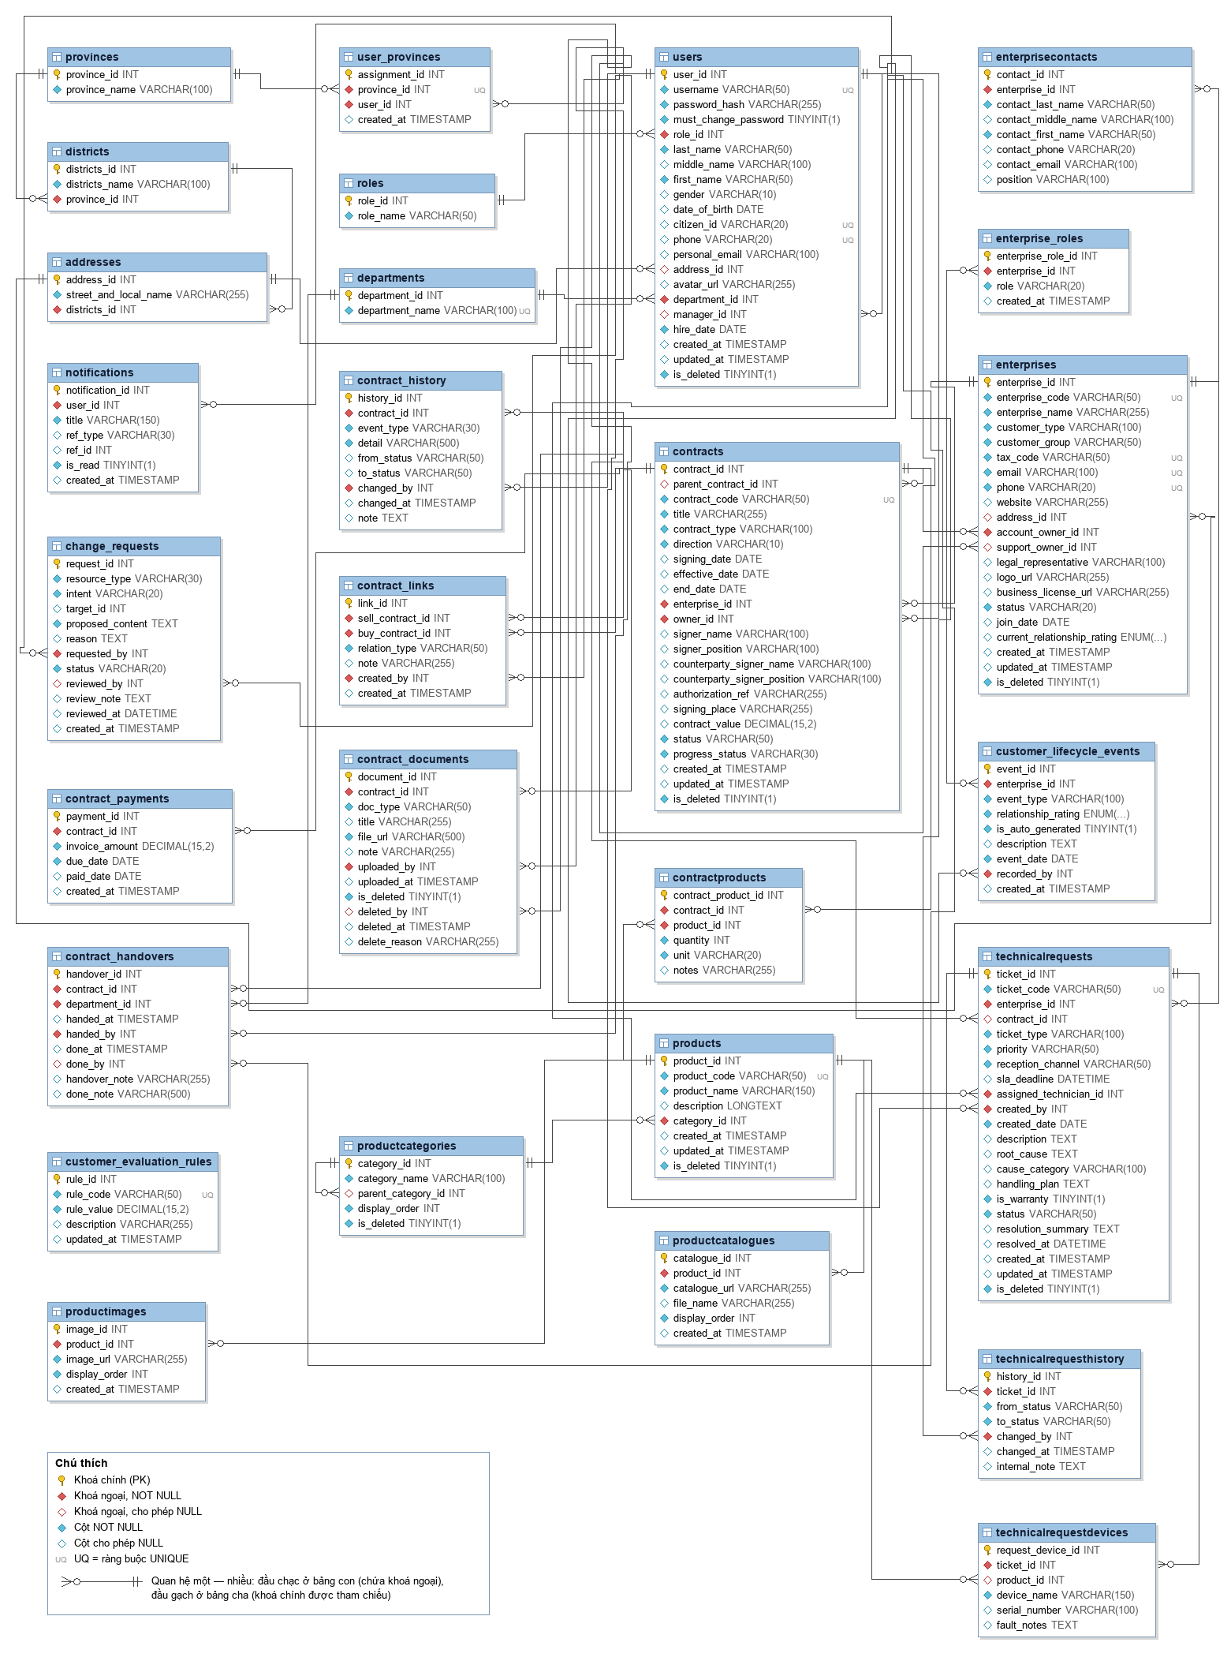

3.1.5.2 Mô tả thực thể

# | Thực thể | Mô tả
1 | users | Lưu trữ thông tin tài khoản và hồ sơ chi tiết của nhân viên nội bộ công ty, kèm vai trò, phòng ban và cấp trên trực tiếp (manager_id) dùng cho luồng duyệt yêu cầu thay đổi.
2 | roles | Định nghĩa các vai trò/quyền hạn trong hệ thống phục vụ mục đích phân quyền.
3 | notifications | Lưu trữ các thông báo hệ thống gửi tới người dùng, hỗ trợ đếm số lượng chưa đọc và điều hướng liên kết.
4 | provinces | Lưu trữ danh mục các Tỉnh/Thành phố trực thuộc trung ương.
5 | districts | Lưu trữ danh mục các Xã/Phường, liên kết trực tiếp với bảng provinces. Từ năm 2025 không còn cấp Quận/Huyện nên bảng được dùng lại cho cấp Xã/Phường, vẫn giữ tên cũ districts.
6 | addresses | Lưu trữ thông tin chi tiết địa chỉ cấu trúc theo cấp bậc, được chia sẻ dùng chung bởi cả nhân viên (users) và doanh nghiệp (enterprises).
7 | enterprises | Lưu trữ thông tin chi tiết của các doanh nghiệp đối tác (khách mua và nhà cung cấp — vai trò lưu ở bảng enterprise_roles), kèm người phụ trách và người hỗ trợ.
8 | enterprisecontacts | Lưu trữ thông tin của các nhân sự đại diện liên hệ thuộc mỗi doanh nghiệp khách hàng (quan hệ một-nhiều với enterprises).
9 | productcategories | Lưu trữ danh mục phân loại hàng hóa, hỗ trợ cấu trúc danh mục cha-con quản lý nhiều cấp bậc.
10 | products | Lưu trữ thông tin chi tiết của các sản phẩm, hàng hóa và thiết bị kỹ thuật do công ty cung cấp.
11 | contracts | Lưu trữ hợp đồng mua và hợp đồng bán (cột direction) với doanh nghiệp đối tác: thông tin ký kết, giá trị hợp đồng, trạng thái tiến độ (progress_status). Phụ lục cũng là một dòng trong bảng này, trỏ về hợp đồng gốc qua parent_contract_id.
12 | contractproducts | Bảng trung gian liên kết chi tiết các sản phẩm/dịch vụ đi kèm trong từng hợp đồng cụ thể, bao gồm số lượng, đơn vị tính và ghi chú.
13 | technicalrequests | Lưu trữ và quản lý các phiếu yêu cầu hỗ trợ kỹ thuật, xử lý sự cố hoặc yêu cầu bảo trì từ phía khách hàng.
14 | technicalrequestdevices | Lưu trữ danh sách các thiết bị cụ thể cần xử lý trong mỗi phiếu yêu cầu hỗ trợ kỹ thuật. Bảng đã có trong cơ sở dữ liệu nhưng chưa có màn hình sử dụng (xem BR-44).
15 | technicalrequesthistory | Lưu trữ lịch sử thay đổi trạng thái của các phiếu yêu cầu hỗ trợ kỹ thuật, phục vụ mục đích kiểm toán và theo dõi tiến độ công việc.
16 | departments | Lưu danh mục phòng ban của Chi nhánh, dùng để gán nhân viên vào đúng đơn vị.
17 | productimages | Lưu danh sách ảnh của từng sản phẩm, có thứ tự hiển thị riêng.
18 | productcatalogues | Lưu tài liệu kỹ thuật (catalogue) đính kèm từng sản phẩm.
19 | contract_payments | Lưu các kỳ thanh toán của hợp đồng (số tiền, hạn thanh toán, ngày đã thanh toán), nhập trên trang chi tiết hợp đồng. Doanh thu trên Trang tổng quan được cộng từ bảng này, chỉ tính hợp đồng bán.
20 | customer_evaluation_rules | Lưu tham số của quy tắc đánh giá khách hàng, cho phép chỉnh mà không phải sửa mã nguồn.
21 | customer_lifecycle_events | Lưu các sự kiện trong vòng đời quan hệ với khách hàng và mức đánh giá tương ứng.
22 | user_provinces | Phân công địa bàn: mỗi Tỉnh/Thành phố do đúng một nhân viên phụ trách (ràng buộc UNIQUE trên province_id).
23 | enterprise_roles | Lưu vai trò của doanh nghiệp đối tác: Khách mua và/hoặc Nhà cung cấp; một doanh nghiệp có thể giữ cả hai vai trò.
24 | change_requests | Lưu các yêu cầu thay đổi dữ liệu khách hàng/hợp đồng do nhân viên cấp dưới gửi lên, kèm nội dung đề xuất, lý do và kết quả duyệt hoặc từ chối của cấp trên trực tiếp.
25 | contract_history | Nhật ký vòng đời hợp đồng: mỗi lần đổi trạng thái, ký, thanh lý, sửa nội dung hay liên kết đều ghi một dòng kèm người thực hiện và thời điểm.
26 | contract_links | Liên kết hợp đồng bán với các hợp đồng mua phục vụ nó (quan hệ nhiều–nhiều), dùng để đối chiếu đầu ra với đầu vào.
27 | contract_handovers | Lưu các chặng bàn giao hợp đồng giữa các phòng ban: phòng nhận, người và thời điểm bàn giao, người và thời điểm xác nhận hoàn tất.
28 | contract_documents | Lưu tài liệu đính kèm hợp đồng (biên bản nghiệm thu, thanh lý, báo giá...) dưới dạng đường dẫn, không lưu tệp; xoá là huỷ mềm và bắt buộc ghi lý do.
29 | schema_migrations | Ghi nhận các tệp migration đã được áp dụng, tránh chạy trùng khi nâng cấp cơ sở dữ liệu. Đây là bảng kỹ thuật, không có quan hệ nghiệp vụ nên không vẽ trong Hình 4-7.

3.2 Đặc tả chức năng hệ thống

3.2.1 Xác thực người dùng

3.2.1.1 Đăng nhập

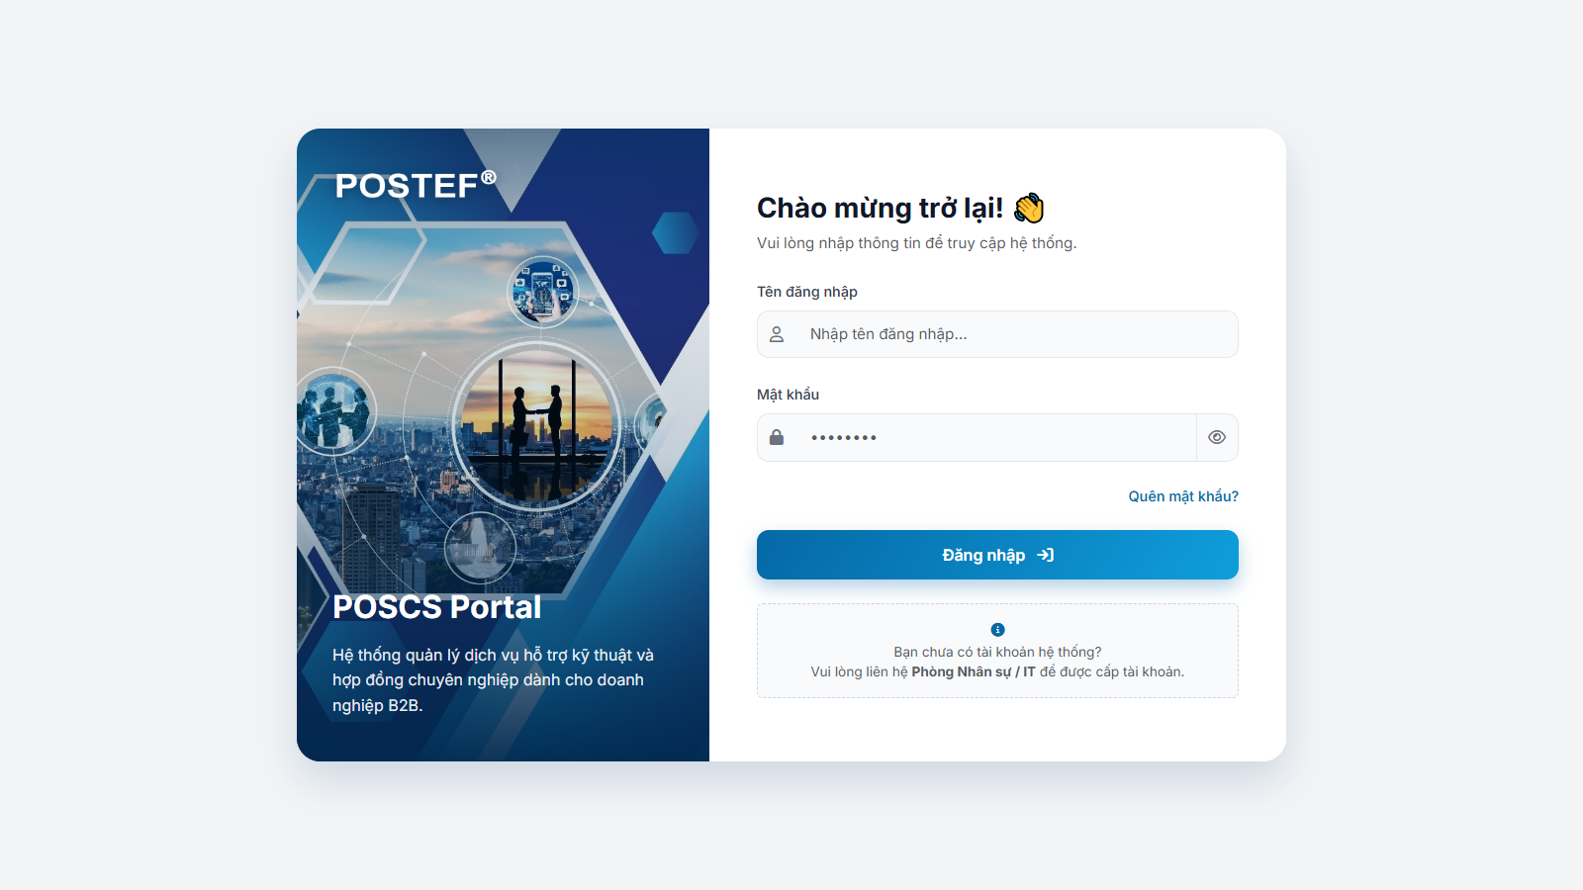
Màn hình 3-1: Đăng nhập

Tên và ID | UC-01: Đăng nhập
Đối tượng tương tác chính | Admin, Kỹ thuật, Sales | Đối tượng tương tác phụ | N/A
Điều kiện | Người dùng muốn truy cập các tính năng yêu cầu xác thực và chuyển hướng đến trang Đăng nhập
Mô tả | Với tư cách là một người dùng hệ thống, tôi muốn đăng nhập vào POSCS bằng tên đăng nhập và mật khẩu của mình để có thể truy cập các chức năng của hệ thống theo đúng vai trò của tôi
Điều kiện tiên quyết | - Người dùng phải có tài khoản hiện hữu và đang hoạt động trên hệ thống.  - Hệ thống phải lưu trữ dữ liệu tài khoản của người dùng.
Trạng thái sau khi thực hiện | Sau khi xác thực thành công, người dùng sẽ được chuyển hướng về trang dashboard tương ứng với vai trò của mình.
Luồng xử lý | - Người dùng truy cập vào trang Đăng nhập  - Hệ thống hiển thị biểu mẫu đăng nhập.  - Người dùng nhập Tên đăng nhập.  - Người dùng nhập Mật khẩu.  - Người dùng nhấn nút Đăng nhập.  - Hệ thống kiểm tra định dạng thông tin đăng nhập (BR-02).  - Hệ thống xác thực thông tin đăng nhập trong cơ sở dữ liệu.  - Nếu thông tin hợp lệ, hệ thống hiển thị thông báo thành công (MSG-001) và chuyển hướng người dùng đến trang tổng quan theo vai trò của họ.
Luồng thay thế | Luồng thay thế 1: Đăng nhập sai quá số lần quy định  - Nhánh rẽ từ: Bước 7 của Luồng xử lý  - Nếu đăng nhập thất bại 5 lần liên tiếp từ cùng một địa chỉ IP, hệ thống tạm khoá đăng nhập 15 phút (BR-01) và hiển thị thông báo MSG-008.
Các trường hợp lỗi | Lỗi số 1: Để trống Tên đăng nhập hoặc Mật khẩu  - Hệ thống hiển thị thông báo lỗi (MSG-002).  Lỗi số 2: Tên đăng nhập hoặc Mật khẩu không đúng  - Hệ thống hiển thị thông báo lỗi (MSG-003).  Lỗi số 3:Tài khoản bị khóa / Chưa kích hoạt  - Hệ thống hiển thị thông báo lỗi (MSG-004).
Độ ưu tiên | Trung bình
Tần suất sử dụng | Cao

3.2.1.2 Đăng xuất
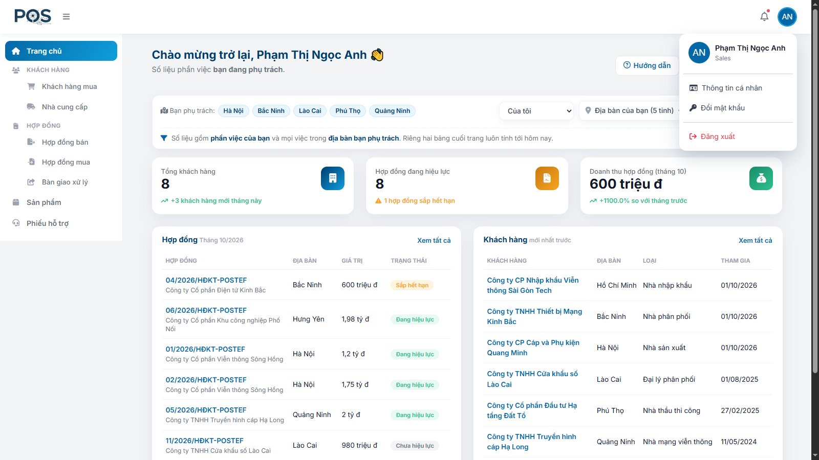
Màn hình 3-2: Đăng xuất

Tên và ID | UC-02: Đăng xuất
Đối tượng tương tác chính | Admin, Kỹ thuật, Sales | Đối tượng tương tác phụ | N/A
Mô tả | Với vai trò là một người dùng của hệ thống POSCS, tôi muốn đăng xuất khỏi hệ thống một cách an toàn để đảm bảo tài khoản của mình không bị sử dụng sai mục đích.
Điều kiện tiên quyết | Người dùng bắt buộc đăng nhập thành công
Trạng thái sau khi thực hiện | Phiên làm việc của người dùng bị hủy bỏ và trang Đăng nhập được hiển thị
Luồng xử lý | - Người dùng nhấn vào ảnh đại diện của mình.  - Hệ thống hiển thị một menu thả xuống.  - Người dùng nhấn chọn Đăng xuất.  - Hệ thống hủy phiên làm việc và hiển thị trang Đăng nhập.
Luồng thay thế | N/A

3.2.1.3 Đổi mật khẩu
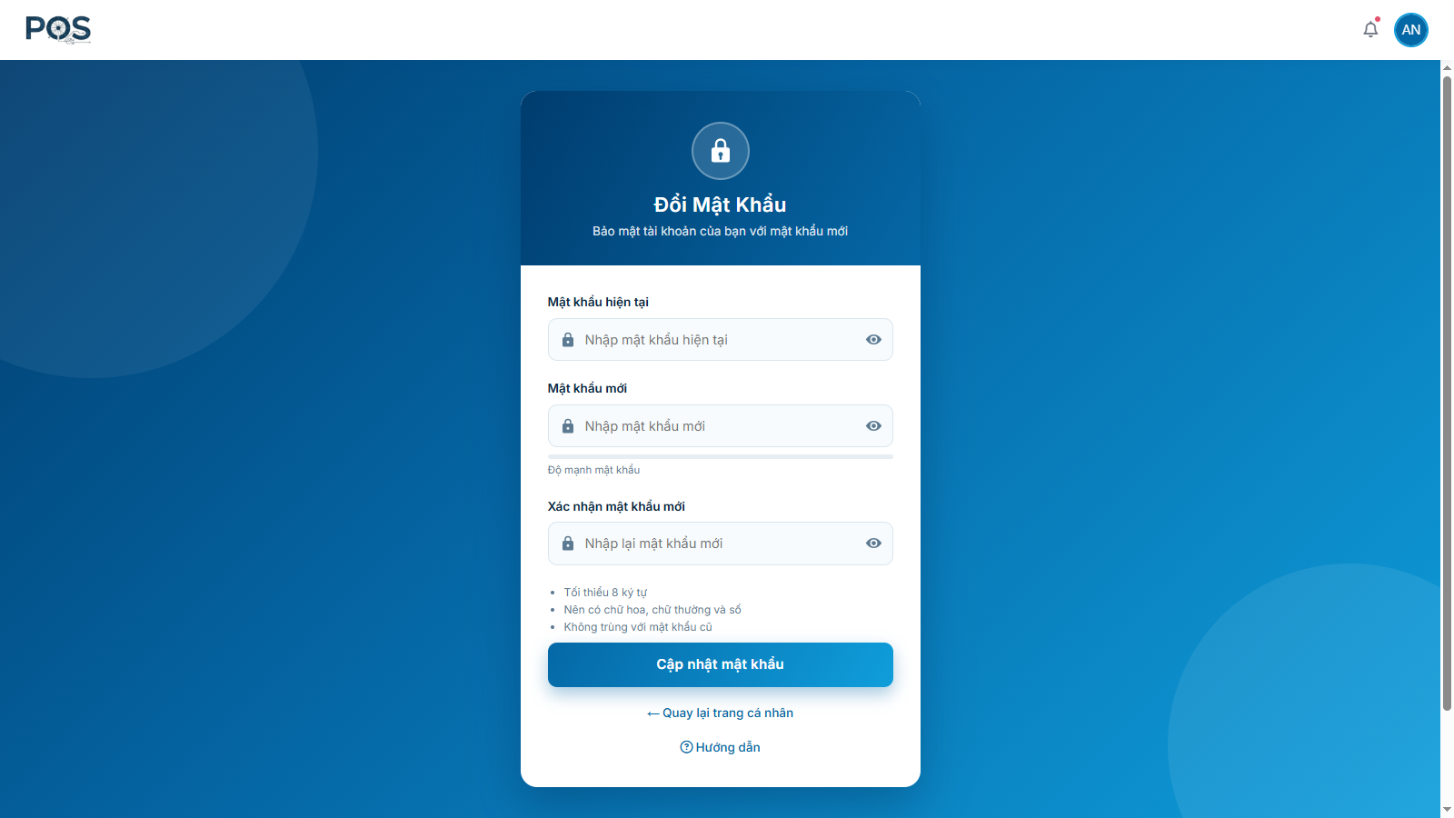
Màn hình 3-3: Đổi mật khẩu

Tên và ID | UC-03: Đổi mật khẩu
Đối tượng tương tác chính | Admin, Kỹ thuật, Sales | Đối tượng tương tác phụ | N/A
Mô tả | Với vai trò là một người dùng của hệ thống POSCS, tôi muốn thay đổi mật khẩu của mình để nâng cao tính bảo mật cho tài khoản.
Điều kiện tiên quyết | Người dùng phải đăng nhập vào hệ thống.
Trạng thái sau khi thực hiện | Mật khẩu của người dùng được cập nhật thành công.
Luồng xử lý | - Người dùng truy cập vào trang "Đổi mật khẩu".  - Hệ thống hiển thị biểu mẫu đổi mật khẩu.  - Người dùng nhập "Mật khẩu hiện tại".  - Người dùng nhập "Mật khẩu mới".  - Người dùng nhập lại mật khẩu mới vào ô "Xác nhận mật khẩu mới".  - Người dùng nhấn nút "Lưu thông tin".  - Hệ thống kiểm tra tính hợp lệ của các dữ liệu đầu vào (BR-06, BR-07, BR-08).  - Hệ thống cập nhật mật khẩu mới cho người dùng.  - Hệ thống hiển thị thông báo thành công (MSG-010) và chuyển hướng người dùng đến trang "Xem chi tiết thông tin cá nhân".
Luồng thay thế | Luồng thay thế: Người dùng hủy thao tác  - Nhánh rẽ từ: Bước 4 của Luồng chính  - Người dùng nhấn nút "Hủy".  - Hệ thống hủy bỏ thao tác và quay trở lại trang "Xe".
Các trường hợp lỗi | Trường hợp lỗi 1: Sai mật khẩu hiện tại  - Hệ thống hiển thị thông báo lỗi (MSG-011). Luồng xử lý quay lại Bước 3.  Trường hợp lỗi 2: Mật khẩu mới trùng với mật khẩu cũ (tại Bước 5)  - Hệ thống hiển thị thông báo lỗi (MSG-012).  Trường hợp lỗi 3: Mật khẩu xác nhận không trùng khớp (tại Bước 5)  - Hệ thống hiển thị thông báo lỗi (MSG-013).
Tần suất sử dụng | Thấp

3.2.1.4 Quên mật khẩu
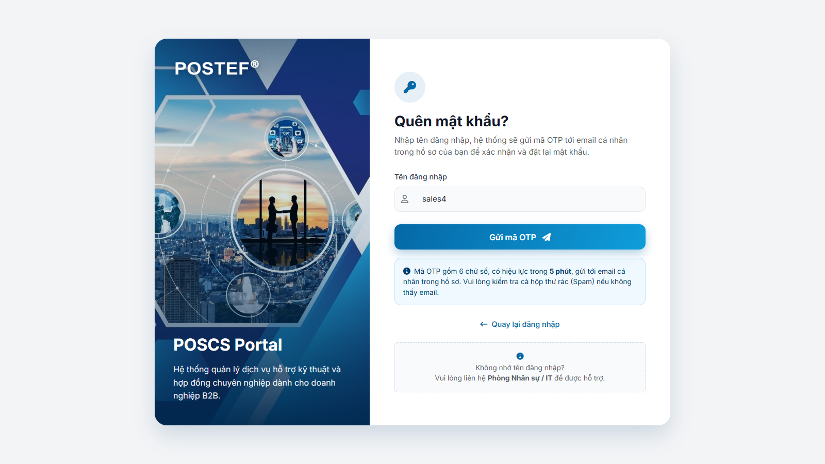
Màn hình 3-4: Quên mật khẩu

Tên và ID | UC-04: Quên mật khẩu
Đối tượng tương tác chính | Admin, Kỹ thuật, Sales | Đối tượng tương tác phụ | N/A
Điều kiện | Người dùng nhấp vào liên kết "Quên mật khẩu" trên trang “Đăng nhập”.
Mô tả | Là một người dùng của POSCS, tôi bị quên mật khẩu, vì vậy tôi muốn lấy lại mật khẩu để có thể đăng nhập vào hệ thống.
Điều kiện tiên quyết | Tài khoản của người dùng phải có email cá nhân đã lưu trong hồ sơ (nơi nhận mã OTP).  Tài khoản phải được cấp quyền và đang hoạt động.
Điều kiện sau khi thực hiện | Người dùng nhận được mã xác thực OTP tại email cá nhân đã lưu trong hồ sơ.  Nhập mã OTP này, và người dùng tạo một mật khẩu mới.
Luồng xử lý | - Người dùng nhấp vào "Quên mật khẩu" trên trang đăng nhập.  - Hệ thống hiển thị biểu mẫu quên mật khẩu.  - Người dùng nhập Tên đăng nhập của họ.  - Người dùng nhấp vào "Gửi OTP".  - Hệ thống tìm tài khoản theo tên đăng nhập (BR-03).  - Nếu tìm thấy tài khoản và tài khoản có email cá nhân, hệ thống gửi mã OTP gồm 6 chữ số tới email cá nhân đó (BR-04). Trong mọi trường hợp, hệ thống đều chuyển hướng đến trang xác thực OTP.  - Người dùng nhập mã OTP.  - Hệ thống xác thực mã OTP: Nếu chính xác và còn trong thời gian hiệu lực (BR-04, BR-05), hệ thống sẽ chuyển hướng người dùng đến trang đặt lại mật khẩu.
Luồng thay thế | Luồng thay thế 1:  - Rẽ nhánh từ Bước 8 của Luồng thông thường.  - Nếu mã OTP đã hết hạn, hệ thống sẽ hiển thị thông báo MSG-007.
Ngoại lệ | Exception 1: Trường Tên đăng nhập để trống  - Hệ thống hiển thị thông báo lỗi (MSG-002).  Exception 2: Không tìm thấy tài khoản hoặc tài khoản chưa có email cá nhân  - Hệ thống không báo lỗi riêng, vẫn chuyển sang trang xác thực OTP nhưng không gửi mã nào, để không tiết lộ tên đăng nhập nào tồn tại (MSG-005).  Exception 3: Trường OTP trống  - Hệ thống hiển thị thông báo lỗi (MSG-009).  Exception 4: OTP không hợp lệ  - Hệ thống hiển thị thông báo lỗi (MSG-006).
Mức độ ưu tiên | Trung bình
Tần suất sử dụng | Trung bình

3.2.1.5 Xác thực OTP cho quên mật khẩu
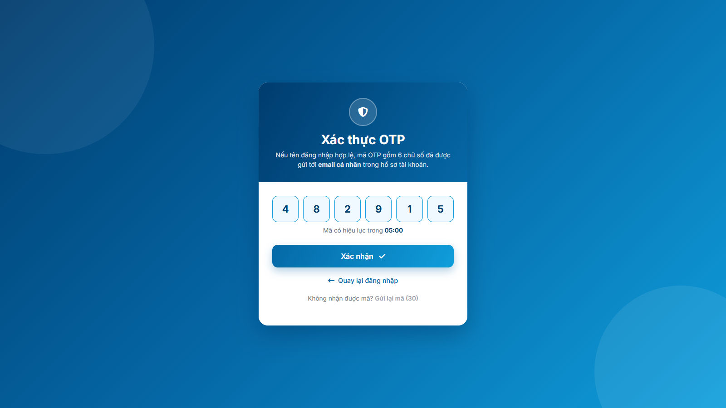
Màn hình 3-5: Xác thực OTP

Tên và ID | UC-05: Xác thực OTP cho quên mật khẩu
Đối tượng tương tác chính | Admin, Kỹ thuật, Sales | Đối tượng tương tác phụ | N/A
Mô tả | Là một người dùng đã quên mật khẩu, tôi muốn nhập Mã mật khẩu dùng một lần (OTP) đã được gửi đến email của mình, để tôi có thể xác minh danh tính và tiếp tục đặt lại mật khẩu.
Điều kiện tiên quyết | - Người dùng đã ở màn hình "Quên mật khẩu" và đã gửi tên đăng nhập của một tài khoản đang hoạt động, có email cá nhân.  - Hệ thống đã gửi mã OTP gồm 6 chữ số đến email cá nhân của người dùng (BR-04).
Điều kiện sau khi thực hiện | Người dùng được chuyển hướng đến trang Đặt lại mật khẩu nếu xác thực thành công.
Luồng xử lý | - Người dùng mở trang Xác thực OTP.  - Hệ thống hiển thị 6 ô nhập mã OTP và đồng hồ đếm ngược thời hạn 5 phút.  - Người dùng nhập mã OTP.  - Người dùng nhấp vào nút "Xác Minh".  - Hệ thống kiểm tra tính hợp lệ của định dạng OTP, tính năng sử dụng một lần và thời gian hết hạn (BR-04, BR-05).  - Hệ thống chuyển hướng người dùng đến trang Đặt lại mật khẩu.
Luồng thay thế | Luồng thay thế 1: Mã OTP không hợp lệ  - Tại bước 4 của luồng thông thường, nếu người dùng nhập sai mã OTP, hệ thống sẽ hiển thị thông báo lỗi (MSG-006). Người dùng được phép nhập lại mã, tối đa 5 lần cho một mã.  Luồng thay thế 2: Mã OTP hết hạn  - Tại bước 5 của luồng thông thường, nếu mã OTP được gửi sau giới hạn thời gian 5 phút, hệ thống sẽ hiển thị thông báo lỗi (MSG-007).  Luồng thay thế 3: Nhập sai mã OTP quá số lần cho phép  - Tại bước 5 của luồng thông thường, nếu mã OTP hiện tại đã bị nhập sai đủ 5 lần, hệ thống huỷ mã đó và chuyển người dùng về màn hình Quên mật khẩu với thông báo “Bạn đã nhập sai mã OTP quá nhiều lần. Vui lòng nhập lại tên đăng nhập để nhận mã mới.”; người dùng phải yêu cầu mã mới.
Ngoại lệ: | Exception 1: Trường OTP trống  - Tại bước 3 của luồng thông thường, nếu trường nhập OTP để trống, hệ thống sẽ hiển thị thông báo lỗi (MSG-009).

3.2.1.6 Xem chi tiết hồ sơ cá nhân
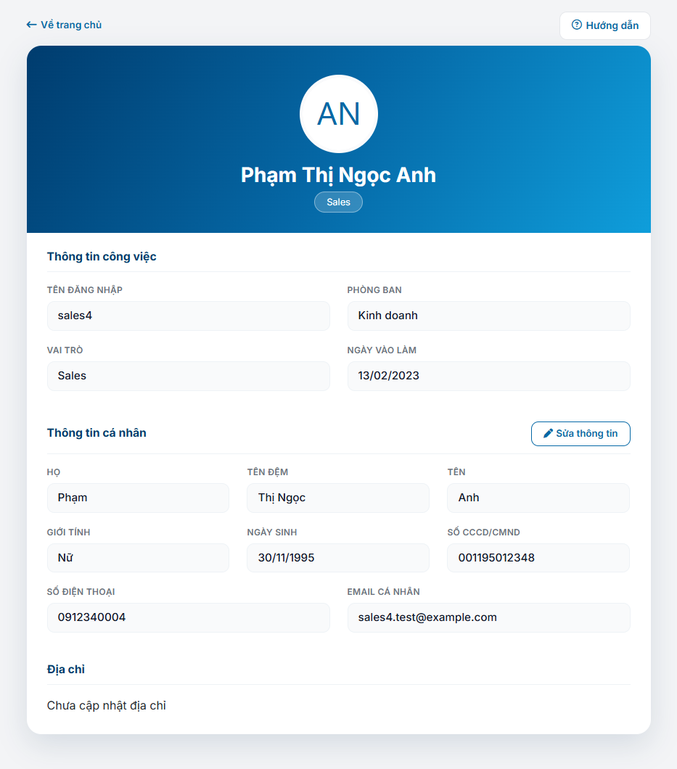
Màn hình 3-6: Xem hồ sơ cá nhân
Tên và ID | UC-06: Xem chi tiết hồ sơ
Đối tượng tương tác chính | Admin, Kỹ thuật, Sales | Đối tượng tương tác phụ | N/A
Mô tả | Là một người dùng, tôi muốn xem thông tin cá nhân và thông tin công việc của mình để có thể kiểm tra lại các chi tiết được lưu trữ trong hệ thống.
Điều kiện tiên quyết | Người dùng phải được xác thực (đã đăng nhập thành công).
Điều kiện sau khi thực hiện | Thông tin hồ sơ của người dùng được hiển thị.
Luồng xử lý | - Người dùng nhấp vào ảnh đại diện của hồ sơ.  - Hệ thống hiển thị một danh sách thả xuống.  - Người dùng chọn “Thông tin cá nhân”.  - Hệ thống lấy dữ liệu chi tiết hồ sơ từ cơ sở dữ liệu.  - Hệ thống hiển thị thông tin.
Luống xử lý thay thế | N/A
Ngoại lệ | N/A
Mức độ ưu tiên | Trung bình
Tần suất sử dụng | Trung bình

3.2.1.7 Cập nhật hồ sơ cá nhân
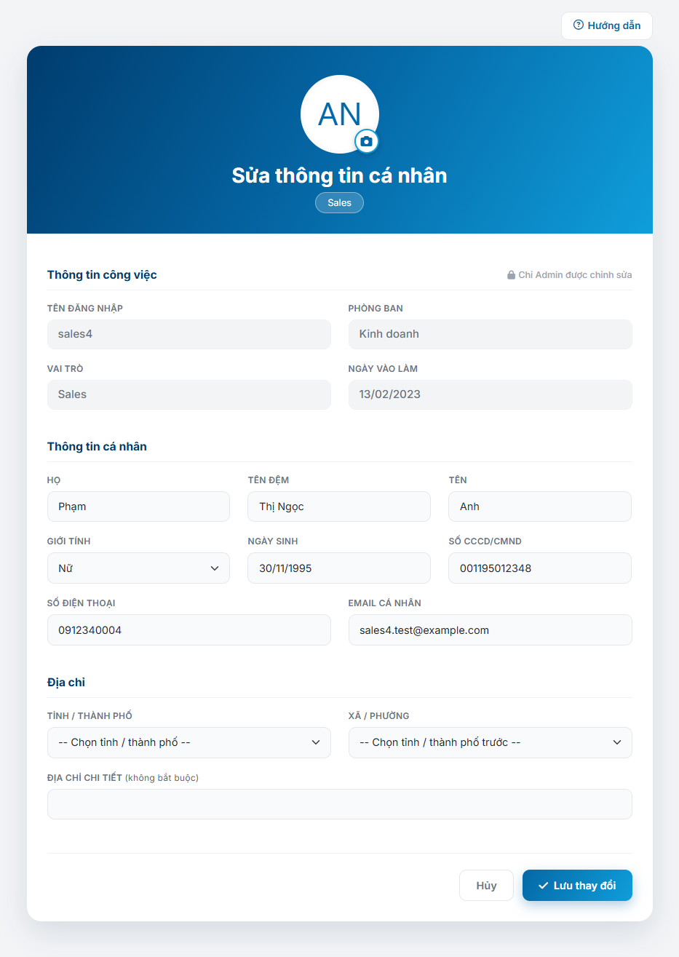
Màn hình 3-7: Cập nhật hồ sơ cá nhân

Tên và ID | UC-07:Cập nhật hồ sơ
Đối tượng tương tác chính | Admin, Kỹ thuật, Sales | Đối tượng tương tác phụ | N/A
Điều kiện | Người dùng nhấp vào nút “Sửa thông tin cá nhân” từ trang “Xem thông tin chi tiết”
Mô tả | Là một người dùng, tôi muốn cập nhật thông tin cá nhân và thông tin công việc của mình để hồ sơ của tôi được chính xác và mới nhất.
Điều kiện tiên quyết | Người dùng phải được xác thực (đã đăng nhập thành công).
Điều kiện sau thực hiện | Thông tin của người dùng được cập nhật thành công vào cơ sở dữ liệu.
Luồng xử lý | - Người dùng chuyển hướng đến trang “Sửa thông tin cá nhân”.  - Hệ thống hiển thị biểu mẫu chỉnh sửa đã được điền sẵn các dữ liệu hiện tại. Nếu người dùng bị đưa tới đây vì hồ sơ còn thiếu (lần đăng nhập đầu), trang hiện dải nhắc "Vui lòng bổ sung thông tin cá nhân trước khi tiếp tục sử dụng hệ thống. Còn thiếu: …" liệt kê đúng những ô bắt buộc đang trống (họ tên, giới tính, ngày sinh, số CCCD/CMND, số điện thoại, email cá nhân, địa chỉ).  - Người dùng chỉnh sửa các trường thông tin cần thiết.  - Người dùng nhấp vào nút "Save" (Lưu).  - Hệ thống kiểm tra tính hợp lệ của các dữ liệu đầu vào (BR-09, BR-10, BR-11).  - Hệ thống cập nhật cơ sở dữ liệu.  - Hệ thống hiển thị thông báo thành công (MSG-014).
Luồng xử lý thay thế | Alternative Flow 1: Người dùng huỷ chỉnh sửa  - Tại bước 3 của luồng thông thường, nếu người dùng nhấp vào nút “Hủy”, hệ thống sẽ quay trở lại trang Xem thông tin chi tiết mà không lưu các thay đổi.
Ngoại lệ | Exception 1: Định dạng số điện thoại không hợp lệ  - Tại bước 5 của luồng thông thường, nếu định dạng số điện thoại không hợp lệ, hệ thống sẽ hiển thị thông báo lỗi (MSG-015).  Exception 2: Định dạng email không hợp lệ  - Tại bước 5 của luồng thông thường, nếu định dạng email không hợp lệ, hệ thống sẽ hiển thị thông báo lỗi (MSG-016).  Exception 3: Trường bắt buộc để trống  - Tại bước 5 của luồng thông thường, nếu để trống Họ, Tên hoặc Số CCCD/CMND, hệ thống quay về biểu mẫu với thông báo "Vui lòng nhập đầy đủ Họ, Tên và Số CCCD/CMND."; nếu chưa chọn đủ địa chỉ, thông báo "Vui lòng chọn Tỉnh/Thành phố và Xã/Phường."
Mức độ ưu tiên | Trung bình
Tần suất sử dụng | Trung bình

3.2.2 Quản lý khách hàng / nhà cung cấp

3.2.2.1 Xem danh sách khách hàng / nhà cung cấp
Màn hình 3-8: Xem danh sách khách hàng / nhà cung cấp

Tên và ID | UC-08: Xem danh sách khách hàng / nhà cung cấp
Đối tượng tương tác chính | Admin, Kỹ thuật, Sales | Đối tượng tương tác phụ | N/A
Điều kiện | Người dùng nhấn vào mục "Khách hàng" trên thanh menu điều hướng chính.
Mô tả | Là một người dùng, tôi muốn xem danh sách khách hàng để có thể nắm được các thông tin chính (mã khách hàng, tên, email, số điện thoại, địa chỉ, người phụ trách) và thực hiện các thao tác xử lý.
Điều kiện tiên quyết | Người dùng phải được xác thực và có quyền xem danh sách khách hàng.
Điều kiện sau khi thực hiện | Danh sách khách hàng được hiển thị cho người dùng.
Luồng xử lý | - Người dùng nhấn vào mục menu "Khách hàng".  - Hệ thống tải dữ liệu khách hàng và hiển thị dưới dạng bảng với các cột/thứ tự mặc định (Quy tắc nghiệp vụ: BR-12).  - Người dùng duyệt danh sách bằng các công cụ phân trang (BR-12); từ khoá tìm kiếm và bộ lọc được giữ nguyên trên các liên kết phân trang, kể cả khi từ khoá có ký tự đặc biệt như & hoặc #.  - Người dùng có thể mở các thao tác xử lý trên một dòng dữ liệu (ví dụ: xem, sửa, xóa) tùy thuộc vào quyền hạn được cấp.
Luồng xử lý thay thế | Luồng rẽ nhánh 1: Không có dữ liệu để hiển thị  - Tại bước 2 của luồng dữ liệu thông thường, nếu hệ thống không tìm thấy dữ liệu khách hàng, hệ thống sẽ hiển thị thông báo MSG-017.  Luồng rẽ nhánh 2: Được chuyển về từ một khách hàng không còn  - Khi người dùng mở, sửa hoặc xoá một khách hàng không còn tồn tại, hệ thống đưa về danh sách kèm dải cảnh báo MSG-021; nếu người dùng đang ở danh sách Nhà cung cấp thì về đúng danh sách Nhà cung cấp.
Ngoại lệ | Luồng ngoại lệ 1: Lỗi tải dữ liệu  - -Tại bước 2 của luồng chính, nếu xảy ra lỗi máy chủ hoặc lỗi kết nối mạng, hệ thống sẽ hiển thị thông báo MSG-018.
Mức độ ưu tiên | Cao
Tần suất sử dụng | Cao

3.2.2.2 Xem chi tiết khách hàng / nhà cung cấp
Màn hình 3-9: Xem chi tiết khách hàng / nhà cung cấp

Tên và ID | UC-09: Xem chi tiết thông tin khách hàng / nhà cung cấp
Đối tượng tương tác chính | Admin, Kỹ thuật, Sales | Đối tượng tương tác phụ | N/A
Điều kiện | Người dùng nhấn vào một khách hàng cụ thể từ trang Danh sách khách hàng.
Mô tả | Use case này cho phép người dùng xem trang thông tin toàn diện của một khách hàng cụ thể. Trang này tổng hợp các thông tin quan trọng như: chi tiết liên hệ, lịch sử hợp đồng đã ký và các giao dịch gần đây, giúp nhân viên phục vụ khách hàng tốt hơn.
Điều kiện tiên quyết | Người dùng phải được xác thực và có quyền xem thông tin chi tiết khách hàng.
Điều kiện sau khi thực hiện | Thông tin chi tiết của khách hàng được chọn được hiển thị.
Luồng xử lý | - Từ danh sách khách hàng, người dùng nhấn vào mã hoặc tên của một khách hàng.  - Hệ thống truy vấn dữ liệu khách hàng và hiển thị trang “Xem chi tiết khách hàng”, bao gồm: thông tin doanh nghiệp, thông tin người đại diện, thông tin bổ sung và các hoạt động gần đây.
Luồng xử lý thay thế | Luồng rẽ nhánh 1: Không tìm thấy bản ghi  - Tại bước 2 của luồng chính, nếu khách hàng đã bị xóa hoặc không còn tồn tại, hệ thống quay về danh sách (giữ danh sách Nhà cung cấp nếu đang ở đó) kèm dải cảnh báo MSG-021.
Ngoại lệ | Luồng ngoại lệ 1: Truy cập bị từ chối  - Tại bước 1 của luồng chính, nếu người dùng không có quyền xem bản ghi này, hệ thống sẽ hiển thị thông báo MSG-022.
Mức độ ưu tiên | Cao
Tần suất sử dụng | Cao

3.2.2.3 Thêm khách hàng / nhà cung cấp
Màn hình 3-10: Thêm khách hàng / nhà cung cấp

Tên và ID | UC-30: Thêm khách hàng / nhà cung cấp
Đối tượng tương tác chính | Admin, Sales (quản lý vùng) | Đối tượng tương tác phụ | N/A
Điều kiện | Người dùng nhấn nút "+ Thêm khách hàng" trên danh sách Khách hàng mua, hoặc "+ Thêm nhà cung cấp" trên danh sách Nhà cung cấp.
Mô tả | Chức năng này cho phép người dùng được cấp quyền tạo mới hồ sơ một khách hàng mua hoặc nhà cung cấp. Có hai trang Thêm dùng chung một biểu mẫu: "Thêm khách hàng" và "Thêm nhà cung cấp", chọn theo danh sách người dùng bấm nút. Mỗi trang tạo đúng một vai theo trang; công ty vừa mua vừa bán thì thêm vai thứ hai sau ở trang Sửa (UC-31).
Điều kiện tiên quyết | Người dùng đã đăng nhập với vai trò có quyền ghi dữ liệu khách hàng (Admin hoặc Sales).
Điều kiện sau khi thực hiện | - Một hồ sơ đối tác mới được tạo trong cơ sở dữ liệu, mang đúng một vai theo trang (Khách mua hoặc Nhà cung cấp).  - Đối tác mới xuất hiện trên danh sách tương ứng (Khách hàng mua hoặc Nhà cung cấp).
Luồng xử lý | - Use case bắt đầu khi điều kiện tiên quyết được kích hoạt.  - Hệ thống hiển thị trang "Thêm khách hàng" hoặc "Thêm nhà cung cấp" với các trường trống; ô Loại và ô Nhóm liệt kê theo vai của trang.  - Hệ thống điền ô Người phụ trách chính: Sales thêm nhà cung cấp, hoặc Sales đã được giao tỉnh thêm khách hàng, thì ô bị khoá ở tên chính mình; Admin và Sales chưa được giao tỉnh thêm khách hàng thì người phụ trách đi theo phân công địa bàn (chọn tỉnh đã có người phụ trách thì điền sẵn và khoá); Admin thêm nhà cung cấp thì chọn tay. Ô Tỉnh: Sales đã được giao tỉnh thêm khách hàng chỉ chọn được các tỉnh mình phụ trách; trang nhà cung cấp chọn được cả 34 tỉnh.  - Người dùng điền các trường bắt buộc (BR-31): Tên, Mã số thuế, Loại, Nhóm, Người phụ trách chính, Số điện thoại, Email, Tỉnh / Thành phố, Xã / Phường, Địa chỉ chi tiết; có thể điền thêm Logo, Người hỗ trợ, Website, Ngày tham gia.  - Người dùng nhấn nút "Tạo khách hàng" (hoặc "Tạo nhà cung cấp").  - Hệ thống kiểm tra: các trường bắt buộc (BR-31), số điện thoại (BR-09), email (BR-10), ngày tham gia không ở tương lai (BR-32); với Sales đã được giao tỉnh thêm khách hàng, xã/phường phải thuộc tỉnh mình phụ trách; người hỗ trợ không trùng và không phải cấp trên trực tiếp của người phụ trách chính; email, số điện thoại, mã số thuế không trùng một doanh nghiệp khác (BR-27).  - Hệ thống xác định người phụ trách chính (Sales: chính mình, bỏ qua giá trị gửi lên; Admin hoặc Sales chưa được giao tỉnh thêm khách hàng: người phụ trách tỉnh của xã/phường, tỉnh chưa có ai thì lấy người được chọn; Admin thêm nhà cung cấp: người được chọn), tự sinh mã (BR-52), lưu hồ sơ rồi ghi vai theo trang.  - Hệ thống chuyển tới trang chi tiết của đối tác vừa tạo (MSG-036).
Luồng xử lý thay thế | Luồng rẽ nhánh 1: Người dùng hủy thao tác  - Tại bước 5, thay vì nhấn Tạo, người dùng nhấn "Hủy" hoặc "Quay lại danh sách". Hệ thống không lưu gì và quay về đúng danh sách đang đứng (Khách hàng mua hoặc Nhà cung cấp).
Ngoại lệ | Luồng ngoại lệ 1: Lỗi kiểm tra tính hợp lệ của dữ liệu (tại bước 6)  - Nếu trường thông tin bắt buộc bị bỏ trống (BR-31), biểu mẫu báo lỗi ngay dưới ô; nếu dữ liệu gửi lên vẫn không hợp lệ, hệ thống quay về biểu mẫu với thông báo "Thông tin khách hàng (nhà cung cấp) chưa hợp lệ. Vui lòng kiểm tra lại các ô bắt buộc."  - Nếu Số điện thoại không hợp lệ (BR-09), hệ thống sẽ hiển thị thông báo MSG-015.  - Nếu Email không hợp lệ (BR-10), hệ thống sẽ hiển thị thông báo MSG-016.  - Nếu Ngày tham gia là ngày trong tương lai (BR-32), hệ thống sẽ hiển thị thông báo MSG-019.  - Nếu xã/phường không thuộc các tỉnh Sales phụ trách, hệ thống báo "Xã / phường đã chọn không thuộc các tỉnh bạn phụ trách. Vui lòng chọn lại."  - Nếu người hỗ trợ là cấp trên trực tiếp của người phụ trách chính, hệ thống báo "Người hỗ trợ không được là cấp trên trực tiếp của người phụ trách chính. Vui lòng chọn người khác."  - Nếu email, số điện thoại hoặc mã số thuế đã thuộc về một doanh nghiệp khác (BR-27), hệ thống báo riêng cho từng ô; riêng mã số thuế trùng thì gợi ý mở hồ sơ công ty đó và tick thêm vai ở trang Sửa, vì có thể đó chính là công ty đang định thêm.  Luồng ngoại lệ 2: Lỗi hệ thống (tại bước 7)  - Nếu việc lưu hồ sơ thất bại, hệ thống quay về đúng biểu mẫu (khách hàng hoặc nhà cung cấp) với thông báo "Không lưu được khách hàng (nhà cung cấp). Vui lòng thử lại."  Luồng ngoại lệ 3: Ghi vai thất bại (tại bước 7)  - Hồ sơ đã tạo nhưng vai chưa ghi được: hệ thống mở trang chi tiết của khách hàng vừa tạo với thông báo "Đã lưu thông tin nhưng chưa ghi được vai Khách mua / Nhà cung cấp. Bấm Sửa, kiểm lại ô vai rồi lưu lại."
Mức độ ưu tiên | Cao

3.2.2.4 Cập nhật thông tin khách hàng / nhà cung cấp
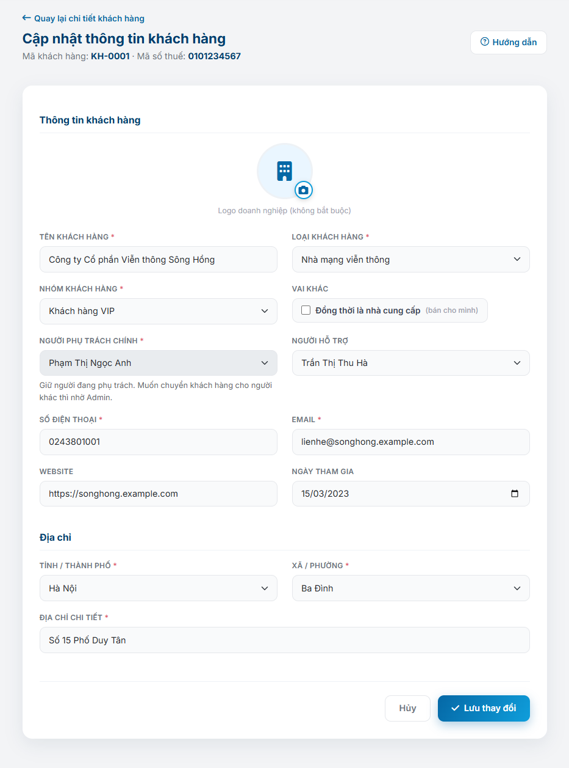
Màn hình 3-11: Cập nhật khách hàng / nhà cung cấp

Tên và ID | UC-31: Cập nhật thông tin khách hàng / nhà cung cấp
Đối tượng tương tác chính | Admin, Sales (quản lý vùng) | Đối tượng tương tác phụ | N/A
Điều kiện | Người dùng nhấn nút "Sửa thông tin" trên trang Chi tiết, hoặc biểu tượng bút ở dòng tương ứng trên trang Danh sách khách hàng mua / Danh sách nhà cung cấp.
Mô tả | Chức năng này cho phép người dùng được cấp quyền cập nhật hồ sơ của một khách hàng mua hoặc nhà cung cấp. Có hai trang Sửa dùng chung một biểu mẫu: "Cập nhật thông tin khách hàng" và "Cập nhật thông tin nhà cung cấp", chọn theo danh sách người dùng đang đứng; không rõ thì suy từ vai của đối tác (chỉ là nhà cung cấp thì ra trang nhà cung cấp, còn lại ra trang khách hàng). Trang quyết định tên gọi, danh sách loại, nhóm và "vai của trang"; vai của trang luôn được giữ, vai còn lại thêm hoặc bỏ bằng ô "Đồng thời là ...".
Điều kiện tiên quyết | - Người dùng đã đăng nhập với vai trò có quyền ghi dữ liệu khách hàng (Admin hoặc Sales).  - Đối tác tồn tại trên hệ thống. Với Sales đã được giao tỉnh, đối tác phải nằm trong phạm vi "Của tôi": do mình hoặc cấp dưới đứng tên, hoặc ở tỉnh mình phụ trách; nhà cung cấp thuần thì phải do mình hoặc cấp dưới đứng tên.
Điều kiện sau khi thực hiện | Hồ sơ và vai (Khách mua / Nhà cung cấp) của đối tác được cập nhật. Người phụ trách chính chỉ thay đổi khi người sửa là Admin.
Luồng xử lý | - Use case bắt đầu khi điều kiện tiên quyết được kích hoạt.  - Hệ thống hiển thị trang Sửa khách hàng hoặc Sửa nhà cung cấp với thông tin hiện tại: mã và mã số thuế chỉ hiển thị; ô Loại liệt kê các loại theo vai của trang (giữ thêm loại đang lưu nếu nó thuộc vai kia); một ô "Đồng thời là nhà cung cấp" hoặc "Đồng thời là khách hàng mua" cho vai còn lại.  - Hệ thống điền ô Người phụ trách chính: với Sales, ô bị khoá ở người đang phụ trách; với Admin, khách hàng mua đi theo phân công địa bàn (tỉnh đã có người phụ trách thì điền sẵn và khoá), nhà cung cấp thuần thì chọn tay. Sales đã được giao tỉnh chỉ chọn được các tỉnh mình phụ trách, cộng tỉnh hiện tại của đối tác.  - Người dùng thay đổi các thông tin cần thiết, có thể tick hoặc bỏ tick ô "Đồng thời là ...".  - Người dùng nhấn nút "Lưu thay đổi".  - Hệ thống kiểm tra: đối tác còn trong phạm vi của người sửa; các trường bắt buộc (BR-31), số điện thoại (BR-09), email (BR-10), ngày tham gia không ở tương lai (BR-32); xã/phường thuộc các tỉnh được phép; người hỗ trợ không phải cấp trên trực tiếp của người phụ trách chính; email, số điện thoại, mã số thuế không trùng một doanh nghiệp khác (BR-27).  - Hệ thống xác định người phụ trách chính: Sales luôn giữ người đang phụ trách, bỏ qua giá trị gửi lên; Admin sửa khách hàng mua thì lấy người phụ trách tỉnh của xã/phường (tỉnh chưa có ai thì lấy người được chọn), sửa nhà cung cấp thuần thì lấy người được chọn.  - Hệ thống lưu hồ sơ, rồi ghi lại vai: vai của trang cộng vai còn lại nếu ô "Đồng thời là ..." được tick.  - Hệ thống chuyển tới trang chi tiết, giữ đúng danh sách đang đứng (MSG-037).
Luồng xử lý thay thế | Luồng rẽ nhánh 1: Người dùng hủy thao tác  - Tại bước 5, thay vì Lưu, người dùng nhấn "Hủy" hoặc "Quay lại chi tiết ...". Hệ thống bỏ mọi thay đổi và quay về trang chi tiết của đối tác, giữ đúng danh sách đang đứng.  Luồng rẽ nhánh 2: Bỏ vai của trang  - Vai của trang không bỏ được ngay trên trang đó. Với đối tác mang cả hai vai, dưới ô "Đồng thời là ..." có liên kết "Mở trang sửa ... của công ty này rồi bỏ tick"; người dùng mở trang Sửa còn lại và bỏ tick ở đó.  Luồng rẽ nhánh 3: Admin thêm vai khách mua cho nhà cung cấp  - Khi Admin tick "Đồng thời là khách hàng mua" cho một nhà cung cấp thuần, trang báo trước rằng khách hàng mua chia theo địa bàn; khi lưu, người phụ trách chính đổi theo người phụ trách tỉnh (nếu tỉnh đã có người).
Ngoại lệ | Luồng ngoại lệ 1: Không tìm thấy bản ghi (tại bước 2)  - Nếu khách hàng đã bị xóa hoặc không còn tồn tại, hệ thống quay về danh sách (giữ danh sách Nhà cung cấp nếu đang ở đó) kèm dải cảnh báo MSG-021.  Luồng ngoại lệ 2: Đối tác ngoài phạm vi của Sales (tại bước 2 hoặc 6)  - Sales đã được giao tỉnh mở biểu mẫu hoặc gửi lưu cho đối tác ngoài phạm vi: hệ thống không mở biểu mẫu, không lưu gì, chuyển về trang chi tiết với thông báo "Bạn chỉ xem được khách hàng này: khách do người khác phụ trách."  Luồng ngoại lệ 3: Lỗi kiểm tra dữ liệu (tại bước 6)  - Mọi lỗi dưới đây quay về đúng trang Sửa (khách hàng hoặc nhà cung cấp). Nếu thiếu thông tin bắt buộc, biểu mẫu báo lỗi ngay dưới ô; nếu dữ liệu gửi lên vẫn không hợp lệ, hệ thống báo "Thông tin khách hàng (nhà cung cấp) chưa hợp lệ. Vui lòng kiểm tra lại các ô bắt buộc."  - Nếu số điện thoại không hợp lệ, hiển thị thông báo MSG-015.  - Nếu email không hợp lệ, hiển thị thông báo MSG-016.  - Nếu ngày tham gia không hợp lệ, hiển thị thông báo MSG-019.  - Nếu xã/phường không thuộc các tỉnh Sales được chọn, hệ thống báo "Xã / phường đã chọn không thuộc các tỉnh bạn phụ trách. Vui lòng chọn lại."  - Nếu người hỗ trợ là cấp trên trực tiếp của người phụ trách chính, hệ thống báo "Người hỗ trợ không được là cấp trên trực tiếp của người phụ trách chính. Vui lòng chọn người khác."  - Nếu email, số điện thoại hoặc mã số thuế đã thuộc về một doanh nghiệp khác (BR-27), hệ thống báo riêng cho từng ô, ví dụ "Email này đã thuộc về một khách hàng khác. Vui lòng nhập email khác."  Luồng ngoại lệ 4: Lưu dữ liệu thất bại (tại bước 8)  - Nếu lưu thông tin thất bại, hệ thống quay về biểu mẫu với thông báo "Không lưu được thay đổi. Vui lòng thử lại." Nếu thông tin đã lưu nhưng ghi vai thất bại (vai cũ giữ nguyên), trang chi tiết báo "Đã lưu thông tin nhưng chưa ghi được vai Khách mua / Nhà cung cấp. Bấm Sửa, kiểm lại ô vai rồi lưu lại."
Mức độ ưu tiên | Trung bình

3.2.2.5 Xóa khách hàng / nhà cung cấp
Màn hình 3-12: Xóa khách hàng / nhà cung cấp

Tên và ID | UC-32: Xóa khách hàng / nhà cung cấp
Đối tượng tương tác chính | Admin, Sales (quản lý vùng) | Đối tượng tương tác phụ | N/A
Điều kiện | Người dùng nhấn vào biểu tượng "Xóa" từ trang Danh sách khách hàng hoặc nút "Xóa" từ trang Chi tiết khách hàng.
Mô tả | Chức năng này cho phép người dùng được cấp quyền xóa một khách hàng khỏi hệ thống. Để đảm bảo an toàn dữ liệu, thao tác này yêu cầu phải có bước xác nhận và tuân thủ các quy tắc nghiệp vụ về ràng buộc dữ liệu, ví dụ như khách hàng đó không được có hợp đồng nào đang còn hiệu lực.
Điều kiện tiên quyết | Người dùng phải được xác thực và có quyền xóa khách hàng.
Điều kiện sau khi thực hiện | - Nếu được xác nhận và cho phép, khách hàng sẽ bị gỡ bỏ (hoặc đánh dấu là ngừng hoạt động).  - Khách hàng không còn xuất hiện trong danh sách.
Luồng xử lý | - Use case bắt đầu khi điều kiện tiên quyết được kích hoạt.  - Hệ thống hiển thị một hộp thoại xác nhận (MSG-038) theo quy định tại BR-34.  - Người dùng chọn xác nhận “Xóa”.  - Hệ thống kiểm tra các ràng buộc về việc xóa dữ liệu: đảm bảo khách hàng không có hợp đồng nào đang còn hiệu lực (BR-34).  - Hệ thống đánh dấu hồ sơ khách hàng đã bị xoá (xoá mềm, is_deleted = 1).  - Hệ thống quay về đúng danh sách người dùng đang đứng — Khách hàng mua hoặc Nhà cung cấp (MSG-039).
Luồng xử lý thay thế | Luồng rẽ nhánh 1: Người dùng hủy thao tác xóa  - Tại bước 4, người dùng nhấn vào nút "Hủy". Hộp thoại sẽ đóng lại và không có tác vụ nào được thực thi.
Ngoại lệ | Luồng ngoại lệ 1: Không thể xóa khách hàng (tại bước 2)  - Nếu khách hàng có hợp đồng đang còn hiệu lực (BR-34), hệ thống sẽ hiển thị thông báo MSG-040.  Luồng ngoại lệ 2: Xóa dữ liệu thất bại (tại bước 5)  - Nếu lệnh xoá không ghi được vào cơ sở dữ liệu, khách hàng vẫn còn nguyên: hệ thống quay về trang chi tiết khách hàng với thông báo "Không xoá được khách hàng. Vui lòng thử lại.", không báo như đã xoá xong.  Luồng ngoại lệ 3: Không tìm thấy bản ghi (tại bước 2)  - Nếu hồ sơ khách hàng đã bị xóa trước đó, hệ thống quay về danh sách (giữ danh sách Nhà cung cấp nếu đang ở đó) kèm dải cảnh báo MSG-021.
Mức độ ưu tiên | Trung bình

3.2.3 Quản lý sản phẩm

3.2.3.1 Xem danh sách sản phẩm

Tên và ID | UC-12: Xem danh sách sản phẩm
Đối tượng tương tác chính | Admin, Sales, Kỹ thuật | Đối tượng tương tác phụ | N/A
Điều kiện | Người dùng nhấp vào mục "Sản phẩm" trên thanh menu điều hướng chính.
Mô tả | Là một người dùng, tôi muốn xem danh sách sản phẩm để có thể nắm được các thông tin chính (ảnh sản phẩm, danh mục, mã sản phẩm, tên sản phẩm, ngày cập nhật gần nhất) và thực hiện các hành động (xem/sửa… tùy theo phân quyền).
Điều kiện tiên quyết | Người dùng phải được xác thực (đăng nhập thành công) và có quyền xem sản phẩm.
Điều kiện sau khi thực hiện | Hệ thống hiển thị danh sách sản phẩm dưới dạng lưới thẻ có phân trang, theo cách trình bày và thứ tự sắp xếp mặc định.
Luồng xử lý | - Use case bắt đầu khi Tác nhân kích hoạt (Điều kiện) được kích hoạt.  - Hệ thống tải dữ liệu sản phẩm và hiển thị các thẻ sản phẩm với các trường thông tin và thứ tự sắp xếp mặc định (BR-53, BR-18).  - Hệ thống hiển thị các thanh điều khiển phân trang (BR-12).  - Người dùng có thể mở các hành động cho từng dòng/thẻ sản phẩm (xem/sửa…) tùy thuộc vào phân quyền.
Luồng xử lý thay thế | Luồng rẽ nhánh 1: Không có sản phẩm  - Tại bước 2 của luồng thông thường, nếu hệ thống không tìm thấy sản phẩm nào để hiển thị, hệ thống sẽ hiển thị thông báo (MSG-023)
Ngoại lệ | Luồng ngoại lệ 1: Lỗi tải dữ liệu  - Tại bước 2 của luồng thông thường, nếu xảy ra lỗi máy chủ hoặc lỗi mạng trong khi đang tải danh sách, hệ thống sẽ hiển thị thông báo lỗi (MSG-018).
Mức độ ưu tiên | Trung bình
Tần suất sử dụng | Nhiều lần trong ngày

3.2.3.2 Xem chi tiết sản phẩm

Tên và ID | UC-13: Xem thông tin sản phẩm
Đối tượng tương tác chính | Admin, Sales, Kỹ thuật | Đối tượng tương tác phụ | N/A
Điều kiện | Người dùng nhấp vào một thẻ sản phẩm hoặc biểu tượng "Xem" từ trang “Danh sách sản phẩm”.
Mô tả | Là một người dùng, tôi muốn xem thông tin chi tiết đầy đủ của sản phẩm để có thể kiểm tra các hình ảnh, trạng thái, thuộc tính, mô tả và thông số kỹ thuật.
Điều kiện tiên quyết | - Người dùng phải được xác thực (đăng nhập thành công) và có quyền xem chi tiết sản phẩm.  - Sản phẩm được chọn phải tồn tại trong hệ thống.
Điều kiện sau khi thực hiện | Thông tin chi tiết của sản phẩm được hiển thị cho người dùng.
Luồng xử lý | - Từ danh sách sản phẩm, người dùng nhấp vào một thẻ sản phẩm hoặc tên sản phẩm.  - Hệ thống tải dữ liệu chi tiết sản phẩm và hiển thị: bộ sưu tập hình ảnh, tên sản phẩm, mã sản phẩm, danh mục, mô tả chi tiết, danh sách tài liệu kỹ thuật (catalogue) đính kèm cùng thời điểm khởi tạo và cập nhật gần nhất (BR-19).
Luồng xử lý thay thế | Alternative Flow 1: Không tìm thấy sản phẩm  - Tại bước 2 của luồng thông thường, nếu sản phẩm đã bị xóa hoặc không còn khả dụng, hệ thống hiển thị thông báo MSG-024 và quay trở lại danh sách sản phẩm.
Ngoại lệ | Exception 1: Từ chối truy cập  - Tại bước 1 của luồng thông thường, nếu người dùng không có quyền xem sản phẩm này, hệ thống sẽ hiển thị thông báo MSG-022.  Exception 2: Lỗi tải dữ liệu  - Tại bước 2 của luồng thông thường, nếu xảy ra lỗi dịch vụ (hệ thống) trong khi đang tải thông tin chi tiết, hệ thống sẽ hiển thị thông báo MSG-018.
Mức độ ưu tiên | Trung bình
Tần suất sử dụng | Nhiều lần trong ngày

3.2.3.3 Cập nhật thông tin sản phẩm
Tên và ID | UC-18: Cập nhật sản phẩm
Đối tượng tương tác chính | Admin, Kỹ thuật | Đối tượng tương tác phụ | N/A
Điều kiện | Người dùng nhấp vào nút "Sửa" trên trang chi tiết sản phẩm hoặc biểu tượng "Sửa" trên một thẻ sản phẩm.
Mô tả | Cho phép người dùng có thẩm quyền chỉnh sửa thông tin chi tiết của một sản phẩm hiện có, bao gồm tên, mã sản phẩm, danh mục, mô tả, hình ảnh và tài liệu kỹ thuật.
Điều kiện tiên quyết | - Người dùng phải được xác thực (đăng nhập thành công) và có quyền chỉnh sửa sản phẩm.  - Sản phẩm phải tồn tại trong hệ thống
Điều kiện sau khi thực hiện | Thông tin của sản phẩm được cập nhật thành công vào cơ sở dữ liệu.
Luồng xử lý | - Use case bắt đầu khi Tác nhân kích hoạt ( Điều kiện) được kích hoạt.  - Hệ thống tải dữ liệu vào biểu mẫu “Sửa sản phẩm”.  - Người dùng thay đổi các trường thông tin và nhấp vào nút “Lưu”.  - Hệ thống kiểm tra tính hợp lệ của các trường bắt buộc (BR-54) và cập nhật bản ghi dữ liệu.  - Hệ thống gỡ các ảnh / catalogue đã đánh dấu bỏ, lưu các tệp mới, rồi chuyển tới trang chi tiết sản phẩm (MSG-053).
Luồng xử lý thay thế | Alternative Flow 1: Người dùng huỷ bỏ chỉnh sửa  - Tại bước 3, người dùng nhấp vào nút “Hủy”; các thay đổi sẽ bị hủy bỏ (không được lưu).
Ngoại lệ | Exception 1: Thiếu tên sản phẩm hoặc danh mục (tại bước 4)  - Biểu mẫu báo lỗi ngay dưới ô ("Tên sản phẩm không được để trống.", "Vui lòng chọn danh mục sản phẩm."); nếu dữ liệu gửi lên vẫn thiếu, hệ thống quay về biểu mẫu với thông báo "Thông tin sản phẩm chưa hợp lệ. Vui lòng kiểm tra lại các ô bắt buộc."  Exception 2: Danh mục hoặc tệp đính kèm không hợp lệ (tại bước 4)  - Danh mục không còn dùng được: "Danh mục đã chọn không còn dùng được (danh mục cha hoặc đã bị xoá). Vui lòng chọn lại danh mục."; ảnh sai loại: "Ảnh sản phẩm chỉ nhận file JPG, PNG, GIF hoặc WEBP. Vui lòng chọn lại."; catalogue sai loại: "Catalogue chỉ nhận file PDF. Vui lòng chọn lại." Chưa có gì được ghi vào cơ sở dữ liệu.  Exception 3: Lưu thất bại (tại bước 4)  - Hệ thống quay về biểu mẫu với thông báo "Không lưu được thay đổi. Vui lòng thử lại."  Exception 4: Không thấy bản ghi dữ liệu (tại bước 2)  - Hệ thống quay về danh sách sản phẩm kèm dải cảnh báo MSG-021.  Exception 5: Có tệp gỡ / tải lên không được (tại bước 5)  - Thông tin sản phẩm vẫn được lưu; trang chi tiết báo "Đã lưu thông tin sản phẩm, nhưng m tệp chưa gỡ được và n tệp chưa tải lên được. Bấm Sửa để làm lại phần này." (một tệp đã không còn thì không tính là gỡ hỏng).
Mức độ ưu tiên | Trung bình

3.2.3.4 Thêm sản phẩm

Tên và ID | UC-19: Thêm sản phẩm
Đối tượng tương tác chính | Admin, Kỹ thuật | Đối tượng tương tác phụ | N/A
Điều kiện | Người dùng nhấp vào nút "+ Thêm sản phẩm" từ trang “Danh sách sản phẩm”.
Mô tả | Cho phép người dùng thêm một sản phẩm mới vào danh mục của hệ thống, bao gồm thông tin sản phẩm, phân loại, hình ảnh và tài liệu kỹ thuật đính kèm.
Điều kiện tiên quyết | Người dùng phải được xác thực (đăng nhập thành công) và có quyền tạo sản phẩm.
Điều kiện sau khi thực hiện | - Một bản ghi sản phẩm mới được tạo trong cơ sở dữ liệu.  - Sản phẩm mới xuất hiện trên trang “Danh sách sản phẩm”.
Luồng xử lý | - Use case bắt đầu khi Tác nhân kích hoạt ( Điều kiện) được kích hoạt.  - Hệ thống hiển thị biểu mẫu “Tạo sản phẩm”.  - Người dùng điền vào các trường thông tin bắt buộc (BR-54) và nhấp vào nút “Lưu”.  - Hệ thống kiểm tra các trường bắt buộc (BR-54), danh mục và loại tệp đính kèm; mã sản phẩm do hệ thống tự sinh (BR-55).  - Hệ thống tạo sản phẩm mới.  - Hệ thống lưu ảnh / catalogue rồi chuyển tới trang chi tiết của sản phẩm vừa tạo (MSG-052).
Luồng xử lý thay thế | Alternative Flow 1: Người dùng huỷ bỏ  - Tại bước 3, người dùng nhấp vào nút "Hủy"; hệ thống quay trở lại danh sách sản phẩm.
Ngoại lệ | Exception 1: Thiếu tên sản phẩm hoặc danh mục (tại bước 4)  - Biểu mẫu báo lỗi ngay dưới ô ("Tên sản phẩm không được để trống.", "Vui lòng chọn danh mục sản phẩm."); nếu dữ liệu gửi lên vẫn thiếu, hệ thống quay về biểu mẫu với thông báo "Thông tin sản phẩm chưa hợp lệ. Vui lòng kiểm tra lại các ô bắt buộc."  Exception 2: Trùng mã sản phẩm (khi lưu)  - Mã sản phẩm do hệ thống tự sinh (BR-54); nếu đụng ràng buộc duy nhất khi lưu, hệ thống tự sinh mã mới và thử lại (tối đa 5 lần) mà không báo lỗi cho người dùng (BR-55).  Exception 3: Danh mục hoặc tệp đính kèm không hợp lệ (tại bước 4)  - Danh mục không phải danh mục cuối hoặc đã bị xoá: "Danh mục đã chọn không còn dùng được (danh mục cha hoặc đã bị xoá). Vui lòng chọn lại danh mục."; ảnh sai loại: "Ảnh sản phẩm chỉ nhận file JPG, PNG, GIF hoặc WEBP. Vui lòng chọn lại."; catalogue sai loại: "Catalogue chỉ nhận file PDF. Vui lòng chọn lại." Chưa có gì được ghi vào cơ sở dữ liệu.  Exception 4: Lưu thất bại (tại bước 5)  - Hệ thống quay về biểu mẫu với thông báo "Không lưu được sản phẩm. Vui lòng thử lại." Nếu sản phẩm đã tạo nhưng có tệp tải lên không được, trang chi tiết báo "Đã lưu thông tin sản phẩm, nhưng n tệp chưa tải lên được. Bấm Sửa để làm lại phần này."
Mức độ ưu tiên | Cao

3.2.3.5 Xóa sản phẩm

Tên và ID | UC-20: Xóa sản phẩm
Đối tượng tương tác chính | Admin, Kỹ thuật | Đối tượng tương tác phụ | N/A
Điều kiện | Người dùng nhấp vào biểu tượng "Xóa" trên thẻ sản phẩm ở trang "Danh sách sản phẩm", hoặc nút "Xóa" ở trang chi tiết sản phẩm.
Mô tả | Cho phép người dùng xóa một sản phẩm khỏi hệ thống. Để đảm bảo an toàn dữ liệu, hành động này yêu cầu xác nhận và tuân thủ các quy tắc kinh doanh về ràng buộc dữ liệu.
Điều kiện tiên quyết | Người dùng phải được xác thực và có quyền xóa sản phẩm.
Điều kiện sau khi thực hiện | Sản phẩm được xóa khỏi danh sách.
Luồng xử lý | - Use case bắt đầu khi Sự kiện kích hoạt ( Điều kiện) được kích hoạt.  - Hệ thống hiển thị hộp thoại xác nhận trong trang (MSG-054) theo quy tắc BR-49.  - Người dùng xác nhận Xóa.  - Hệ thống kiểm tra sản phẩm không nằm trong hợp đồng nào còn hiệu lực, rồi đánh dấu sản phẩm đã xoá (xoá mềm).  - Hệ thống quay về danh sách sản phẩm (MSG-055).
Luồng xử lý thay thế | Alternative Flow 1: Người dùng huỷ bỏ  - Tại bước 3, người dùng nhấp vào “Hủy”; không có hành động nào được thực hiện.
Ngoại lệ | Exception 1: Xóa thất bại(tại bước 4)  - Nếu sản phẩm đang có trong hợp đồng, trang chi tiết báo lỗi has_active_contracts. Nếu lệnh xoá không ghi được vào cơ sở dữ liệu, sản phẩm vẫn còn nguyên: hệ thống quay về trang chi tiết với thông báo "Không xoá được sản phẩm. Vui lòng thử lại."  Exception 2: Không tìm thấy bản ghi (tại bước 2)  - Hệ thống quay về danh sách sản phẩm kèm dải cảnh báo MSG-021.
Mức độ ưu tiên | Trung bình

3.2.4 Quản lý hợp đồng

3.2.4.1 Xem danh sách hợp đồng
Màn hình 3-13: Xem danh sách hợp đồng

Tên và ID | UC-10: Danh sách hợp đồng
Đối tượng tương tác chính | Admin, Sales, Kỹ thuật | Đối tượng tương tác phụ | N/A
Điều kiện | Người dùng nhấn vào mục "Hợp đồng" trên thanh menu điều hướng chính và chọn mục con "Hợp đồng bán" hoặc "Hợp đồng mua".
Mô tả | Use case này mô tả việc hiển thị danh sách hợp đồng theo từng chiều (bán / mua) dưới dạng bảng có phân trang, kèm bốn ô trạng thái đồng thời là bộ lọc (BR-17), ô tìm kiếm theo mã hợp đồng, tiêu đề, tên đối tác và các bộ lọc loại hợp đồng, tỉnh/thành (chỉ hợp đồng bán), kỳ theo ngày ký, tiến độ, chỉ hợp đồng gốc, đang bàn giao. Sales mặc định chỉ thấy hợp đồng do mình hoặc cấp dưới phụ trách, hoặc thuộc tỉnh mình được giao; mọi vai trò mặc định chỉ thấy hợp đồng còn hiệu lực trong tháng hiện tại.
Điều kiện tiên quyết | Người dùng đã đăng nhập (mọi vai trò đều xem được danh sách hợp đồng).
Điều kiện sau khi thực hiện | Hệ thống hiển thị danh sách hợp đồng có phân trang cho người dùng.
Luồng xử lý | - Use case bắt đầu khi điều kiện tiên quyết được kích hoạt.  - Hệ thống tải dữ liệu hợp đồng và hiển thị dưới dạng bảng với cấu hình các cột/thứ tự mặc định (BR-16) cùng tính năng phân trang (BR-12).  - Với mỗi dòng, hệ thống tự tính "Trạng thái" từ ngày hiệu lực và ngày kết thúc (BR-17) và hiển thị "Tiến độ" (Nháp / Đã ký / Đã thanh lý / Chấm dứt sớm).  - Người dùng có thể chuyển giữa "Của tôi" và "Toàn chi nhánh", hoặc chọn "Mọi thời điểm" để bỏ phạm vi mặc định; các bộ lọc được giữ khi chuyển trang và khi xuất Excel (UC-41).
Luồng xử lý thay thế | Luồng rẽ nhánh 1: Không có hợp đồng nào để hiển thị  - Tại bước 2 của luồng cơ bản, nếu không có dữ liệu hợp đồng nào, hệ thống sẽ hiển thị thông báo MSG-020.  Luồng rẽ nhánh 2: Được chuyển về từ một hợp đồng không còn  - Khi người dùng mở, sửa hoặc huỷ một hợp đồng không còn tồn tại (đã huỷ bản ghi, đường dẫn sai), hệ thống đưa về danh sách kèm dải cảnh báo MSG-021, giữ nguyên mục Hợp đồng mua nếu người dùng đang ở đó.
Ngoại lệ | Luồng ngoại lệ 1: Lỗi tải dữ liệu  - Tại bước 2 của luồng cơ bản, nếu truy vấn cơ sở dữ liệu gặp lỗi, hệ thống ghi nhật ký lỗi và hiển thị danh sách rỗng (MSG-020).
Mức độ ưu tiên | Cao
Tần suất sử dụng | Cao

3.2.4.2 Xem chi tiết hợp đồng
Màn hình 3-14: Xem chi tiết hợp đồng

Tên và ID | UC-11: Xem chi tiết hợp đồng
Đối tượng tương tác chính | Admin, Sales, Kỹ thuật | Đối tượng tương tác phụ | N/A
Điều kiện | Người dùng nhấn vào một hợp đồng cụ thể từ trang “Danh sách hợp đồng” (UC-10).
Mô tả | Use case này mô tả trang xem chi tiết một hợp đồng: thông tin chung và điều khoản, thanh vòng đời (Khởi tạo → Ký → Thanh lý / Chấm dứt), hàng hoá, phụ lục, kỳ thanh toán, bàn giao phòng ban, liên kết bán – mua, tài liệu và nhật ký. Trang chỉ để xem; người có quyền quản lý hợp đồng thấy thêm nút "Quản lý hợp đồng" để sang trang sửa (UC-35).
Điều kiện tiên quyết | Người dùng đã đăng nhập (mọi vai trò đều xem được chi tiết hợp đồng).
Điều kiện sau khi thực hiện | Thông tin chi tiết của hợp đồng được chọn hiển thị trên màn hình.
Luồng xử lý | - Từ danh sách hợp đồng, người dùng nhấn vào một mã hợp đồng.  - Hệ thống truy xuất thông tin chung của hợp đồng cùng hàng hoá, phụ lục, kỳ thanh toán, bàn giao, liên kết, tài liệu và nhật ký, sau đó hiển thị trang "Xem chi tiết hợp đồng".  - Hệ thống tự động xác định và hiển thị Trạng thái dựa trên ngày hiệu lực và ngày kết thúc của hợp đồng (BR-17).
Luồng xử lý thay thế | Luồng rẽ nhánh 1: Không tìm thấy bản ghi  - Tại bước 2 của luồng cơ bản, nếu hợp đồng đã bị huỷ bản ghi hoặc không tồn tại, hệ thống quay về danh sách hợp đồng kèm dải cảnh báo MSG-021 (giữ mục Hợp đồng mua nếu trang trước đang ở đó).
Ngoại lệ | Luồng ngoại lệ 1: Phiên đăng nhập hết hạn  - Tại bước 1 của luồng cơ bản, nếu người dùng chưa đăng nhập hoặc phiên đã hết hạn, hệ thống chuyển về màn hình Đăng nhập.
Mức độ ưu tiên | Cao

3.2.4.3 Tạo hợp đồng
Màn hình 3-15: Tạo hợp đồng

Tên và ID | UC-33: Tạo hợp đồng
Đối tượng tương tác chính | Admin, Sales (quản lý vùng) | Đối tượng tương tác phụ | N/A
Điều kiện | Người dùng nhấn nút "Tạo hợp đồng" ở danh sách Hợp đồng bán hoặc Hợp đồng mua.
Mô tả | Người dùng nhập thông tin chung của hợp đồng theo bản giấy: mã hợp đồng, tiêu đề, loại, đối tác, người phụ trách, giá trị hợp đồng và thông tin người ký hai bên. Hợp đồng được lưu ở tiến độ Nháp; thời hạn, hàng hoá và kỳ thanh toán bổ sung sau ở trang Quản lý hợp đồng. Chiều hợp đồng (bán / mua) lấy theo mục con đang đứng và không đổi được về sau.
Điều kiện tiên quyết | - Người dùng có quyền quản lý hợp đồng (Admin, hoặc Sales không có cấp trên).  - Có ít nhất một đối tác giữ đúng vai (Khách mua với hợp đồng bán, Nhà cung cấp với hợp đồng mua) và một nhân viên Sales đang hoạt động.
Điều kiện sau khi thực hiện | - Một bản ghi hợp đồng mới ở tiến độ Nháp, chưa có ngày ký, kèm dòng nhật ký "Khởi tạo".  - Người dùng được chuyển tới trang "Xem chi tiết hợp đồng" của hợp đồng vừa tạo.
Luồng xử lý | - Use case bắt đầu khi điều kiện tiên quyết được kích hoạt.  - Hệ thống hiển thị biểu mẫu "Tạo hợp đồng"; ô đối tác ghi "Khách hàng" (hợp đồng bán) hoặc "Nhà cung cấp" (hợp đồng mua) và chỉ liệt kê đối tác đúng vai; ô Loại hợp đồng liệt kê các loại của chiều đó.  - Người dùng nhập các trường bắt buộc (BR-35): Mã hợp đồng, Tiêu đề, Loại hợp đồng, Khách hàng / Nhà cung cấp và Người phụ trách (nhân viên Sales); có thể nhập thêm Giá trị hợp đồng, người ký và chức vụ hai bên, số ủy quyền, nơi ký.  - Biểu mẫu không có ô ngày và hàng hoá: thời hạn (ngày hiệu lực, ngày kết thúc) và hạng mục hàng hoá được nhập ở trang Quản lý hợp đồng khi hợp đồng còn Nháp (UC-35, UC-39); ngày ký do hệ thống đóng dấu khi Ký hợp đồng (UC-44).  - Người dùng nhấn vào nút “Tạo hợp đồng”.  - Hệ thống kiểm tra các trường bắt buộc (BR-35), đối tác giữ đúng vai theo chiều hợp đồng và mã hợp đồng chưa bị hợp đồng khác dùng.  - Hệ thống lưu hợp đồng ở tiến độ Nháp, ghi nhật ký "Khởi tạo" và chuyển tới trang Xem chi tiết hợp đồng (MSG-041).
Luồng xử lý thay thế | Luồng rẽ nhánh 1: Người dùng hủy thao tác  - Tại bước 3, người dùng nhấn vào nút "Hủy". Hệ thống hủy bỏ tác vụ đang thực hiện và quay trở lại giao diện “Danh sách hợp đồng”.
Ngoại lệ | Luồng ngoại lệ 1: Trùng mã hợp đồng (Tại bước 6)  - Nếu mã đã có hợp đồng khác dùng (kể cả khi hai người lưu cùng lúc), hệ thống quay về biểu mẫu với thông báo "Mã hợp đồng này đã có hợp đồng khác dùng. Kiểm lại số trên bản giấy hoặc nhập mã khác."  Luồng ngoại lệ 2: Thiếu trường bắt buộc hoặc đối tác sai vai (Tại bước 6)  - Biểu mẫu báo lỗi ngay dưới từng ô bắt buộc còn trống (ví dụ "Mã hợp đồng không được để trống."). Nếu dữ liệu gửi lên vẫn không hợp lệ, hệ thống quay về biểu mẫu với thông báo "Thông tin hợp đồng chưa hợp lệ. Vui lòng kiểm tra lại các ô bắt buộc."  Luồng ngoại lệ 3: Lưu dữ liệu thất bại (Tại bước 7)  - Hệ thống quay về đúng biểu mẫu đang dùng (giữ biểu mẫu Hợp đồng mua nếu đang tạo hợp đồng mua) với thông báo "Không lưu được hợp đồng. Vui lòng thử lại."  Luồng ngoại lệ 4: Không có quyền  - Kỹ thuật, hoặc Sales có cấp trên (chỉ được xem hợp đồng), mở biểu mẫu hay gửi dữ liệu đều nhận trang "Không có quyền truy cập" (MSG-022).
Mức độ ưu tiên | Cao

3.2.4.4 Huỷ bản ghi hợp đồng
Màn hình 3-16: Huỷ bản ghi hợp đồng

Tên và ID | UC-34: Huỷ bản ghi hợp đồng
Đối tượng tương tác chính | Admin, Sales (quản lý vùng) khi là bản nháp; chỉ Admin khi đã ký | Đối tượng tương tác phụ | N/A
Điều kiện | Người dùng nhấn nút "Huỷ bản ghi" ở thẻ "Bước tiến trình" của trang Quản lý hợp đồng.
Mô tả | Gỡ một hợp đồng NHẬP NHẦM khỏi danh sách — không phải huỷ hợp đồng ngoài đời. Hệ thống không xoá dữ liệu mà đánh dấu huỷ bản ghi (xoá mềm), bắt buộc nêu lý do và ghi một dòng nhật ký "Huỷ bản ghi". Hợp đồng còn Nháp: Admin hoặc Sales không có cấp trên đều huỷ được; từ Đã ký trở đi chỉ Admin. Không huỷ được hợp đồng đang có phụ lục (BR-37).
Điều kiện tiên quyết | - Người dùng có quyền quản lý hợp đồng (Admin, hoặc Sales không có cấp trên); hợp đồng đã ký thì chỉ Admin.  - Hợp đồng không còn phụ lục nào chưa bị huỷ.
Điều kiện sau khi thực hiện | - Hợp đồng được đánh dấu huỷ bản ghi và không còn hiện ở danh sách; dữ liệu cùng dòng nhật ký kèm lý do vẫn lưu trong cơ sở dữ liệu.
Luồng xử lý | - Use case bắt đầu khi điều kiện tiên quyết được kích hoạt.  - Hệ thống hiển thị hộp thoại xác nhận trong trang (BR-37) với nội dung MSG-043 và ô "Lý do" bắt buộc.  - Người dùng nhập lý do và nhấn "Huỷ bản ghi".  - Hệ thống kiểm tra quyền (hợp đồng đã ký: chỉ Admin) và hợp đồng không còn phụ lục, rồi đánh dấu huỷ bản ghi và ghi nhật ký trong cùng một giao dịch.  - Hệ thống quay về danh sách hợp đồng (MSG-044).
Luồng xử lý thay thế | Luồng rẽ nhánh 1: Người dùng không huỷ nữa  - Tại bước 3, người dùng nhấn "Huỷ bỏ". Hộp thoại đóng lại và không có tác vụ nào được thực hiện.
Ngoại lệ | Luồng ngoại lệ 1: Không huỷ được (Tại bước 4)  - Nếu hợp đồng vừa có phụ lục hoặc việc lưu thất bại, hệ thống quay về trang chi tiết hợp đồng với thông báo "Không huỷ được bản ghi này -- vui lòng thử lại."  Luồng ngoại lệ 2: Không tìm thấy bản ghi (Tại bước 2)  - Nếu hợp đồng đã bị huỷ trước đó, hệ thống quay về danh sách hợp đồng kèm dải cảnh báo MSG-021.  Luồng ngoại lệ 3: Thiếu lý do hoặc không đủ quyền  - Hộp thoại không cho xác nhận khi ô Lý do còn trống; nếu yêu cầu gửi lên vẫn thiếu lý do, trang chi tiết báo "Phải có lý do thì mới huỷ được bản ghi hợp đồng.". Người không phải Admin huỷ hợp đồng đã ký nhận trang "Không có quyền truy cập" (MSG-022).
Mức độ ưu tiên | Trung bình

3.2.4.5 Cập nhật hợp đồng
Màn hình 3-17: Cập nhật hợp đồng

Tên và ID | UC-35: Cập nhật hợp đồng
Đối tượng tương tác chính | Admin, Sales (quản lý vùng) | Đối tượng tương tác phụ | N/A
Điều kiện | Người dùng nhấn nút "Quản lý hợp đồng" trên trang Xem chi tiết hợp đồng.
Mô tả | Cho phép người có thẩm quyền sửa thông tin chung của một hợp đồng ở trang Quản lý hợp đồng. Phạm vi sửa phụ thuộc tiến độ: bản Nháp sửa được mọi ô, kể cả thời hạn (ngày hiệu lực, ngày kết thúc); từ khi Đã ký các điều khoản bị khoá, chỉ đổi được Người phụ trách (chữa sai sót nhập liệu đi qua UC-54, sửa đổi thật đi qua phụ lục); Đã thanh lý / Chấm dứt sớm thì không sửa được nữa. Chiều bán / mua không đổi được. Cùng trang có các thẻ Bước tiến trình, Kỳ thanh toán, Bàn giao, Hàng hoá, Tài liệu, Phụ lục, Nối bán – mua — mỗi thẻ là một use case riêng (UC-34, UC-39, UC-44 → UC-53).
Điều kiện tiên quyết | - Người dùng có quyền quản lý hợp đồng (Admin, hoặc Sales không có cấp trên).  - Hợp đồng chưa thanh lý và chưa chấm dứt sớm.
Điều kiện sau khi thực hiện | Thông tin hợp đồng được cập nhật, kèm một dòng nhật ký "Sửa thông tin" ghi các trường đã đổi.
Luồng xử lý | - Use case bắt đầu khi điều kiện tiên quyết được kích hoạt.  - Hệ thống hiển thị trang "Quản lý hợp đồng" với biểu mẫu thông tin chung đã điền sẵn; nếu hợp đồng đã ký, các ô điều khoản chỉ hiển thị, không sửa được.  - Người dùng chỉnh sửa các ô được phép và nhấn "Lưu thay đổi".  - Hệ thống kiểm tra các trường bắt buộc (BR-35), trình tự ngày tháng (BR-36), đối tác đúng vai và mã hợp đồng không trùng.  - Nếu hợp đồng đã ký, hệ thống chỉ ghi Người phụ trách; các điều khoản giữ nguyên giá trị đã ký. Hàng hoá được thêm / gỡ ở thẻ "Hàng hoá" (UC-39), không lưu cùng biểu mẫu này.  - Hệ thống lưu thay đổi, ghi nhật ký "Sửa thông tin" và chuyển tới trang Xem chi tiết hợp đồng (MSG-042).
Luồng xử lý thay thế | Luồng rẽ nhánh 1: Người dùng hủy thao tác chỉnh sửa  - Tại bước 3, người dùng nhấn vào nút "Hủy". Hệ thống hủy bỏ toàn bộ các thay đổi và quay trở lại trang chi tiết hợp đồng.
Ngoại lệ | Luồng ngoại lệ 1: Ngày tháng không hợp lệ (Tại bước 4)  - Biểu mẫu báo MSG-045 ngay dưới ô ngày; nếu dữ liệu gửi lên vẫn sai, hệ thống quay về biểu mẫu với thông báo "Thông tin hợp đồng chưa hợp lệ. Vui lòng kiểm tra lại các ô bắt buộc."  Luồng ngoại lệ 2: Thiếu trường bắt buộc, đối tác sai vai hoặc trùng mã (Tại bước 4)  - Hệ thống quay về biểu mẫu với thông báo "Thông tin hợp đồng chưa hợp lệ. Vui lòng kiểm tra lại các ô bắt buộc." hoặc "Mã hợp đồng này đã có hợp đồng khác dùng. Kiểm lại số trên bản giấy hoặc nhập mã khác.". Với phụ lục còn Nháp, khoản giảm trừ lớn hơn giá trị còn lại của hợp đồng gốc cũng bị từ chối.  Luồng ngoại lệ 3: Lưu dữ liệu thất bại (Tại bước 6)  - Nếu việc lưu thất bại (kể cả khi hợp đồng vừa bị thanh lý giữa chừng), hệ thống quay về biểu mẫu với thông báo "Không lưu được thay đổi. Vui lòng thử lại."  Luồng ngoại lệ 4: Không tìm thấy bản ghi (Tại bước 2)  - Hệ thống quay về danh sách hợp đồng kèm dải cảnh báo MSG-021.  Luồng ngoại lệ 5: Không có quyền  - Kỹ thuật, hoặc Sales có cấp trên, mở trang hay gửi dữ liệu đều nhận trang "Không có quyền truy cập" (MSG-022).
Mức độ ưu tiên | Trung bình

3.2.5 Quản lý phiếu hỗ trợ kỹ thuật

3.2.5.1 Xem danh sách phiếu hỗ trợ kỹ thuật
Màn hình 3-18: Xem danh sách phiếu hỗ trợ

Tên và ID | UC-16: Xem danh sách phiếu hỗ trợ kỹ thuật
Đối tượng tương tác chính | Admin, Kỹ thuật, Sales | Đối tượng tương tác phụ | N/A
Mô tả | Hiển thị danh sách phiếu hỗ trợ dạng bảng hoặc dạng thẻ có phân trang với các trường thông tin chính (mã, hợp đồng liên quan nếu có, khách hàng, trạng thái, mức độ ưu tiên, các thao tác nhanh). Người dùng có thể nhanh chóng xem xét khối lượng công việc và mở xem chi tiết, chỉnh sửa hoặc xóa.
Điều kiện tiên quyết | Người dùng phải được xác thực và có quyền xem danh sách phiếu hỗ trợ.
Điều kiện sau khi thực hiện | Trang danh sách phiếu hỗ trợ hiện tại được hiển thị theo thứ tự sắp xếp và cấu hình phân trang mặc định.
Luồng xử lý | - Người dùng kích hoạt chức năng “Xem danh sách phiếu” từ danh mục.  - Hệ thống truy xuất dữ liệu phiếu hỗ trợ và hiển thị danh sách dạng bảng với các cột mặc định (BR-45, BR-12), kèm dải KPI Mới tiếp nhận / Đang xử lý / Đã đóng / Khẩn cấp.  - Người dùng có thể tìm theo mã phiếu, mô tả, tên khách hàng và lọc theo trạng thái, mức ưu tiên, kỳ (theo ngày tạo) và Người xử lý (Tất cả người xử lý / Phiếu của tôi / một kỹ thuật viên cụ thể). Kỹ thuật viên mở trang lần đầu mặc định thấy "Phiếu của tôi". Dải KPI đếm theo kỳ và người xử lý đang chọn; bộ lọc được giữ khi chuyển trang và khi xuất Excel.
Luồng xử lý thay thế | Luồng rẽ nhánh 1: Tập dữ liệu trống  - Tại bước 2, nếu không tìm thấy phiếu hỗ trợ nào, hệ thống sẽ hiển thị giao diện trống theo quy định tại BR-14 và có thể hiển thị thông báo MSG-050.
Ngoại lệ | Luồng ngoại lệ 1: Lỗi tải dữ liệu (Tại bước 2)  - Hệ thống hiển thị thông báo MSG-018.
Mức độ ưu tiên | Trung bình

3.2.5.2 Xem chi tiết phiếu hỗ trợ kỹ thuật
Màn hình 3-19: Xem chi tiết phiếu hỗ trợ

Tên và ID | UC-17: Xem chi tiết phiếu hỗ trợ kỹ thuật
Đối tượng tương tác chính | Admin, Kỹ thuật, Sales | Đối tượng tương tác phụ | N/A
Điều kiện | Người dùng nhấn chọn một phiếu hỗ trợ từ danh sách để xem chi tiết, sau đó nhấn vào biểu tượng nút "Xem".
Mô tả | Hiển thị toàn bộ thông tin phiếu hỗ trợ, bao gồm: Phần thông tin chung (mã phiếu, khách hàng, hợp đồng liên quan nếu có, loại phiếu, mô tả), Bảng trạng thái (trạng thái, mức độ ưu tiên, người xử lý, người tạo, ngày tạo, cờ bảo hành, hạn xử lý SLA) và Danh sách thiết bị liên quan (tên, mã thiết bị, lỗi). Đồng thời cho phép thực hiện các thao tác tiếp theo (chỉnh sửa, in).
Điều kiện tiên quyết | - Người dùng phải được xác thực và có quyền chỉnh sửa phiếu hỗ trợ.  - Phiếu hỗ trợ phải tồn tại trên hệ thống.
Điều kiện sau khi thực hiện | Thông tin của phiếu hỗ trợ được cập nhật thành công vào cơ sở dữ liệu.
Luồng xử lý | - Use case bắt đầu khi tác nhân kích hoạt được thực hiện.  - Hệ thống tải dữ liệu của phiếu hỗ trợ và hiển thị trang “Xem chi tiết Phiếu”.
Luồng xử lý thay thế | Luồng rẽ nhánh 1: Người dùng quay trở lại  - Tại bất kỳ thời điểm nào, người dùng nhấn vào nút “Quay lại danh sách”; hệ thống sẽ điều hướng về giao diện danh sách trước đó.
Ngoại lệ | Luồng ngoại lệ 1: Không tìm thấy bản ghi (Tại bước 2)  - Hệ thống hiển thị thông báo MSG-021.  Luồng ngoại lệ 2: Lỗi tải dữ liệu (Tại bước 2)  - Hệ thống hiển thị thông báo MSG-018.
Mức độ ưu tiên | Trung bình

3.2.5.3 Tạo phiếu hỗ trợ kỹ thuật
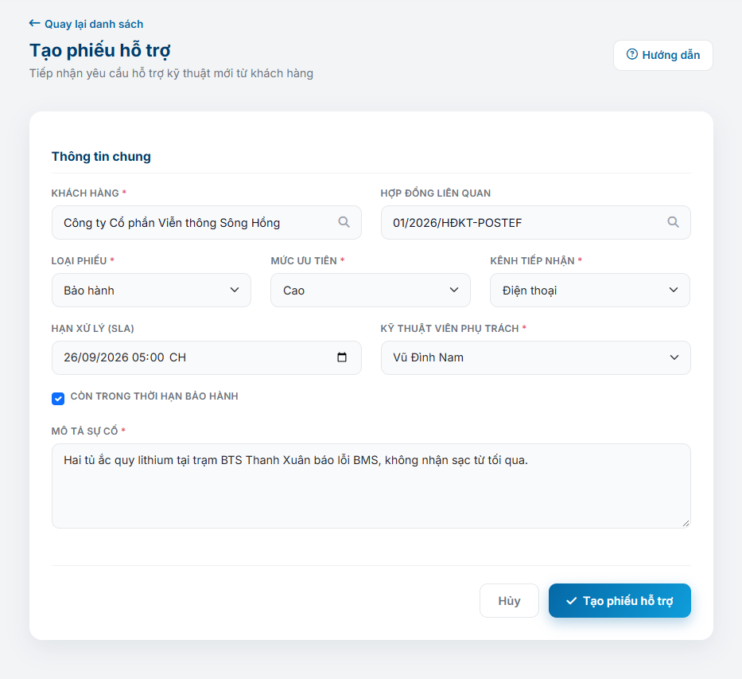
Màn hình 3-20: Tạo phiếu hỗ trợ

Tên và ID | UC-21: Tạo phiếu hỗ trợ kỹ thuật
Đối tượng tương tác chính | Admin, Sales | Đối tượng tương tác phụ | N/A
Điều kiện | Người dùng chọn chức năng tạo phiếu hỗ trợ từ trình đơn hoặc nút thao tác trên trang “Lịch sử giao dịch”.
Mô tả | Cho phép người dùng khởi tạo một phiếu hỗ trợ công việc chính thức để xử lý yêu cầu hoặc sự cố của khách hàng. Phiếu hỗ trợ này có thể liên kết với một hợp đồng và các thiết bị cụ thể, đồng thời được chỉ định cho một nhân viên kỹ thuật để giải quyết.
Điều kiện tiên quyết | - Người dùng phải được xác thực và có quyền tạo phiếu hỗ trợ.  - Dữ liệu về Khách hàng và Nhân viên kỹ thuật phải tồn tại trên hệ thống.
Điều kiện sau khi thực hiện | - Một phiếu hỗ trợ mới với mã duy nhất được lưu trữ và hiển thị trong danh sách.  - Trạng thái ban đầu và thông tin chỉ định người xử lý được ghi nhận để phục vụ cho các bước xử lý tiếp theo.
Luồng xử lý | - Use case bắt đầu khi tác nhân kích hoạt được thực hiện.  - Hệ thống hiển thị biểu mẫu “Tạo phiếu”.  - Người dùng nhập đầy đủ các trường thông tin bắt buộc theo quy định (BR-39): Khách hàng, Loại phiếu, Mức độ ưu tiên, Nhân viên kỹ thuật được chỉ định, Trạng thái, Ngày tạo.  - Người dùng có thể chọn nhập thêm thông tin không bắt buộc gồm: Mô tả, Thiết bị liên quan (tên/số serial/lỗi), và Cờ bảo hành (có hoặc không thuộc diện bảo hành).  - Người dùng nhấn nút “Tạo phiếu”.  - Hệ thống thực hiện kiểm tra tính hợp lệ của dữ liệu đầu vào (BR-39, BR-42) và tự động khởi tạo Mã phiếu hỗ trợ duy nhất (BR-38).  - Hệ thống tiến hành lưu thông tin phiếu hỗ trợ vào cơ sở dữ liệu.  - Hệ thống hiển thị thông báo thành công MSG-046.
Luồng xử lý thay thế | Luồng rẽ nhánh 1: Người dùng hủy thao tác  - Tại bước 4, người dùng nhấn vào nút “Hủy”. Biểu mẫu sẽ đóng lại và hệ thống điều hướng quay trở về trang “Danh sách Phiếu”.
Ngoại lệ | Luồng ngoại lệ 1: Thiếu trường thông tin bắt buộc (Tại bước 6)  - Biểu mẫu báo lỗi ngay dưới ô bắt buộc còn trống; nếu dữ liệu gửi lên vẫn thiếu, hệ thống quay về biểu mẫu với thông báo "Vui lòng nhập đầy đủ các trường bắt buộc."  Luồng ngoại lệ 2: Số điện thoại/Email trong ghi chú thiết bị không hợp lệ (Tại bước 6)  - Hệ thống hiển thị thông báo MSG-016 hoặc MSG-015.  Luồng ngoại lệ 3: Ngày tháng không hợp lệ (Tại bước 6)  - Hệ thống hiển thị thông báo MSG-019.  Luồng ngoại lệ 4: Lưu dữ liệu thất bại (Tại bước 7)  - Hệ thống hiển thị thông báo MSG-018.
Mức độ ưu tiên | Cao

3.2.5.4 Cập nhật phiếu hỗ trợ kỹ thuật
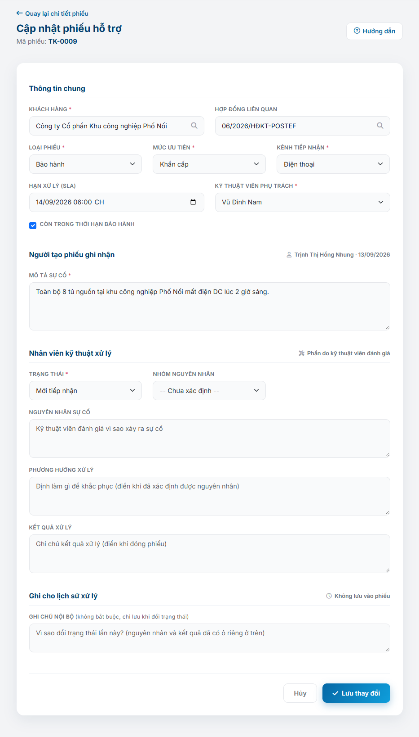
Màn hình 3-21: Cập nhật phiếu hỗ trợ

Tên và ID | UC-22: Cập nhật phiếu hỗ trợ kỹ thuật
Đối tượng tương tác chính | Admin, Kỹ thuật | Đối tượng tương tác phụ | N/A
Điều kiện | Người dùng nhấn chọn một phiếu hỗ trợ từ danh sách để xem chi tiết, sau đó nhấn vào nút "Sửa".
Mô tả | Cập nhật thông tin phiếu hỗ trợ (trạng thái, mức độ ưu tiên, người xử lý, ghi chú/mô tả, thiết bị liên quan, cờ bảo hành). Hệ thống kiểm tra các trường bắt buộc cùng bước chuyển trạng thái hợp lệ, sau đó ghi một dòng lịch sử cho lần thay đổi trạng thái.
Điều kiện tiên quyết | - Người dùng phải được xác thực và có quyền chỉnh sửa phiếu hỗ trợ.  - Phiếu hỗ trợ phải tồn tại trên hệ thống.
Điều kiện sau khi thực hiện | Thông tin của phiếu hỗ trợ được cập nhật thành công vào cơ sở dữ liệu.
Luồng xử lý | - Use case bắt đầu khi tác nhân kích hoạt được thực hiện.  - Hệ thống hiển thị biểu mẫu “Sửa Phiếu” với các thông tin đã được điền sẵn dữ liệu cũ.  - Người dùng điều chỉnh các trường thông tin theo nhu cầu và nhấn nút “Lưu”.  - Hệ thống thực hiện kiểm tra tính hợp lệ của các trường bắt buộc (BR-39) và các bước chuyển trạng thái cho phép (BR-40).  - Hệ thống cập nhật bản ghi vào cơ sở dữ liệu.  - Hệ thống hiển thị thông báo thành công MSG-047.
Luồng xử lý thay thế | Luồng rẽ nhánh 1: Người dùng hủy thao tác  - Tại bước 3, người dùng nhấn vào nút “Hủy”. Hệ thống sẽ hủy bỏ toàn bộ các thay đổi và quay trở về trang danh sách phiếu hỗ trợ.
Ngoại lệ | Luồng ngoại lệ 1: Chuyển đổi trạng thái không hợp lệ (Tại bước 4)  - Hệ thống hiển thị thông báo MSG-051.  Luồng ngoại lệ 2: Thiếu trường thông tin bắt buộc (Tại bước 4)  - Biểu mẫu báo lỗi ngay dưới ô bắt buộc còn trống; nếu dữ liệu gửi lên vẫn thiếu, hệ thống quay về biểu mẫu với thông báo "Vui lòng nhập đầy đủ các trường bắt buộc."  Luồng ngoại lệ 3: Ngày tháng không hợp lệ (Tại bước 4)  - Hệ thống hiển thị thông báo MSG-019.  Luồng ngoại lệ 4: Lưu dữ liệu thất bại (Tại bước 5)  - Hệ thống hiển thị thông báo MSG-018.  Luồng ngoại lệ 5: Không tìm thấy bản ghi (Tại bước 2)  - Hệ thống hiển thị thông báo MSG-021.
Mức độ ưu tiên | Trung bình

3.2.5.5 Xóa phiếu hỗ trợ kỹ thuật
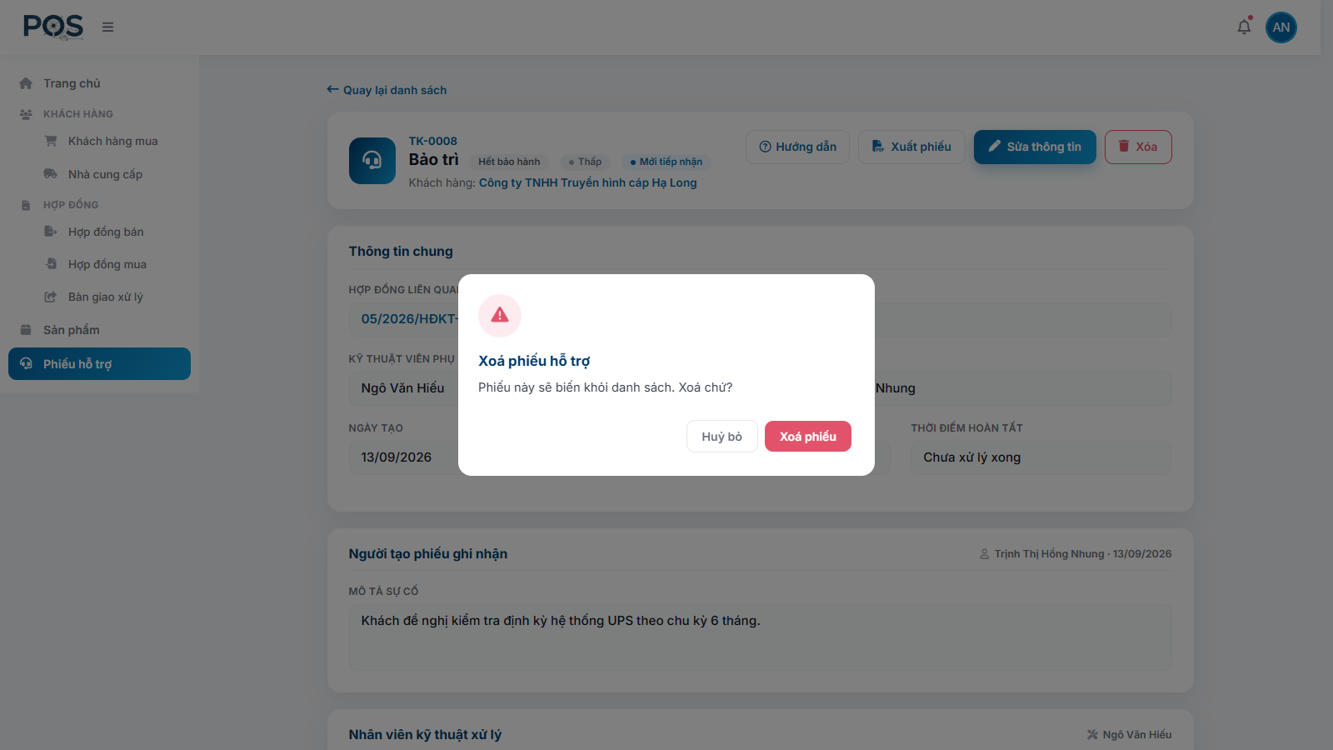
Màn hình 3-22: Xóa phiếu hỗ trợ

Tên và ID | UC-23: Xóa phiếu hỗ trợ kỹ thuật
Đối tượng tương tác chính | Admin, Sales | Đối tượng tương tác phụ | N/A
Điều kiện | Người dùng nhấn vào nút "Xóa" tại một phiếu hỗ trợ trên trang "Chi tiết phiếu hỗ trợ kỹ thuật" hoặc trên trang danh sách.
Mô tả | Cho phép người dùng có thẩm quyền xóa một phiếu hỗ trợ công việc, thường là những phiếu được tạo do sai sót hoặc không còn cần thiết, phụ thuộc vào các quy định về trạng thái hiện tại của phiếu đó.
Điều kiện tiên quyết | - Người dùng phải được xác thực và có quyền xóa phiếu hỗ trợ.  - Phiếu hỗ trợ phải ở trạng thái cho phép xóa.
Điều kiện sau khi thực hiện | - Phiếu hỗ trợ được xóa bỏ (hoặc đánh dấu là đã xóa) và biến mất khỏi danh sách.
Luồng xử lý | - Use case bắt đầu khi phần “Điều kiện” được thực hiện.  - Hệ thống hiển thị một hộp thoại xác nhận theo quy định (BR-47) với nội dung thông báo MSG-048.  - Người dùng nhấn chọn xác nhận “Xóa”.  - Hệ thống kiểm tra phiếu không ở trạng thái Đang xử lý (BR-47), rồi đánh dấu phiếu đã xoá (xoá mềm).  - Hệ thống quay về danh sách phiếu hỗ trợ (MSG-049).
Luồng xử lý thay thế | Luồng rẽ nhánh 1: Người dùng hủy thao tác  - Tại bước 3, người dùng nhấn vào nút “Hủy”. Hộp thoại xác nhận sẽ đóng lại và không có hành động nào được thực hiện.
Ngoại lệ | Luồng ngoại lệ 1: Xóa dữ liệu thất bại (Tại bước 4)  - Nếu phiếu vừa chuyển sang Đang xử lý, trang chi tiết báo "Không xoá được phiếu này vì phiếu đang có người xử lý (trạng thái Đang xử lý). Chỉ xoá được phiếu Mới tiếp nhận hoặc Đã đóng." Nếu lệnh xoá không ghi được vào cơ sở dữ liệu, phiếu vẫn còn nguyên: trang chi tiết báo "Không xoá được phiếu hỗ trợ. Vui lòng thử lại."  Luồng ngoại lệ 2: Không tìm thấy bản ghi (Tại bước 2)  - Hệ thống hiển thị thông báo MSG-021.
Mức độ ưu tiên | Trung bình

3.2.6 Quản lý thông báo

3.2.6.1 Xem danh sách thông báo
Tên và ID | UC-14: Xem danh sách thông báo
Đối tượng tương tác chính | Admin, Kỹ thuật, Sales
Đối tượng tương tác phụ | N/A
Điều kiện | Người dùng nhấn biểu tượng chuông trên thanh điều hướng phía trên hoặc truy cập trực tiếp trang Thông báo.
Mô tả | Là một người dùng của POSCS, tôi muốn xem các thông báo hệ thống gửi cho riêng mình, để biết hợp đồng nào sắp hết hạn và phiếu hỗ trợ nào sắp hoặc đã quá hạn xử lý SLA.
Điều kiện tiên quyết | Người dùng phải đăng nhập thành công.
Trạng thái sau khi thực hiện | Danh sách thông báo thuộc về chính tài khoản đang đăng nhập được hiển thị, mới nhất lên đầu.
Luồng xử lý | 1. Người dùng mở trang Thông báo.  2. Hệ thống truy vấn toàn bộ thông báo gắn với tài khoản đang đăng nhập; người dùng không xem được thông báo của người khác.  3. Hệ thống hiển thị danh sách theo thứ tự mới nhất lên đầu, kèm số lượng chưa đọc (BR-20).  4. Mỗi thông báo chưa đọc được làm nổi bật và có liên kết "Đánh dấu đã đọc" (UC-15).  5. Người dùng có thể nhấn vào một thông báo để chuyển tới bản ghi liên quan (hợp đồng hoặc phiếu hỗ trợ được tham chiếu).
Luồng thay thế | Luồng rẽ nhánh 1: Không có thông báo nào — tại bước 3, nếu tài khoản chưa có thông báo, hệ thống hiển thị thông báo trạng thái trống MSG-025 thay vì để màn hình trắng (BR-14).
Ngoại lệ | Luồng ngoại lệ 1: Lỗi tải dữ liệu — tại bước 2, nếu xảy ra lỗi máy chủ hoặc lỗi kết nối cơ sở dữ liệu, hệ thống hiển thị MSG-018.
Ghi chú | Thông báo không do người dùng tạo tay. Bộ hẹn giờ chạy nền của hệ thống tự sinh thông báo theo chu kỳ 60 phút cho hai trường hợp: hợp đồng sắp hết hạn (gửi cho người phụ trách hợp đồng) và phiếu hỗ trợ sắp/đã quá hạn SLA (gửi cho kỹ thuật viên được phân công). Mỗi cặp đối tượng chỉ sinh một thông báo duy nhất, chạy lại nhiều lần không tạo bản ghi trùng.
Mức độ ưu tiên | Trung bình
Tần suất sử dụng | Cao

3.2.6.2 Đánh dấu thông báo đã đọc
Tên và ID | UC-15: Đánh dấu thông báo đã đọc
Đối tượng tương tác chính | Admin, Kỹ thuật, Sales
Đối tượng tương tác phụ | N/A
Điều kiện | Người dùng đang ở trang Thông báo và có ít nhất một thông báo chưa đọc.
Mô tả | Là một người dùng, tôi muốn đánh dấu thông báo đã đọc để bộ đếm chưa đọc phản ánh đúng những việc mình còn phải xử lý.
Điều kiện tiên quyết | Người dùng phải đăng nhập thành công và thông báo phải thuộc về chính tài khoản đó.
Trạng thái sau khi thực hiện | Thông báo được chuyển sang trạng thái đã đọc và số lượng chưa đọc giảm tương ứng.
Luồng xử lý | 1. Tại danh sách thông báo, người dùng nhấn liên kết "Đánh dấu đã đọc" trên một thông báo.  2. Hệ thống cập nhật cờ đã đọc, đồng thời kiểm tra thông báo có đúng thuộc về tài khoản đang đăng nhập hay không.  3. Hệ thống tải lại trang Thông báo với số lượng chưa đọc đã cập nhật.
Luồng thay thế | Luồng rẽ nhánh 1: Đánh dấu tất cả — người dùng nhấn "Đánh dấu tất cả đã đọc"; hệ thống chuyển toàn bộ thông báo của tài khoản sang trạng thái đã đọc trong một thao tác (BR-21).
Ngoại lệ | Luồng ngoại lệ 1: Mã thông báo không hợp lệ hoặc không thuộc về người dùng — hệ thống bỏ qua thao tác và tải lại danh sách, không thay đổi dữ liệu.
Mức độ ưu tiên | Thấp
Tần suất sử dụng | Trung bình

3.2.7 Quản lý nhân viên

3.2.7.1 Xem danh sách nhân viên
Tên và ID | UC-24: Xem danh sách nhân viên
Đối tượng tương tác chính | Admin
Đối tượng tương tác phụ | N/A
Điều kiện | Quản trị viên nhấn mục "Nhân viên" trên thanh điều hướng chính.
Mô tả | Là quản trị viên, tôi muốn xem danh bạ nhân viên kèm bộ lọc để nắm được ai đang làm ở phòng ban nào, giữ vai trò gì và tài khoản còn hoạt động hay không.
Điều kiện tiên quyết | Người dùng phải đăng nhập với vai trò Admin. Các vai trò còn lại không truy cập được màn hình này.
Trạng thái sau khi thực hiện | Danh sách nhân viên có phân trang được hiển thị.
Luồng xử lý | 1. Quản trị viên nhấn mục menu "Nhân viên".  2. Hệ thống kiểm tra quyền Admin trước khi xử lý bất kỳ thao tác nào của phân hệ này.  3. Hệ thống tải dữ liệu nhân viên và hiển thị dưới dạng thẻ với các trường mặc định (BR-22), nhân viên mới tạo xếp trước, kèm phân trang (BR-12).  4. Quản trị viên có thể tìm theo họ tên đầy đủ (họ + tên đệm + tên), tên đăng nhập hoặc số điện thoại, và lọc theo vai trò hoặc trạng thái (Đang hoạt động / Ngừng hoạt động); bộ lọc được giữ khi chuyển trang.
Luồng thay thế | Luồng rẽ nhánh 1: Không có dữ liệu — tại bước 3, nếu không tìm thấy nhân viên nào khớp bộ lọc, hệ thống hiển thị thông báo trạng thái trống MSG-028 (BR-23). Luồng rẽ nhánh 2: Được chuyển về từ một nhân viên không còn — khi mở, sửa hoặc khoá một nhân viên không tồn tại, hệ thống đưa về danh sách kèm dải cảnh báo MSG-021.
Ngoại lệ | Luồng ngoại lệ 1: Truy cập bị từ chối — tại bước 2, nếu người dùng không phải Admin, hệ thống hiển thị trang "Không có quyền truy cập" (MSG-022) và không trả về dữ liệu. Luồng ngoại lệ 2: Lỗi tải dữ liệu — hệ thống ghi nhật ký lỗi và hiển thị danh sách rỗng (MSG-028).
Mức độ ưu tiên | Cao
Tần suất sử dụng | Trung bình

3.2.7.2 Xem chi tiết nhân viên
Tên và ID | UC-25: Xem chi tiết nhân viên
Đối tượng tương tác chính | Admin
Đối tượng tương tác phụ | N/A
Điều kiện | Quản trị viên nhấn vào một nhân viên từ trang Danh sách nhân viên.
Mô tả | Là quản trị viên, tôi muốn xem hồ sơ đầy đủ của một nhân viên để rà lại thông tin trước khi cập nhật, gửi thông tin tài khoản hoặc khoá tài khoản.
Điều kiện tiên quyết | Người dùng phải đăng nhập với vai trò Admin và nhân viên phải tồn tại trên hệ thống (kể cả nhân viên đang bị khoá).
Trạng thái sau khi thực hiện | Trang chi tiết nhân viên được hiển thị.
Luồng xử lý | 1. Từ danh sách, quản trị viên nhấn vào tên hoặc mã của một nhân viên.  2. Hệ thống truy vấn hồ sơ và hiển thị đủ ba phân hệ theo BR-24: Thông tin công việc (phòng ban, vai trò, ngày vào làm, trạng thái, địa bàn trực tiếp phụ trách và địa bàn quản lý qua cấp dưới), Thông tin cá nhân, Địa chỉ.  3. Trang chi tiết cung cấp các thao tác tiếp theo: Sửa thông tin, Gửi thông tin tài khoản, Khoá / Mở khoá tài khoản.
Luồng thay thế | Luồng rẽ nhánh 1: Không tìm thấy bản ghi — nếu nhân viên không tồn tại, hệ thống quay về danh sách nhân viên kèm dải cảnh báo MSG-021.
Ngoại lệ | Luồng ngoại lệ 1: Truy cập bị từ chối — nếu người dùng không phải Admin, hệ thống hiển thị MSG-022.
Mức độ ưu tiên | Cao
Tần suất sử dụng | Trung bình

3.2.7.3 Thêm nhân viên
Tên và ID | UC-26: Thêm nhân viên
Đối tượng tương tác chính | Admin
Đối tượng tương tác phụ | N/A
Điều kiện | Quản trị viên nhấn nút "Thêm nhân viên" từ trang Danh sách nhân viên.
Mô tả | Là quản trị viên, tôi muốn tạo hồ sơ cho nhân viên mới và để hệ thống tự cấp tài khoản đăng nhập, thay vì phải tự nghĩ tên đăng nhập và mật khẩu cho từng người.
Điều kiện tiên quyết | Người dùng phải đăng nhập với vai trò Admin. Hệ thống phải có sẵn danh mục phòng ban và vai trò.
Trạng thái sau khi thực hiện | Một hồ sơ nhân viên mới được tạo kèm tài khoản đăng nhập; hệ thống chuyển sang trang chi tiết của nhân viên vừa tạo.
Luồng xử lý | 1. Hệ thống hiển thị biểu mẫu "Thêm nhân viên" với các trường trống; ô Vai trò không có Admin, ô Địa bàn phụ trách liệt kê các tỉnh địa bàn chi nhánh, tỉnh đã có người phụ trách bị khoá.  2. Quản trị viên nhập các trường bắt buộc (BR-28): Họ, Tên, Vai trò, Phòng ban, Ngày vào làm và Email cá nhân (kênh duy nhất để gửi thông tin tài khoản).  3. Quản trị viên có thể nhập thêm: Tên đệm, Giới tính, Ngày sinh, Số CCCD, Số điện thoại, Địa chỉ (nhân viên cũng tự bổ sung các thông tin cá nhân này ở lần đăng nhập đầu) và chọn Địa bàn phụ trách.  4. Quản trị viên nhấn "Tạo nhân viên".  5. Hệ thống kiểm tra hợp lệ: các trường bắt buộc, email cá nhân đúng định dạng, giới tính (nếu chọn) thuộc Nam/Nữ/Khác (BR-30), ngày sinh (nếu nhập) là ngày trong quá khứ (BR-29), số điện thoại (nếu nhập) đúng định dạng, các trường văn bản không chứa ký tự nguy hiểm, và vai trò không phải Admin.  6. Hệ thống kiểm tra Số điện thoại và Số CCCD (nếu có nhập) chưa tồn tại trên hệ thống (BR-27), và các tỉnh được chọn chưa do nhân viên khác phụ trách.  7. Hệ thống tự sinh tên đăng nhập duy nhất từ họ tên, sinh một mật khẩu tạm và băm ngay bằng BCrypt trước khi lưu (NFR-11). Mật khẩu tạm không được lưu ở dạng rõ tại bất kỳ đâu.  8. Hệ thống lưu hồ sơ, rồi lưu địa bàn phụ trách, và chuyển tới trang chi tiết của nhân viên vừa tạo (MSG-032).
Luồng thay thế | Luồng rẽ nhánh 1: Người dùng hủy thao tác — quản trị viên nhấn "Hủy", quay về trang danh sách, không tạo bản ghi nào.
Ngoại lệ | Luồng ngoại lệ 1: Thiếu trường bắt buộc hoặc dữ liệu không hợp lệ (bước 5) — biểu mẫu báo lỗi ngay dưới từng ô (ví dụ ngày sinh sai: MSG-034); nếu dữ liệu gửi lên vẫn sai, hệ thống quay về biểu mẫu với thông báo "Vui lòng nhập đầy đủ và đúng định dạng các trường bắt buộc." Luồng ngoại lệ 2: Trùng Số điện thoại hoặc Số CCCD (bước 6) — hệ thống hiển thị MSG-033. Luồng ngoại lệ 3: Tỉnh đã có người phụ trách (bước 6) — hệ thống không lưu gì và báo "Có tỉnh trong ô Địa bàn phụ trách vừa được giao cho người khác. Chọn lại địa bàn rồi tạo lại." Luồng ngoại lệ 4: Lưu hồ sơ thất bại (bước 8) — "Không thể tạo nhân viên. Vui lòng thử lại." Luồng ngoại lệ 5: Hồ sơ đã lưu nhưng địa bàn chưa lưu được (tỉnh vừa bị giao cho người khác) — hệ thống mở biểu mẫu sửa của nhân viên vừa tạo và báo rõ địa bàn chưa lưu để chọn lại.
Ghi chú | Hệ thống KHÔNG gửi email ở bước này. Việc gửi thông tin tài khoản cho nhân viên là một thao tác riêng do quản trị viên chủ động thực hiện tại trang chi tiết (UC-28), để có thể rà soát lại hồ sơ trước khi gửi.
Mức độ ưu tiên | Cao
Tần suất sử dụng | Thấp

3.2.7.4 Cập nhật thông tin nhân viên
Tên và ID | UC-27: Cập nhật thông tin nhân viên
Đối tượng tương tác chính | Admin
Đối tượng tương tác phụ | N/A
Điều kiện | Quản trị viên nhấn "Sửa thông tin" tại trang Chi tiết nhân viên.
Mô tả | Là quản trị viên, tôi muốn cập nhật hồ sơ nhân viên — bao gồm cả việc đổi vai trò và phòng ban khi có điều động nhân sự — để phân quyền trên hệ thống luôn khớp với thực tế tổ chức.
Điều kiện tiên quyết | Người dùng phải đăng nhập với vai trò Admin và nhân viên phải tồn tại trên hệ thống.
Trạng thái sau khi thực hiện | Hồ sơ nhân viên được cập nhật; nếu vai trò hoặc phòng ban thay đổi thì quyền mới có hiệu lực ngay từ thao tác kế tiếp của nhân viên đó (hệ thống đọc lại tài khoản ở mỗi yêu cầu).
Luồng xử lý | 1. Hệ thống hiển thị biểu mẫu đã điền sẵn thông tin hiện tại của nhân viên.  2. Quản trị viên chỉnh sửa các trường cần thiết, trong đó có ô chọn Vai trò, Phòng ban và Địa bàn phụ trách. Người quản lý trực tiếp (cấp trên) không sửa ở biểu mẫu này và được giữ nguyên.  3. Quản trị viên nhấn "Lưu thay đổi".  4. Hệ thống kiểm tra hợp lệ giống bước kiểm tra khi tạo mới (BR-28, BR-29, BR-30), không cho thăng một nhân viên lên Admin, kiểm tra trùng Số điện thoại, Số CCCD với các nhân viên khác (BR-27) và các tỉnh được chọn không do người khác phụ trách.  5. Hệ thống lưu hồ sơ, rồi lưu lại địa bàn phụ trách, và chuyển tới trang chi tiết nhân viên (MSG-029).
Luồng thay thế | Luồng rẽ nhánh 1: Người dùng hủy thao tác — hệ thống bỏ toàn bộ thay đổi và quay về trang chi tiết.
Ngoại lệ | Luồng ngoại lệ 1: Không tìm thấy bản ghi (bước 1) — hệ thống quay về danh sách kèm dải cảnh báo MSG-021. Luồng ngoại lệ 2: Dữ liệu không hợp lệ (bước 4) — biểu mẫu báo lỗi dưới ô sai; nếu dữ liệu gửi lên vẫn sai, hệ thống quay về biểu mẫu với thông báo "Vui lòng nhập đầy đủ và đúng định dạng các trường bắt buộc." Luồng ngoại lệ 3: Trùng Số điện thoại hoặc Số CCCD (bước 4) — hệ thống hiển thị MSG-033. Luồng ngoại lệ 4: Tỉnh đang do người khác phụ trách (bước 4) — hệ thống không lưu gì và yêu cầu chọn lại địa bàn. Luồng ngoại lệ 5: Lưu hồ sơ thất bại (bước 5) — "Không thể cập nhật nhân viên. Vui lòng thử lại." Luồng ngoại lệ 6: Hồ sơ đã lưu nhưng địa bàn chưa lưu được (bước 5) — hệ thống báo rõ thông tin nhân viên đã lưu, còn địa bàn thì chưa, để chọn lại.
Ghi chú | Việc đổi vai trò nằm trong chính use case này chứ không phải một màn hình riêng: vai trò là một trường của biểu mẫu cập nhật nhân viên.
Mức độ ưu tiên | Cao
Tần suất sử dụng | Trung bình

3.2.7.5 Gửi thông tin tài khoản cho nhân viên
Tên và ID | UC-28: Gửi thông tin tài khoản cho nhân viên
Đối tượng tương tác chính | Admin
Đối tượng tương tác phụ | Máy chủ thư điện tử (SMTP)
Điều kiện | Quản trị viên nhấn nút "Gửi thông tin tài khoản" tại trang Chi tiết nhân viên.
Mô tả | Là quản trị viên, tôi muốn gửi tên đăng nhập và mật khẩu tạm tới email cá nhân của nhân viên, để nhân viên mới đăng nhập được lần đầu; khi nhân viên báo mất mật khẩu, tôi cũng dùng chính chức năng này để cấp lại.
Điều kiện tiên quyết | Người dùng phải đăng nhập với vai trò Admin. Nhân viên phải có Email cá nhân hợp lệ trong hồ sơ.
Trạng thái sau khi thực hiện | Một mật khẩu tạm mới được cấp và gửi tới email cá nhân của nhân viên.
Luồng xử lý | 1. Quản trị viên mở trang chi tiết của nhân viên cần gửi.  2. Quản trị viên nhấn "Gửi thông tin tài khoản" và xác nhận trong hộp thoại.  3. Hệ thống kiểm tra nhân viên đã có Email cá nhân hay chưa.  4. Hệ thống sinh một mật khẩu tạm MỚI và gửi email chứa tên đăng nhập cùng mật khẩu tạm tới email cá nhân của nhân viên qua máy chủ SMTP (NFR-02).  5. Chỉ khi email đã gửi đi, hệ thống mới băm mật khẩu tạm bằng BCrypt và ghi đè mật khẩu cũ trong cơ sở dữ liệu — gửi hỏng thì mật khẩu cũ vẫn dùng được.  6. Hệ thống hiển thị xác nhận "Đã gửi thông tin tài khoản (mật khẩu tạm mới) tới email cá nhân của nhân viên." tại trang chi tiết.
Luồng thay thế | Luồng rẽ nhánh 1: Gửi lại — có thể bấm nhiều lần; mỗi lần bấm đều cấp một mật khẩu tạm mới chứ không gửi lại mật khẩu cũ, vì hệ thống chỉ lưu bản băm và không giữ mật khẩu ở dạng rõ.
Ngoại lệ | Luồng ngoại lệ 1: Nhân viên chưa có email cá nhân (bước 3) — hệ thống dừng thao tác và báo lỗi, không đổi mật khẩu. Luồng ngoại lệ 2: Gửi email thất bại (bước 4) — hệ thống báo gửi thất bại, chưa cấp mật khẩu mới; nhân viên vẫn dùng mật khẩu cũ. Luồng ngoại lệ 3: Email đã gửi nhưng ghi mật khẩu thất bại (bước 5) — hệ thống báo "Không thể gửi thông tin tài khoản. Vui lòng thử lại."; quản trị viên bấm lại để cấp mật khẩu mới. Luồng ngoại lệ 4: Chưa cấu hình máy chủ SMTP — hệ thống chạy ở chế độ phát triển, không gửi email thật mà ghi thông tin tài khoản ra nhật ký máy chủ.
Mức độ ưu tiên | Cao
Tần suất sử dụng | Thấp

3.2.7.6 Khoá / Mở khoá tài khoản nhân viên
Tên và ID | UC-29: Khoá / Mở khoá tài khoản nhân viên
Đối tượng tương tác chính | Admin
Đối tượng tương tác phụ | N/A
Điều kiện | Quản trị viên nhấn nút "Khoá tài khoản" hoặc "Mở khoá tài khoản" tại trang Chi tiết nhân viên.
Mô tả | Là quản trị viên, tôi muốn khoá tài khoản của nhân viên đã nghỉ việc hoặc tạm ngừng công tác, và mở khoá lại khi cần, để chặn truy cập mà không phải xoá hồ sơ và mất lịch sử dữ liệu liên quan.
Điều kiện tiên quyết | Người dùng phải đăng nhập với vai trò Admin và nhân viên phải tồn tại trên hệ thống.
Trạng thái sau khi thực hiện | Trạng thái tài khoản chuyển đổi giữa Đang hoạt động và Ngừng hoạt động (BR-25). Tài khoản bị khoá không đăng nhập được (MSG-004); phiên đang mở bị ngắt ở thao tác kế tiếp.
Luồng xử lý | 1. Quản trị viên mở trang chi tiết của nhân viên.  2. Quản trị viên nhấn nút khoá hoặc mở khoá tuỳ theo trạng thái hiện tại.  3. Hệ thống hiển thị hộp thoại xác nhận MSG-030 (BR-26).  4. Quản trị viên xác nhận.  5. Hệ thống kiểm tra quản trị viên không tự khoá chính tài khoản đang đăng nhập của mình.  6. Hệ thống đảo trạng thái tài khoản và quay lại trang chi tiết với trạng thái mới (MSG-031).
Luồng thay thế | Luồng rẽ nhánh 1: Người dùng hủy thao tác — tại bước 4, hộp thoại đóng lại và trạng thái tài khoản giữ nguyên.
Ngoại lệ | Luồng ngoại lệ 1: Tự khoá chính mình (bước 5) — hệ thống chặn thao tác và báo "Không thể tự khóa tài khoản đang đăng nhập của chính bạn.", nhằm tránh trường hợp không còn quản trị viên nào đăng nhập được. Luồng ngoại lệ 2: Không tìm thấy bản ghi — hệ thống quay về danh sách kèm dải cảnh báo MSG-021. Luồng ngoại lệ 3: Đổi trạng thái thất bại (bước 6) — hệ thống báo "Chưa đổi được trạng thái tài khoản. Tài khoản vẫn như trước, vui lòng thử lại."
Ghi chú | Hệ thống không có chức năng xoá nhân viên. Việc ngừng sử dụng một tài khoản luôn được thực hiện bằng cách khoá, để giữ lại toàn bộ hồ sơ và các bản ghi tham chiếu tới nhân viên đó.
Mức độ ưu tiên | Cao
Tần suất sử dụng | Thấp

3.3 Yêu cầu phi chức năng

3.3.1 Giao diện ngoại vi
- Mô tả: Hệ thống phải có khả năng giao tiếp và truyền thông hiệu quả với người dùng cũng như các hệ thống bên ngoài, bao gồm phần cứng, phần mềm hoặc các thành phần hệ thống khác.
- Các yêu cầu: NFR-01: Hệ thống phải chạy được trên trình duyệt web phổ biến (Google Chrome, Microsoft Edge, Mozilla Firefox) mà người dùng không phải cài thêm phần mềm nào. NFR-02: Hệ thống phải gửi email qua một máy chủ SMTP bên ngoài để phục vụ luồng cấp lại mật khẩu (mã OTP) và gửi thông tin tài khoản cho nhân viên mới. NFR-03: Hệ thống phải kết nối tới máy chủ cơ sở dữ liệu MySQL qua JDBC, sử dụng bồn kết nối dùng chung để nhiều người dùng đồng thời không mở kết nối riêng lẻ.

3.3.2 Thuộc tính chất lượng

3.3.2.1 Khả năng sử dụng
- NFR-04: giao diện người dùng (UI) của hệ thống phải được thiết kế thân thiện, tương tác tốt với người sử dụng. Đảm bảo mọi người dùng đều có thể vận hành hệ thống một cách dễ dàng mà không cần qua đào tạo.
- NFR-05: hệ thống phải đưa ra phản hồi ngay lập tức và trực quan khi có dữ liệu đầu vào không hợp lệ.
- NFR-06: tất cả tiêu đề hoặc tên của các tính năng, chức năng phải dễ hiểu và phản ánh chính xác mục đích nghiệp vụ của chức năng đó.
- NFR-07: các tài liệu hướng dẫn hoặc liên kết phải dễ dàng nhận biết, có khả năng kích hoạt bằng nhấp chuột và phải được làm nổi bật khi người dùng nhấp chọn.

3.3.2.2 Bản địa hóa
- NFR-08: định dạng ngày tháng hiển thị và áp dụng trong ứng dụng bắt buộc phải tuân thủ quy chuẩn: dd/MM/yyyy hoặc dd-MM-yyyy.
- NFR-09: hệ thống phải hỗ trợ toàn diện bộ mã ký tự đa ngôn ngữ (UTF-8) nhằm triệt tiêu hoàn toàn lỗi hiển thị phông chữ hoặc lỗi chuỗi văn bản bị cắt cụt.

3.3.2.3 Tính bảo mật
- NFR-10: mỗi vai trò của người dùng trên hệ thống phải được cấu hình một quyền hạn cụ thể để tương tác với hệ thống (Phân quyền dựa trên vai trò - RBAC).
- NFR-11: mật khẩu tài khoản phải được bảo vệ và băm mã hóa trước khi lưu trữ vào cơ sở dữ liệu.
- NFR-12: tất cả dữ liệu, đặc biệt là thông tin định danh và liên hệ của nhân viên cũng như của khách hàng doanh nghiệp, phải được truyền tải và lưu trữ một cách an toàn bảo mật (Bắt buộc sử dụng giao thức HTTPS).

3.3.2.4 Khả năng bảo trì
- NFR-13: mã nguồn của hệ thống phải tuân thủ nghiêm ngặt các nguyên tắc thiết kế phần mềm dễ bảo trì đã được công nhận rộng rãi, cụ thể là tiêu chuẩn SOLID và các quy tắc viết mã sạch (Clean Code).
- NFR-14: quy trình đánh giá mã nguồn phải được thực hiện định kỳ với tần suất 1-2 lần/tuần nhằm phát hiện sớm và xử lý triệt để các lỗ hổng cũng như lỗi phần mềm ngay từ các giai đoạn đầu.

3.3.2.5 Hiệu năng
- NFR-15: mọi màn hình danh sách (khách hàng, hợp đồng, sản phẩm, phiếu hỗ trợ, nhân viên) phải áp dụng phân trang với kích thước trang mặc định 10 bản ghi, không tải toàn bộ dữ liệu về trình duyệt trong một lần.
- NFR-16: hệ thống dùng bồn kết nối cơ sở dữ liệu tối đa 10 kết nối đồng thời, tối thiểu 2 kết nối chờ sẵn; thời gian chờ cấp một kết nối không vượt quá 10 giây. Cấu hình này đủ phục vụ quy mô người dùng nội bộ của Chi nhánh.
- NFR-17: màn hình Nhật ký hệ thống chỉ đọc tối đa 512 KB cuối của tệp nhật ký trong một lần truy vấn, nhằm tránh nạp trọn một tệp lớn vào bộ nhớ máy chủ.

3.3.2.6 Độ tin cậy
- NFR-18: hệ thống phải đảm bảo độ sẵn sàng hoạt động đạt tối thiểu 95% thời gian trong giờ làm việc hành chính của Chi nhánh.
- NFR-19: mọi thao tác ghi dữ liệu liên quan nhiều bảng (tạo hợp đồng kèm danh mục sản phẩm, cập nhật phiếu hỗ trợ kèm ghi lịch sử trạng thái) phải thực hiện trong một giao dịch; khi có lỗi phải hoàn tác toàn bộ, không để dữ liệu dở dang.
- NFR-20: phiên làm việc của người dùng tự hết hạn sau 30 phút không thao tác (mặc định của servlet container); cookie phiên đặt cờ HttpOnly để JavaScript không đọc được.

3.4 Phụ lục đặc tả yêu cầu

3.4.1 Quy tắc nghiệp vụ

Mã Quy Tắc | Định nghĩa quy tắc
BR-01 | Sau 5 lần đăng nhập thất bại liên tiếp tính theo địa chỉ IP, hệ thống phải tạm khoá đăng nhập từ địa chỉ đó trong 15 phút. Bộ đếm được tính theo IP chứ không theo tên đăng nhập, nhằm chặn việc rải mật khẩu qua nhiều tài khoản khác nhau từ cùng một nguồn.
BR-02 | Ô đăng nhập chỉ chấp nhận tên đăng nhập (username); hệ thống không còn hỗ trợ đăng nhập bằng email.
BR-03 | Biểu mẫu quên mật khẩu chỉ yêu cầu nhập tên đăng nhập (không phải email); mã OTP chỉ được gửi đi khi tên đăng nhập tồn tại và tài khoản đó đã có email cá nhân được lưu.
BR-04 | Mã OTP phải bao gồm chính xác 6 chữ số, được gửi qua email và có thời hạn hiệu lực tối đa là 5 phút.
BR-05 | Mỗi mã OTP chỉ được phép sử dụng duy nhất một lần.
BR-06 | Mật khẩu hiện tại do người dùng nhập vào phải trùng khớp với mật khẩu đang được lưu trữ trong hệ thống.
BR-07 | Mật khẩu mới bắt buộc phải khác với mật khẩu cũ.
BR-08 | Mật khẩu xác nhận bắt buộc phải trùng khớp với mật khẩu mới.
BR-09 | Số điện thoại phải tuân thủ đúng định dạng số điện thoại tiêu chuẩn của Việt Nam.
BR-10 | Email (trong phần chỉnh sửa hồ sơ) phải tuân thủ đúng định dạng tiêu chuẩn.
BR-11 | Các trường thông tin bắt buộc trong hồ sơ không được phép để trống khi thực hiện lưu thay đổi.
BR-12 | Các trang danh sách phải áp dụng cơ chế phân trang với kích thước trang mặc định được cấu hình sẵn (Ví dụ: 10 hoặc 20 bản ghi trên mỗi trang).
BR-13 | Danh sách khách hàng hiển thị các cột mặc định theo thứ tự quy định sẵn: STT, Khách hàng (tên kèm email), Loại khách hàng, Số điện thoại, Địa bàn (tỉnh/thành), Phụ trách chính, Thao tác.
BR-14 | Khi tập dữ liệu trong danh sách trống, hệ thống phải hiển thị thông báo trạng thái trống thay vì để màn hình trắng.
BR-15 | Báo cáo/Trang tổng quan lọc dữ liệu theo Năm và Kỳ (quý/tháng/năm) chọn từ danh sách sổ xuống, không phải nhập khoảng ngày tự do; nếu năm không hợp lệ hoặc bị bỏ trống, hệ thống coi như không áp dụng bộ lọc (hiển thị toàn bộ dữ liệu) thay vì chặn.
BR-16 | Danh sách hợp đồng hiển thị các cột mặc định theo thứ tự quy định sẵn: STT, Hợp đồng (tiêu đề kèm tỉnh/thành · khách hàng), Loại hợp đồng, Thời hạn (ngày ký → ngày kết thúc), Trạng thái, Tiến độ, Phụ trách, Thao tác.
BR-17 | Trạng thái hợp đồng phải được tự động tính toán dựa trên ngày hiệu lực và ngày kết thúc, nhận một trong bốn giá trị: Chưa hiệu lực (chưa tới ngày hiệu lực, hoặc chưa có ngày hiệu lực/kết thúc) / Đang hiệu lực / Sắp hết hạn (còn ≤ 30 ngày tới ngày kết thúc) / Đã hết hạn (đã qua ngày kết thúc).
BR-18 | Số liệu doanh thu trên Trang tổng quan phải được định dạng theo đơn vị VND và có dấu phân cách hàng nghìn. Giá trị hợp đồng (trường contract_value) và số tiền của từng kỳ thanh toán hợp đồng cũng được lưu và hiển thị trực tiếp trên hồ sơ hợp đồng, nên đây không còn là nơi duy nhất hệ thống hiển thị giá trị tiền tệ.
BR-19 | Màn hình chi tiết sản phẩm bắt buộc phải bao gồm các phân hệ: Thông tin sản phẩm (mã, danh mục, mô tả, ngày tạo), Hình ảnh, Catalogue, Hợp đồng sử dụng sản phẩm này.
BR-20 | Trung tâm thông báo phải hiển thị số lượng thông báo chưa đọc và sắp xếp các mục thông báo theo thứ tự mới nhất lên đầu.
BR-21 | Khi người dùng mở danh sách thông báo toàn màn hình, hệ thống KHÔNG tự động đánh dấu đã đọc; người dùng phải bấm vào từng thông báo hoặc bấm nút "Đánh dấu tất cả đã đọc" để đánh dấu thủ công.
BR-22 | Danh sách nhân viên sử dụng bố cục dạng thẻ hiển thị các trường mặc định theo thứ tự quy định: Tên, Mã nhân viên, Phòng ban/Vai trò, Tên đăng nhập, Trạng thái.
BR-23 | Khi tập dữ liệu nhân viên trống, hệ thống phải hiển thị thông báo trạng thái trống thay vì hiển thị màn hình trắng.
BR-24 | Màn hình chi tiết nhân viên bắt buộc phải bao gồm các phân hệ: Thông tin công việc, Thông tin cá nhân, Địa chỉ.
BR-25 | Trạng thái nhân viên bao gồm các giá trị: Đang hoạt động (Active) / Ngừng hoạt động (Inactive). Khi chuyển sang Ngừng hoạt động, nhân viên sẽ bị ẩn khỏi màn hình danh sách đang hoạt động.
BR-26 | Hành động ngừng hoạt động nhân viên yêu cầu phải có bước xác nhận qua hộp thoại trước khi hệ thống cập nhật thay đổi trạng thái.
BR-27 | Email và Số điện thoại của Khách hàng phải là duy nhất (không được trùng lặp) trên toàn hệ thống. Đối với Nhân viên, chỉ Số điện thoại và Số CCCD/CMND phải duy nhất; email cá nhân không bị ràng buộc duy nhất.
BR-28 | Khi khởi tạo hoặc cập nhật nhân viên, các trường bắt buộc gồm: Họ, Tên, Phòng ban, Vai trò, Ngày vào làm và Email cá nhân hợp lệ (kênh gửi thông tin tài khoản). Giới tính, Ngày sinh, Số CCCD, Số điện thoại và Địa chỉ có thể để trống — nhân viên tự bổ sung ở lần đăng nhập đầu; nếu có nhập thì phải đúng định dạng (BR-29, BR-30, BR-09).
BR-29 | Ngày sinh phải là một ngày hợp lệ trong quá khứ và tuân thủ đúng định dạng được chấp nhận (dd/MM/yyyy).
BR-30 | Giới tính phải thuộc một trong các giá trị cho phép bao gồm: Nam / Nữ / Khác.
BR-31 | Tên, Mã số thuế, Loại, Nhóm, Người phụ trách chính, Số điện thoại, Email và địa chỉ (Xã / Phường cùng Địa chỉ chi tiết) là thông tin bắt buộc khi khởi tạo hoặc cập nhật hồ sơ khách hàng / nhà cung cấp.
BR-32 | Ngày tham gia của khách hàng không được là một ngày trong tương lai.
BR-33 | Định dạng Số điện thoại và Email phải hợp lệ đối với các trường thông tin liên hệ của khách hàng.
BR-34 | Hành động xóa khách hàng yêu cầu phải qua hộp thoại xác nhận và được thực thi dưới dạng xóa logic (soft-delete, chuyển trạng thái thành Inactive). Nghiêm cấm xóa nếu khách hàng đang có các hợp đồng còn hiệu lực.
BR-35 | Các trường bắt buộc khi tạo Hợp đồng bao gồm: Mã hợp đồng, Tiêu đề, Khách hàng, Loại hợp đồng, Người phụ trách. Ngày ký không phải trường người dùng nhập tay: hợp đồng ở trạng thái nháp chưa có ngày ký, hệ thống tự đóng dấu ngày ký bằng ngày hiện tại khi người dùng bấm nút Ký.
BR-36 | Các mốc thời gian của hợp đồng phải thỏa mãn điều kiện logic: Ngày ký ≤ Ngày có hiệu lực ≤ Ngày kết thúc.
BR-37 | Huỷ một hợp đồng (do nhập nhầm) yêu cầu nhập lý do bắt buộc qua hộp thoại trong trang. Hợp đồng nháp: người có quyền quản lý hợp đồng đều huỷ được. Từ trạng thái Đã ký trở đi: chỉ Admin được huỷ, và hệ thống chặn nếu hợp đồng đã có phụ lục.
BR-38 | Khi khởi tạo một phiếu hỗ trợ, hệ thống phải tự động sinh ra một Mã Ticket duy nhất.
BR-39 | Các trường bắt buộc của Phiếu hỗ trợ bao gồm: Khách hàng, Loại phiếu hỗ trợ, Mức độ ưu tiên, Kênh tiếp nhận, Mô tả sự cố, Kỹ thuật viên được chỉ định. Trạng thái và Ngày tạo do hệ thống tự thiết lập (Mới tiếp nhận, thời điểm hiện tại), không phải trường người dùng nhập.
BR-40 | Phiếu hỗ trợ chỉ nhận ba trạng thái: Mới tiếp nhận → Đang xử lý → Đã đóng. Phiếu mới tạo mặc định ở trạng thái Mới tiếp nhận; lần đầu tiên chuyển sang Đã đóng, hệ thống tự ghi nhận thời điểm hoàn tất. Mọi lần đổi trạng thái đều được ghi vào lịch sử phiếu.
BR-41 | Mức độ ưu tiên của Ticket chỉ cho phép chọn các giá trị: Thấp / Bình thường / Cao / Khẩn cấp.
BR-42 | Mỗi phiếu hỗ trợ có một mốc hạn xử lý (SLA deadline). Hệ thống đánh dấu phiếu quá hạn khi đã vượt mốc này mà trạng thái chưa chuyển sang Đã đóng.
BR-43 | Cờ bảo hành là thông tin bắt buộc của phiếu hỗ trợ, nhận giá trị Có hoặc Không và mặc định là Có khi tạo phiếu mới.
BR-44 | Chưa triển khai trong phiên bản hiện tại: các dòng thông tin thiết bị (Tên thiết bị, Số Serial, Lỗi/Ghi chú) gắn theo phiếu hỗ trợ. Xem mục 1.5.2.
BR-45 | Danh sách Ticket hiển thị dưới dạng bảng với các cột: Mã ticket, Loại phiếu, Khách hàng, Mức độ ưu tiên, Trạng thái, Người xử lý, Ngày tạo, Thao tác. Mã hợp đồng tham chiếu chỉ xuất hiện ở trang chi tiết và tệp xuất Excel, không hiển thị trên danh sách.
BR-46 | Màn hình chi tiết Ticket bắt buộc phải hiển thị rõ các phân hệ: Thông tin chung, Người tạo phiếu ghi nhận, Nhân viên kỹ thuật xử lý, Lịch sử xử lý.
BR-47 | Hành động xóa một phiếu hỗ trợ yêu cầu phải có bước xác nhận qua hộp thoại; hệ thống không cho xóa phiếu đang ở trạng thái Đang xử lý.
BR-48 | Hình ảnh sản phẩm là tùy chọn; nếu được tải lên hệ thống, tiến hành lưu trữ và liên kết hình ảnh đó với sản phẩm tương ứng.
BR-49 | Hành động xóa một sản phẩm bắt buộc phải hiển thị một hộp thoại xác nhận.
BR-50 | Chưa triển khai trong phiên bản hiện tại: trường Giờ bắt đầu/Giờ kết thúc. Xem mục 1.5.2.
BR-51 | Chưa triển khai trong phiên bản hiện tại: trường Màu sắc hiển thị tùy chỉnh. Xem mục 1.5.2.
BR-52 | Khi khởi tạo một khách hàng hoặc nhà cung cấp, hệ thống tự sinh mã duy nhất theo hai dãy riêng — KH-xxxx cho khách hàng, NCC-xxx cho nhà cung cấp — không cho phép người dùng nhập tay.
BR-53 | Danh sách sản phẩm hiển thị dưới dạng lưới thẻ (card grid) với các trường mặc định: Hình ảnh, Thẻ danh mục, Mã sản phẩm, Tên sản phẩm, Ngày cập nhật gần nhất.
BR-54 | Các trường bắt buộc khi tạo Sản phẩm bao gồm: Tên sản phẩm và Danh mục sản phẩm. Mã sản phẩm do hệ thống tự sinh, không phải trường người dùng nhập.
BR-55 | Mã sản phẩm được hệ thống tự sinh và đảm bảo duy nhất nhờ ràng buộc UNIQUE ở cơ sở dữ liệu (không có bước kiểm tra trùng lặp ở tầng ứng dụng trước khi lưu); nếu sinh trùng, hệ thống tự thử sinh lại mã khác. Mã sản phẩm không đổi được sau khi tạo.
Bảng 3-6: Quy tắc nghiệp vụ

3.4.2 Thông báo hệ thống

# | Mã thông báo | Loại thông báo | Bối cảnh xuất hiện | Nội dung thông báo
1 | MSG-001 | Hộp thoại / Toast | Khi người dùng đăng nhập vào hệ thống thành công. | "Đăng nhập thành công!"
2 | MSG-002 | Nội tuyến | Khi bỏ trống Tên đăng nhập/Mật khẩu (Đăng nhập) hoặc bỏ trống Tên đăng nhập (Quên mật khẩu). | “Vui lòng nhập đầy đủ tên đăng nhập và mật khẩu.” / “Vui lòng nhập tên đăng nhập.”
3 | MSG-003 | Nội tuyến | Khi thông tin tài khoản hoặc mật khẩu nhập vào bị sai. | “Sai tên đăng nhập hoặc mật khẩu.”
4 | MSG-004 | Nội tuyến | Khi tài khoản đăng nhập đang ở trạng thái khóa hoặc ngừng hoạt động. | “Tài khoản này đã bị khóa hoặc ngừng hoạt động. Vui lòng liên hệ quản trị viên để được hỗ trợ.”
5 | MSG-005 | Nội tuyến | Khi yêu cầu lấy lại mật khẩu với tên đăng nhập không tồn tại, hoặc tài khoản chưa có email cá nhân. | Không hiển thị thông báo riêng: hệ thống vẫn chuyển sang trang xác thực OTP như trường hợp hợp lệ, để không tiết lộ tên đăng nhập nào tồn tại.
6 | MSG-006 | Lỗi nội tuyến | Khi người dùng nhập sai mã xác thực OTP. | "Mã OTP bạn nhập không chính xác."
7 | MSG-007 | Lỗi nội tuyến | Khi mã OTP nhập vào đã vượt quá thời gian hiệu lực (5 phút). | “Mã xác thực đã hết hạn. Vui lòng yêu cầu mã mới.”
8 | MSG-008 | Nội tuyến | Khi đăng nhập sai quá 5 lần liên tiếp (kích hoạt chặn brute-force). | “Bạn đã nhập sai quá nhiều lần. Vui lòng thử lại sau ít phút.”
9 | MSG-009 | Nội tuyến | Khi bấm xác nhận nhưng bỏ trống trường nhập mã OTP. | "Vui lòng nhập mã xác minh."
10 | MSG-010 | Hộp thoại / Toast | Khi thực hiện đổi mật khẩu tài khoản thành công. | "Mật khẩu của bạn đã được thay đổi thành công."
11 | MSG-011 | Nội tuyến | Khi đổi mật khẩu nhưng nhập sai mật khẩu hiện tại. | "Mật khẩu hiện tại bạn nhập không chính xác."
12 | MSG-012 | Nội tuyến | Khi mật khẩu mới trùng lặp hoàn toàn với mật khẩu cũ. | "Mật khẩu mới phải khác mật khẩu hiện tại."
13 | MSG-013 | Nội tuyến | Khi mật khẩu nhập lại không trùng với mật khẩu mới vừa thiết lập. | "Mật khẩu xác nhận không trùng khớp với mật khẩu mới."
14 | MSG-014 | Hộp thoại / Toast | Khi lưu thành công các thay đổi trong thông tin cá nhân. | “Cập nhật thông tin cá nhân thành công.”
15 | MSG-015 | Nội tuyến | Khi số điện thoại không đúng cấu trúc định dạng của nhà mạng VN. | “Số điện thoại không hợp lệ.”
16 | MSG-016 | Nội tuyến | Khi chuỗi ký tự email nhập vào sai định dạng tiêu chuẩn. | “Địa chỉ email không hợp lệ.”
17 | MSG-017 | Nội tuyến | Khi danh sách khách hàng trống. | "Không có khách hàng để hiển thị."
18 | MSG-018 | Nội tuyến | Khi API lấy dữ liệu danh sách/chi tiết trả về lỗi (500, mất kết nối DB). | "Có lỗi khi tải dữ liệu. Vui lòng thử lại."
19 | MSG-019 | Nội tuyến | Khi ngày nhập vào không hợp lệ: ngày tham gia của khách hàng là ngày tương lai, hoặc ngày tạo phiếu hỗ trợ sai định dạng. | “Ngày nhập vào không hợp lệ.”
20 | MSG-020 | Nội tuyến | Khi danh sách hợp đồng trống. | "Không có hợp đồng để hiển thị."
21 | MSG-021 | Nội tuyến | Khi truy cập bản ghi khách hàng/hợp đồng đã bị xóa trước đó. | "Không tìm thấy [khách hàng / nhà cung cấp / hợp đồng] này. Có thể bản ghi đã bị xoá hoặc huỷ, hoặc đường dẫn không đúng." — dải cảnh báo màu vàng trên trang danh sách.
22 | MSG-022 | Nội tuyến | Khi thao tác nút chức năng vượt quá thẩm quyền của Role hiện tại. | "Bạn không có quyền truy cập nội dung này."
23 | MSG-023 | Nội tuyến | Khi danh sách sản phẩm trống. | "Không có sản phẩm để hiển thị."
24 | MSG-024 | Nội tuyến | Khi gọi ID sản phẩm không tồn tại trong hệ thống. | "Không tìm thấy sản phẩm. Vui lòng quay lại danh sách."
25 | MSG-025 | Nội tuyến | Khi trung tâm thông báo không có dữ liệu. | "Không có thông báo nào."
26 | MSG-026 | Hộp thoại / Toast | Khi tiến trình kết xuất dữ liệu và xuất file báo cáo hoàn tất. | "Đã tạo báo cáo."
27 | MSG-027 | Nội tuyến | Khi khoảng thời gian chọn xuất báo cáo không phát sinh dữ liệu nào. | "Không có dữ liệu cho khoảng thời gian đã chọn."
28 | MSG-028 | Nội tuyến | Khi danh sách nhân viên trống. | "Không có nhân viên để hiển thị."
29 | MSG-029 | Hộp thoại / Toast | Khi lưu thành công các chỉnh sửa thông tin của một nhân viên. | (Không hiện thông báo riêng) — hệ thống chuyển tới trang chi tiết nhân viên vừa sửa.
30 | MSG-030 | Hộp thoại xác nhận | Hộp thoại trong trang hiện lên yêu cầu xác nhận trước khi khoá hoặc mở khoá tài khoản nhân viên. | "Bạn có chắc chắn muốn khóa tài khoản của [họ tên]? Nhân viên sẽ không thể đăng nhập vào hệ thống cho tới khi được mở khóa lại." (khi mở khoá: "…muốn mở khóa tài khoản của [họ tên]? Nhân viên sẽ có thể đăng nhập lại vào hệ thống.")
31 | MSG-031 | Hộp thoại / Toast | Khi khoá hoặc mở khoá tài khoản nhân viên thành công. | (Không hiện thông báo riêng) — trang chi tiết hiện ngay trạng thái mới của tài khoản.
32 | MSG-032 | Hộp thoại | Khi khởi tạo thành công một tài khoản nhân viên mới. | (Không hiện thông báo riêng) — hệ thống chuyển tới trang chi tiết của nhân viên vừa tạo.
33 | MSG-033 | Toast | Khi tạo mới / sửa nhân viên với Số điện thoại hoặc Số CCCD đã thuộc về tài khoản khác (BR-27). | "Số điện thoại này đã được sử dụng bởi tài khoản khác." / "Số CCCD/CMND này đã được sử dụng bởi tài khoản khác."
34 | MSG-034 | Hộp thoại | Khi ngày sinh nhập vào là ngày ở tương lai hoặc không hợp lệ (biểu mẫu nhân viên, hồ sơ cá nhân). | "Ngày sinh phải là một ngày hợp lệ trong quá khứ."
35 | MSG-035 | Toast | Khi giá trị trường giới tính truyền lên API sai danh mục quy định. | "Giá trị giới tính không hợp lệ."
36 | MSG-036 | Hộp thoại | Khi thêm mới thành công dữ liệu một khách hàng. | (Không hiện thông báo riêng) — hệ thống chuyển tới trang chi tiết của khách hàng vừa tạo.
37 | MSG-037 | Toast | Khi cập nhật thành công thông tin chỉnh sửa của khách hàng. | (Không hiện thông báo riêng) — hệ thống chuyển tới trang chi tiết khách hàng vừa sửa.
38 | MSG-038 | Hộp thoại | Hộp thoại trong trang "Xác nhận xóa khách hàng" hiện ra khi người dùng nhấn Xoá một khách hàng (ở danh sách hoặc trang chi tiết). | "Bạn có chắc chắn muốn xóa khách hàng [tên]? Hành động này không thể hoàn tác." (ở trang chi tiết không có chữ "khách hàng" trước tên).
39 | MSG-039 | Nội tuyến | Khi hệ thống thực thi xóa logic (Soft-delete) khách hàng thành công. | (Không hiện thông báo riêng) — hệ thống quay về danh sách đang đứng (Khách hàng mua / Nhà cung cấp).
40 | MSG-040 | Toast | Chặn không cho xóa nếu khách hàng đang gắn liền với hợp đồng còn hạn. | "Không thể xóa vì khách hàng đang có hợp đồng hiệu lực."
41 | MSG-041 | Nội tuyến | Khi tạo thành công một bản ghi hợp đồng mới. | (Không hiện thông báo riêng) — hệ thống chuyển thẳng tới trang chi tiết của hợp đồng vừa tạo.
42 | MSG-042 | Toast | Khi cập nhật thành công các thông tin thay đổi của hợp đồng. | (Không hiện thông báo riêng) — hệ thống chuyển tới trang chi tiết hợp đồng vừa sửa.
43 | MSG-043 | Hộp thoại | Hộp thoại trong trang hiện ra khi người dùng nhấn "Huỷ bản ghi" một hợp đồng. | "Bản ghi này sẽ biến khỏi danh sách. Đây là thao tác sửa nhập liệu sai, không phải huỷ hợp đồng ngoài đời." kèm ô "Lý do" bắt buộc.
44 | MSG-044 | Toast | Khi huỷ bản ghi hợp đồng thành công. | (Không hiện thông báo riêng) — hệ thống quay về danh sách hợp đồng.
45 | MSG-045 | Nội tuyến | Khi ở trang Quản lý hợp đồng chỉ điền một trong hai mốc thời hạn, hoặc ngày hiệu lực sau ngày kết thúc (BR-36). | "Điền cả hai mốc, và ngày hiệu lực phải trước hoặc bằng ngày kết thúc."
46 | MSG-046 | Nội tuyến | Khi tạo thành công một phiếu hỗ trợ mới. | "Tạo phiếu hỗ trợ thành công."
47 | MSG-047 | Nội tuyến | Khi cập nhật thành công thông tin hoặc tiến độ của Ticket. | "Cập nhật phiếu hỗ trợ thành công."
48 | MSG-048 | Hộp thoại | Hộp thoại trong trang hiện ra khi người dùng nhấn Xoá một phiếu hỗ trợ: "Xác nhận xóa phiếu hỗ trợ" ở danh sách, "Xoá phiếu hỗ trợ" ở trang chi tiết. | Danh sách: "Bạn có chắc chắn muốn xóa phiếu hỗ trợ [mã phiếu]? Hành động này không thể hoàn tác." Trang chi tiết: "Phiếu này sẽ biến khỏi danh sách. Xoá chứ?"
49 | MSG-049 | Nội tuyến | Khi hệ thống thực thi lệnh xóa bản ghi Ticket thành công. | (Không hiện thông báo riêng) — hệ thống quay về danh sách phiếu hỗ trợ.
50 | MSG-050 | Toast | Khi danh sách phiếu hỗ trợ trống. | “Không có phiếu để hiển thị."
51 | MSG-051 | Toast | Khi cố tình chuyển trạng thái Ticket sai quy trình (vi phạm State Machine). | "Trạng thái chuyển không hợp lệ."
52 | MSG-052 | Toast | Khi khởi tạo thành công một mã sản phẩm mới. | (Không hiện thông báo riêng) — hệ thống chuyển tới trang chi tiết của sản phẩm vừa tạo.
53 | MSG-053 | Toast | Khi cập nhật thành công thông tin thay đổi của sản phẩm. | (Không hiện thông báo riêng) — hệ thống chuyển tới trang chi tiết sản phẩm vừa sửa.
54 | MSG-054 | Hộp thoại | Hộp thoại trong trang "Xác nhận xóa sản phẩm" hiện ra khi người dùng nhấn Xoá một sản phẩm (ở danh sách hoặc trang chi tiết). | "Bạn có chắc chắn muốn xóa sản phẩm [tên]? Hành động này không thể hoàn tác." (ở trang chi tiết không có chữ "sản phẩm" trước tên).
55 | MSG-055 | Nội tuyến | Khi hệ thống thực thi lệnh xóa bản ghi sản phẩm thành công. | (Không hiện thông báo riêng) — hệ thống quay về danh sách sản phẩm.
56 | MSG-056 | Toast | Khi lưu sản phẩm mà mã tự sinh đụng ràng buộc duy nhất (hai người lưu cùng lúc). | (Không hiện thông báo) — hệ thống tự sinh mã mới và thử lại, tối đa 5 lần (BR-55).
Bảng 3-7: Thông báo hệ thống

IV. Đặc tả thiết kế phần mềm
Chương này cung cấp cho đội ngũ phát triển cái nhìn tổng quan và thiết kế chi tiết về kiến trúc hệ thống cũng như phương pháp tiếp cận triển khai. Nội dung của chương này bao gồm:
- Tổng quan về kiến trúc
- Sơ đồ thành phần
- Thiết kế chi tiết
- Mô tả chi tiết các thành phần
- Thiết kế cơ sở dữ liệu
Mục tiêu là giúp đội ngũ phát triển nắm rõ cấu trúc và cách thức triển khai hệ thống, đảm bảo tất cả các yếu tố thiết kế được hiện thực hóa một cách chính xác và hiệu quả.

4.1 Thiết kế hệ thống

4.1.1 Kiến trúc hệ thống

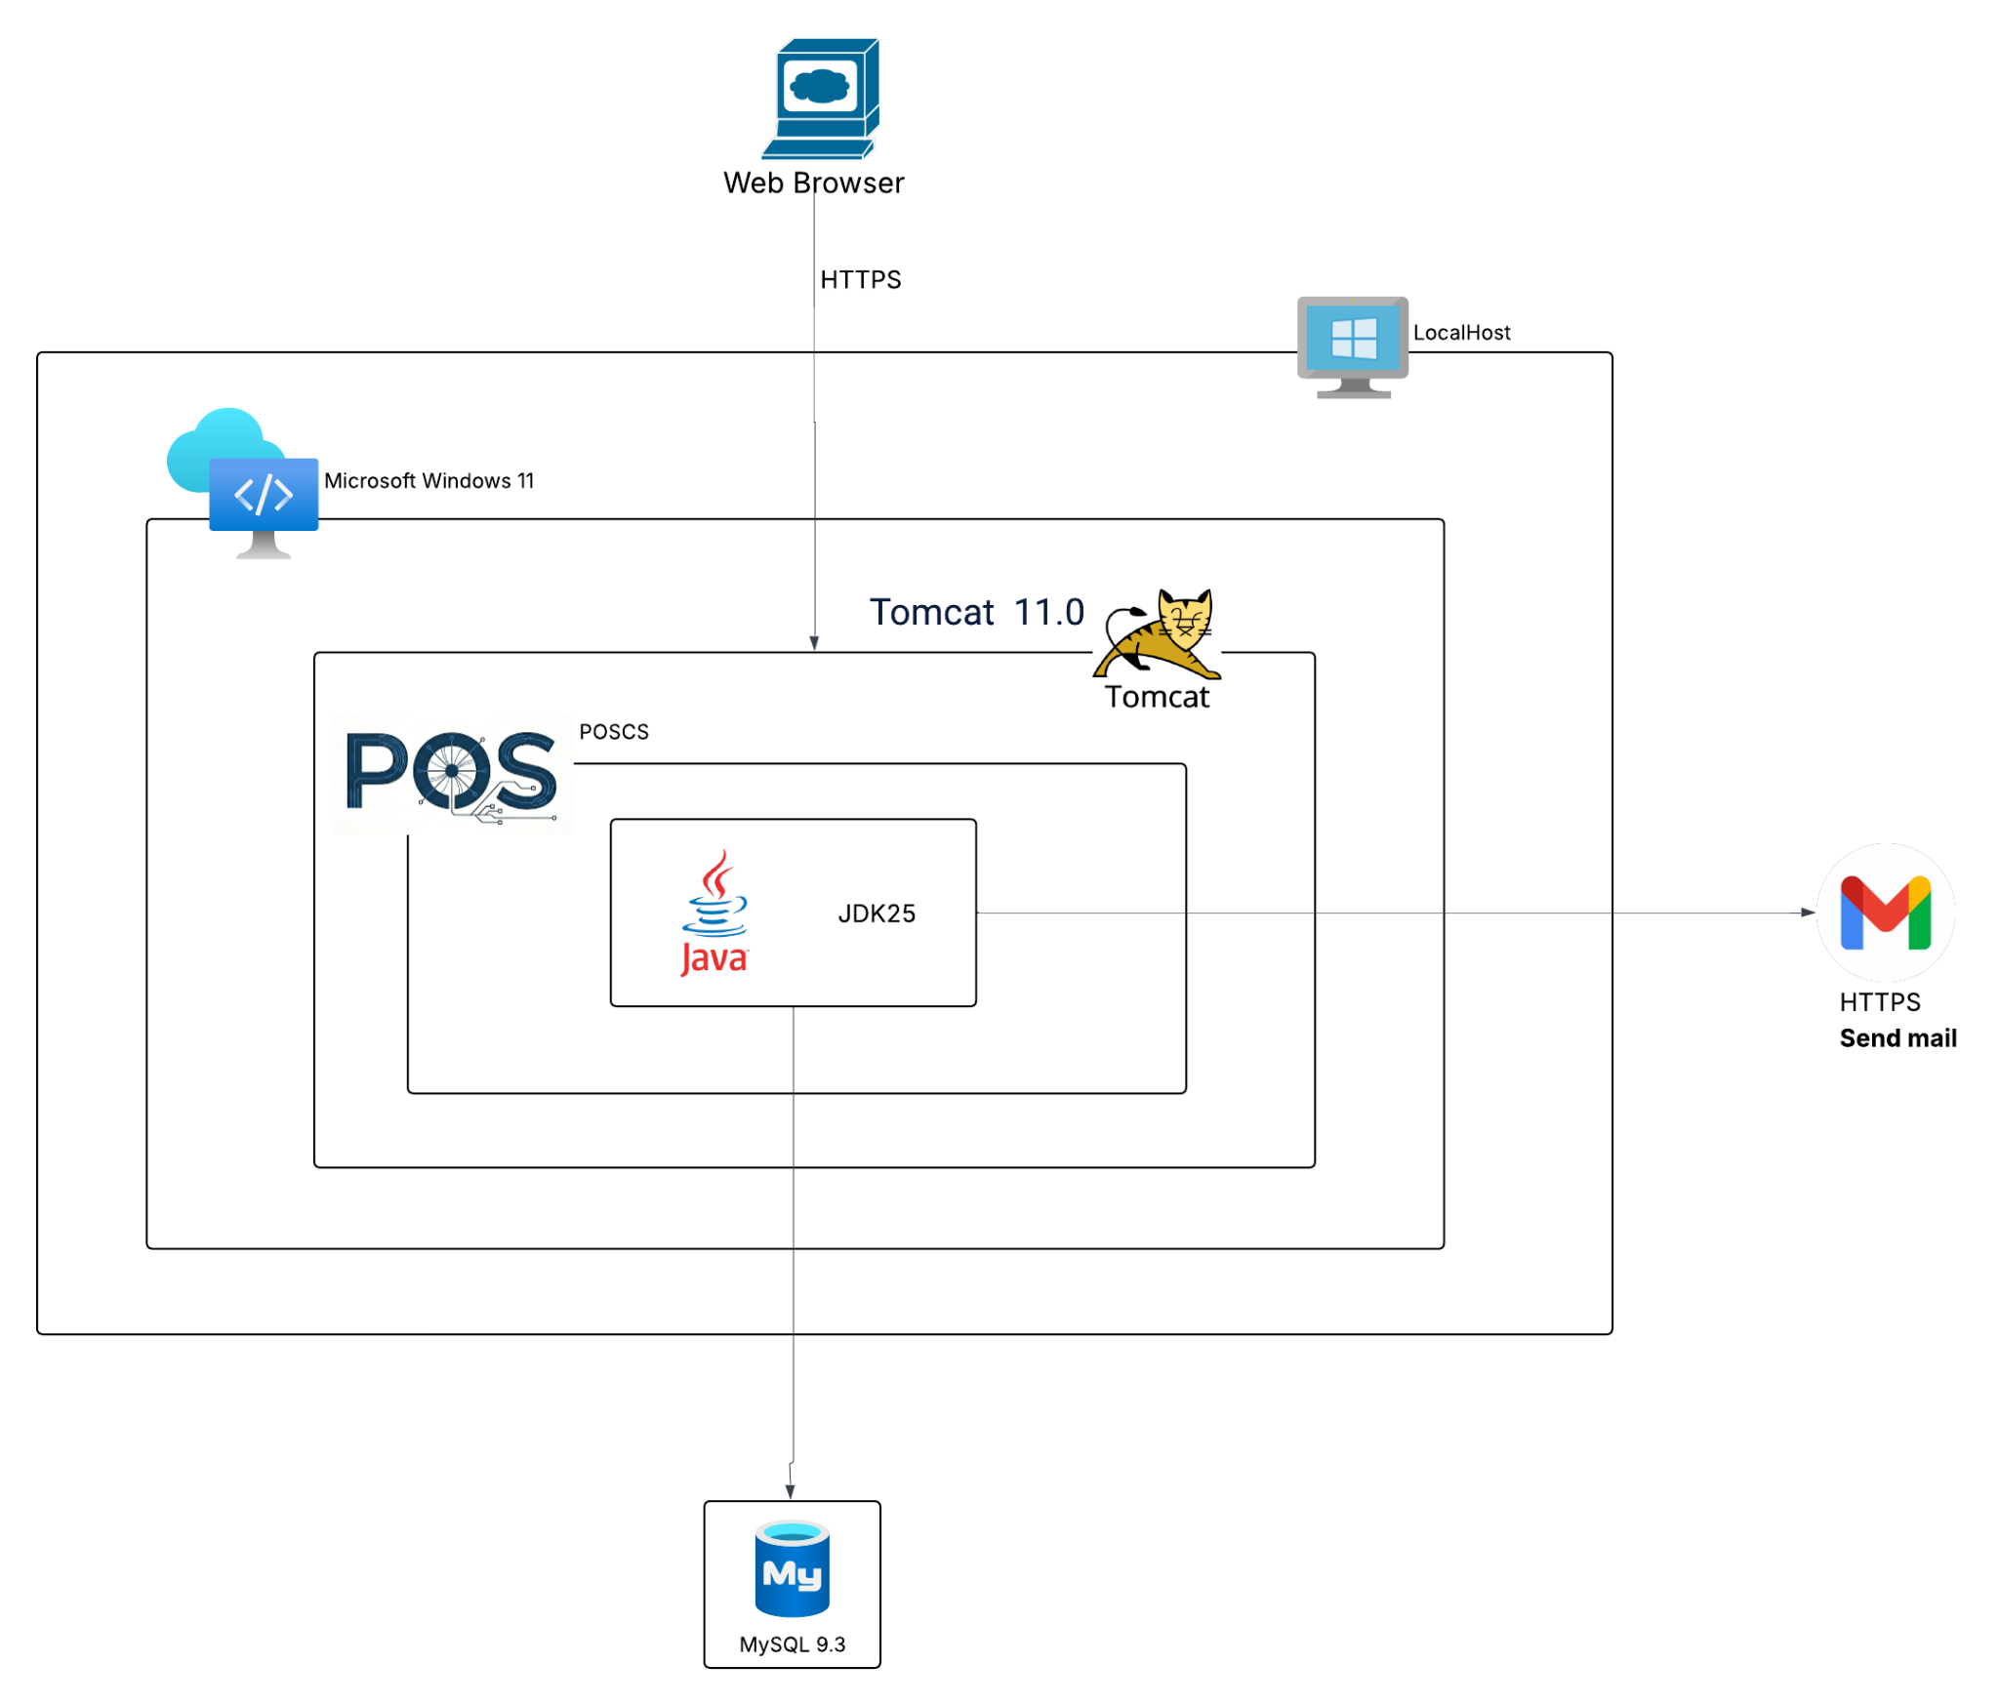
Hình 4-1: Kiến trúc hệ thống
---------------------------------
Software Architecture and Design Illuminated: https://cmshn.fpt.edu.vn/pluginfile.php/218197/mod_resource/content/1/SoftwareArchitectureDesignIlluminated.pdf

4.1.1.1 Tomcat 11.0

Hình 4-2: Tomcat 11.0

Tomcat 11 là một máy chủ web dựa trên nền tảng Java và là một bộ chứa servlet được phát triển bởi Apache Software Foundation nhằm vận hành các ứng dụng web động chuẩn Jakarta EE. Hệ thống cung cấp một môi trường thực thi gọn nhẹ, sẵn sàng cho môi trường triển khai thực tế, bao gồm các công cụ xử lý Servlet/JSP và hỗ trợ WebSocket; đi kèm các cổng kết nối HTTP/1.1, HTTP/2 và các công cụ quản trị, cùng các tính năng tích hợp sẵn như bảo mật TLS, quản lý phiên làm việc và kiến trúc cụm.

4.1.1.2 JDK 21

Hình 4-3: JDK 21

JDK 21 (Java Development Kit 21) là phiên bản hỗ trợ dài hạn (LTS) của nền tảng Java — đúng phiên bản mã nguồn POSCS được biên dịch (javac.source = javac.target = 21), được phát triển bởi Oracle và cộng đồng OpenJDK nhằm xây dựng và vận hành các ứng dụng Java đa nền tảng. Hệ thống cung cấp một môi trường thực thi và bộ công cụ phát triển toàn diện, bao gồm máy ảo HotSpot JVM, bộ biên dịch javac, các thư viện lớp chuẩn, cùng các công cụ hỗ trợ lập trình viên như jshell, jlink và jpackage; đi kèm các bộ thu gom rác hiện đại (như G1, ZGC) và cơ chế mô-đun hóa thông qua Hệ thống Mô-đun Nền tảng Java.

4.1.1.3 MySQL 9.3

Hình 4-4: MySQL 9.3

MySQL 9.3 là một hệ quản trị cơ sở dữ liệu quan hệ mã nguồn mở được phát triển bởi Oracle, được thiết kế chuyên dụng cho việc lưu trữ dữ liệu hiệu năng cao, có khả năng mở rộng và bảo mật. Hệ thống cung cấp một lõi xử lý SQL mạnh mẽ, hỗ trợ toàn diện các giao dịch chuẩn ACID, cơ chế lập chỉ mục và phân vùng dữ liệu; đi kèm các tính năng nâng cao như nhân bản dữ liệu, kiến trúc cụm và hỗ trợ định dạng dữ liệu JSON. MySQL 9.3 mang đến những cải tiến vượt trội về tối ưu hóa hiệu năng, tăng cường bảo mật và khả năng tích hợp linh hoạt với các framework ứng dụng hiện đại, đáp ứng hoàn hảo từ các ứng dụng quy mô nhỏ cho đến các hệ thống doanh nghiệp lớn.

4.1.1.4 Mail

Hình 4-5: Mail

Hệ thống gửi thư điện tử là thành phần thiết yếu để tự động hóa quy trình truyền thông, chẳng hạn như gửi các thông báo hoặc cảnh báo hệ thống. Bằng cách sử dụng lớp SmtpClient, lập trình viên có thể gửi email trực tiếp từ bên trong ứng dụng, giúp tối ưu hóa và vận hành mượt mà các quy trình như đăng ký tài khoản người dùng hoặc xác nhận đơn hàng.

4.1.2 Sơ đồ gói

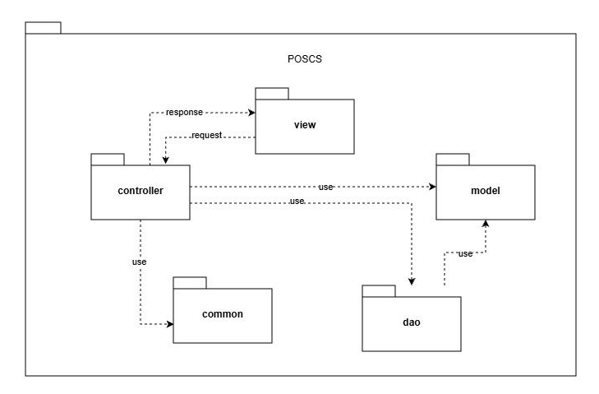
Hình 4-6: Package Diagram

Mô tả các gói:

STT | Gói | Mô tả
1 | view | Tầng giao diện: các trang JSP và tài nguyên tĩnh (CSS, JavaScript, hình ảnh) nằm trong thư mục web/. Chỉ chịu trách nhiệm hiển thị dữ liệu do tầng controller đặt vào request, không chứa logic nghiệp vụ.
2 | Controller | Tầng điều khiển: 11 servlet tiếp nhận HTTP request, kiểm tra quyền, xác thực dữ liệu đầu vào rồi gọi xuống tầng dao – gồm Authentication, Customer, Contract, Product, TechnicalSupportTicket, Employee, Dashboard, Notification, Address, UploadFile và SystemLog.
3 | dao | Tầng truy cập dữ liệu: 10 lớp DAO thực thi truy vấn SQL tới MySQL thông qua commons-dbutils, dùng chung bồn kết nối HikariCP do DBContext quản lý. Mọi thao tác ghi nhiều bảng đều chạy trong một giao dịch.
4 | model | Tầng thực thể: 21 lớp POJO ánh xạ tới các bảng trong cơ sở dữ liệu (User, Role, Enterprise, Contract, Product, TechnicalRequest, Notification, Address…), chỉ mang dữ liệu và vài phép tính dẫn xuất đơn giản.
5 | common | Tầng tiện ích dùng chung: bộ lọc xác thực (AuthenticationFilter), kiểm soát truy cập theo vai trò (AccessControl), chống CSRF (CsrfUtil), gửi email (EmailUtil), xuất Excel/PDF (ExcelUtil, PdfUtil), lưu tệp đính kèm (FileStorage), đọc nhật ký (LogFiles, Logs), kiểm tra chuỗi đầu vào (TextRules) và bộ hẹn giờ sinh thông báo (NotificationScheduler).
Bảng 4-1: Mô tả các gói phía máy chủ

4.2 Thiết kế Cơ sở dữ liệu

4.2.1 Biểu đồ bảng cơ sở dữ liệu
Hình 4-7: Biểu đồ cơ sở dữ liệu

4.2.2 Mô tả các bảng

No | Bảng | Mô tả
01 | users | - Lưu trữ thông tin tài khoản và hồ sơ chi tiết của nhân viên nội bộ công ty. Bao gồm các thuộc tính:  user_id (PK),  username,  Email,  password_hash,  role_id (FK),  last_name,  middle_name,  first_name,  gender,  date_of_birth,  citizen_id,  phone,  personal_email,  address_id (FK),  avatar_url,  department,  hire_date,  created_at,  updated_at,  is_deleted.
02 | roles | - Định nghĩa các vai trò của người dùng trong hệ thống cho mục đích phân quyền công việc. Bao gồm các thuộc tính:  role_id (PK),  role_name.
03 | notifications | - Lưu trữ các thông báo hệ thống gửi tới tài khoản người dùng cụ thể. Bao gồm các thuộc tính:  notification_id (PK),  user_id (FK),  title,  message,  link_url,  notification_type,  is_read,  created_at.
04 | provinces | - Lưu trữ danh mục các Tỉnh/Thành phố trực thuộc trung ương trên hệ thống. Bao gồm các thuộc tính:  province_id (PK),  province_name.
05 | districts | - Lưu trữ danh mục các Quận/Huyện liên kết trực thuộc tỉnh. Bao gồm các thuộc tính:  districts_id (PK),  districts_name,  province_id (FK).
06 | addresses | - Lưu trữ thông tin chi tiết địa chỉ cấu trúc phân cấp địa lý. Bao gồm các thuộc tính:  address_id (PK),  street_and_local_name,  districts_id (FK).
07 | enterprises | - Lưu trữ thông tin chi tiết pháp nhân của các khách hàng doanh nghiệp đối tác. Bao gồm các thuộc tính:  enterprise_id (PK),  enterprise_code,  enterprise_name,  tax_code,  phone,  address_id (FK),  legal_representative,  logo_url,  business_license_url,  status,  created_at,  updated_at,  is_deleted.
08 | enterprisecontacts | - Lưu trữ danh sách thông tin nhân sự đại diện liên hệ của từng doanh nghiệp khách hàng. Bao gồm các thuộc tính:  contact_id (PK),  enterprise_id (FK),  contact_last_name,  contact_middle_name,  contact_first_name,  contact_phone,  contact_email,  position.
09 | productcategories | - Lưu trữ danh mục phân loại nhóm sản phẩm, hỗ trợ quản lý cấu trúc cây đa tầng. Bao gồm các thuộc tính:  category_id (PK),  category_name,  parent_category_id,  display_order,  is_deleted.
10 | products | - Lưu trữ thông tin chi tiết và tài liệu kỹ thuật của các sản phẩm, thiết bị. Bao gồm các thuộc tính:  product_id (PK),  product_code,  product_name,  description,  image_url,  catalogue_url,  category_id (INT),  created_at,  updated_at,  is_deleted.
11 | contracts | - Lưu trữ thông tin chi tiết các hợp đồng kinh tế đã ký kết với khách hàng doanh nghiệp. Bao gồm các thuộc tính: contract_id (PK),  contract_code,  title,  contract_type,  signing_date,  effective_date,  end_date,  enterprise_id (FK),  owner_id (INT),  attachment_url,  status,  created_at,  updated_at,  is_deleted.
12 | contractproducts | - Bảng trung gian liên kết danh sách cấu hình sản phẩm đi kèm theo từng phụ lục hợp đồng. Bao gồm các thuộc tính:  contract_product_id (PK),  contract_id (FK),  product_id (FK),  quantity,  unit,  notes.
13 | technicalrequests | - Lưu trữ và theo dõi các phiếu yêu cầu hỗ trợ kỹ thuật, xử lý sự cố từ khách hàng. Bao gồm các thuộc tính:  ticket_id (PK),  ticket_code,  enterprise_id (FK),  contract_id (INT),  ticket_type,  priority,  reception_channel,  sla_deadline,  assigned_technician_id (INT),  created_by (INT),  created_date,  description,  is_warranty,  status,  resolution_summary,  resolved_at,  created_at,  updated_at,  is_deleted.
14 | technicalrequestdevices | - Lưu trữ chi tiết thông tin danh sách các thiết bị lỗi được đính kèm xử lý trong phiếu yêu cầu. Bao gồm các thuộc tính:  request_device_id (PK),  ticket_id (FK),  product_id (FK),  device_name,  serial_number,  fault_notes.
15 | technicalrequesthistory | - Ghi lại toàn bộ nhật ký kiểm toán hành trình luân chuyển trạng thái xử lý sự cố của mỗi phiếu hỗ trợ. Bao gồm các thuộc tính:  history_id (PK),  ticket_id (FK),  from_status,  to_status,  changed_by (FK),  changed_at,  internal_note.
16 | departments | - Lưu danh mục phòng ban. Thuộc tính: department_id (PK), department_name. Được bảng users tham chiếu qua department_id.
17 | productimages | - Lưu ảnh minh hoạ của sản phẩm (quan hệ một–nhiều với products). Thuộc tính: image_id (PK), product_id (FK), image_url, display_order, created_at.
18 | productcatalogues | - Lưu tệp catalogue/thông số kỹ thuật của sản phẩm. Thuộc tính: catalogue_id (PK), product_id (FK), catalogue_url, file_name, display_order, created_at.
19 | contract_payments | - Lưu đợt thanh toán theo hợp đồng, là nguồn dữ liệu duy nhất để tính doanh thu trên Trang tổng quan và đánh giá khách hàng. Thuộc tính: payment_id (PK), contract_id (FK), invoice_amount, due_date, paid_date, created_at.
20 | customer_evaluation_rules | - Lưu ngưỡng và tham số của các quy tắc đánh giá mức độ quan hệ khách hàng. Thuộc tính: rule_id (PK), rule_code (duy nhất), rule_value, description, updated_at.
21 | customer_lifecycle_events | - Ghi nhận sự kiện vòng đời khách hàng (tự sinh hoặc do nhân viên nhập). Thuộc tính: event_id (PK), enterprise_id (FK), event_type, relationship_rating (Tốt / Cần theo dõi / Xấu / Có nguy cơ rời bỏ), is_auto_generated, description, event_date, recorded_by (FK), created_at.
22 | schema_migrations | - Bảng kỹ thuật theo dõi phiên bản lược đồ: mỗi tệp trong db/migrations/ khi được áp dụng sẽ ghi một dòng ở đây. Thuộc tính: version (PK), applied_at.

4.3 Thiết kế chi tiết

4.3.1 Cơ chế xác thực

4.3.1.1 Đăng nhập

4.3.1.1.1 Biểu đồ lớp
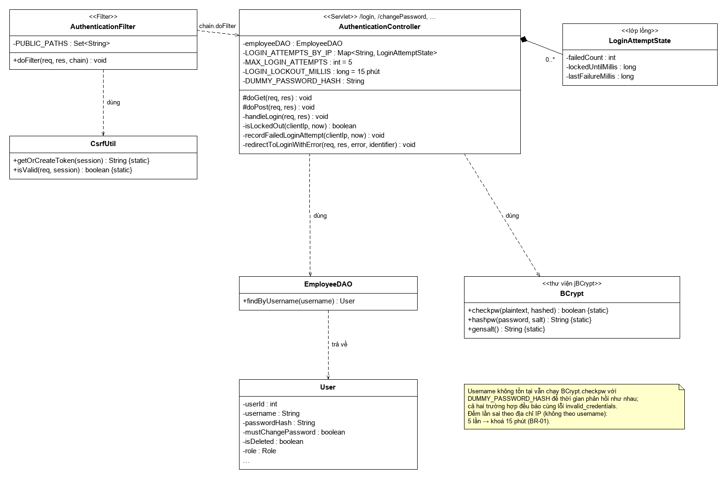
Hình 4-8: Biểu đồ lớp Đăng nhập

4.3.1.1.2 Biểu đồ tuần tự
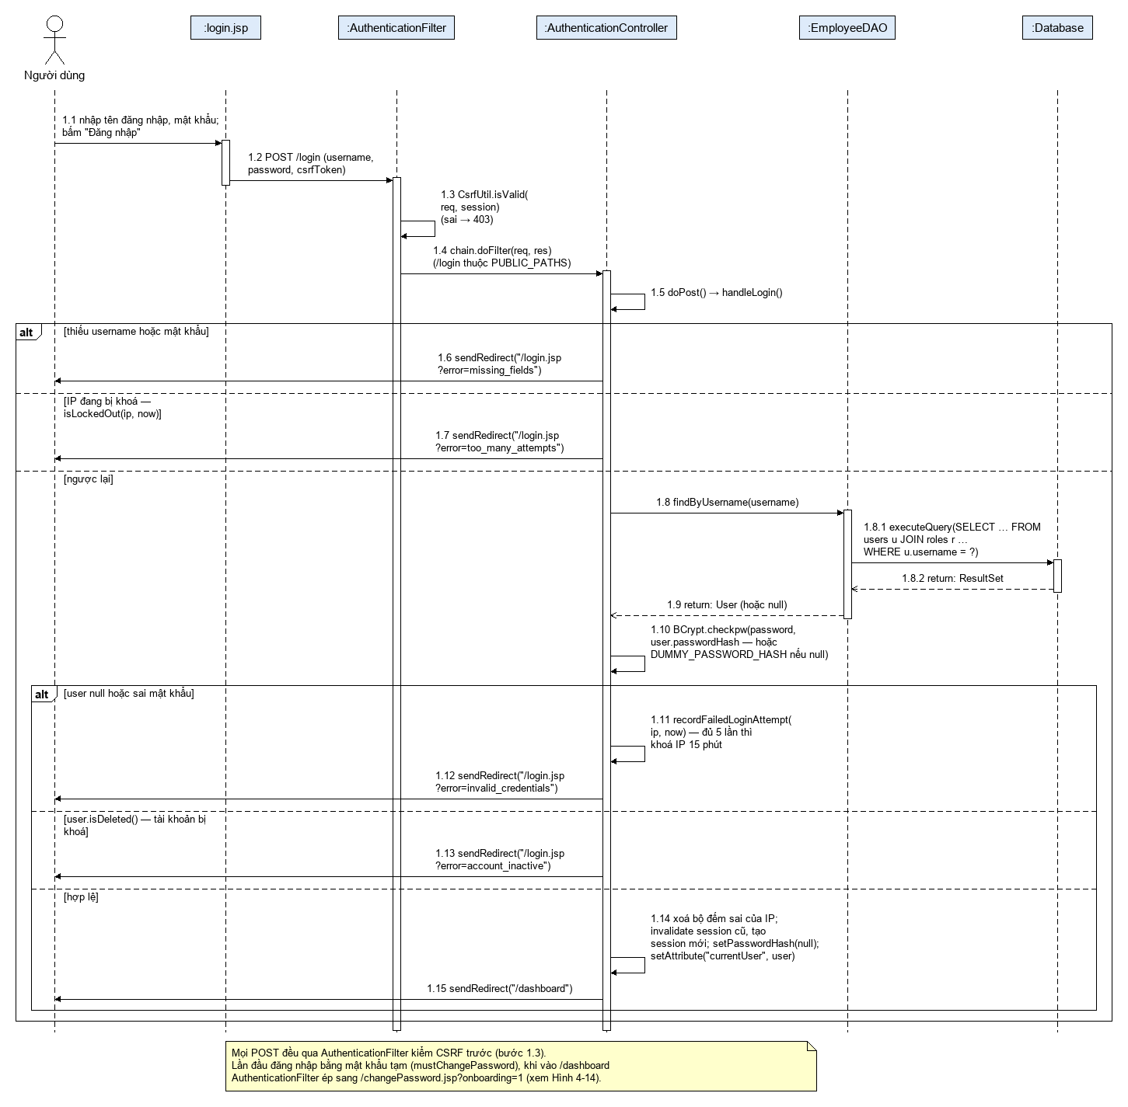

Hình 4-9: Biểu đồ tuần tự Đăng nhập

4.3.1.2 Quên mật khẩu và Đặt lại mật khẩu

4.3.1.2.1 Biểu đồ lớp

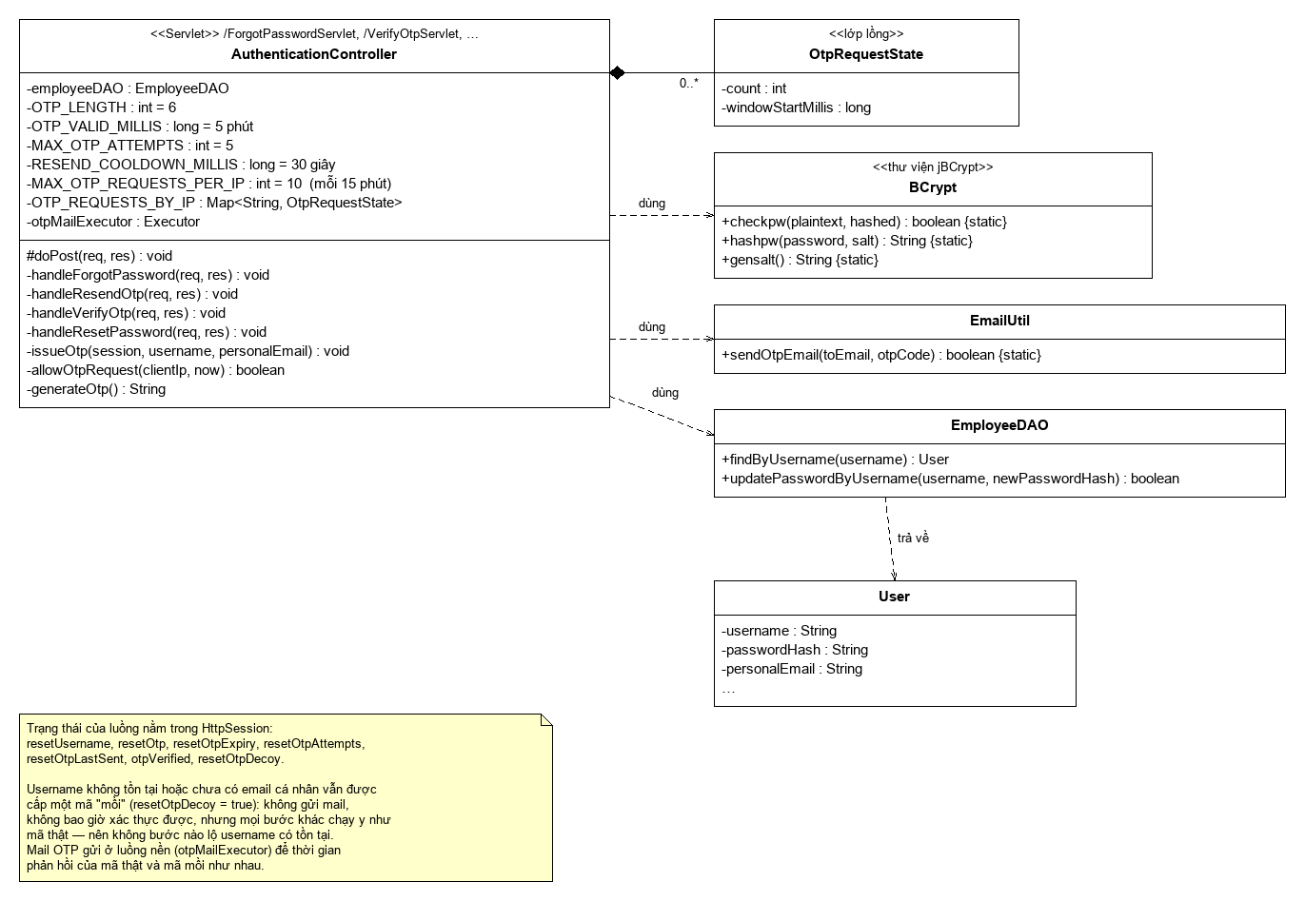
Hình 4-10: Biểu đồ lớp Quên mật khẩu

4.3.1.2.2 Biểu đồ tuần tự
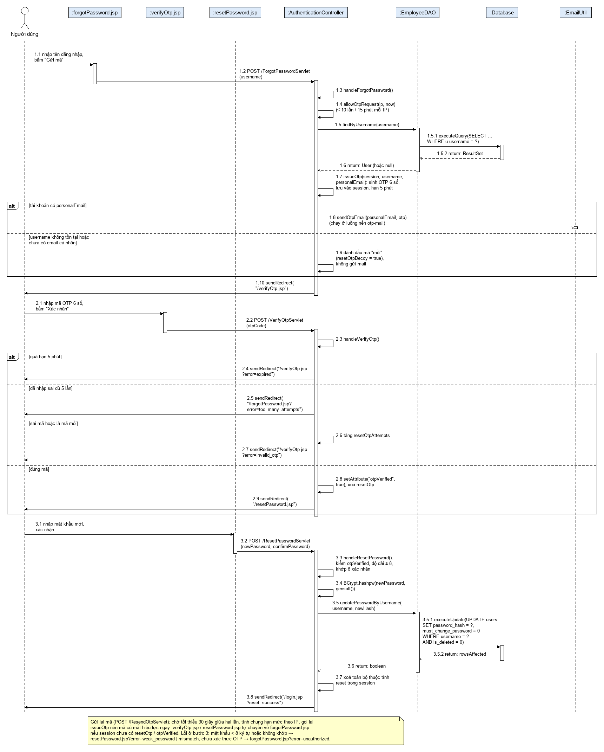
Hình 4-11: Biểu đồ tuần tự Quên mật khẩu

4.3.1.3 Đổi mật khẩu

4.3.1.3.1 Biểu đồ lớp

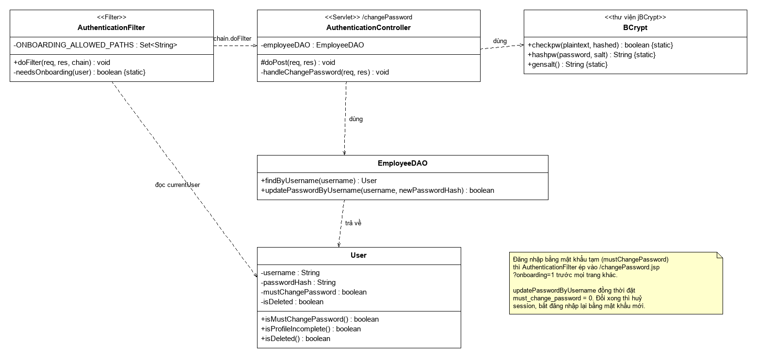
Hình 4-12: Biểu đồ lớp Đổi mật khẩu

4.3.1.3.2 Biểu đồ tuần tự
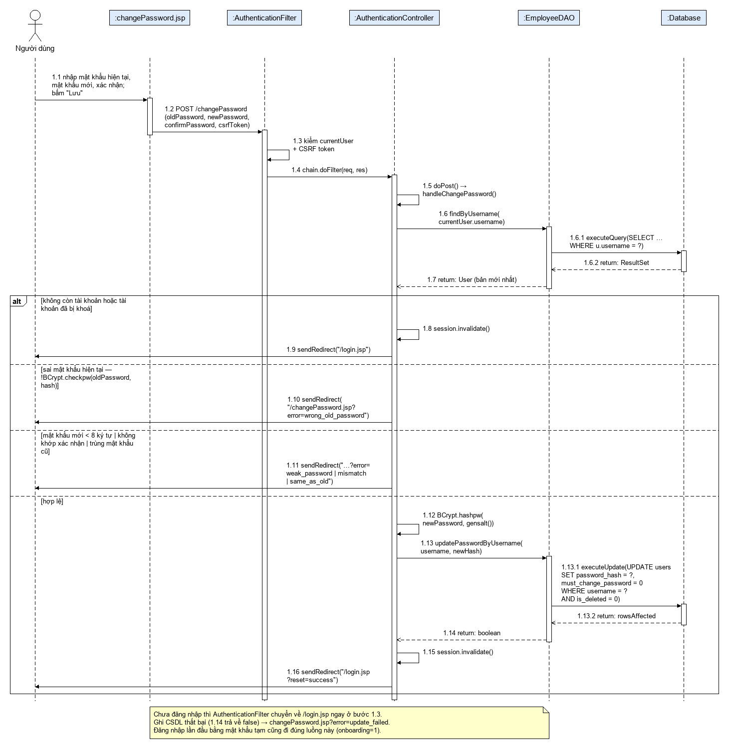
Hình 4-13: Biểu đồ tuần tự Đổi mật khẩu

4.3.1.4 Đăng xuất

4.3.1.4.1 Biểu đồ lớp

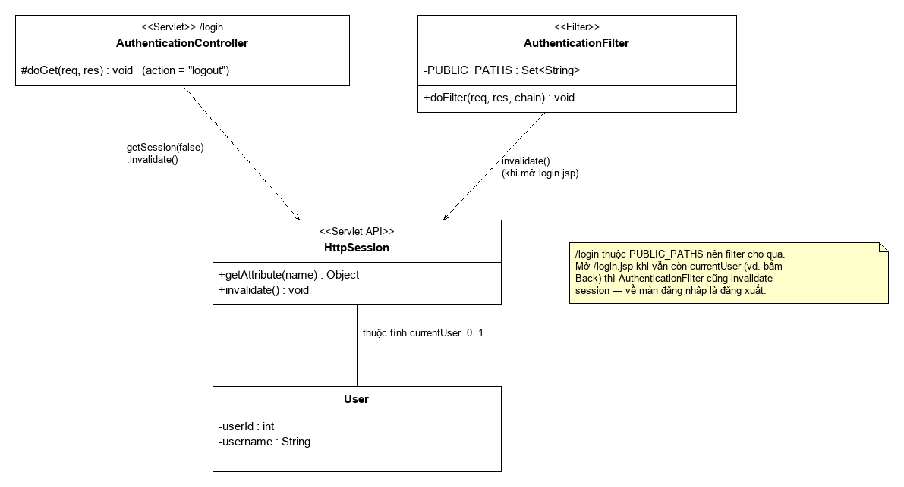
Hình 4-14: Biểu đồ lớp Đăng xuất

4.3.1.4.2 Biểu đồ tuần tự
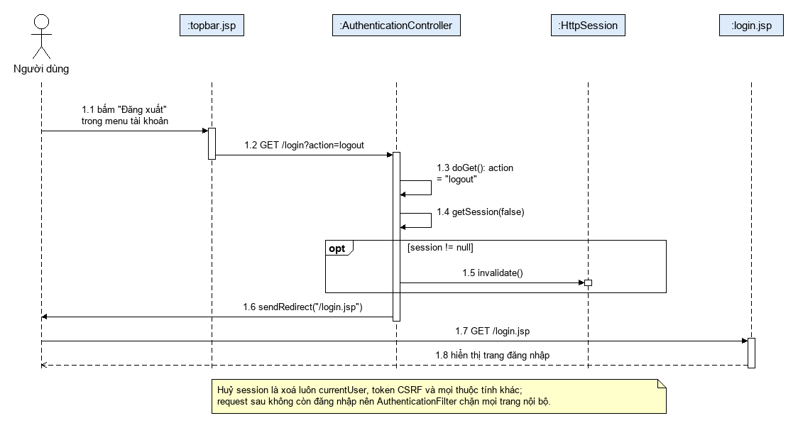
Hình 4-15: Biểu đồ tuần tự Đăng xuất

4.3.2 Quản lý khách hàng / nhà cung cấp

4.3.2.1 Danh sách khách hàng / nhà cung cấp

4.3.2.1.1 Biểu đồ lớp
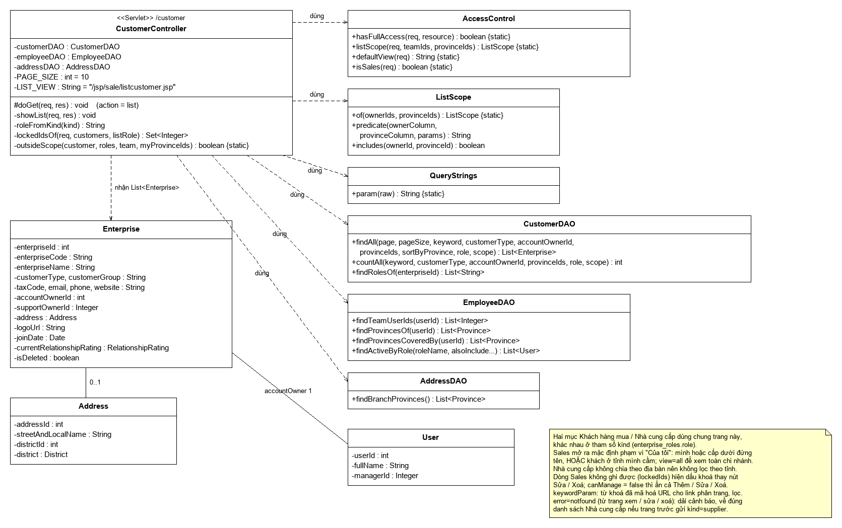Hình 4-16: Biểu đồ lớp Danh sách khách hàng / nhà cung cấp

4.3.2.1.2 Biểu đồ tuần tự
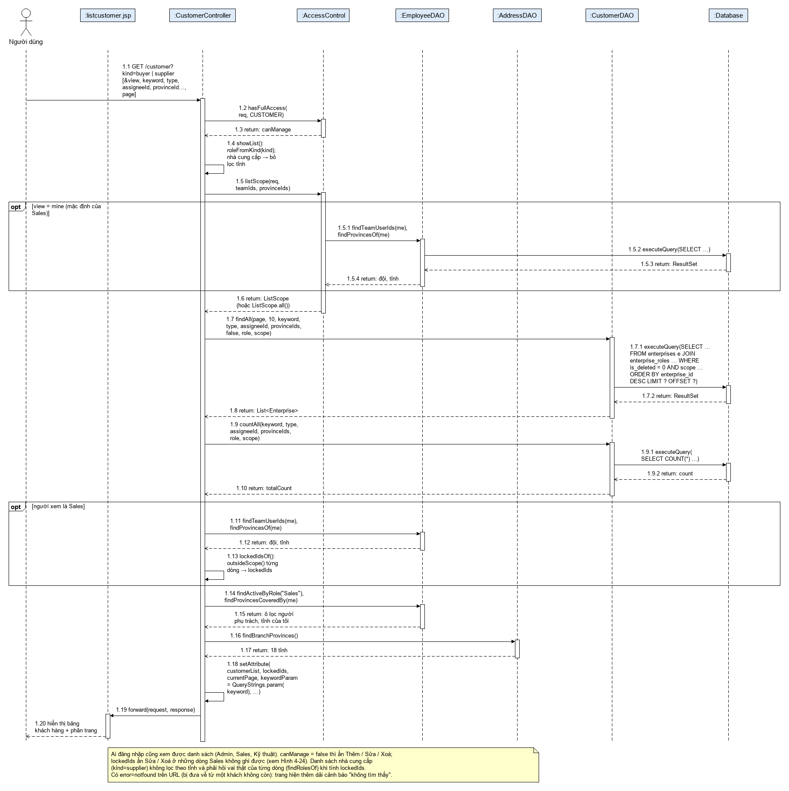

Hình 4-17: Biểu đồ tuần tự Danh sách khách hàng / nhà cung cấp

4.3.2.2 Tạo khách hàng / nhà cung cấp

4.3.2.2.1 Biểu đồ lớp

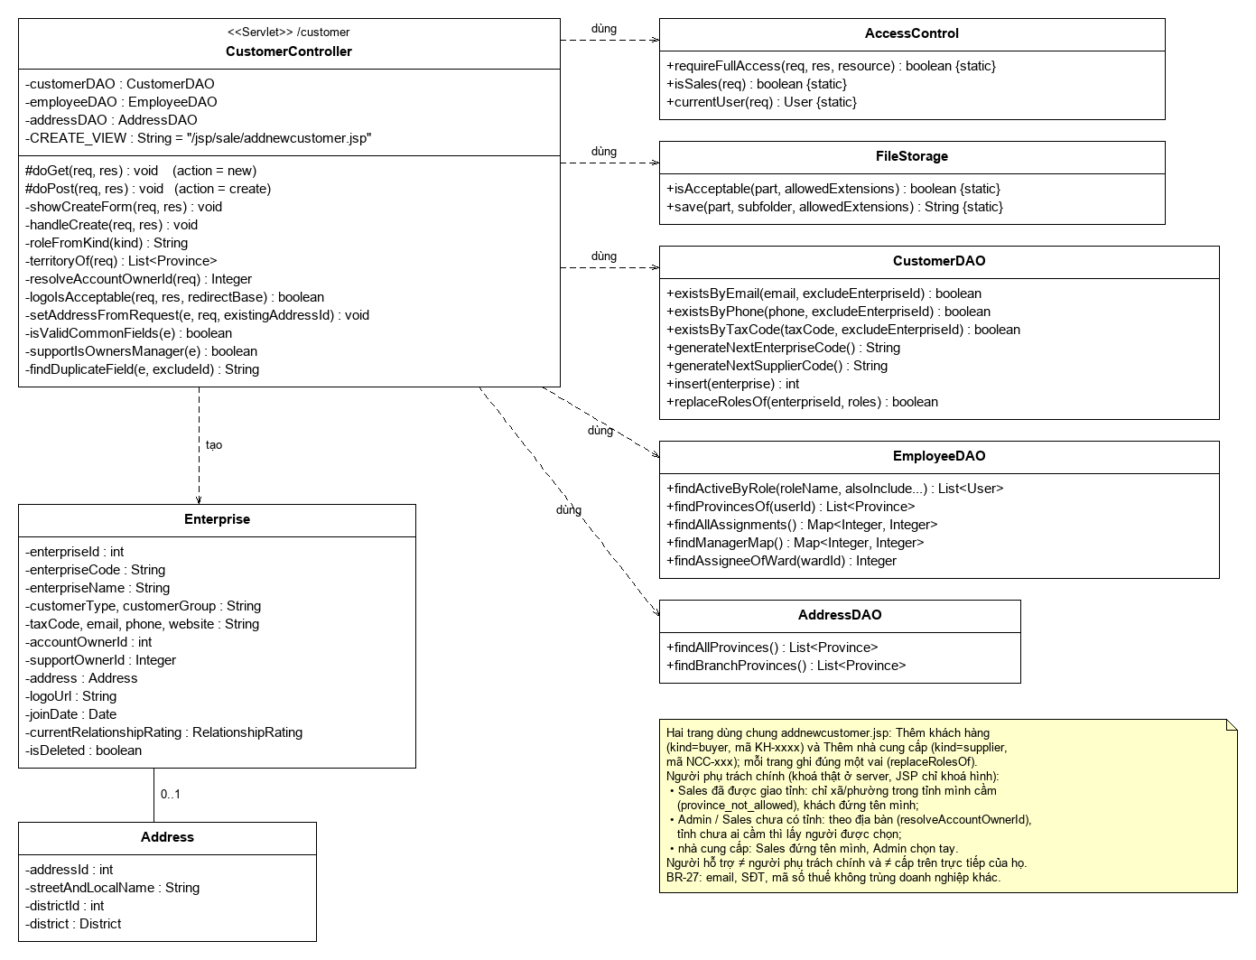
Hình 4-18: Biểu đồ lớp Tạo khách hàng / nhà cung cấp

4.3.2.2.2 Biểu đồ tuần tự

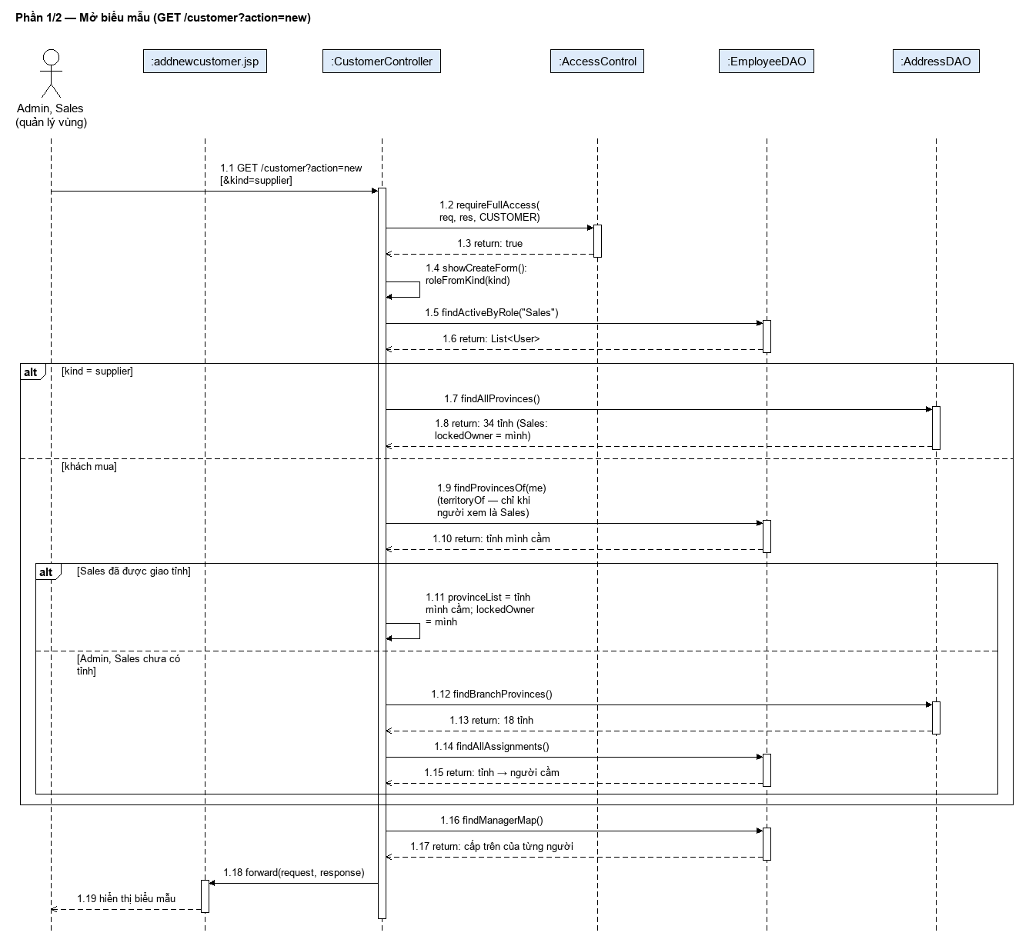
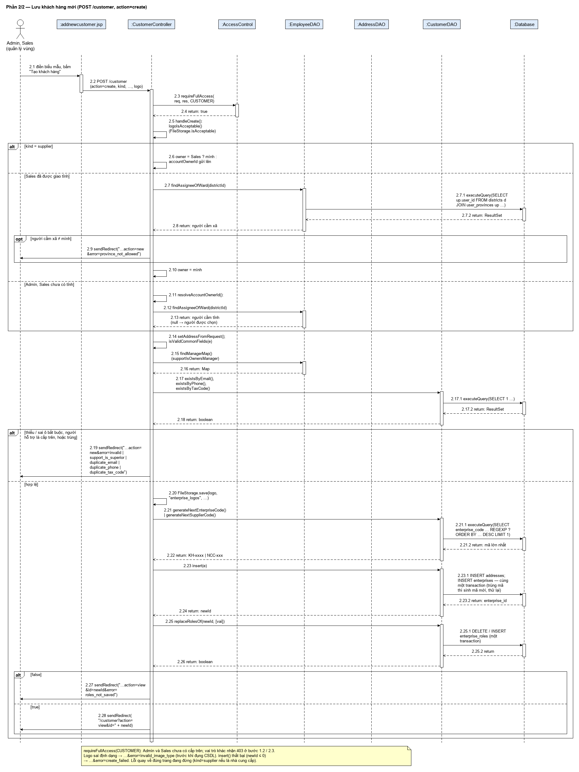
Hình 4-19: Biểu đồ tuần tự Tạo khách hàng / nhà cung cấp

4.3.2.3 Xem chi tiết khách hàng / nhà cung cấp

4.3.2.3.1 Biểu đồ lớp
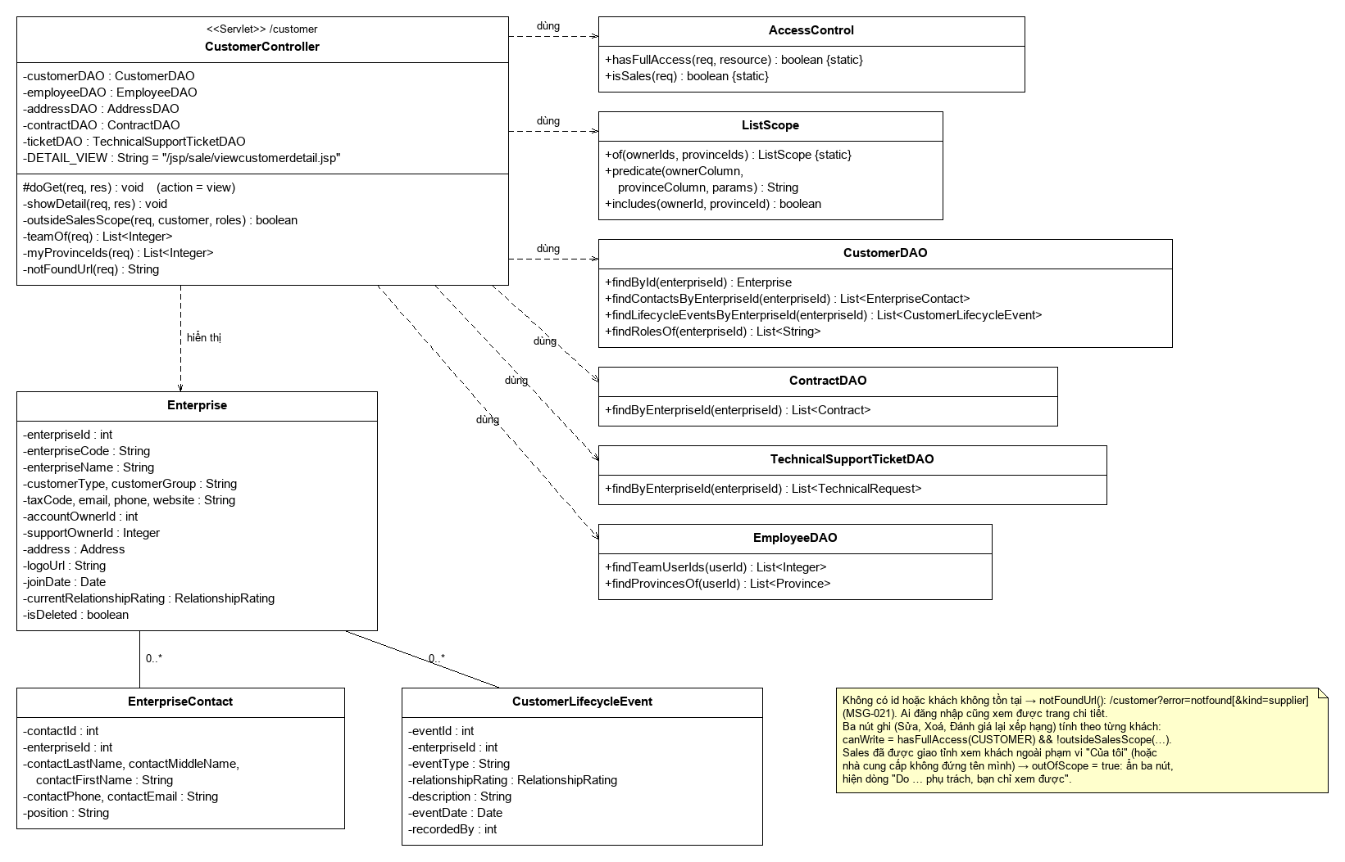
Hình 4-20: Biểu đồ lớp Xem chi tiết khách hàng / nhà cung cấp

4.3.2.3.2 Biểu đồ tuần tự

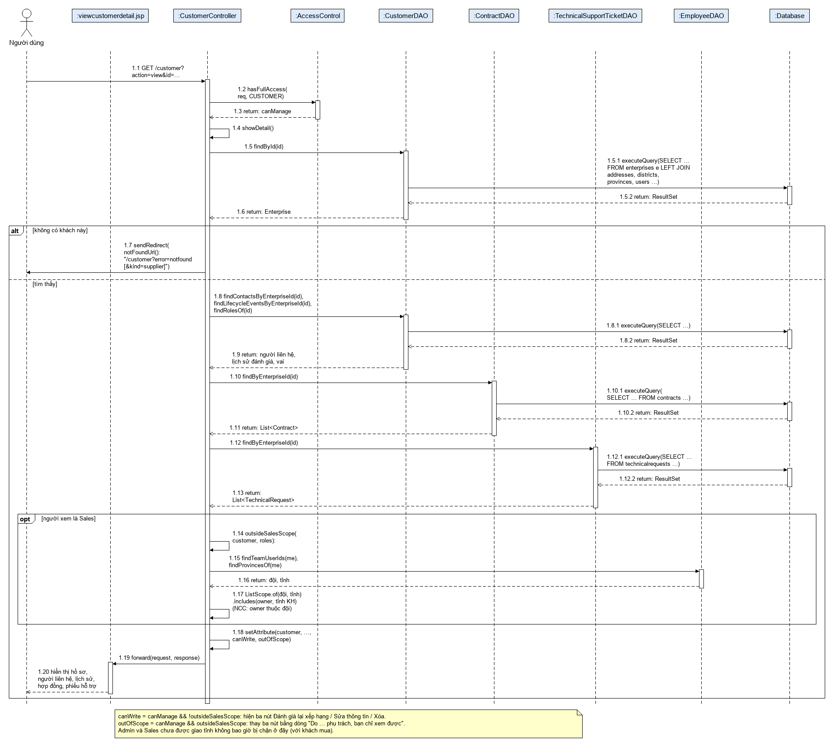
Hình 4-21: Biểu đồ tuần tự Xem chi tiết khách hàng / nhà cung cấp

4.3.2.4 Cập nhật khách hàng / nhà cung cấp

4.3.2.4.1 Biểu đồ lớp
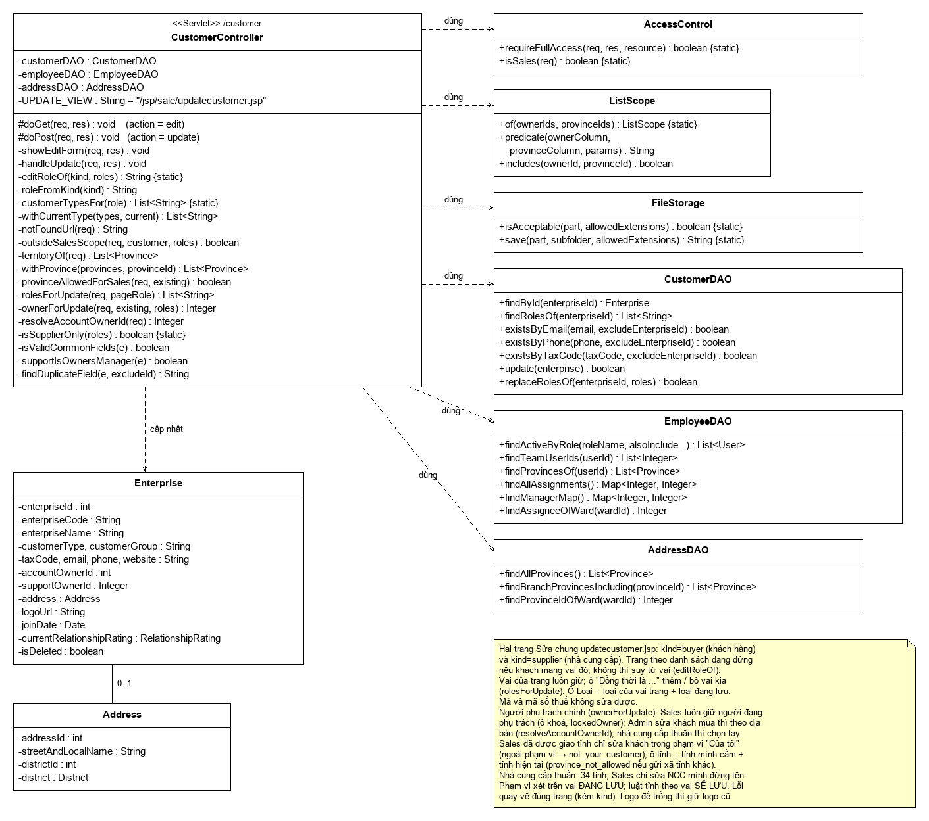
Hình 4-22: Biểu đồ lớp Cập nhật khách hàng / nhà cung cấp

4.3.2.4.2 Biểu đồ tuần tự

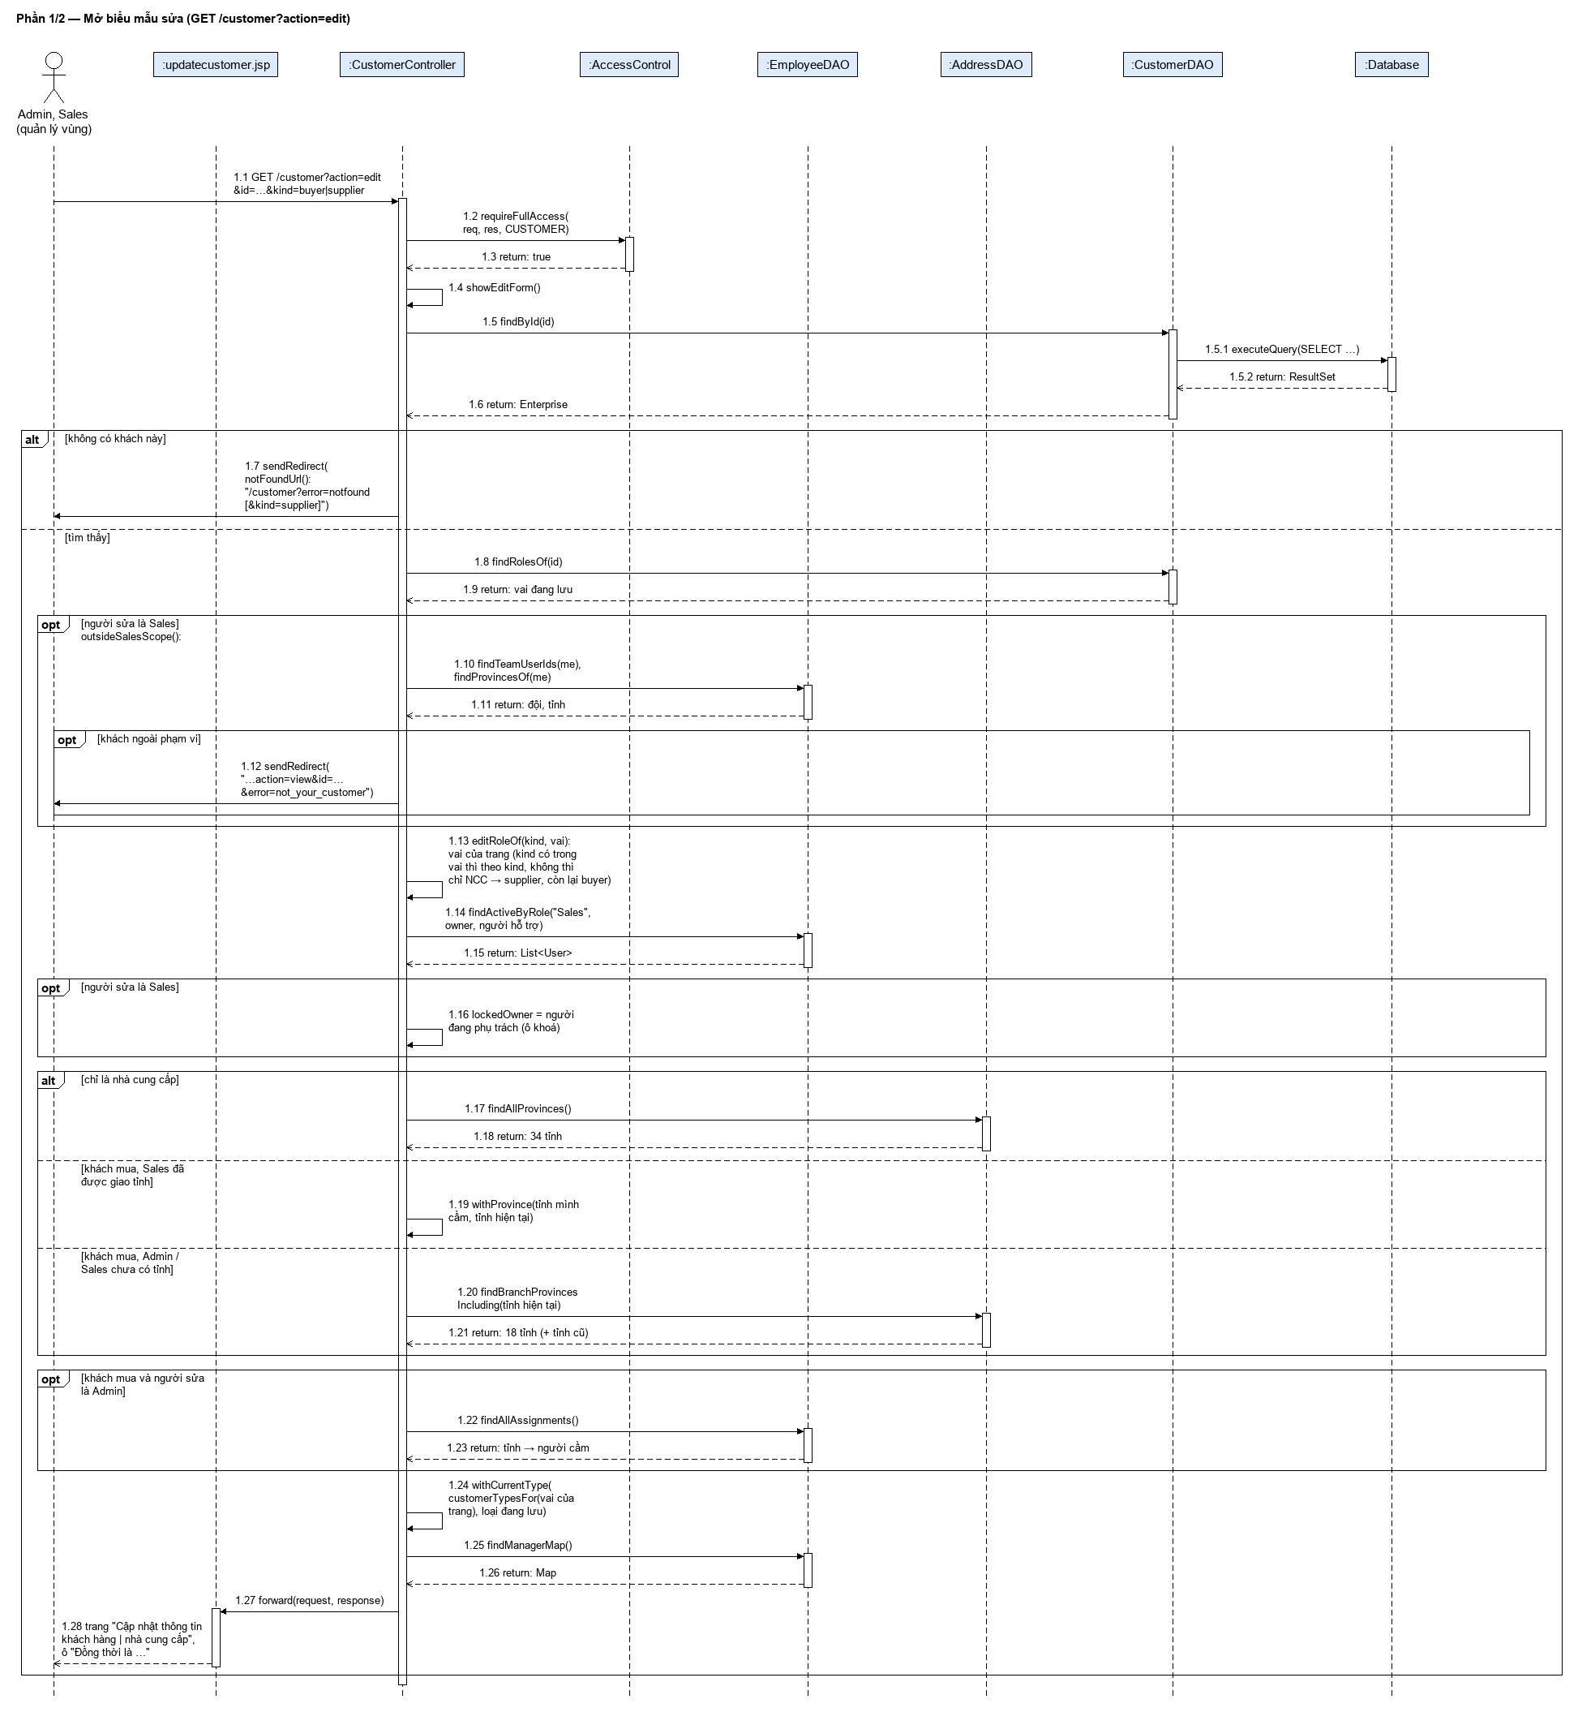
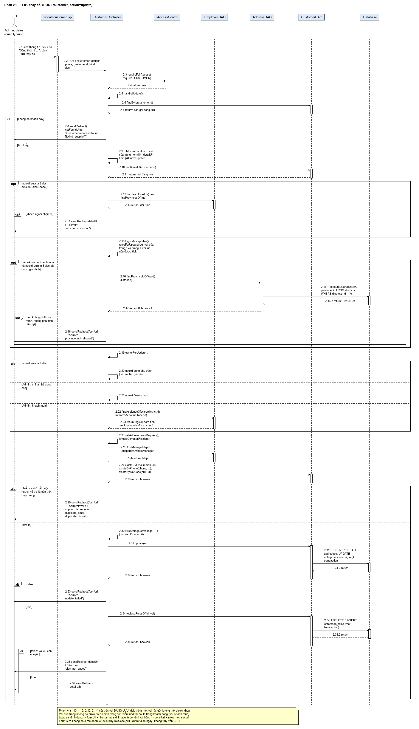
Hình 4-23: Biểu đồ tuần tự Cập nhật khách hàng / nhà cung cấp

4.3.2.5 Xóa khách hàng / nhà cung cấp

4.3.2.5.1 Biểu đồ lớp
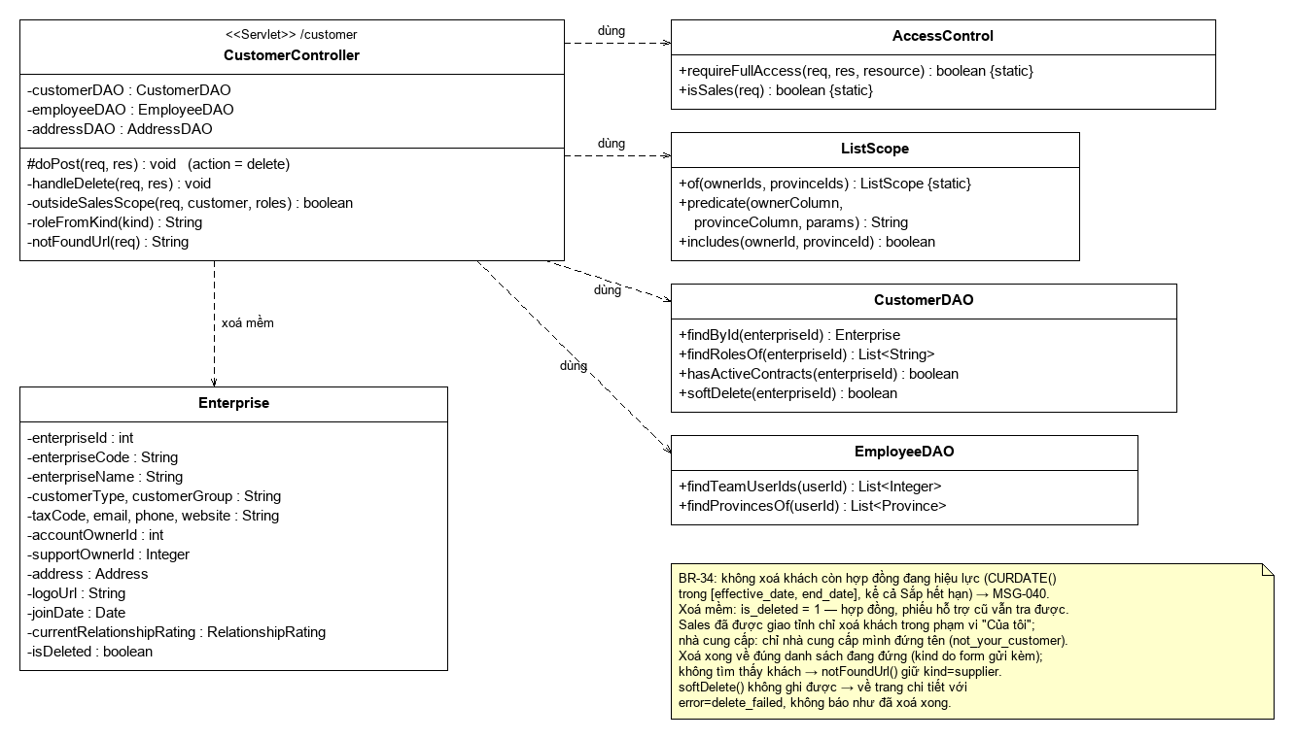
Hình 4-24: Biểu đồ lớp Xóa khách hàng / nhà cung cấp

4.3.2.5.2 Biểu đồ tuần tự
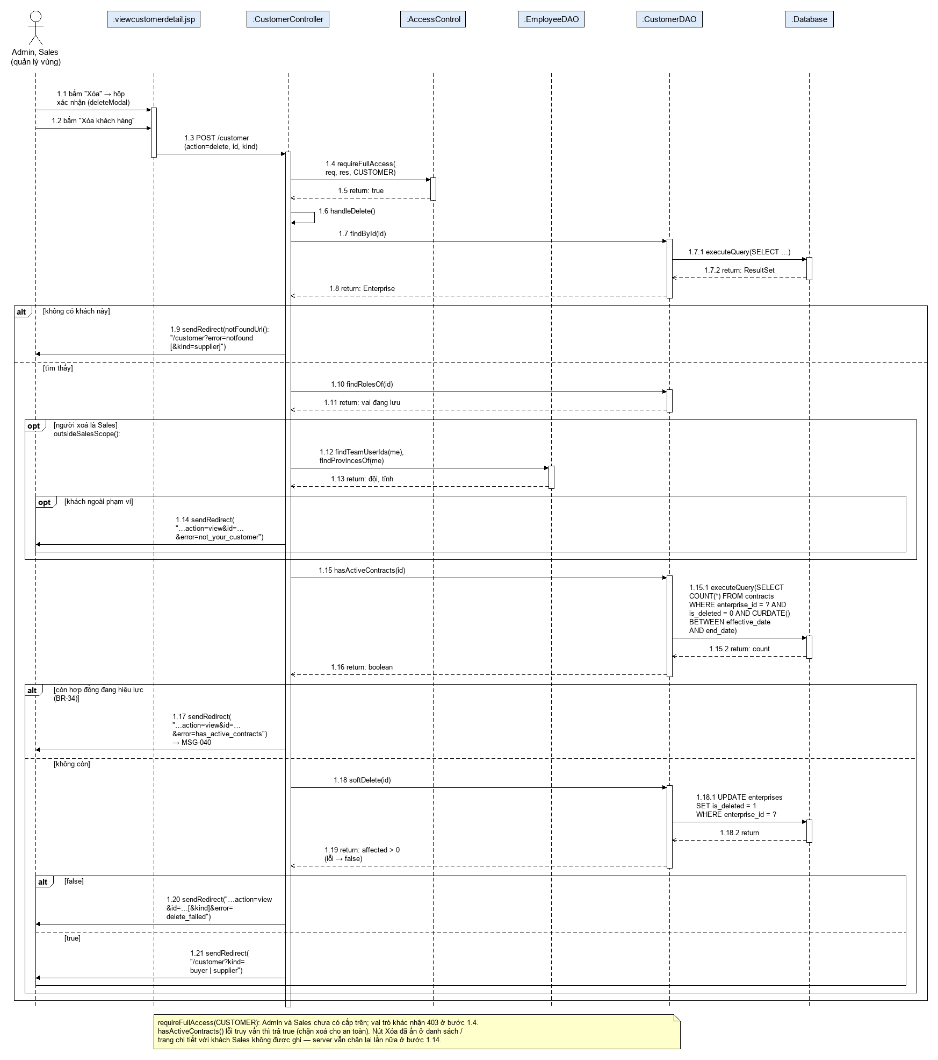

Hình 4-25: Biểu đồ tuần tự Xóa khách hàng / nhà cung cấp

4.3.3 Quản lý phiếu hỗ trợ kỹ thuật

4.3.3.1 Danh sách phiếu hỗ trợ

4.3.3.1.1 Biểu đồ lớp
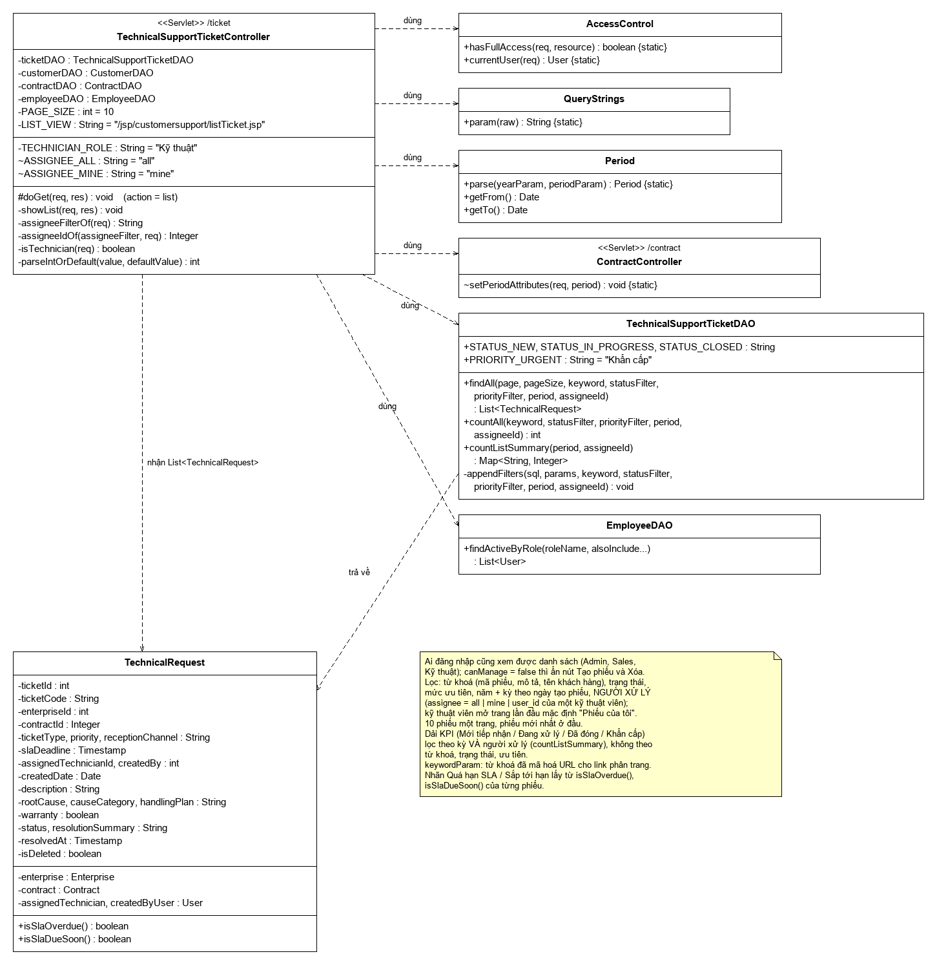
Hình 4-26: Biểu đồ lớp Danh sách phiếu hỗ trợ

4.3.3.1.2 Biểu đồ tuần tự
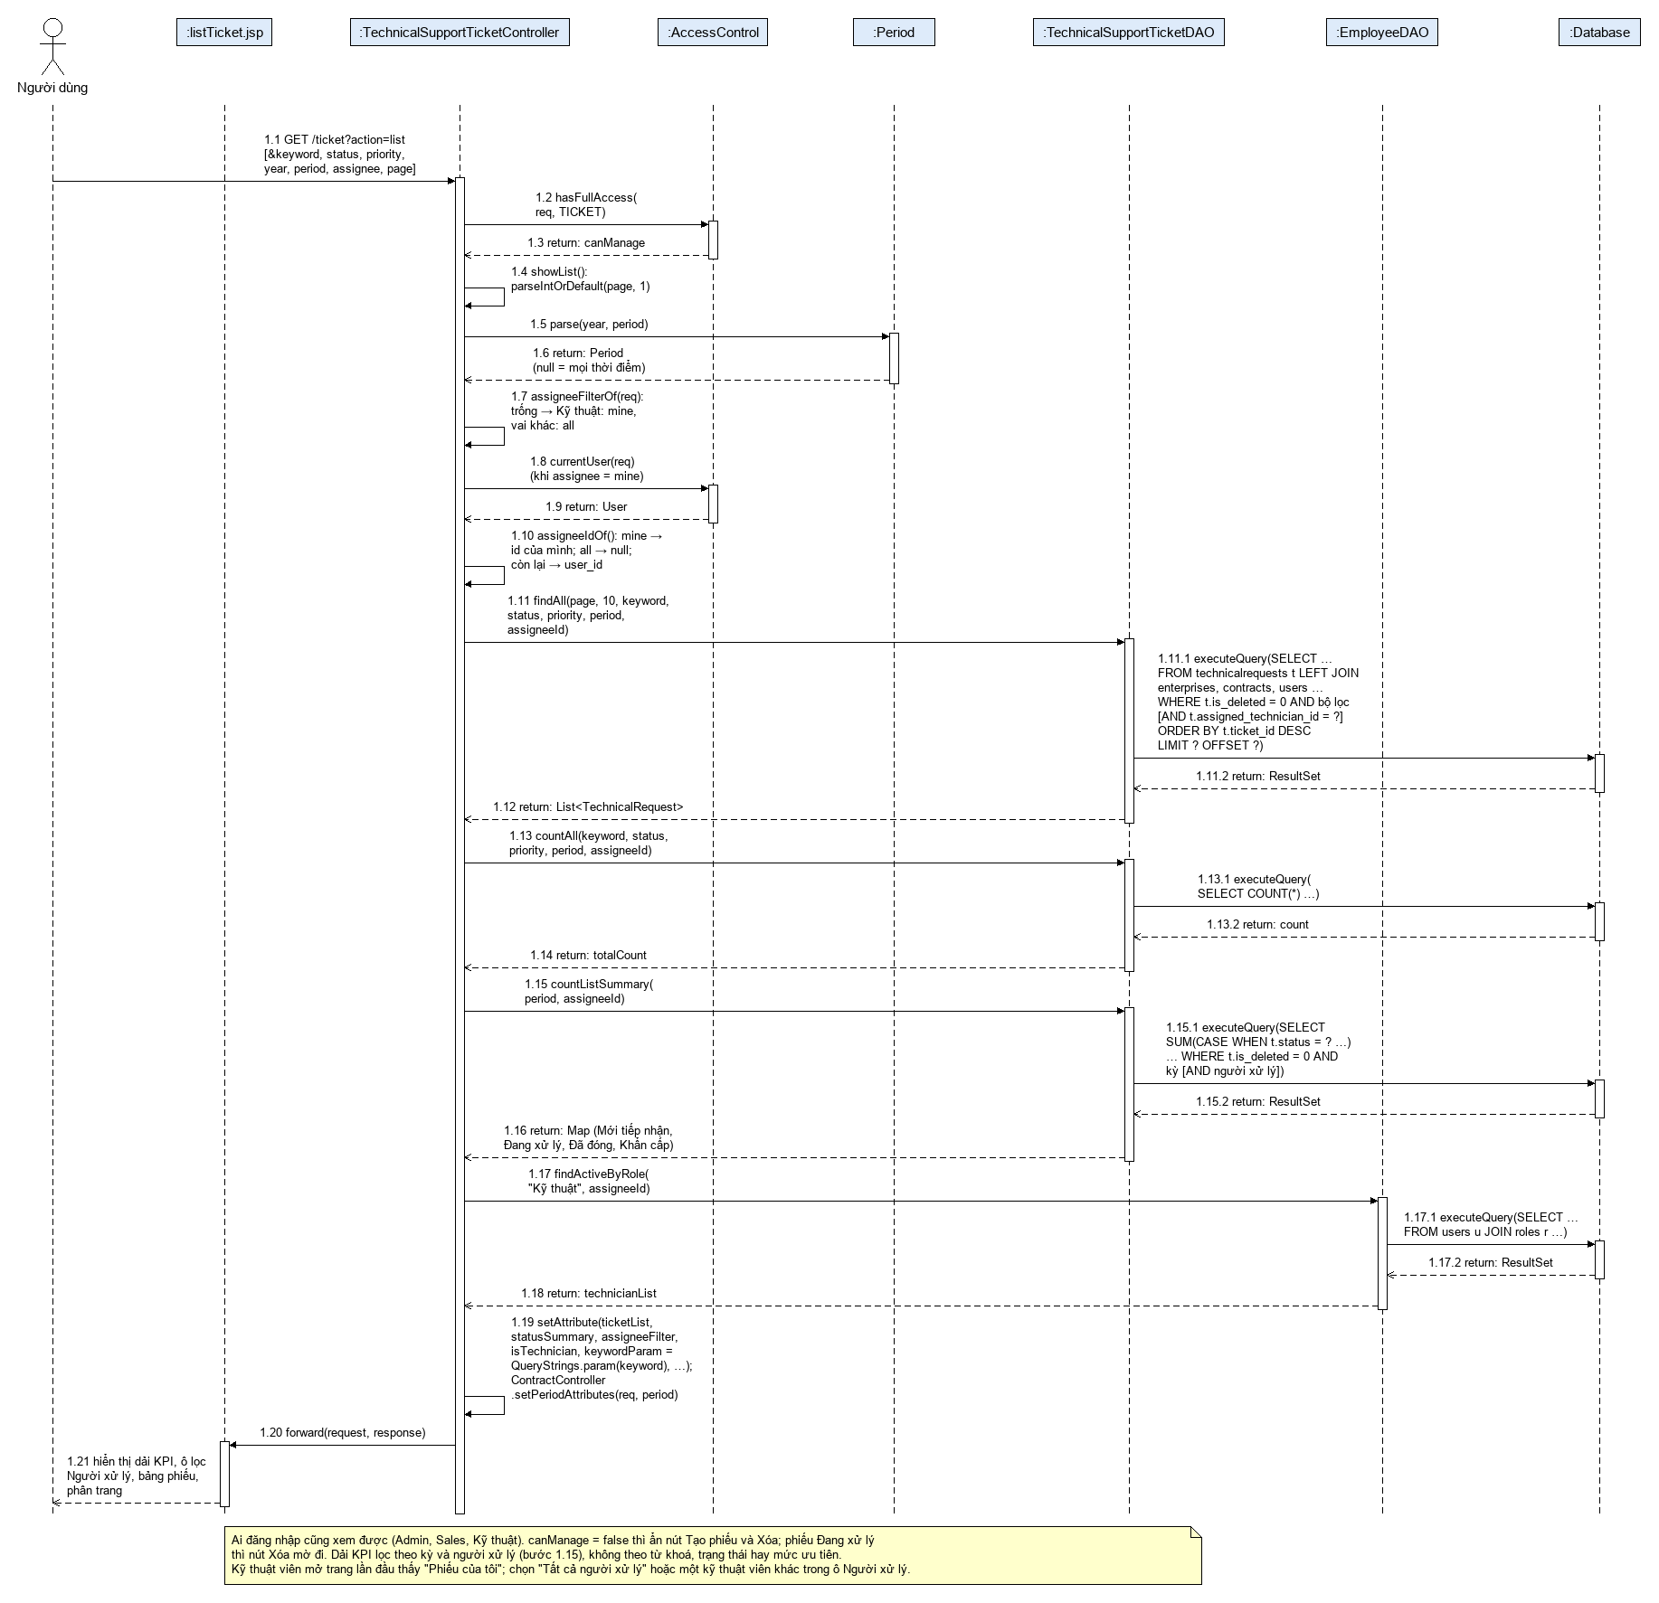
Hình 4-27: Biểu đồ tuần tự Danh sách phiếu hỗ trợ

4.3.3.2 Xem chi tiết phiếu hỗ trợ

4.3.3.2.1 Biểu đồ lớp
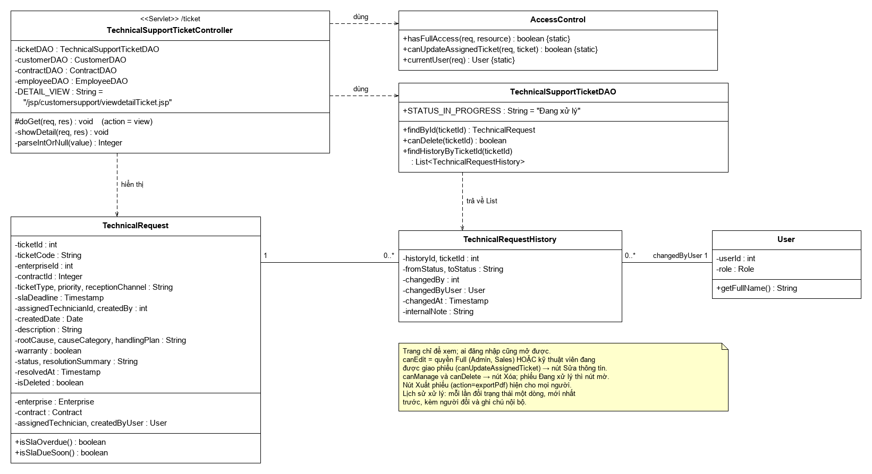
Hình 4-28: Biểu đồ lớp Xem chi tiết phiếu hỗ trợ

4.3.3.2.2 Biểu đồ tuần tự
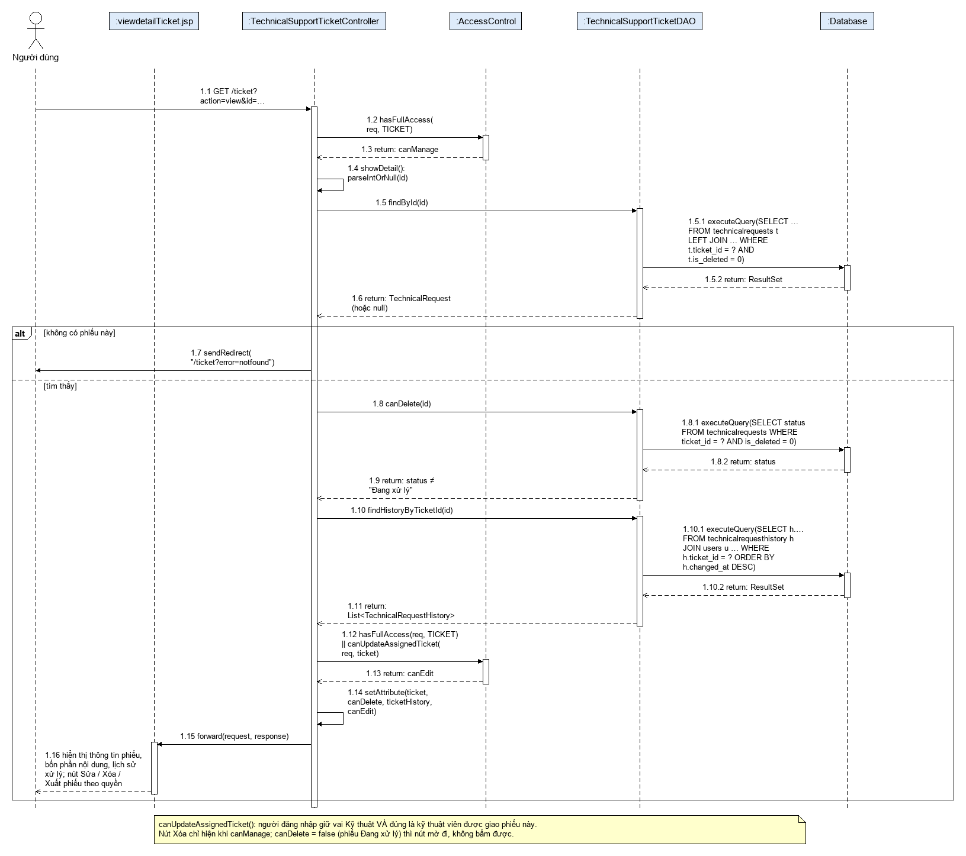
Hình 4-29: Biểu đồ tuần tự Xem chi tiết phiếu hỗ trợ

4.3.3.3 Cập nhật phiếu hỗ trợ

4.3.3.3.1 Biểu đồ lớp
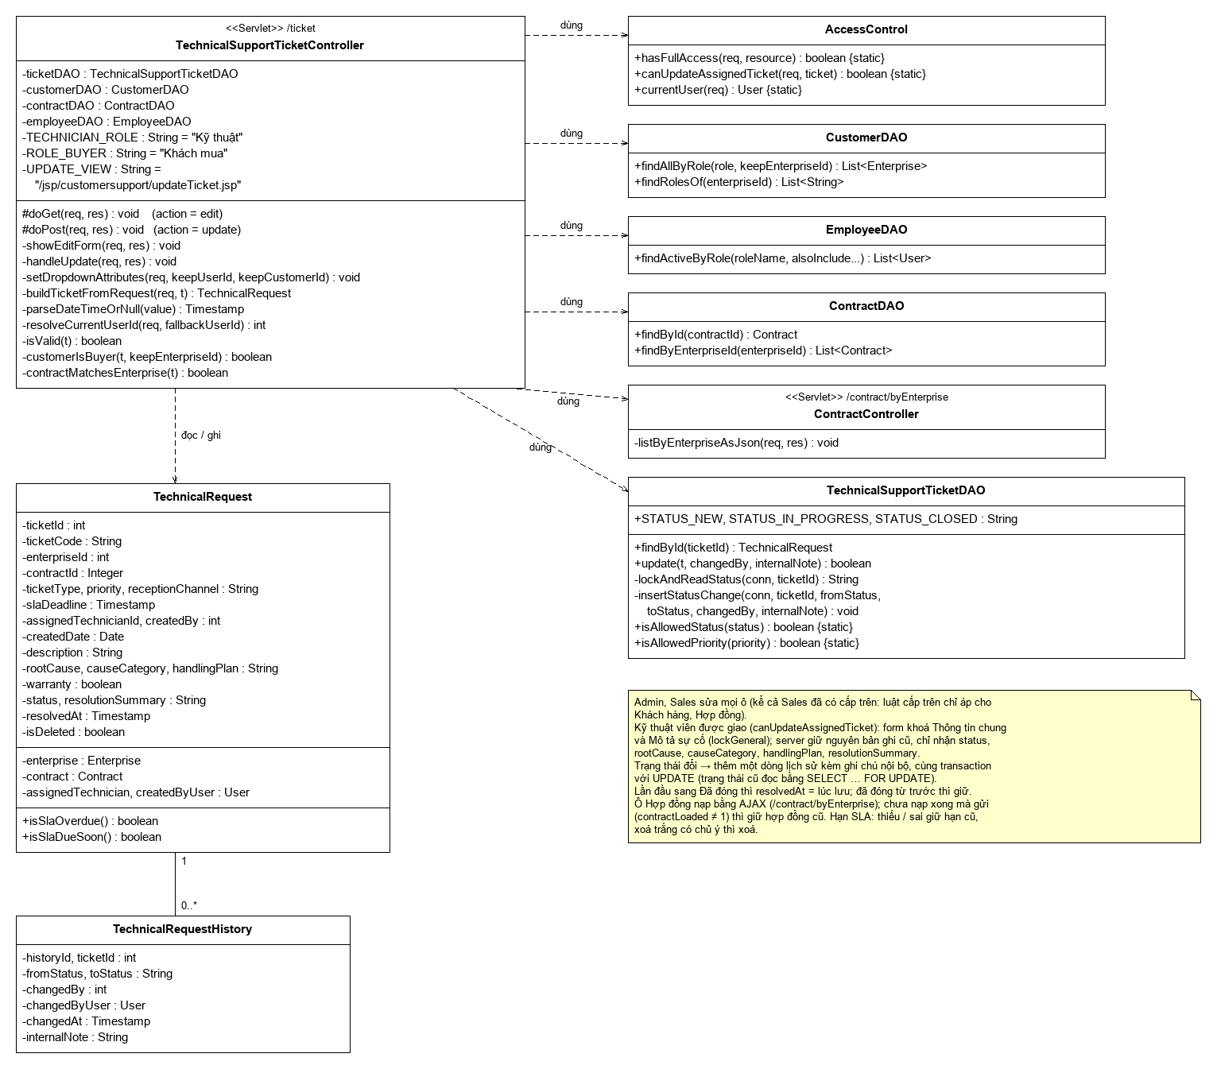
Hình 4-30: Biểu đồ lớp Cập nhật phiếu hỗ trợ

4.3.3.3.2 Biểu đồ tuần tự
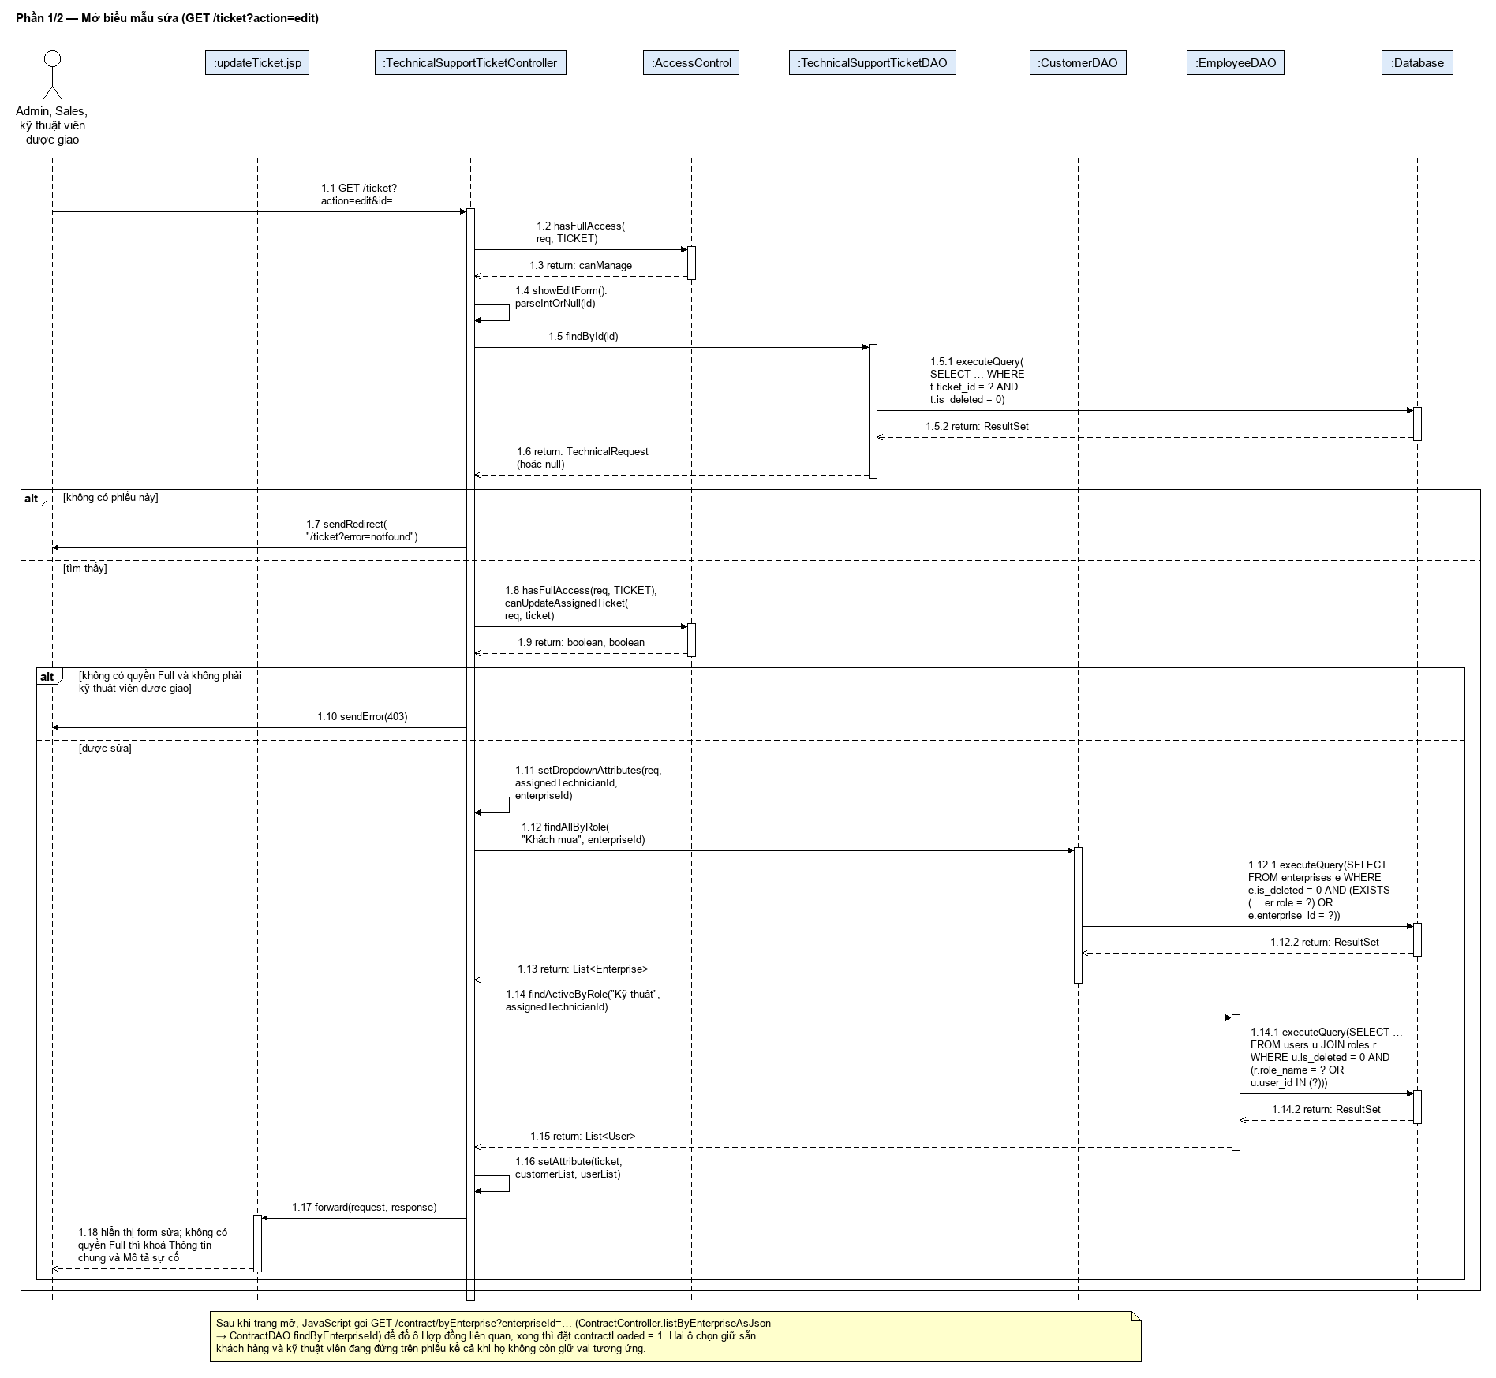
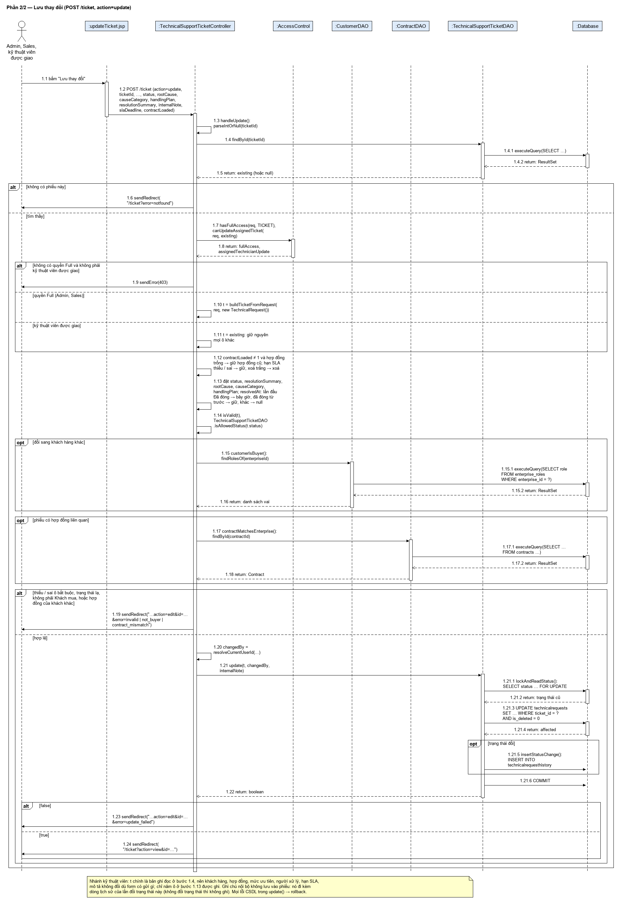
Hình 4-31: Biểu đồ tuần tự Cập nhật phiếu hỗ trợ

4.3.3.4 Xóa phiếu hỗ trợ

4.3.3.4.1 Biểu đồ lớp
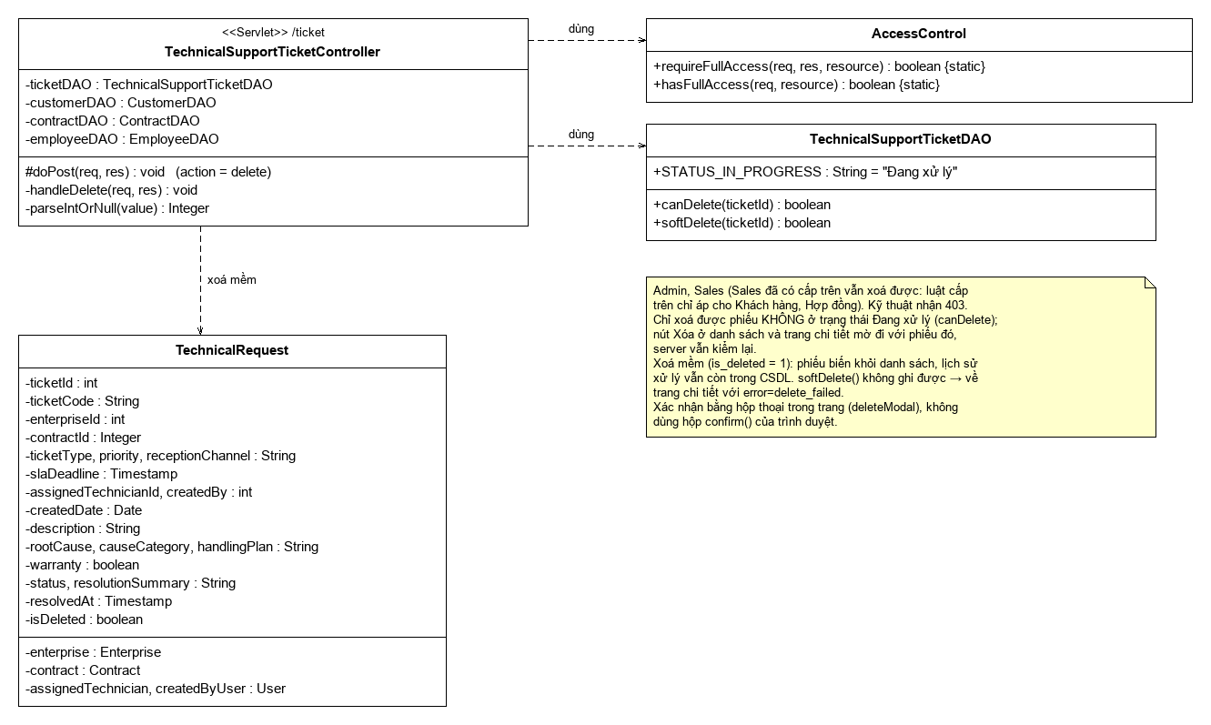
Hình 4-32: Biểu đồ lớp Xóa phiếu hỗ trợ

4.3.3.4.2 Biểu đồ tuần tự
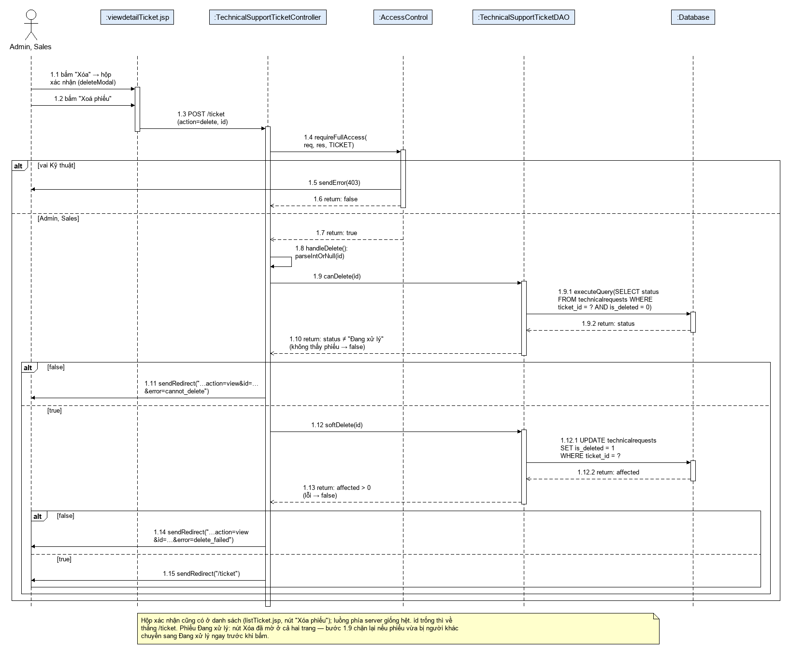
Hình 4-33: Biểu đồ tuần tự Xóa phiếu hỗ trợ

4.3.3.5 Tạo phiếu hỗ trợ

4.3.3.5.1 Biểu đồ lớp
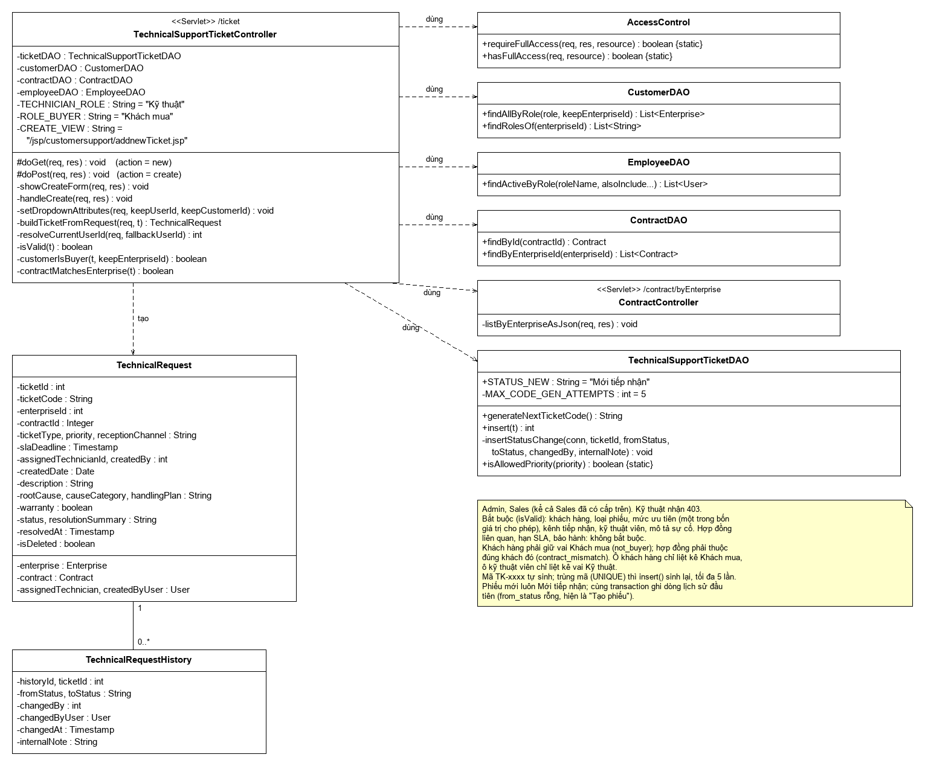
Hình 4-34: Biểu đồ lớp Tạo phiếu hỗ trợ

4.3.3.5.2 Biểu đồ tuần tự
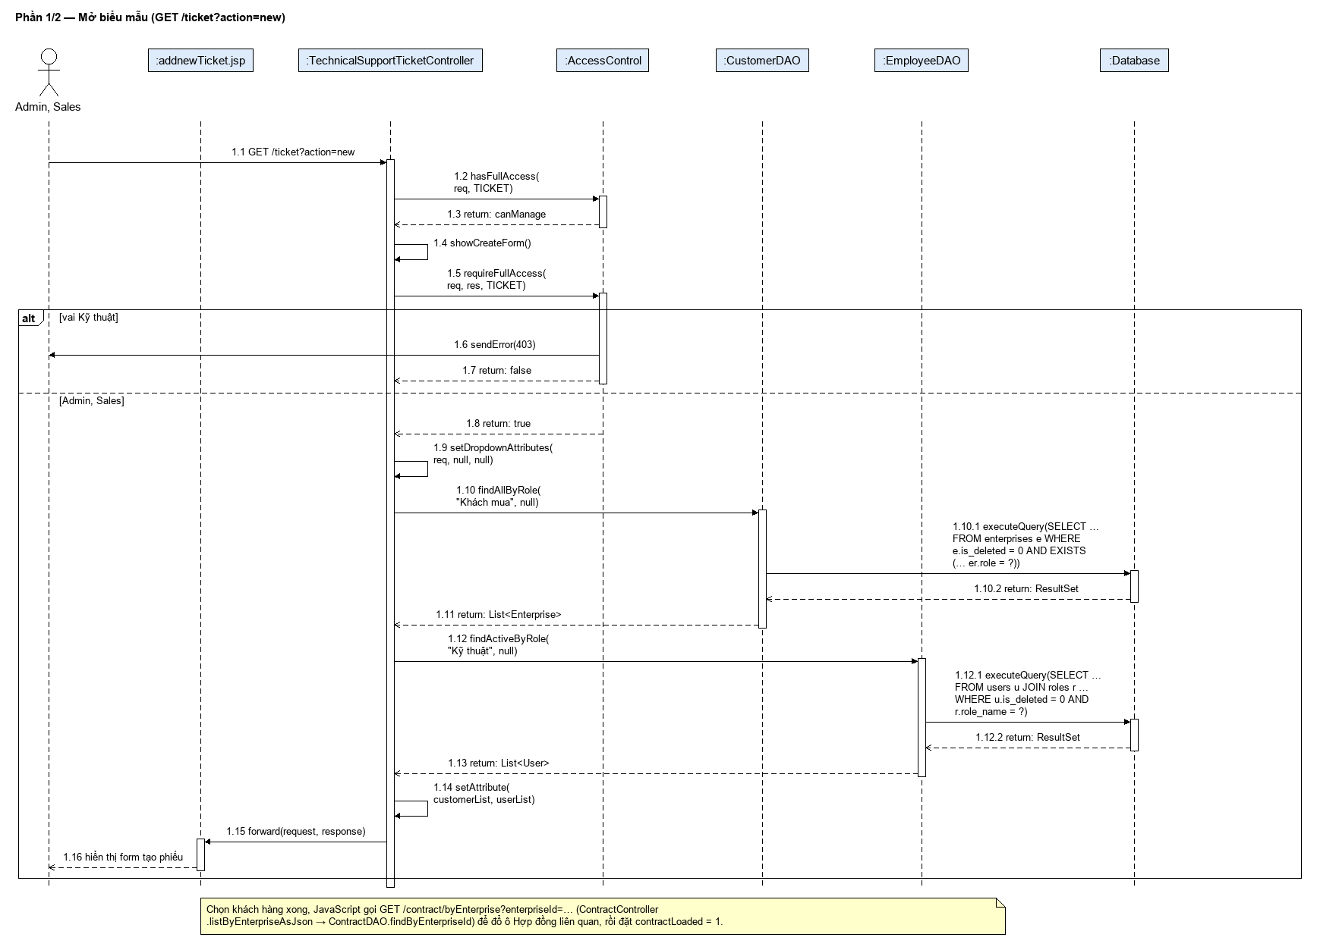
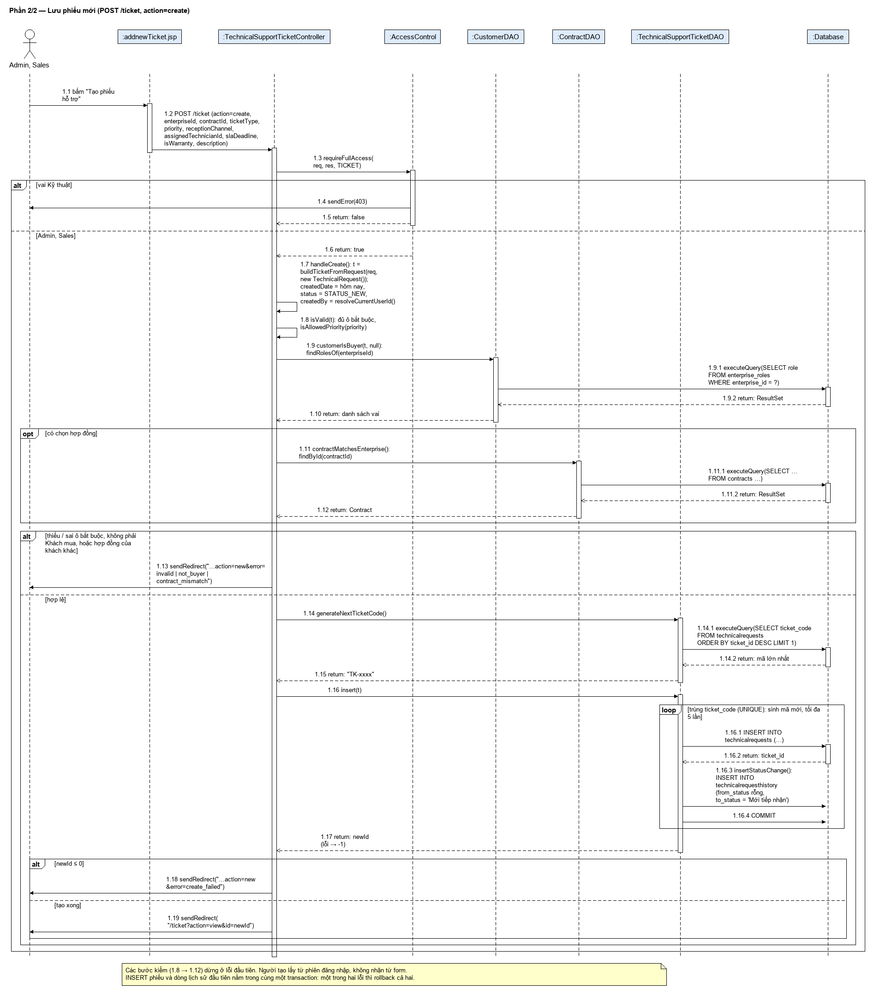
Hình 4-35: Biểu đồ tuần tự Tạo phiếu hỗ trợ

4.3.4 Quản lý sản phẩm

4.3.4.1 Tạo sản phẩm

4.3.4.1.1 Biểu đồ lớp
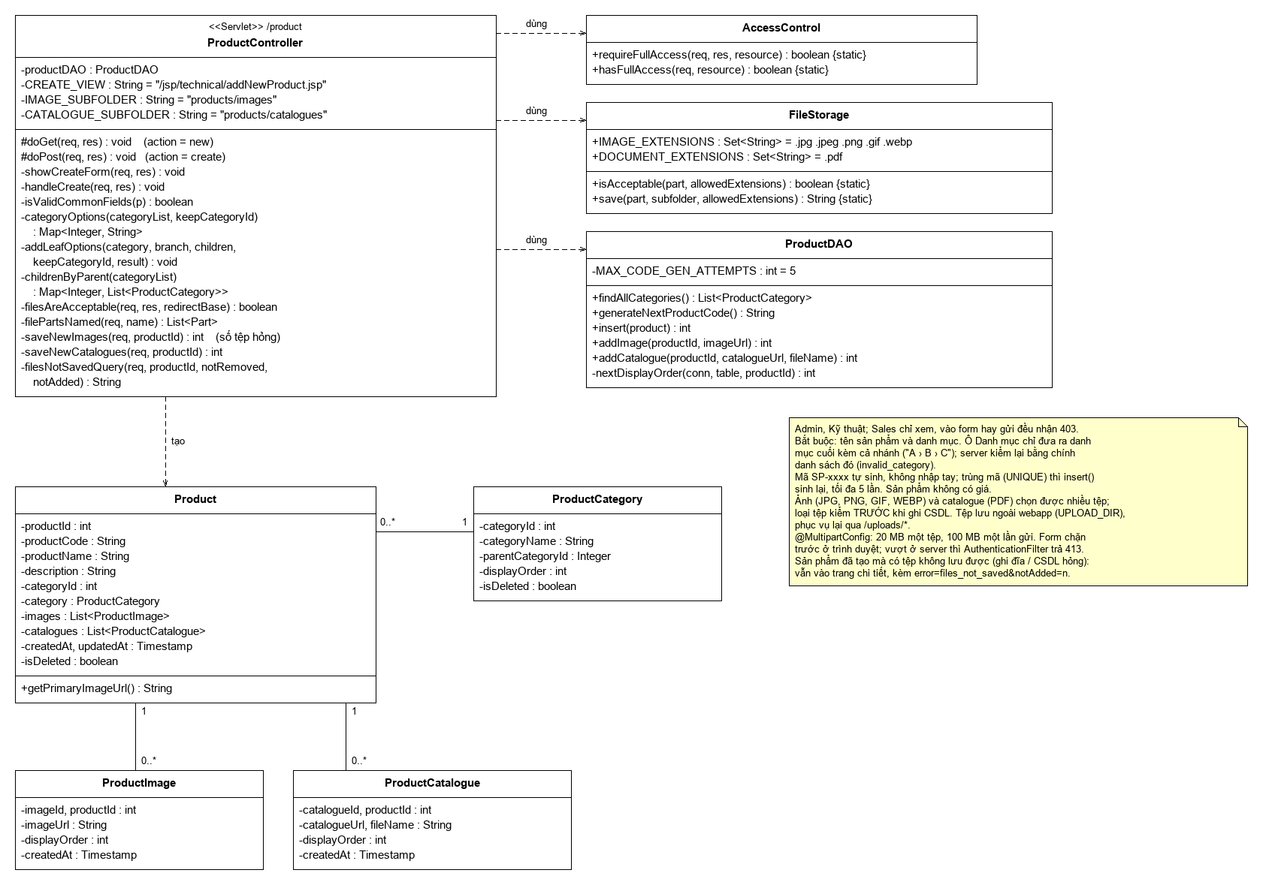
Hình 4-36: Biểu đồ lớp Tạo sản phẩm

4.3.4.1.2 Biểu đồ tuần tự
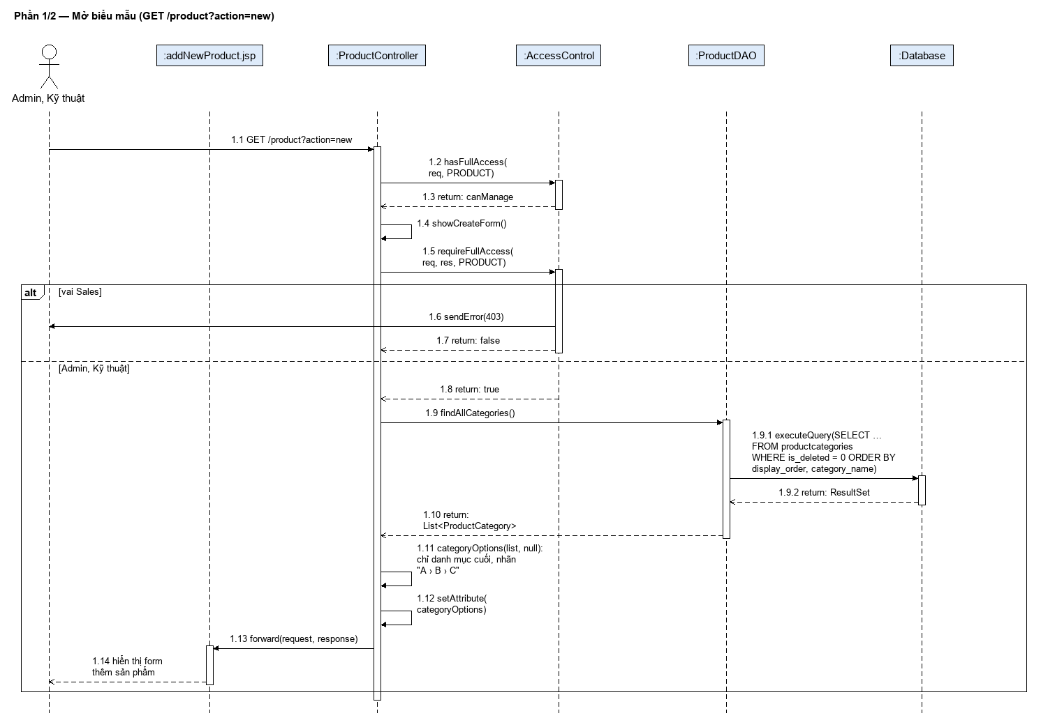
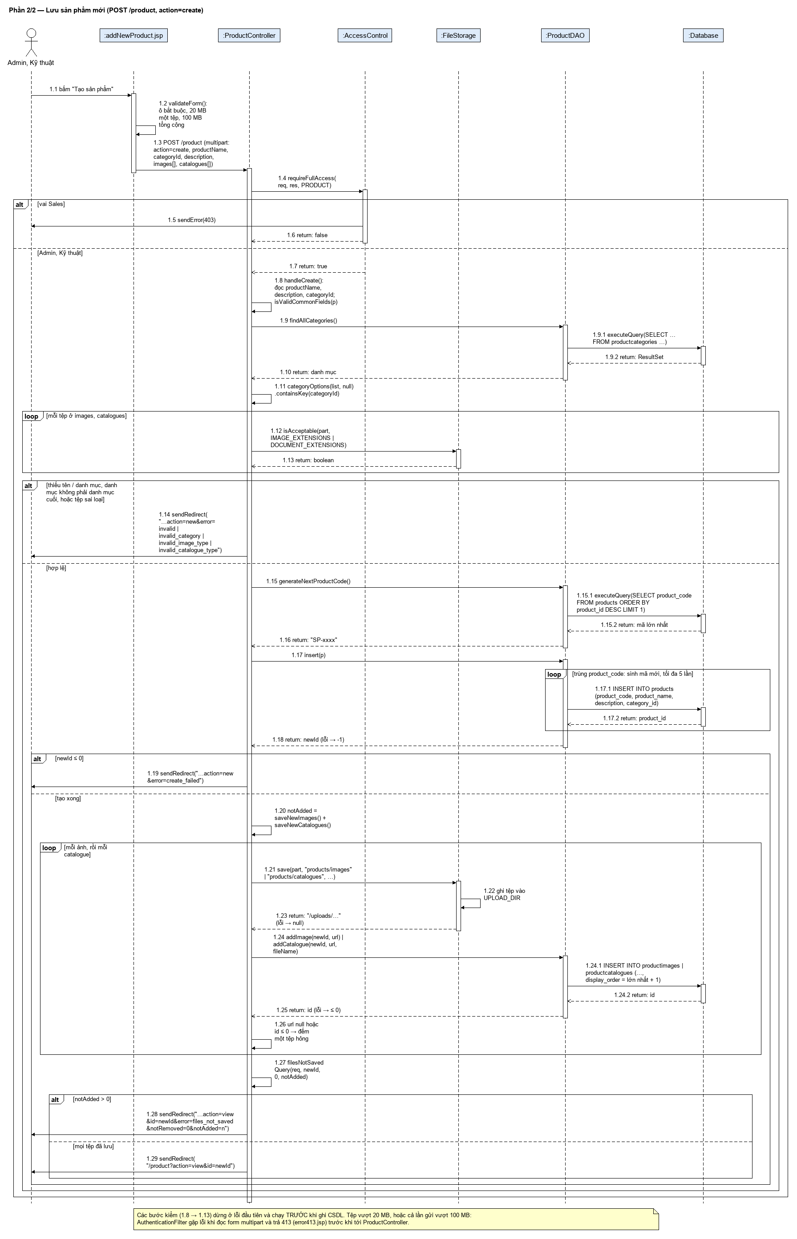
Hình 4-37: Biểu đồ tuần tự Tạo sản phẩm

4.3.4.2 Xem danh sách sản phẩm

4.3.4.2.1 Biểu đồ lớp
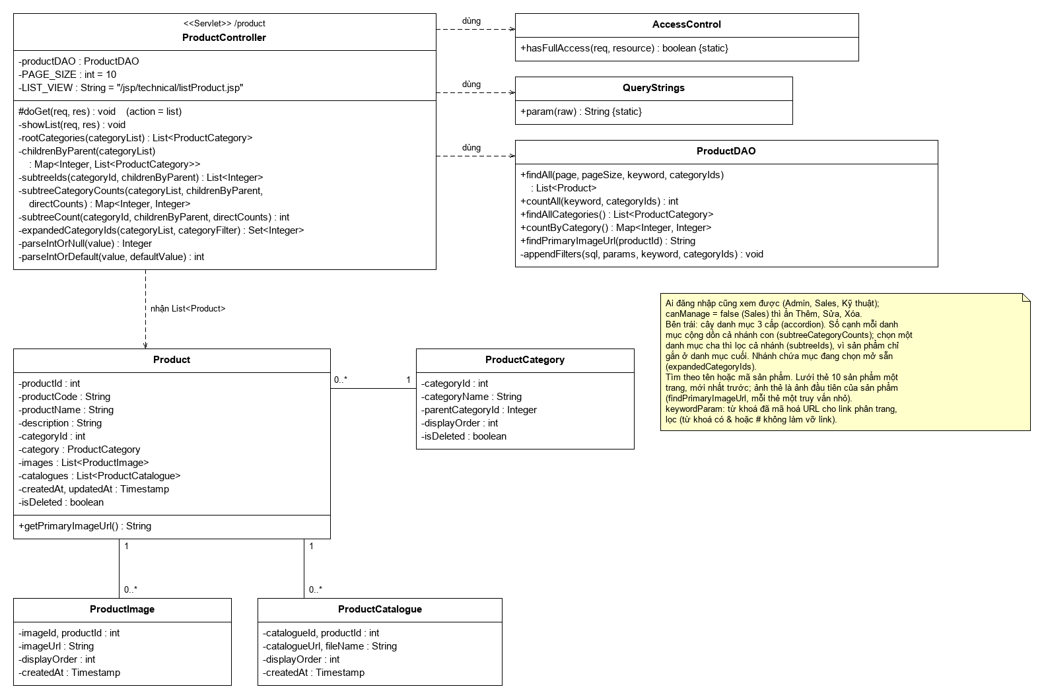
Hình 4-38: Biểu đồ lớp Xem danh sách sản phẩm

4.3.4.2.2 Biểu đồ tuần tự
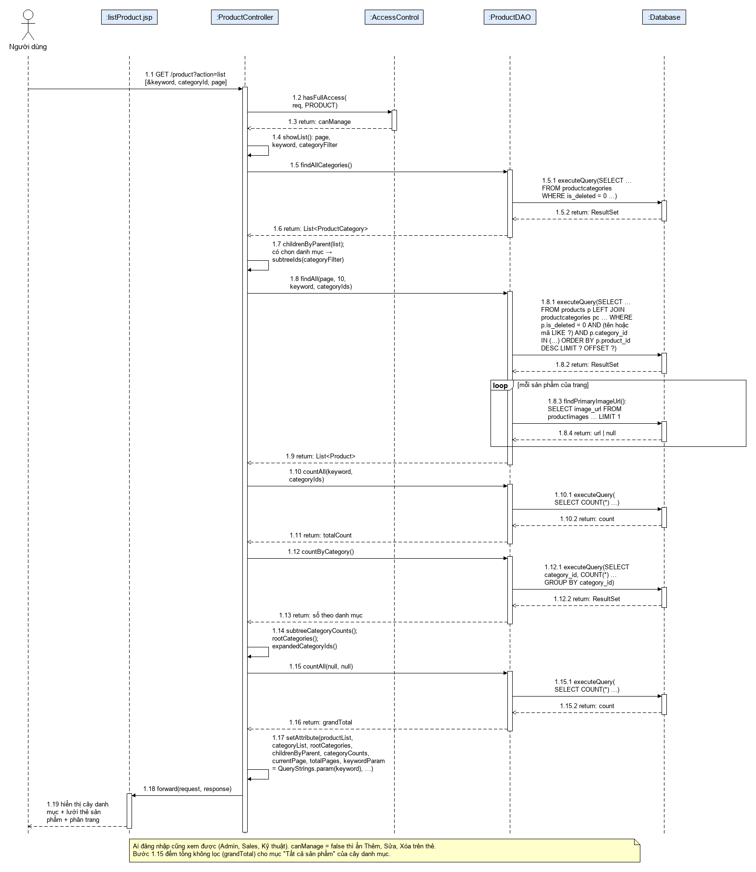
Hình 4-39: Biểu đồ tuần tự Xem danh sách sản phẩm

4.3.4.3 Xem chi tiết sản phẩm

4.3.4.3.1 Biểu đồ lớp
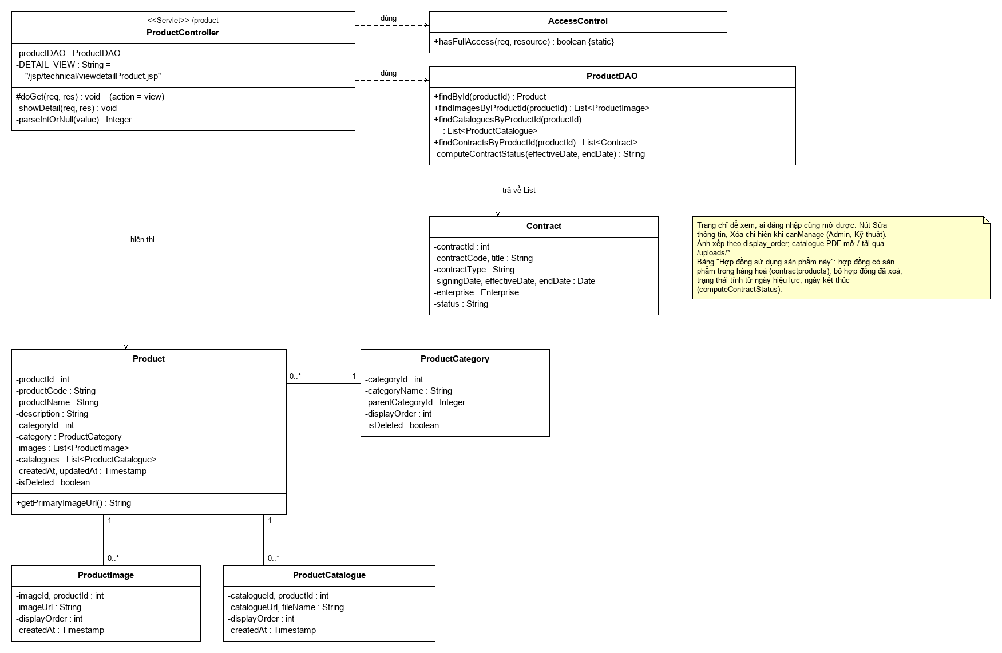
Hình 4-40: Biểu đồ lớp Xem chi tiết sản phẩm

4.3.4.3.2 Biểu đồ tuần tự
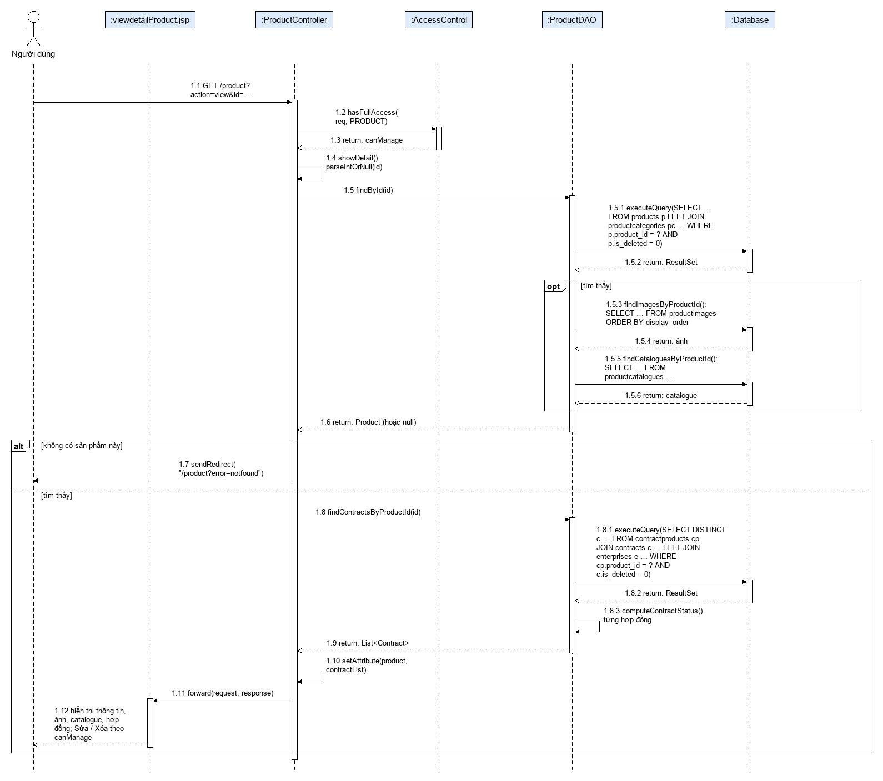
Hình 4-41: Biểu đồ tuần tự Xem chi tiết sản phẩm

4.3.4.4 Cập nhật sản phẩm

4.3.4.4.1 Biểu đồ lớp
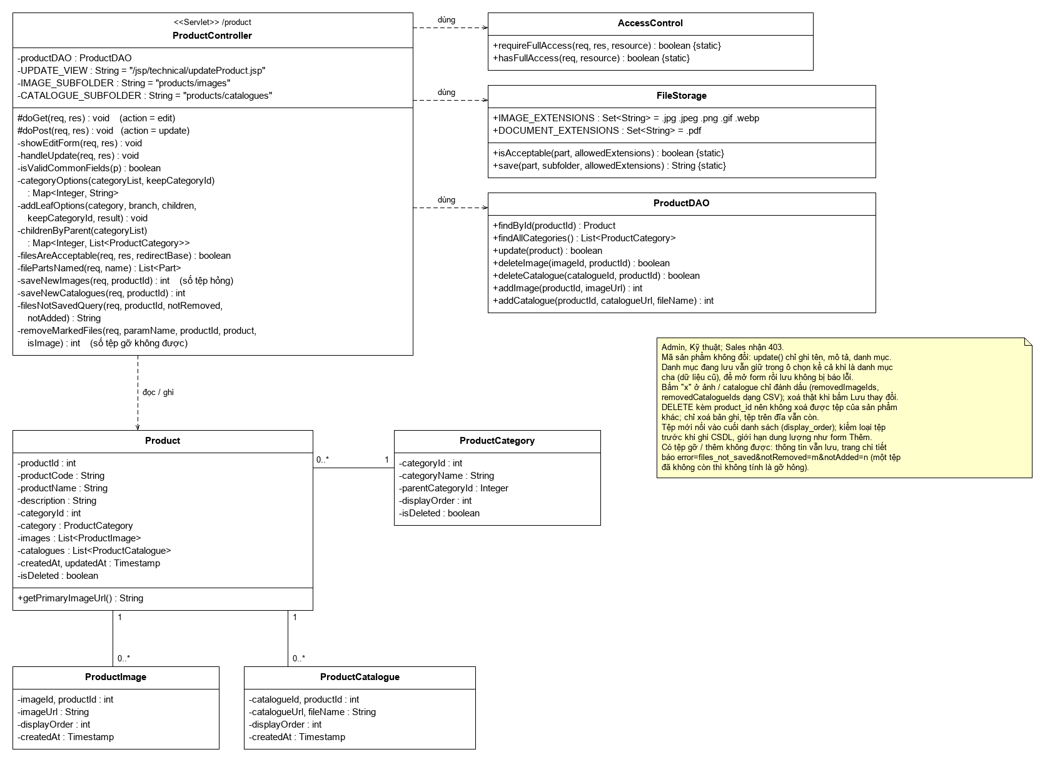
Hình 4-42: Biểu đồ lớp Cập nhật sản phẩm

4.3.4.4.2 Biểu đồ tuần tự
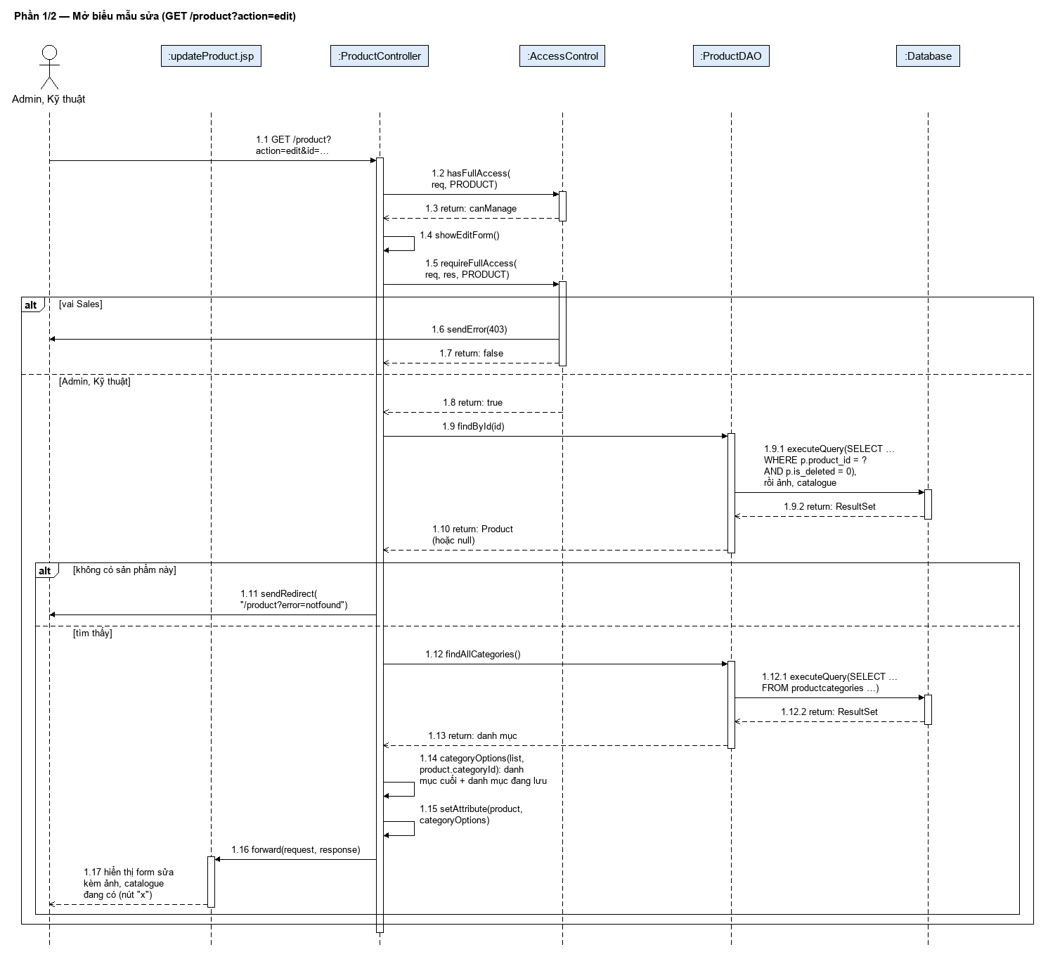
Hình 4-43: Biểu đồ tuần tự Cập nhật sản phẩm

4.3.4.5 Xóa sản phẩm

4.3.4.5.1 Biểu đồ lớp
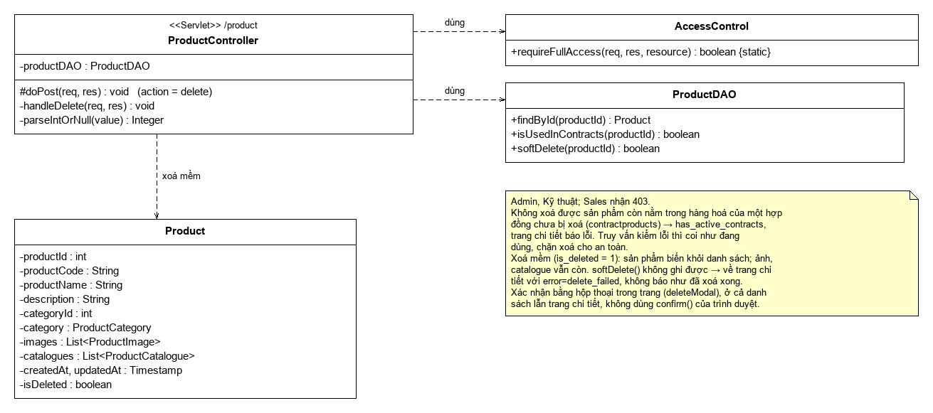
Hình 4-44: Biểu đồ lớp Xóa sản phẩm

4.3.4.5.2 Biểu đồ tuần tự
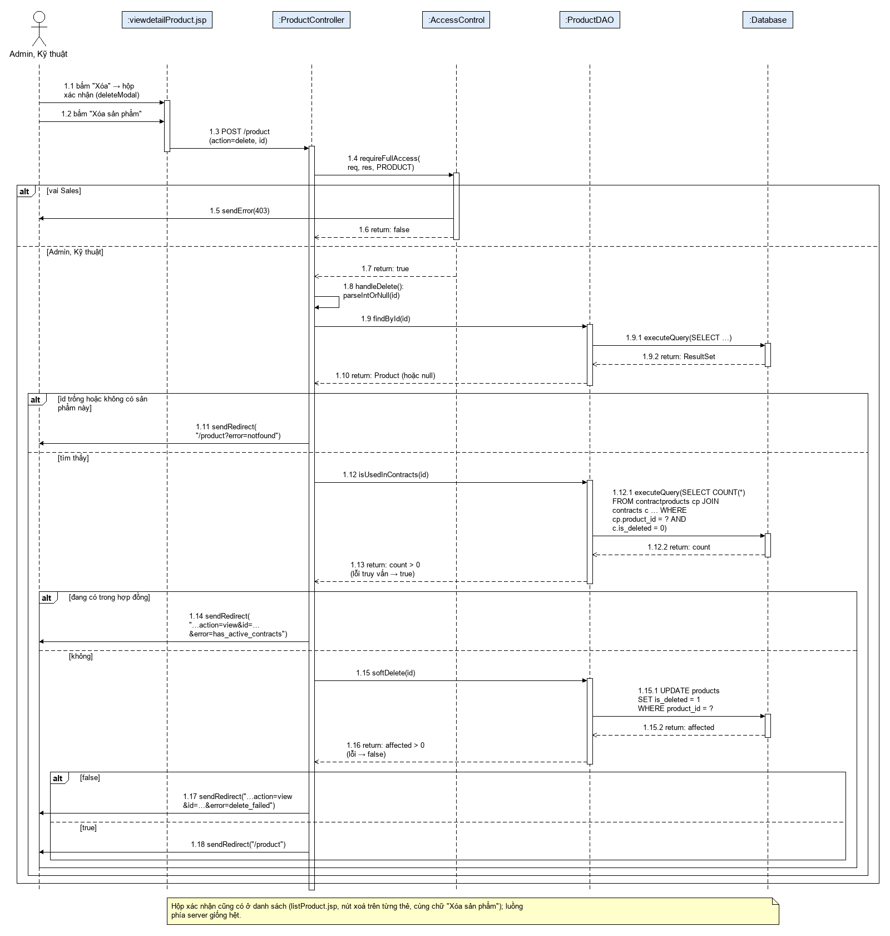
Hình 4-45: Biểu đồ tuần tự Xóa sản phẩm

4.3.5 Quản lý hợp đồng

4.3.5.1 Tạo hợp đồng

4.3.5.1.1 Biểu đồ lớp
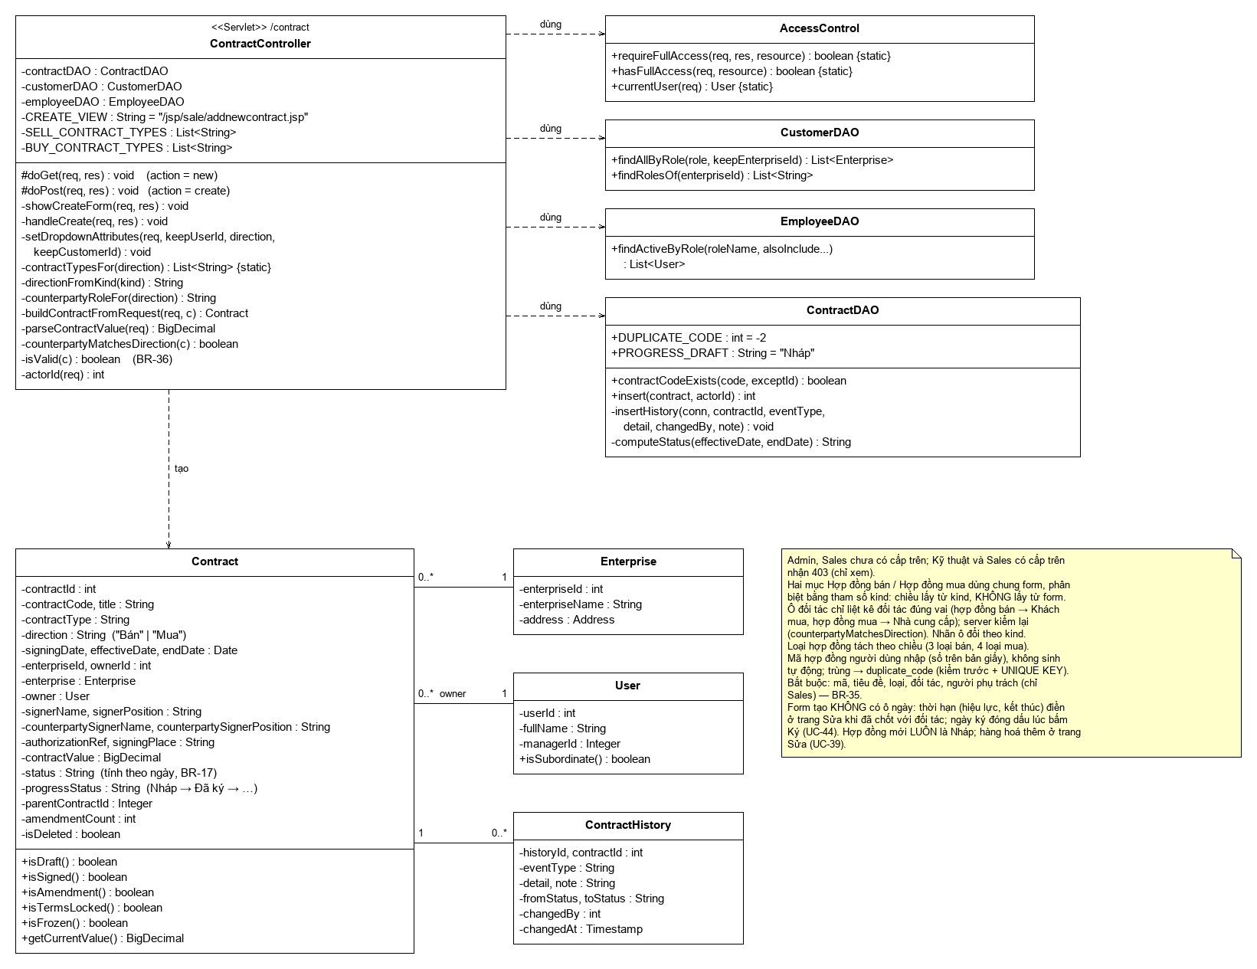
Hình 4-46: Biểu đồ lớp Tạo hợp đồng

4.3.5.1.2 Biểu đồ tuần tự
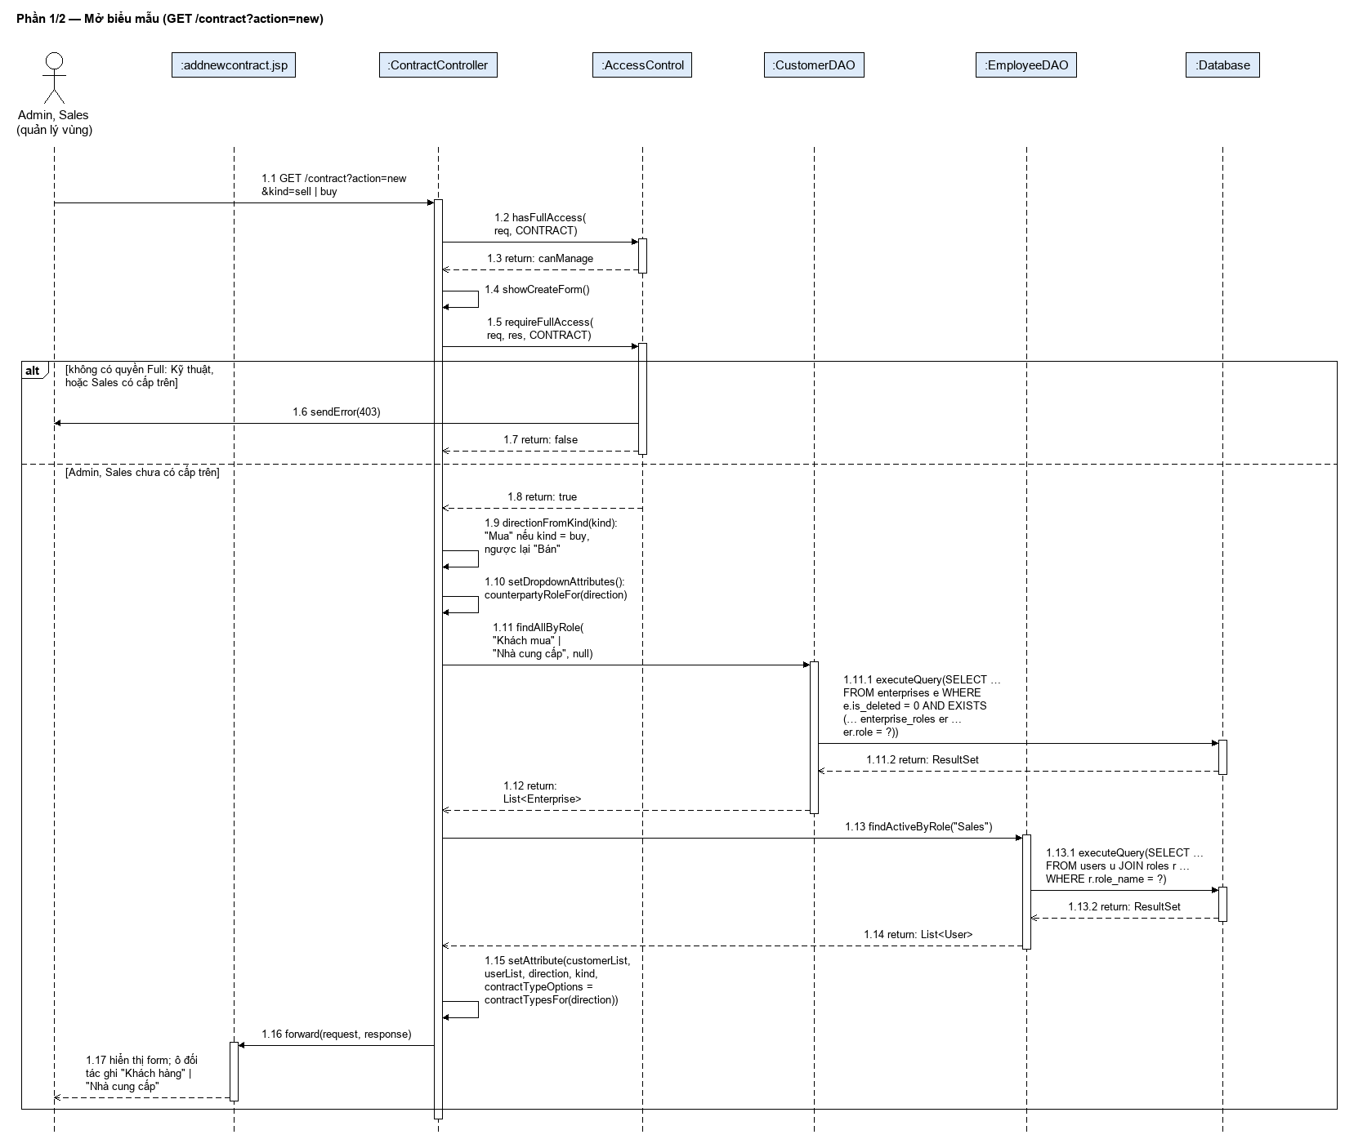
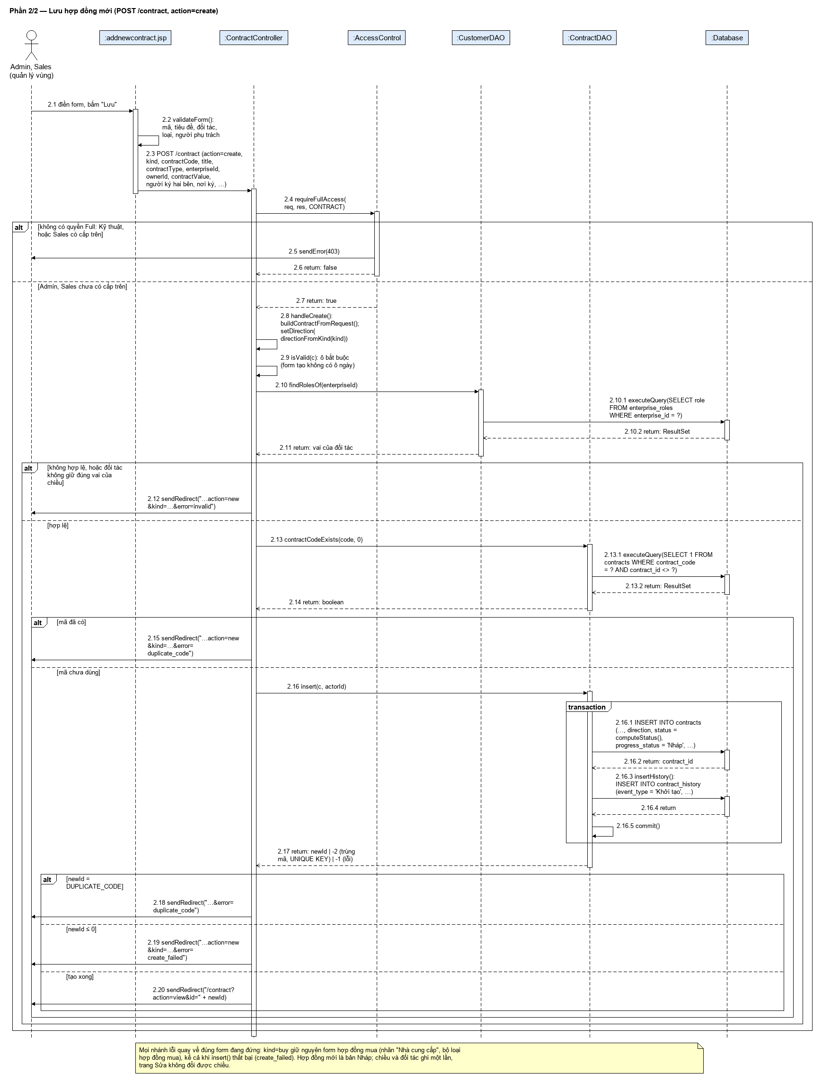
Hình 4-47: Biểu đồ tuần tự Tạo hợp đồng

4.3.5.2 Xem danh sách hợp đồng

4.3.5.2.1 Biểu đồ lớp
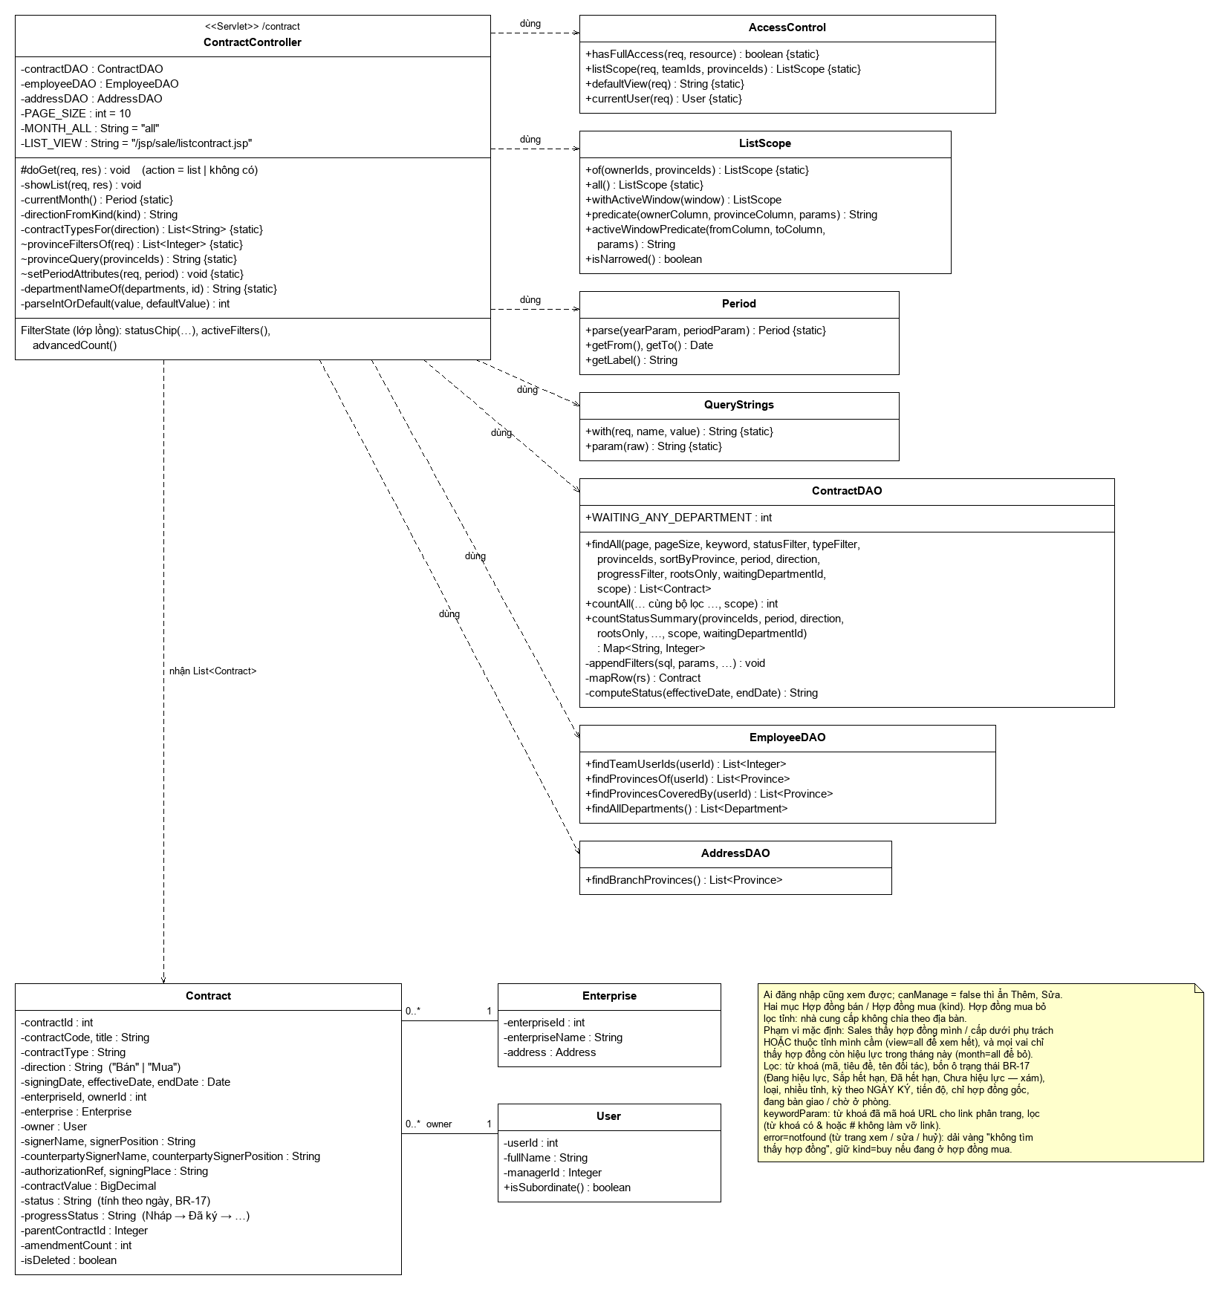
Hình 4-48: Biểu đồ lớp Xem danh sách hợp đồng

4.3.5.2.2 Biểu đồ tuần tự
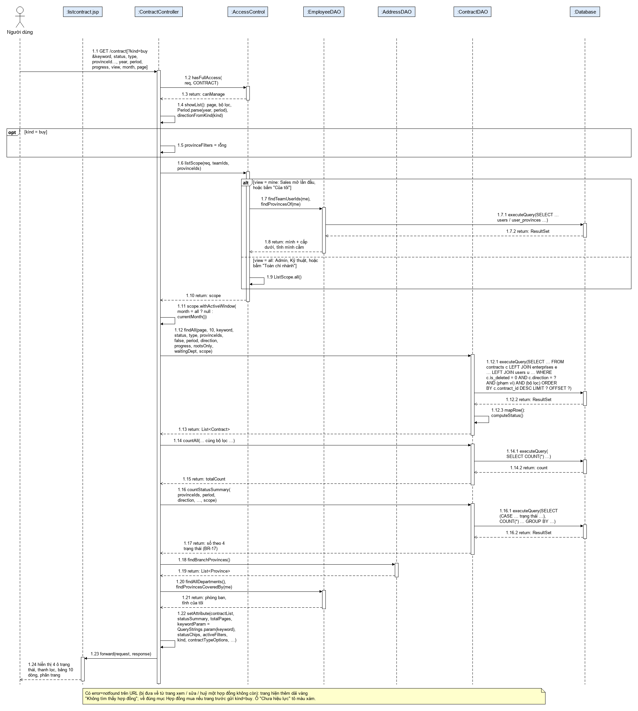
Hình 4-49: Biểu đồ tuần tự Xem danh sách hợp đồng

4.3.5.3 Xem chi tiết hợp đồng

4.3.5.3.1 Biểu đồ lớp
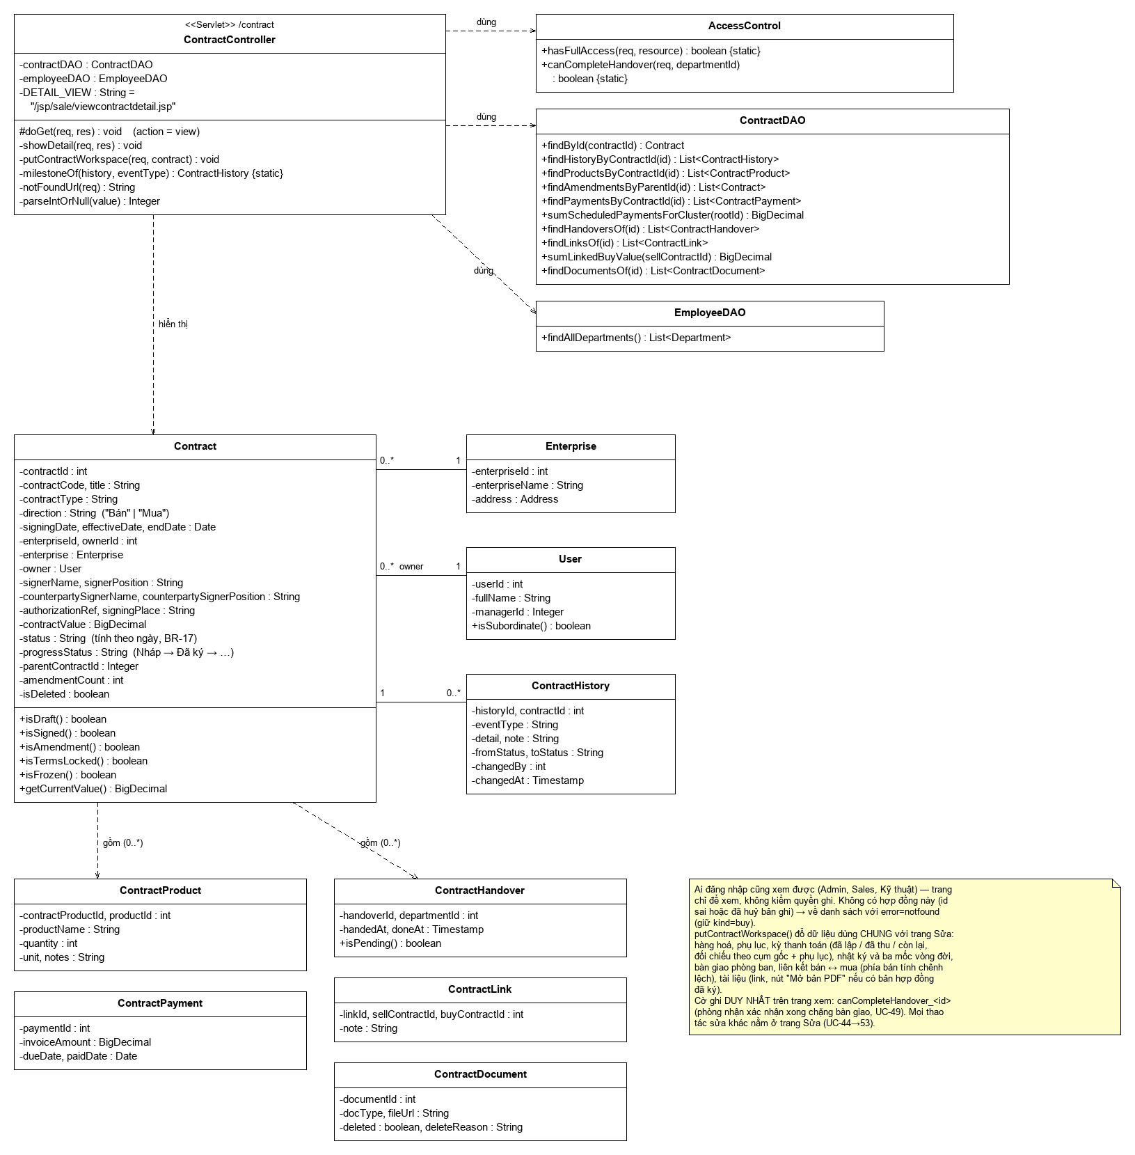
Hình 4-50: Biểu đồ lớp Xem chi tiết hợp đồng

4.3.5.3.2 Biểu đồ tuần tự
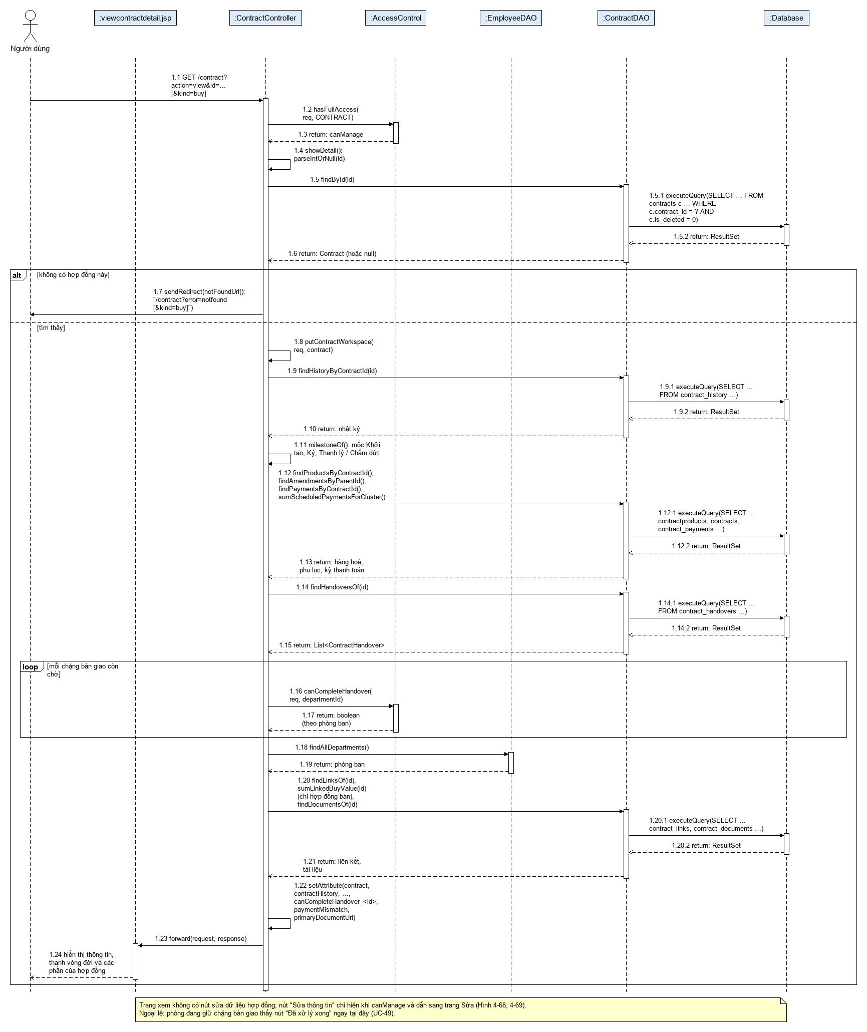
Hình 4-51: Biểu đồ tuần tự Xem chi tiết hợp đồng

4.3.5.4 Cập nhật hợp đồng

4.3.5.4.1 Biểu đồ lớp
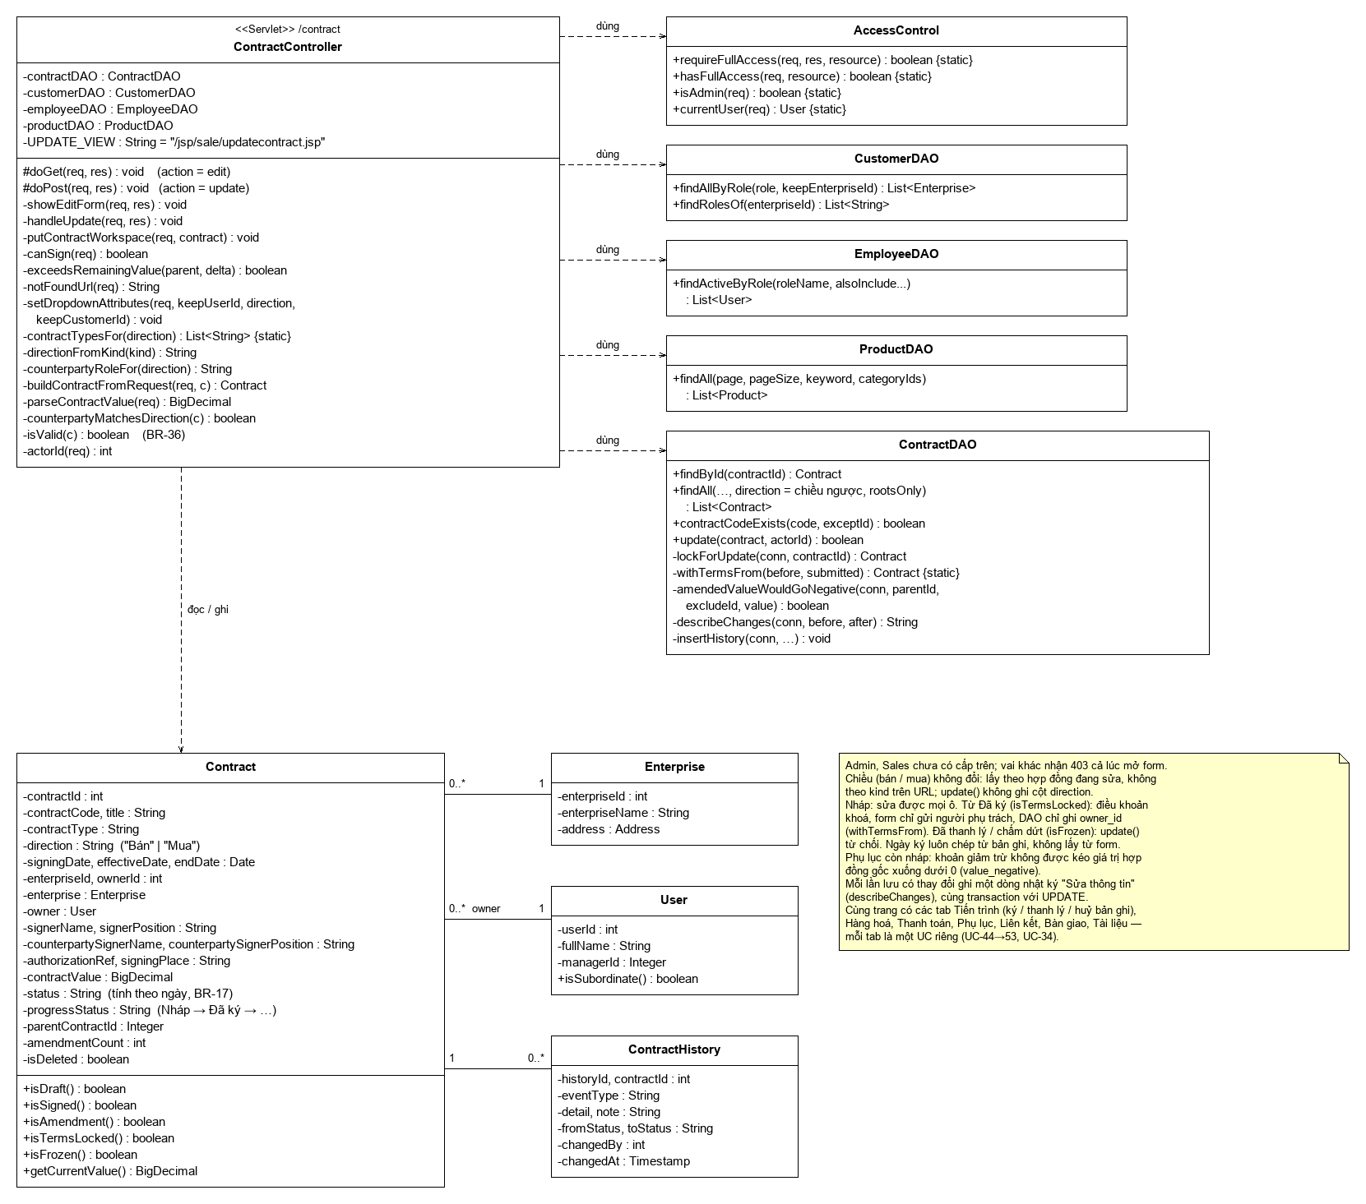
Hình 4-52: Biểu đồ lớp Cập nhật hợp đồng

4.3.5.4.2 Biểu đồ tuần tự
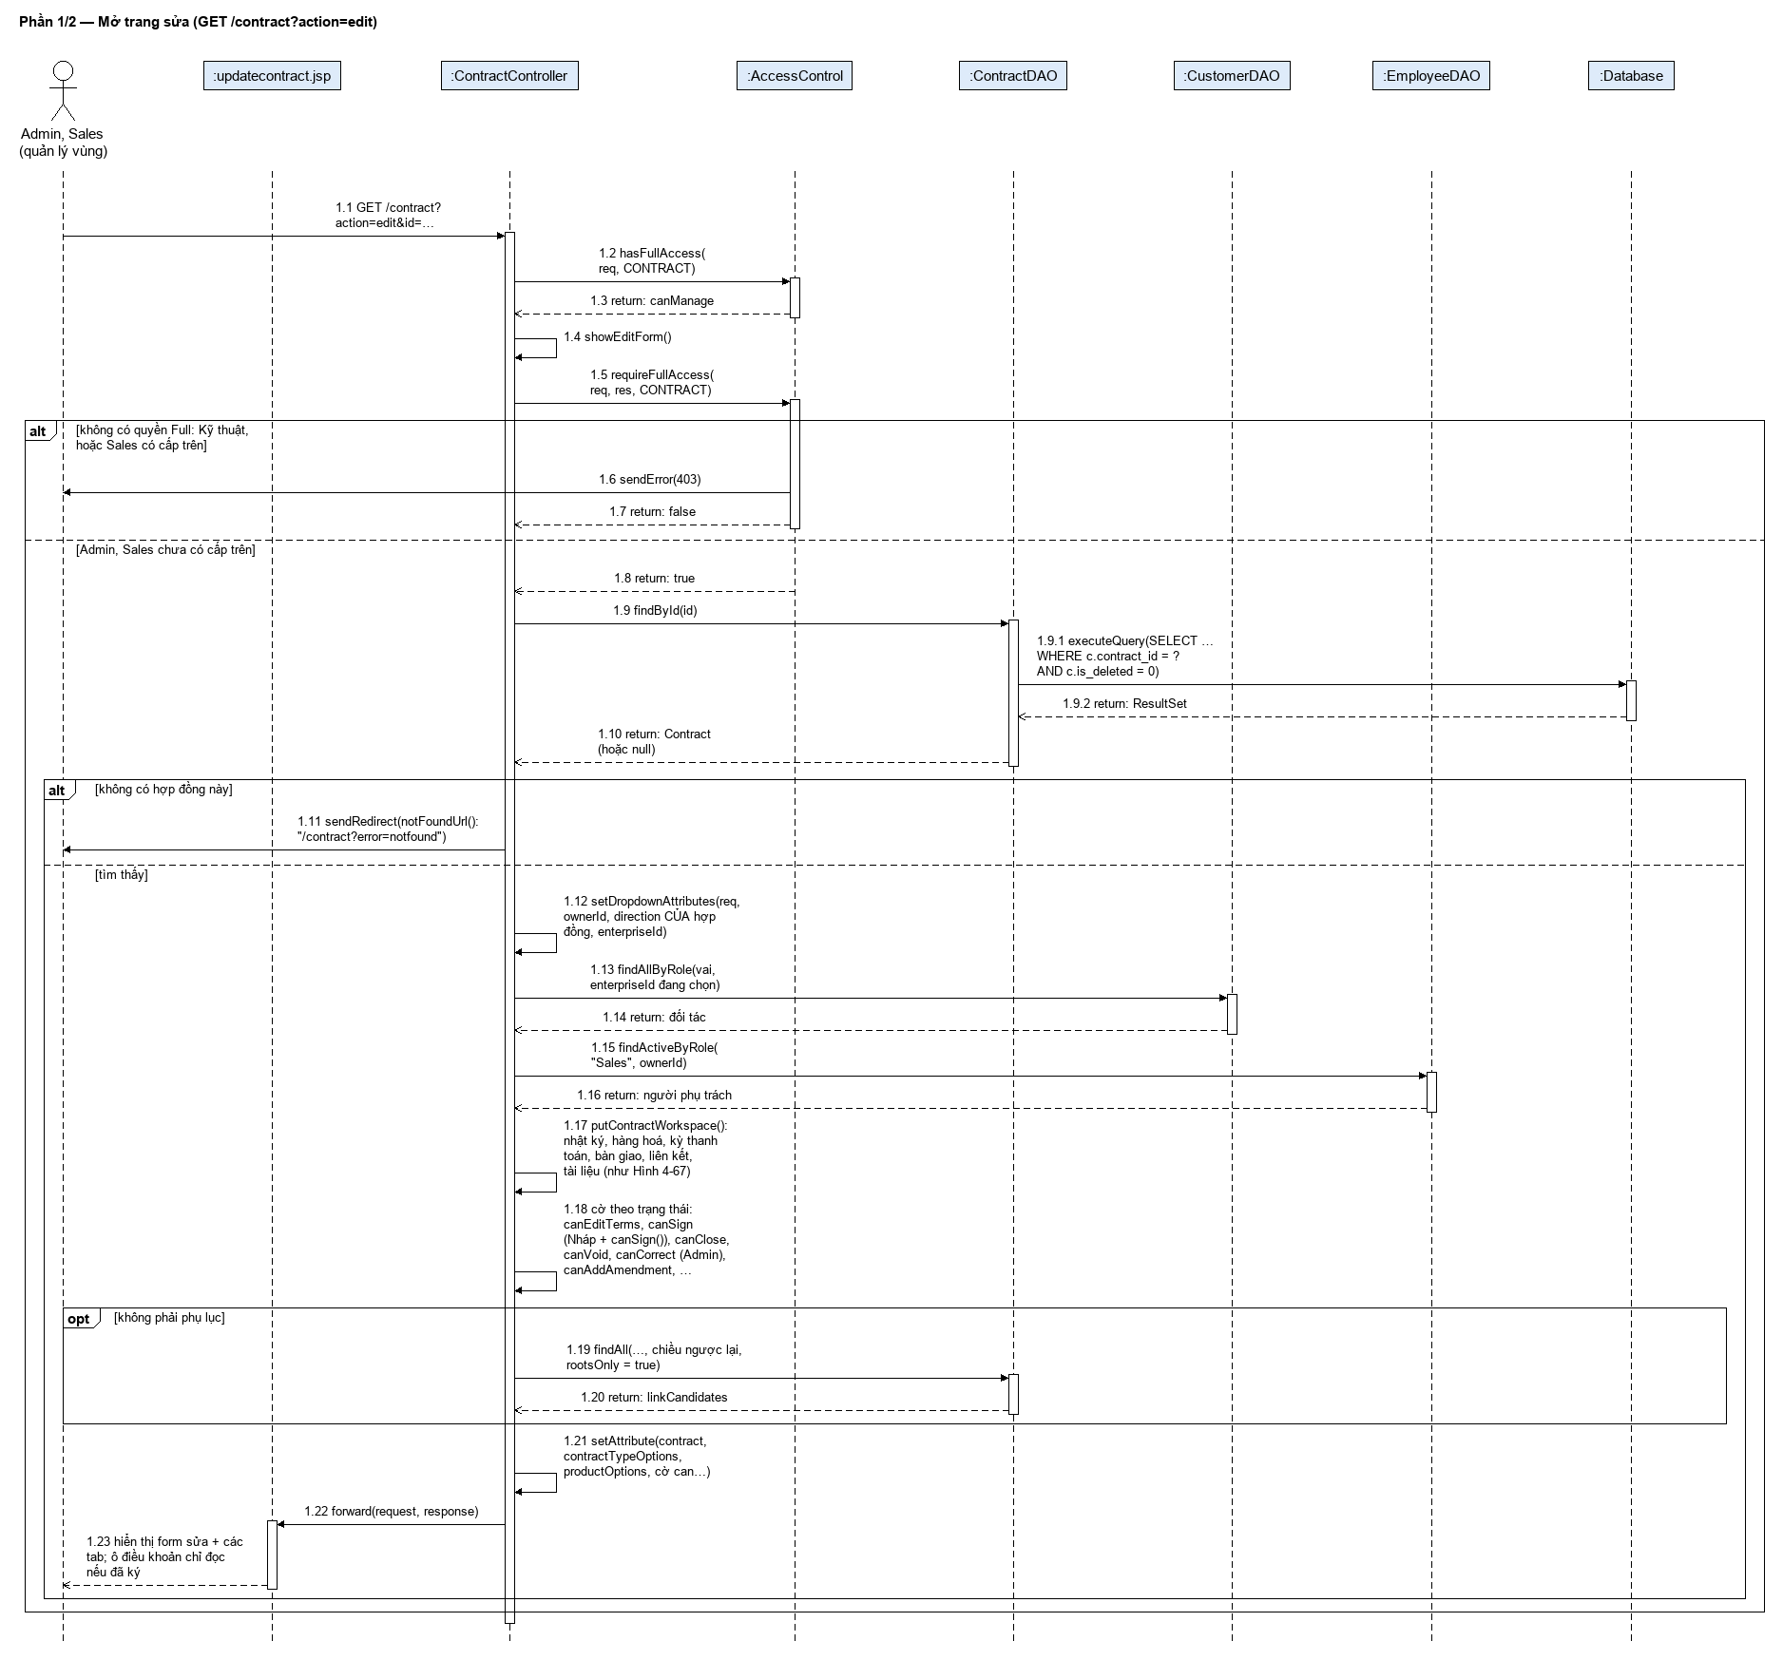
Hình 4-53: Biểu đồ tuần tự Cập nhật hợp đồng

4.3.5.5 Huỷ bản ghi hợp đồng

4.3.5.5.1 Biểu đồ lớp
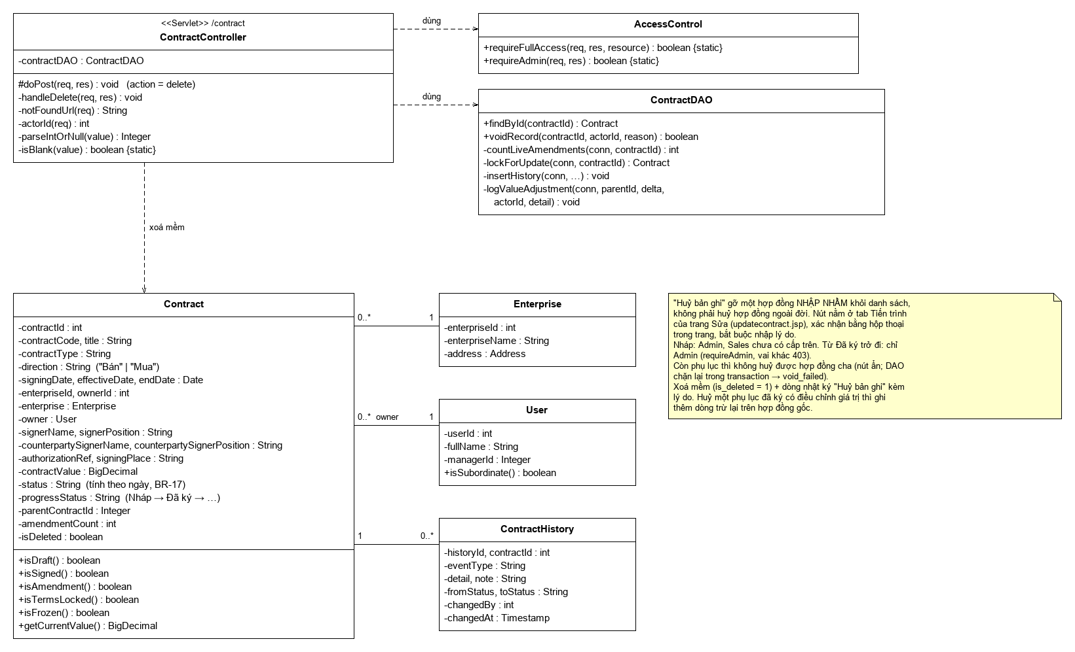
Hình 4-54: Biểu đồ lớp Huỷ bản ghi hợp đồng

4.3.5.5.2 Biểu đồ tuần tự
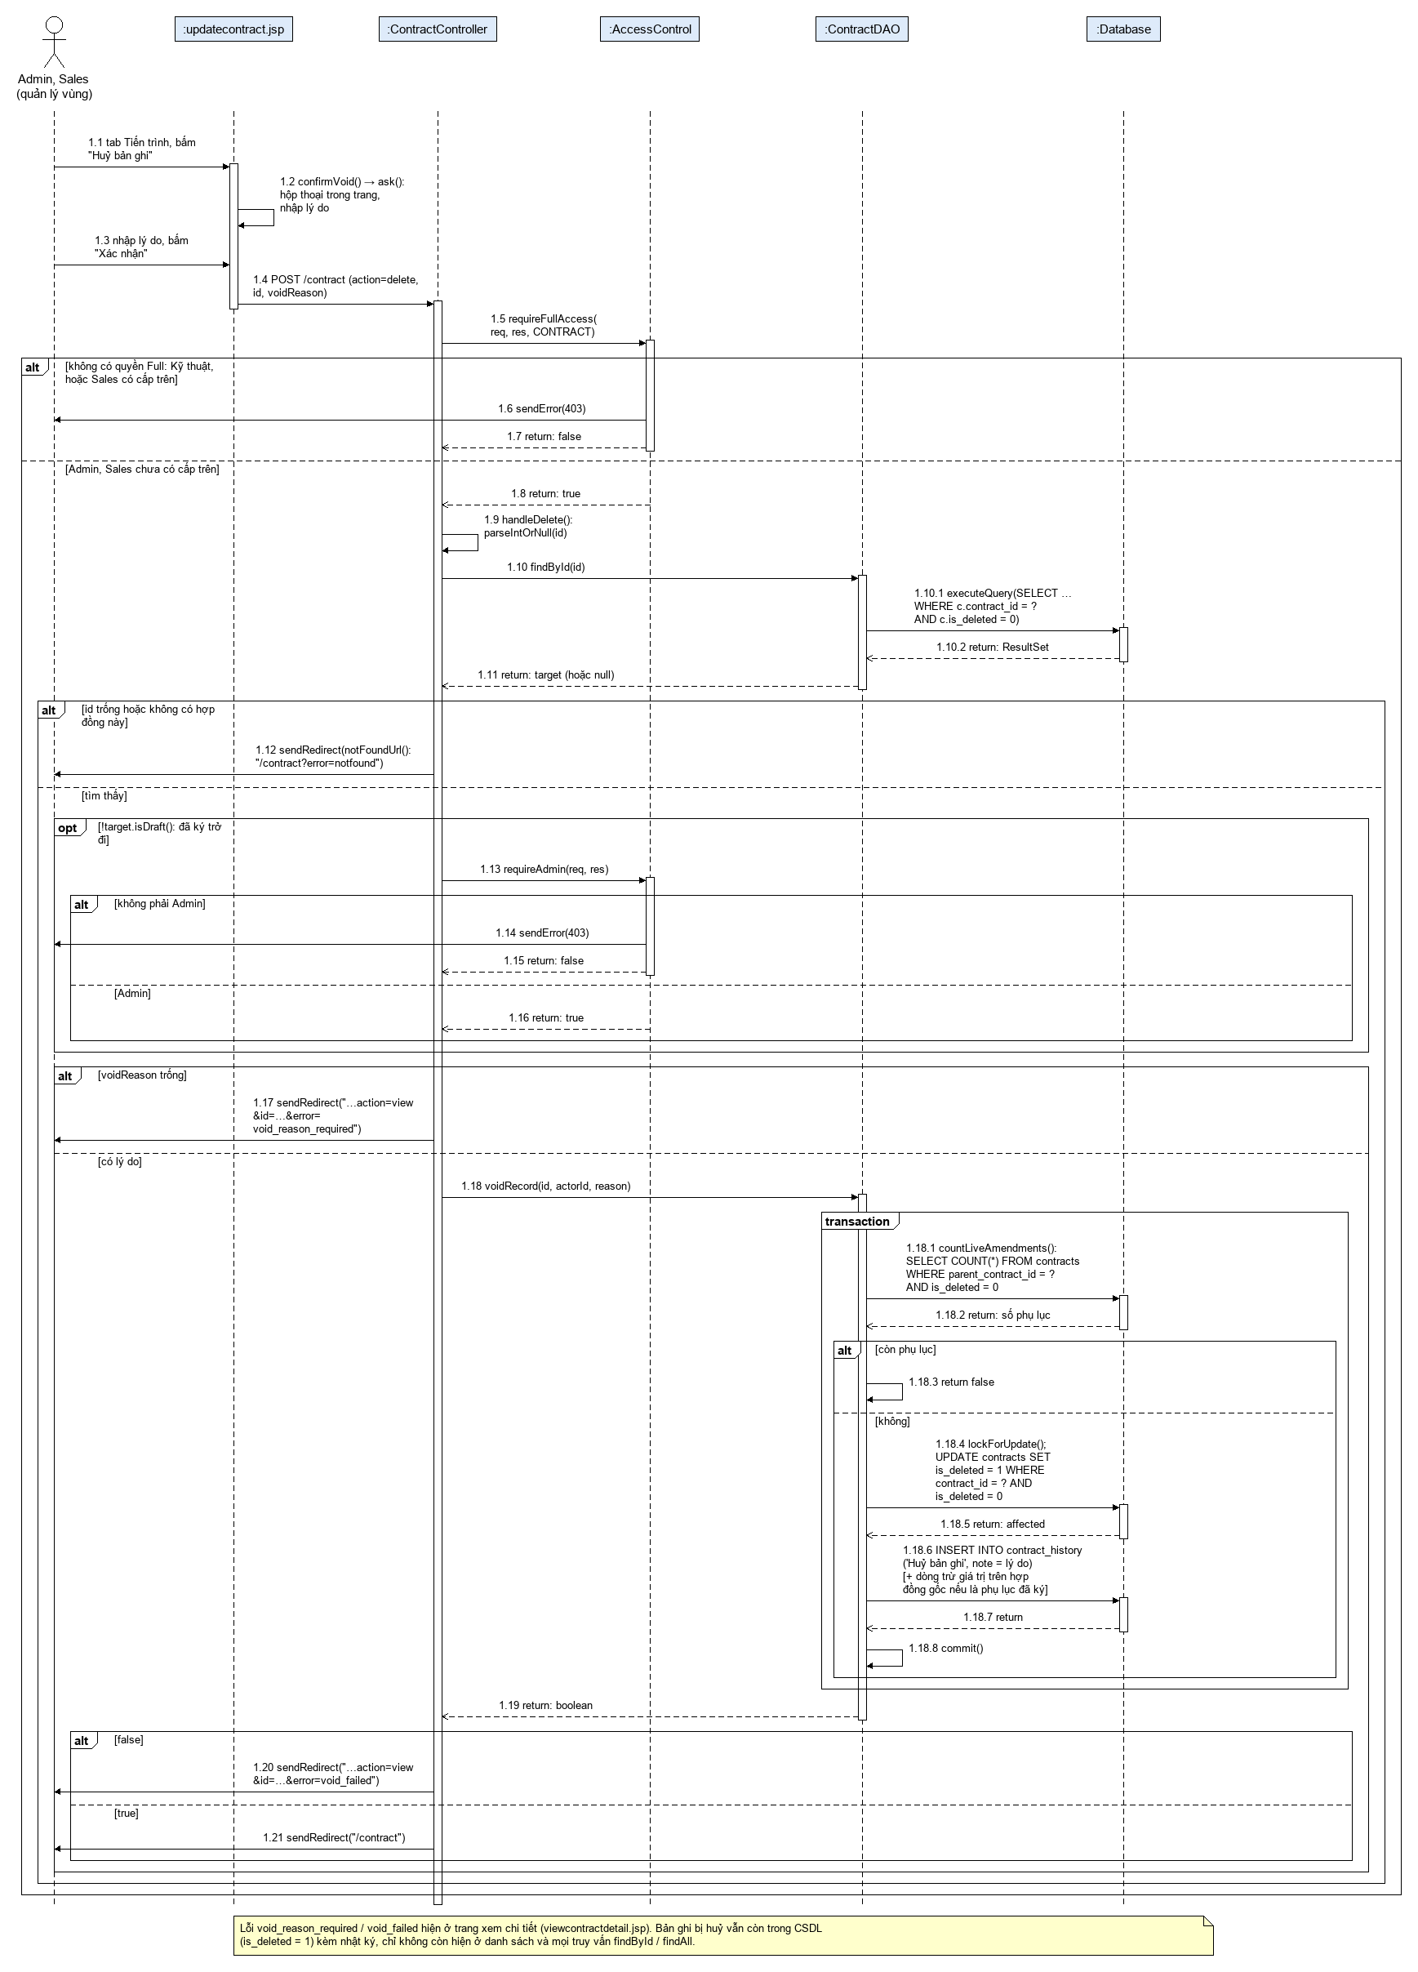Hình 4-55: Biểu đồ tuần tự Huỷ bản ghi hợp đồng

4.3.6 Quản lý nhân viên

4.3.6.1 Tạo nhân viên

4.3.6.1.1 Biểu đồ lớp
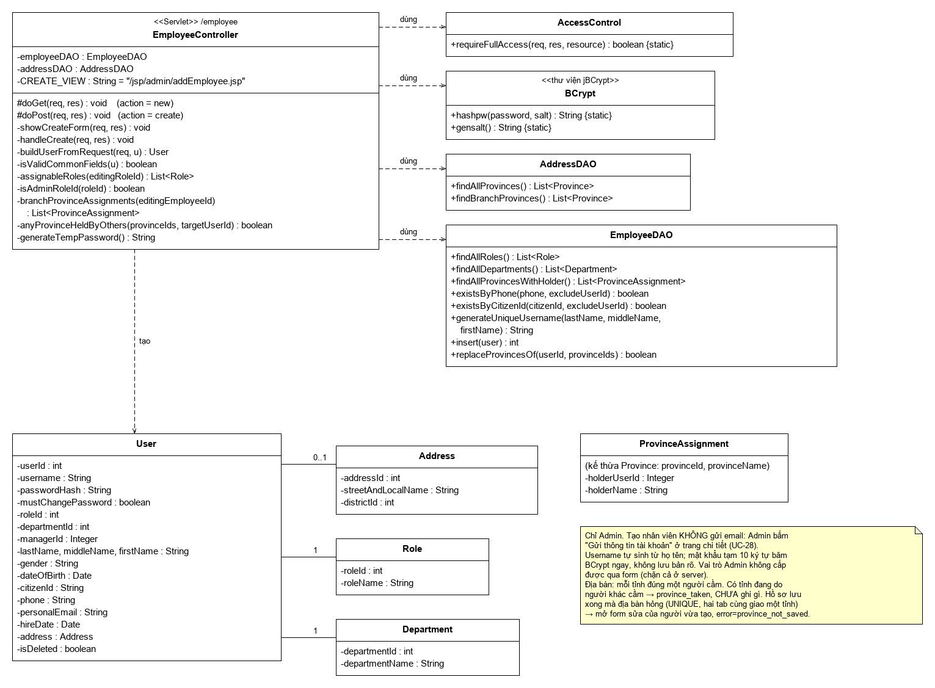Hình 4-56: Biểu đồ lớp Tạo nhân viên

4.3.6.1.2 Biểu đồ tuần tự
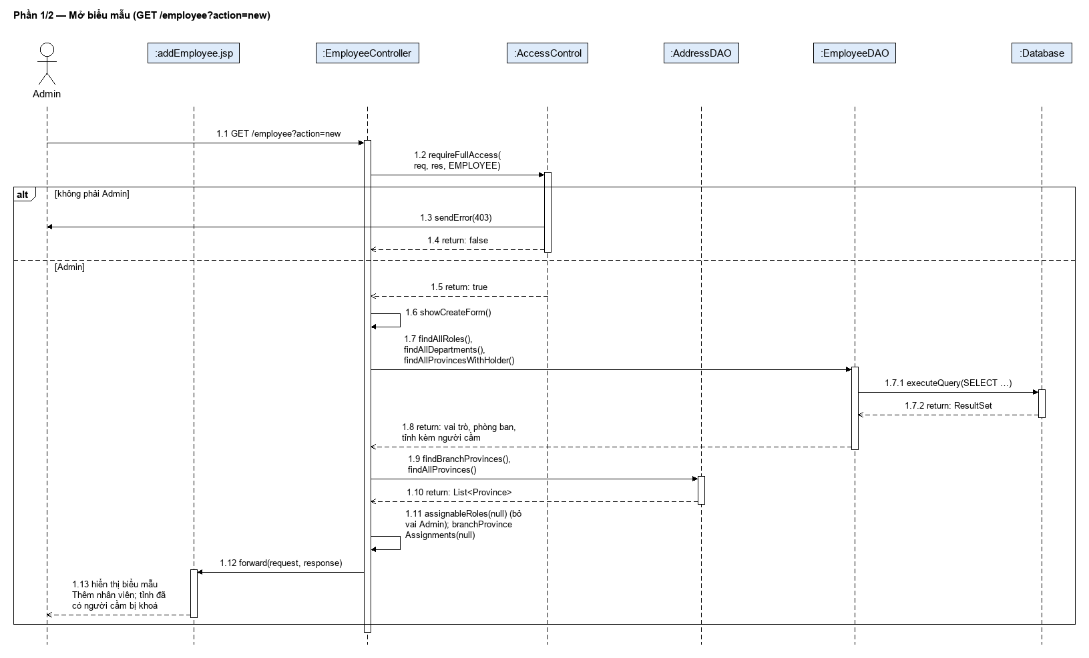
Hình 4-57: Biểu đồ tuần tự Tạo nhân viên

4.3.6.2 Xem danh sách nhân viên

4.3.6.2.1 Biểu đồ lớp
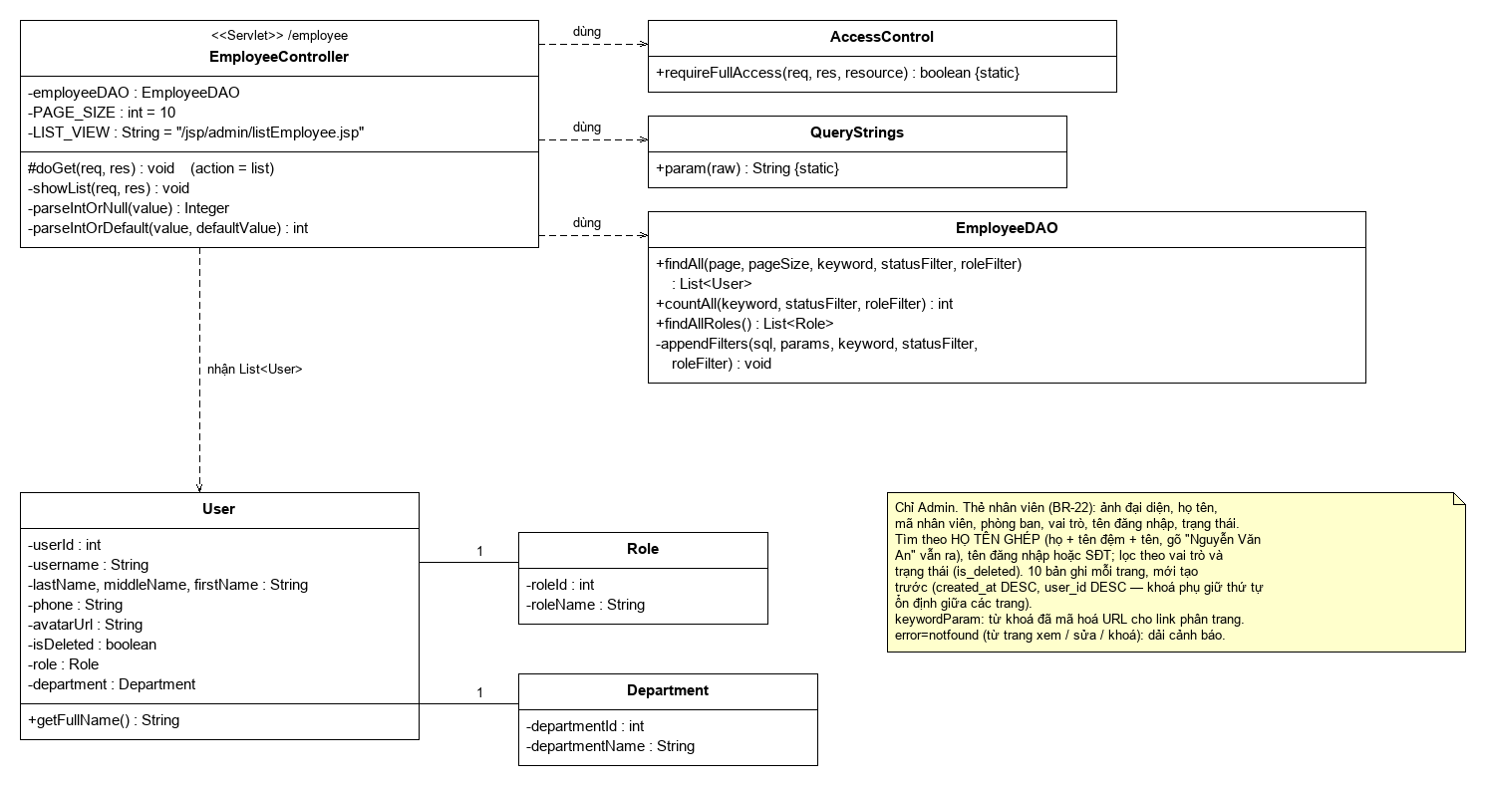
Hình 4-58: Biểu đồ lớp Xem danh sách nhân viên

4.3.6.2.2 Biểu đồ tuần tự
Hình 4-59: Biểu đồ tuần tự Xem danh sách nhân viên

4.3.6.3 Xem chi tiết nhân viên

4.3.6.3.1 Biểu đồ lớp
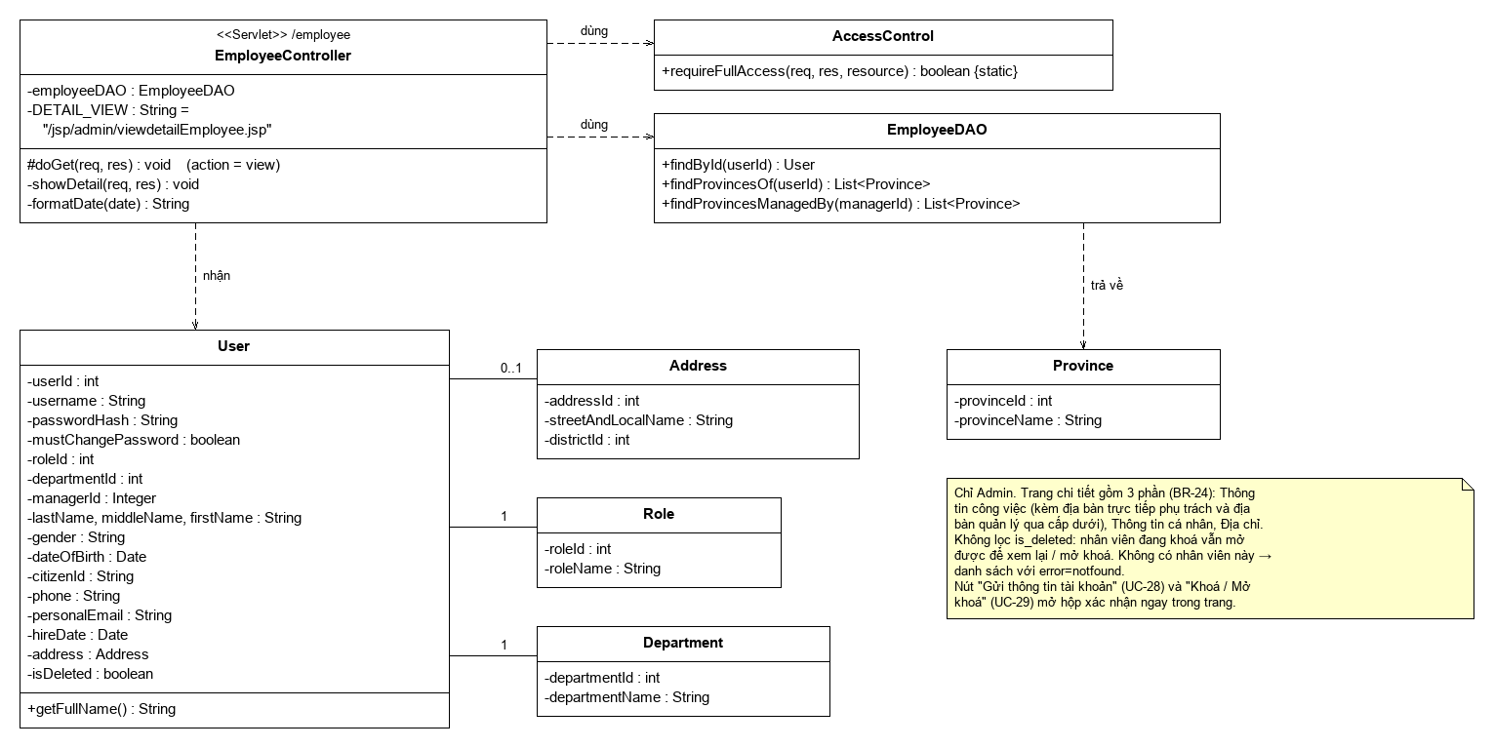
Hình 4-60: Biểu đồ lớp Xem chi tiết nhân viên

4.3.6.3.2 Biểu đồ tuần tự
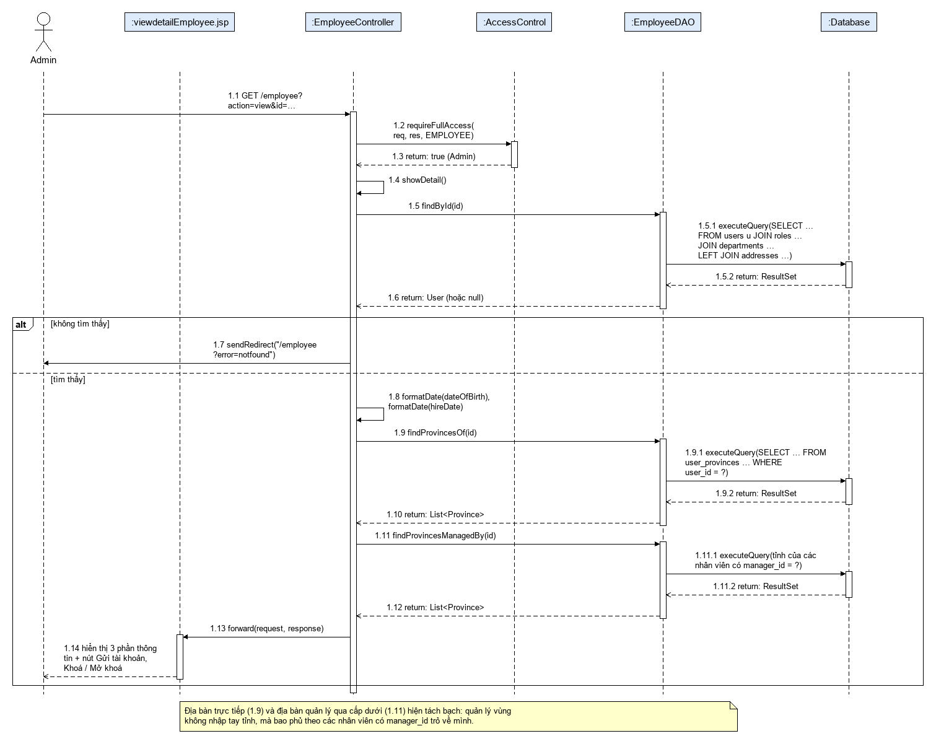
Hình 4-61: Biểu đồ tuần tự Xem chi tiết nhân viên

4.3.6.4 Cập nhật nhân viên

4.3.6.4.1 Biểu đồ lớp
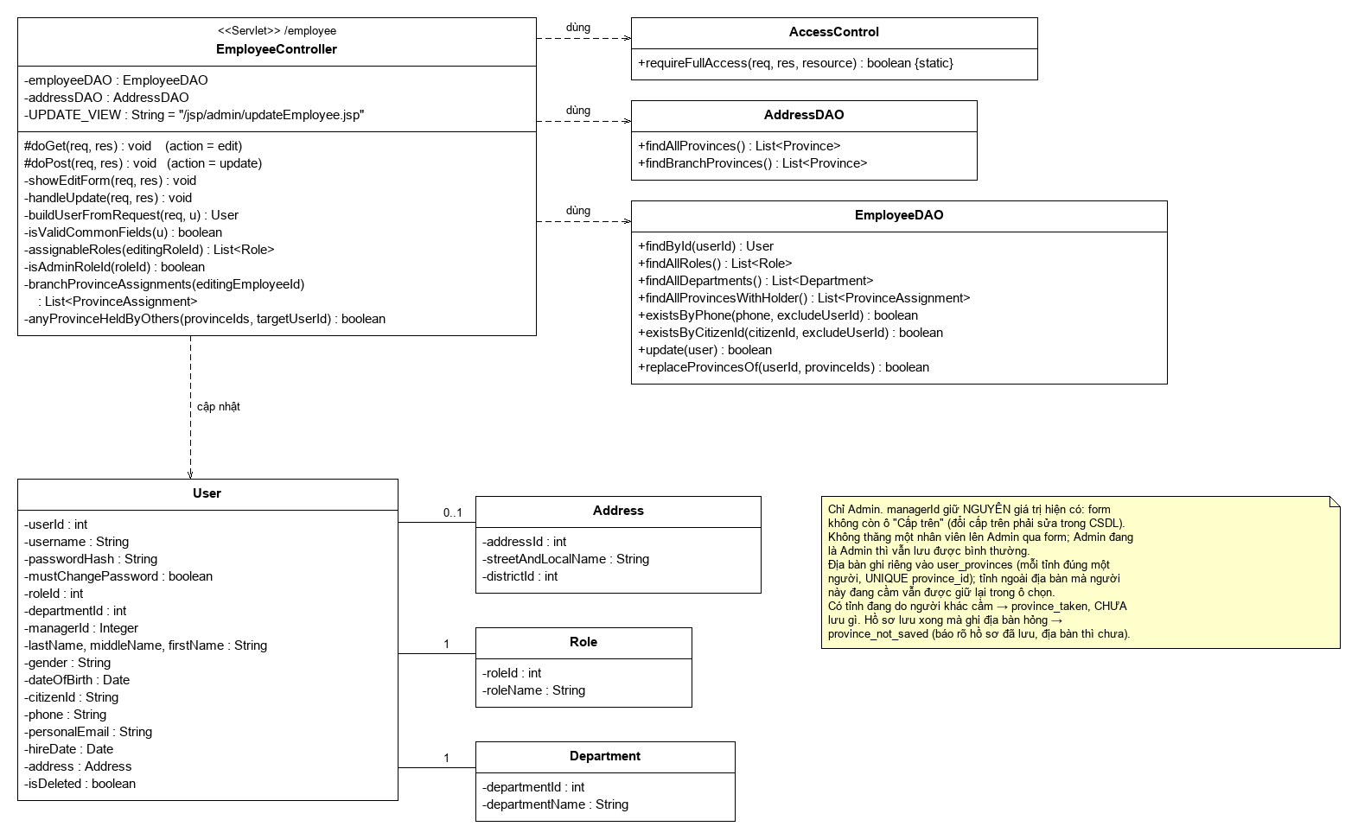
Hình 4-62: Biểu đồ lớp Cập nhật nhân viên

4.3.6.4.2 Biểu đồ tuần tự
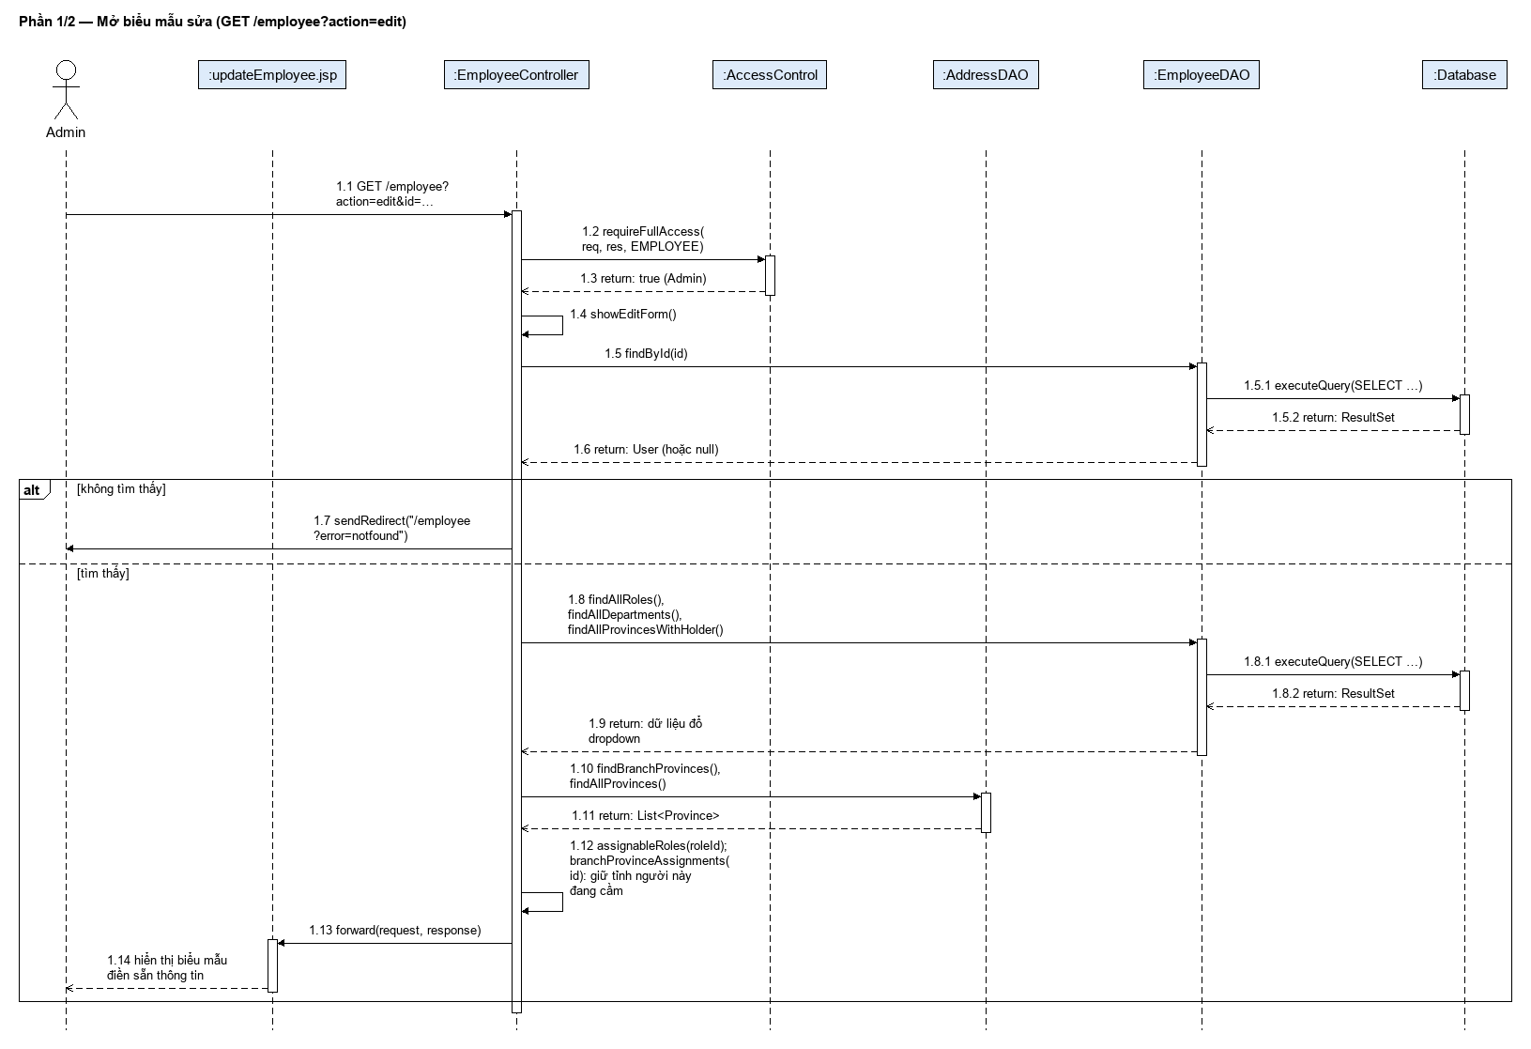
Hình 4-63: Biểu đồ tuần tự Cập nhật nhân viên

4.3.6.5 Khoá / Mở khoá tài khoản nhân viên

4.3.6.5.1 Biểu đồ lớp
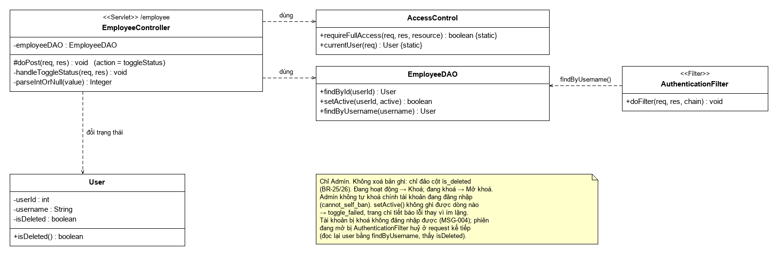
Hình 4-64: Biểu đồ lớp Khoá / Mở khoá tài khoản nhân viên

4.3.6.5.2 Biểu đồ tuần tự
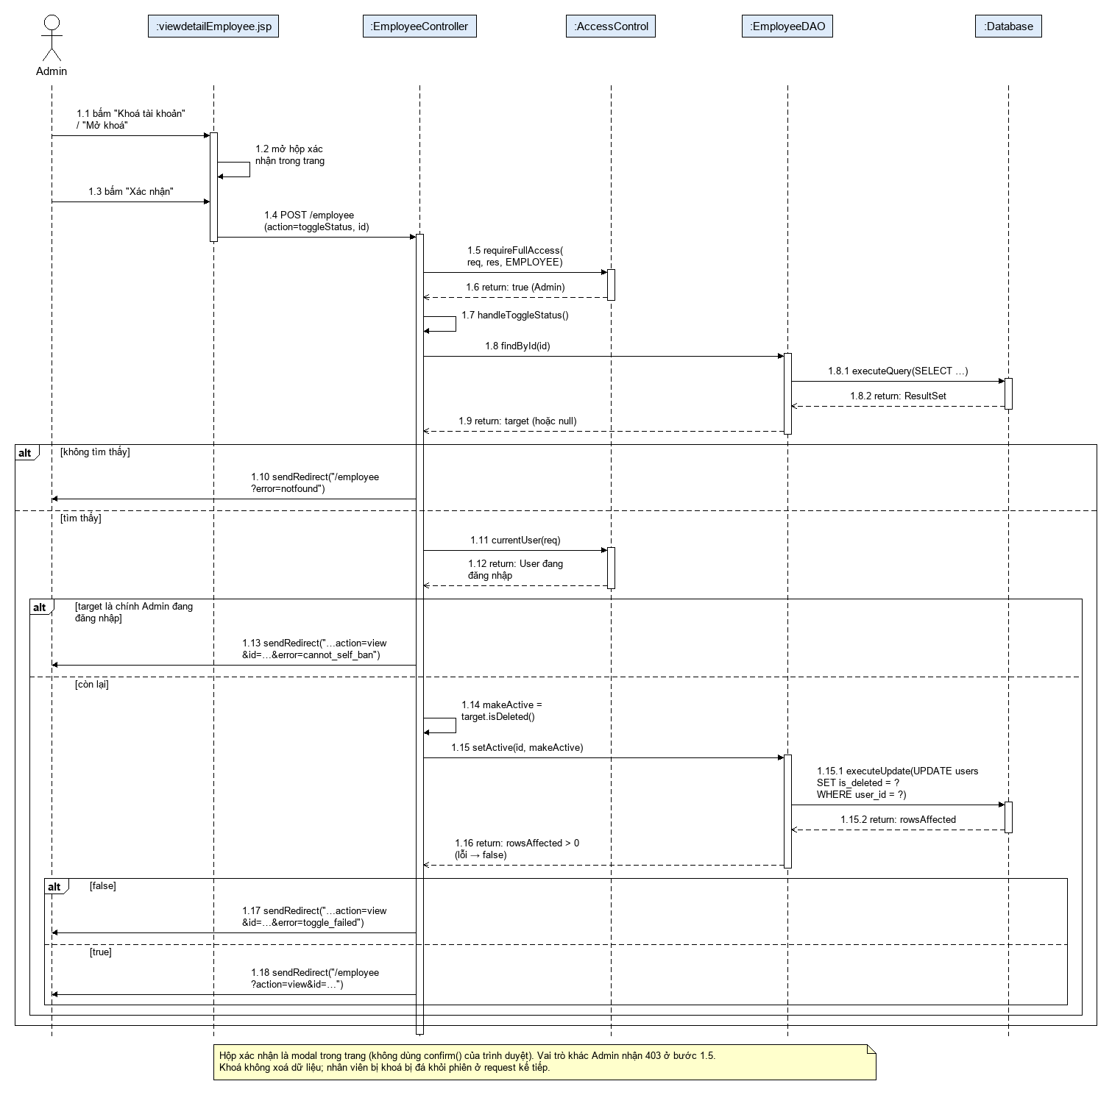
Hình 4-65: Biểu đồ tuần tự Khoá / Mở khoá tài khoản nhân viên

4.3.7 Thông báo

4.3.7.1 Biểu đồ lớp
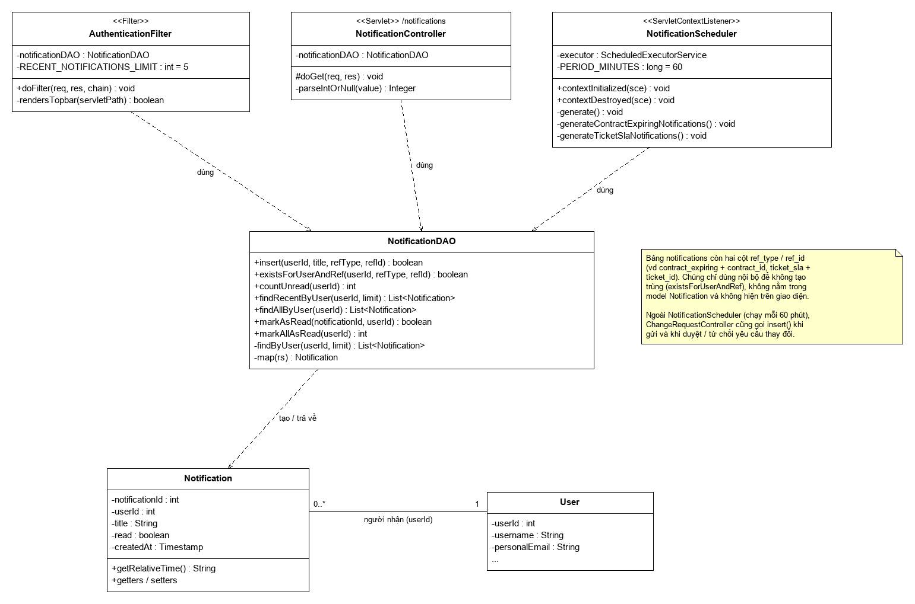
Hình 4-66: Biểu đồ lớp Xem thông báo

4.3.7.2 Biểu đồ tuần tự
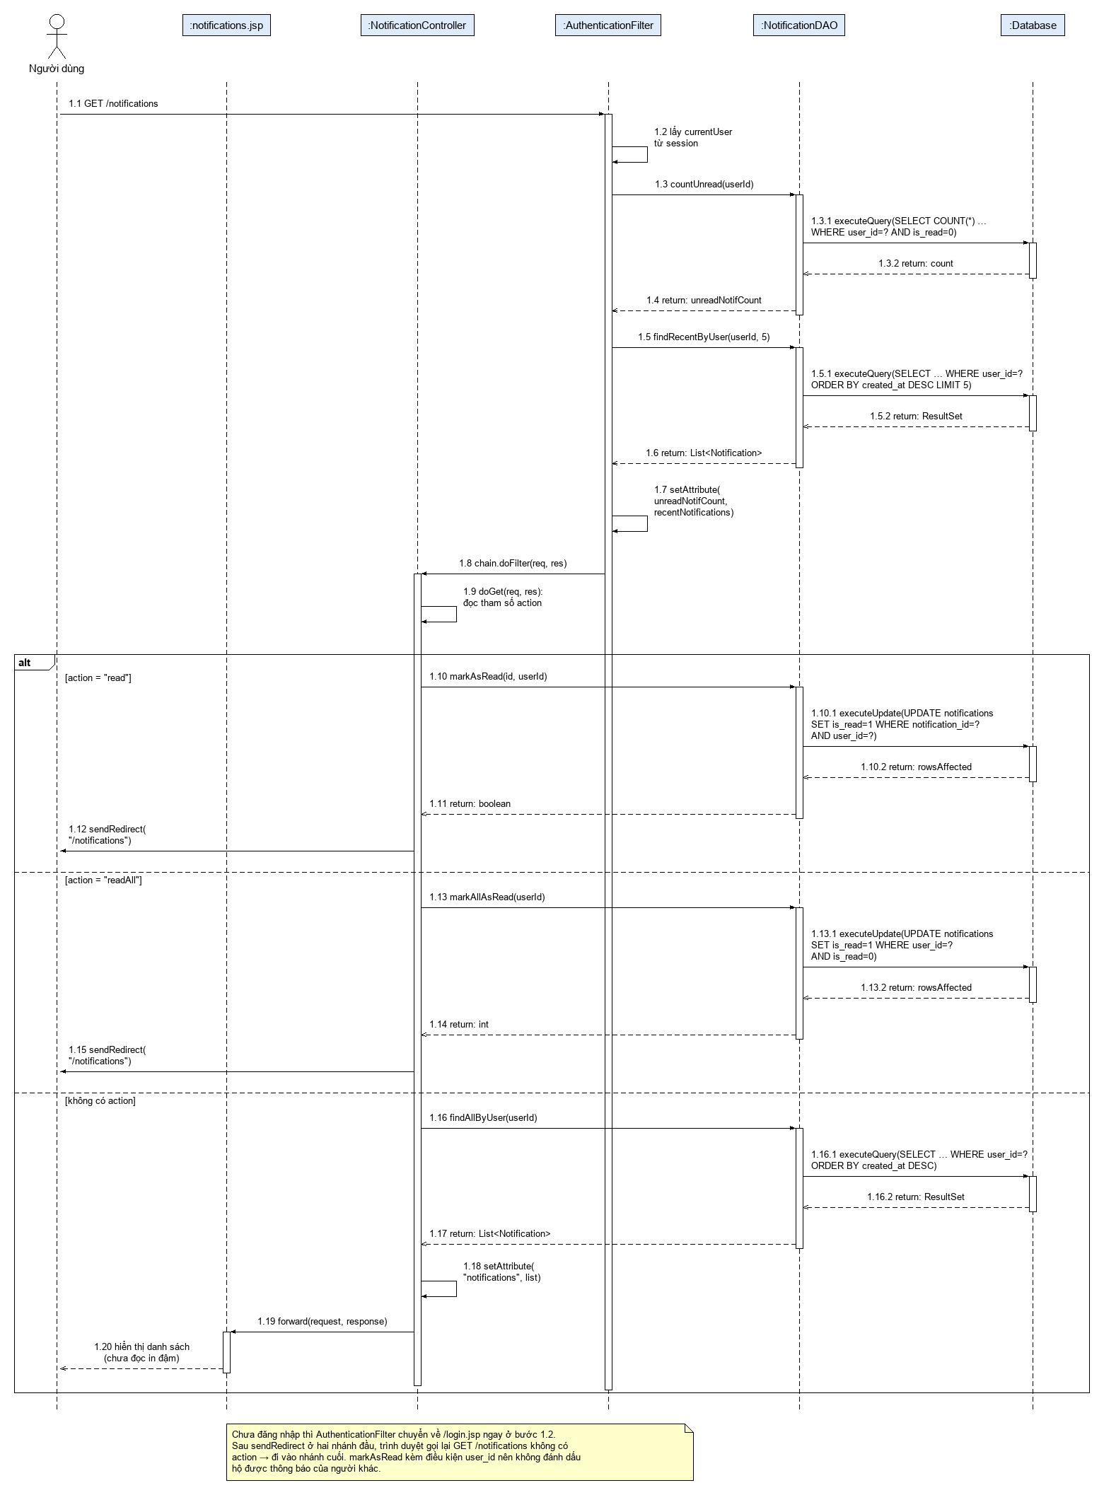

Hình 4-67: Biểu đồ tuần tự Xem thông báo

V. Tài liệu kiểm thử phần mềm
Chương này nhằm phát hiện và ngăn ngừa các lỗi có thể phát sinh trong quá trình
phát triển, tránh để phần mềm hỏng khi vận hành. Chương cũng nhằm bảo đảm sản phẩm cuối cùng đáp ứng đúng yêu cầu nghiệp vụ và nhu cầu của người dùng.

5.1 Phạm vi kiểm thử
Phạm vi kiểm thử của dự án POSCS bao gồm cả kiểm thử chức năng và phi chức năng, nhằm bảo đảm hệ thống vận hành đúng thiết kế trong nhiều điều kiện khác nhau. Do dự án áp dụng mô hình Iterative, việc kiểm thử được thực hiện lặp lại ở từng giai đoạn để thu phản hồi liên tục, phát hiện lỗi sớm và cải tiến dần theo từng vòng.

5.1.1 Các chức năng nằm trong phạm vi kiểm thử

Phạm vi kiểm thử chức năng
Các chức năng cốt lõi sau đây nằm trong phạm vi kiểm thử:
Xác thực người dùng chung:
  - Đăng nhập, Đăng xuất, Quên mật khẩu và Đổi mật khẩu.
Quản trị viên (Admin):
  - Quản lý tài khoản nhân viên (xem danh sách, thêm mới, cập nhật, khoá / mở khoá tài khoản).
  - Giám sát và truy cập được toàn bộ chức năng của các vai trò còn lại.
  - Xem các báo cáo và số liệu thống kê tổng hợp trên Trang tổng quan.
Nhân viên Kinh doanh (Sales):
  - Quản lý thông tin khách hàng (xem danh sách, thêm mới, cập nhật, xóa).
  - Theo dõi và xem hồ sơ chi tiết của từng khách hàng doanh nghiệp.
Nhân viên Kinh doanh — nghiệp vụ hợp đồng:
  - Quản lý vòng đời hợp đồng (xem danh sách, tạo mới, cập nhật, xóa).
  - Theo dõi trạng thái hợp đồng (đang hiệu lực, sắp hết hạn, đã hết hạn).
Nhân viên Kinh doanh — nghiệp vụ hỗ trợ kỹ thuật:
  - Tạo và quản lý các phiếu yêu cầu hỗ trợ kỹ thuật.
  - Theo dõi tiến độ xử lý phiếu và phân công kỹ thuật viên phụ trách.
  - Tiếp nhận và xử lý phản hồi từ phía khách hàng.
  - Xử lý các thông báo phát sinh trong hoạt động chăm sóc khách hàng.
Nhân viên Kỹ thuật:
  - Quản lý danh mục sản phẩm, thiết bị (thêm mới, chỉnh sửa, xóa, xem chi tiết).
  - Xử lý các phiếu hỗ trợ được phân công, cập nhật tiến độ và trạng thái.
  - Tra cứu thông tin kỹ thuật của sản phẩm phục vụ công việc xử lý sự cố.

Các tích hợp hệ thống
- Tích hợp dịch vụ email: gửi mã OTP xác thực và các thông báo quan trọng của hệ thống.
- Tích hợp cơ sở dữ liệu MySQL: lưu trữ và truy xuất toàn bộ dữ liệu ứng dụng một cách nhất quán.

Kiểm thử liên chức năng
- Kiểm thử giao diện và trải nghiệm: kiểm tra trên nhiều trình duyệt và thiết bị khác nhau.
- Kiểm thử API: kiểm tra tương tác giữa tầng giao diện (JSP) và tầng xử lý (Java Servlet).
- Kiểm thử tính nhất quán dữ liệu: bảo đảm toàn vẹn dữ liệu trong cơ sở dữ liệu.

5.1.2 Các chức năng KHÔNG kiểm thử
Do dự án áp dụng mô hình phát triển lặp, toàn bộ chức năng cốt lõi đều được kiểm thử theo từng vòng. Tuy nhiên, một số nhóm chức năng nằm ngoài phạm vi của phiên bản hiện tại nên không được kiểm thử:
- Quản lý kho: hệ thống không có chức năng theo dõi tồn kho, số lượng hàng hay quản lý kho bãi.
- Nhân sự và tiền lương: các chức năng về lương nhân viên, doanh thu nội bộ hay nghiệp vụ tài chính khác không thuộc phạm vi hệ thống.
- Tài chính và thanh toán: hệ thống không kiểm thử các chức năng lập báo cáo tài chính, quản lý hóa đơn khách hàng hay xử lý thanh toán.

5.2 Chiến lược kiểm thử

5.2.1 Các loại hình kiểm thử

Loại | Mô tả
Kiểm thử chức năng  (kiểm thử hộp đen) | Kiểm tra từng chức năng có chạy đúng yêu cầu hay không mà  không cần đọc mã nguồn bên trong.
Kiểm thử hộp trắng | Kiểm tra cấu trúc và luồng logic bên trong mã nguồn; chủ yếu áp dụng cho  kiểm thử đơn vị.
Kiểm thử giao diện | Bảo đảm giao diện trực quan, hiển thị đúng và  dễ thao tác.
Bảng 5-1: Các loại hình kiểm thử

5.2.2 Các cấp độ kiểm thử

Loại kiểm thử | Cấp độ kiểm thử
Loại kiểm thử | Đơn vị | Tích hợp | Hệ thống | Nghiệm thu
Kiểm thử chức năng  (kiểm thử hộp đen) | x | x | x | x
Kiểm thử giao diện |  | x | x | x
Bảng 5-2: Cấp độ kiểm thử

5.2.3 Công cụ hỗ trợ

Mục đích | Công cụ | Nhà cung cấp / Nội bộ | Phiên bản
Thực thi kiểm thử tích hợp và hệ thống | Google Chrome | Google | Mới nhất
Kiểm thử đơn vị | Apache NetBeans IDE | Mã nguồn mở | 25
Tài liệu (quản lý  kịch bản và báo cáo  kiểm thử) | Google Docs,  Google Sheet | Google | Mới nhất
Viết và chạy kiểm thử đơn vị | JUnit | Mã nguồn mở | 4.13.2
Giả lập đối tượng phụ thuộc | Mockito | Mã nguồn mở | 5.23.0
Chạy toàn bộ bộ kiểm thử ("ant test") | Apache Ant | Mã nguồn mở | 1.10
Cơ sở dữ liệu cho kiểm thử tích hợp | MySQL (cơ sở dữ liệu riêng "_it") | Oracle | 9.3
Bảng 5-3: Công cụ hỗ trợ

5.3 Kế hoạch kiểm thử

5.3.1 Nhân sự tham gia

Người thực hiện | Vai trò | Trách nhiệm cụ thể / Ghi chú
DatNT | Trưởng nhóm, Lập trình viên full-stack, Kiểm thử viên | Phân tích yêu cầu, lập trình, sửa lỗi, viết và chạy kiểm thử đơn vị, kiểm thử tích hợp và kiểm thử hệ thống
HuongPD | Lập trình viên full-stack, Kiểm thử viên | Lập trình, sửa lỗi, xây dựng kịch bản kiểm thử, kiểm thử tích hợp, kiểm thử hệ thống và kiểm thử nghiệm thu
Bảng 5-4: Nhân sự tham gia

5.3.2 Môi trường kiểm thử

Mục đích | Công cụ | Nhà cung cấp | Phiên bản
Viết kịch bản kiểm thử | Google Sheet | Google | Mới nhất
Viết báo cáo kiểm thử  Tài liệu | Google Sheet,  Google Docs | Google | Mới nhất
Kiểm thử JUnit 4 | Apache NetBeans IDE | Java | 25
Bảng 5-5: Môi trường kiểm thử

5.3.3 Các mốc kiểm thử

Cột mốc / Công việc |  | Ngày bắt đầu | Ngày kết thúc
Vòng lặp 1 | Xây dựng kịch bản kiểm thử | 08/06/2026 | 15/06/2026
Vòng lặp 1 | Thực thi kiểm thử JUnit | 16/06/2026 | 24/06/2026
Vòng lặp 1 | Thực thi kiểm thử tích hợp và kiểm thử hệ thống | 25/06/2026 | 02/07/2026
Vòng lặp 1 | Viết báo cáo kiểm thử | 03/07/2026 | 06/07/2026
Vòng lặp 2 | Xây dựng kịch bản kiểm thử | 07/07/2026 | 15/07/2026
Vòng lặp 2 | Thực thi kiểm thử JUnit | 16/07/2026 | 26/07/2026
Vòng lặp 2 | Thực thi kiểm thử tích hợp và kiểm thử hệ thống | 27/07/2026 | 05/08/2026
Vòng lặp 2 | Viết báo cáo kiểm thử | 06/08/2026 | 10/08/2026
Bảng 5-6: Các mốc kiểm thử

5.4 Kịch bản kiểm thử
Mục này trình bày chi tiết cách xây dựng kịch bản kiểm thử và cách ghi nhận kết quả trong báo cáo.

5.4.1 Kiểm thử đơn vị
Giai đoạn kiểm thử đơn vị tập trung kiểm chứng độc lập các phương thức xử lý nghiệp vụ ở tầng máy chủ, nhằm bảo đảm hành vi đúng ngay ở mức nhỏ nhất. Mỗi ca kiểm thử đơn vị được xây dựng theo trình tự sau:
- Thiết kế kịch bản: thiết lập các điều kiện tiên quyết, khởi tạo đối tượng Java cần thiết và xác định miền giá trị đầu vào. Với các lớp DAO hoặc Servlet, dữ liệu mẫu được chuẩn bị sẵn để mô phỏng request thật.
- Viết ca kiểm thử trong Apache NetBeans IDE: các phương thức ở tầng máy chủ được gọi theo kịch bản đã định sẵn. Mỗi ca kiểm thử chạy độc lập, không phụ thuộc ca khác.
  - Kiểm thử logic nghiệp vụ: tập trung vào phần logic cốt lõi của phương thức (ví dụ các hàm trong lớp DAO như login, createCustomer, getContractById); JDBC được mô phỏng bằng JdbcStub nên ca kiểm thử không phụ thuộc cơ sở dữ liệu thật.
  - Kiểm thử tầng tiện ích: kiểm chứng các lớp dùng chung như kiểm tra chuỗi đầu vào (TextRules), kiểm soát truy cập theo vai trò (AccessControl), lưu tệp đính kèm (FileStorage) và đọc nhật ký hệ thống (LogFiles).
- Kiểm chứng kết quả: mỗi ca kiểm thử dùng câu lệnh assertion để đối chiếu kết quả thực tế với kết quả mong đợi.
  - Với kiểm thử logic: đối chiếu giá trị trả về và sự thay đổi trạng thái sau khi gọi phương thức.
  - Với kiểm thử tiện ích: đối chiếu giá trị trả về và các ngoại lệ được ném ra. Bộ khung kiểm thử tự chạy các assertion này, đánh dấu ca thất bại và ghi kết quả vào báo cáo.
Ví dụ:
Xem chi tiết tại đường dẫn dưới đây:
POSCS_UnitTest_Function.xlsx
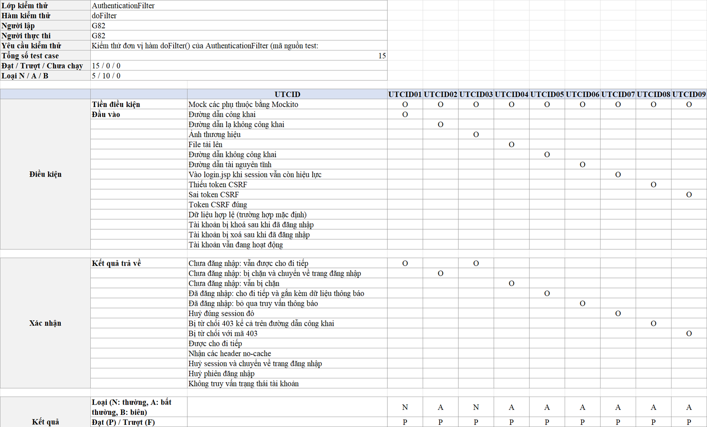
Hình 5-1: Ví dụ ca kiểm thử đơn vị

5.4.2 Kiểm thử tích hợp
Kiểm thử tích hợp nhằm xác minh các mô-đun của hệ thống phối hợp đúng với nhau sau khi ghép nối. Trọng tâm là phát hiện lỗi phát sinh từ tương tác giữa các thành phần, chứ không kiểm tra từng thành phần riêng lẻ.
Phương pháp này tập trung vào tính đúng đắn của dữ liệu vào — ra và kiểm tra xem các mô-đun sau khi tích hợp có đáp ứng đúng yêu cầu chức năng hay không. Kịch bản kiểm thử mô phỏng thao tác thật của người dùng, ví dụ gửi dữ liệu từ biểu mẫu trên trang JSP tới Servlet xử lý rồi nhận kết quả hiển thị trên trình duyệt. Các lớp DAO được chạy trên một cơ sở dữ liệu MySQL riêng dành cho kiểm thử.

Ví dụ:
Xem chi tiết tại đường dẫn dưới đây:
POSCS_IntegrationTest_Blackbox.xlsx

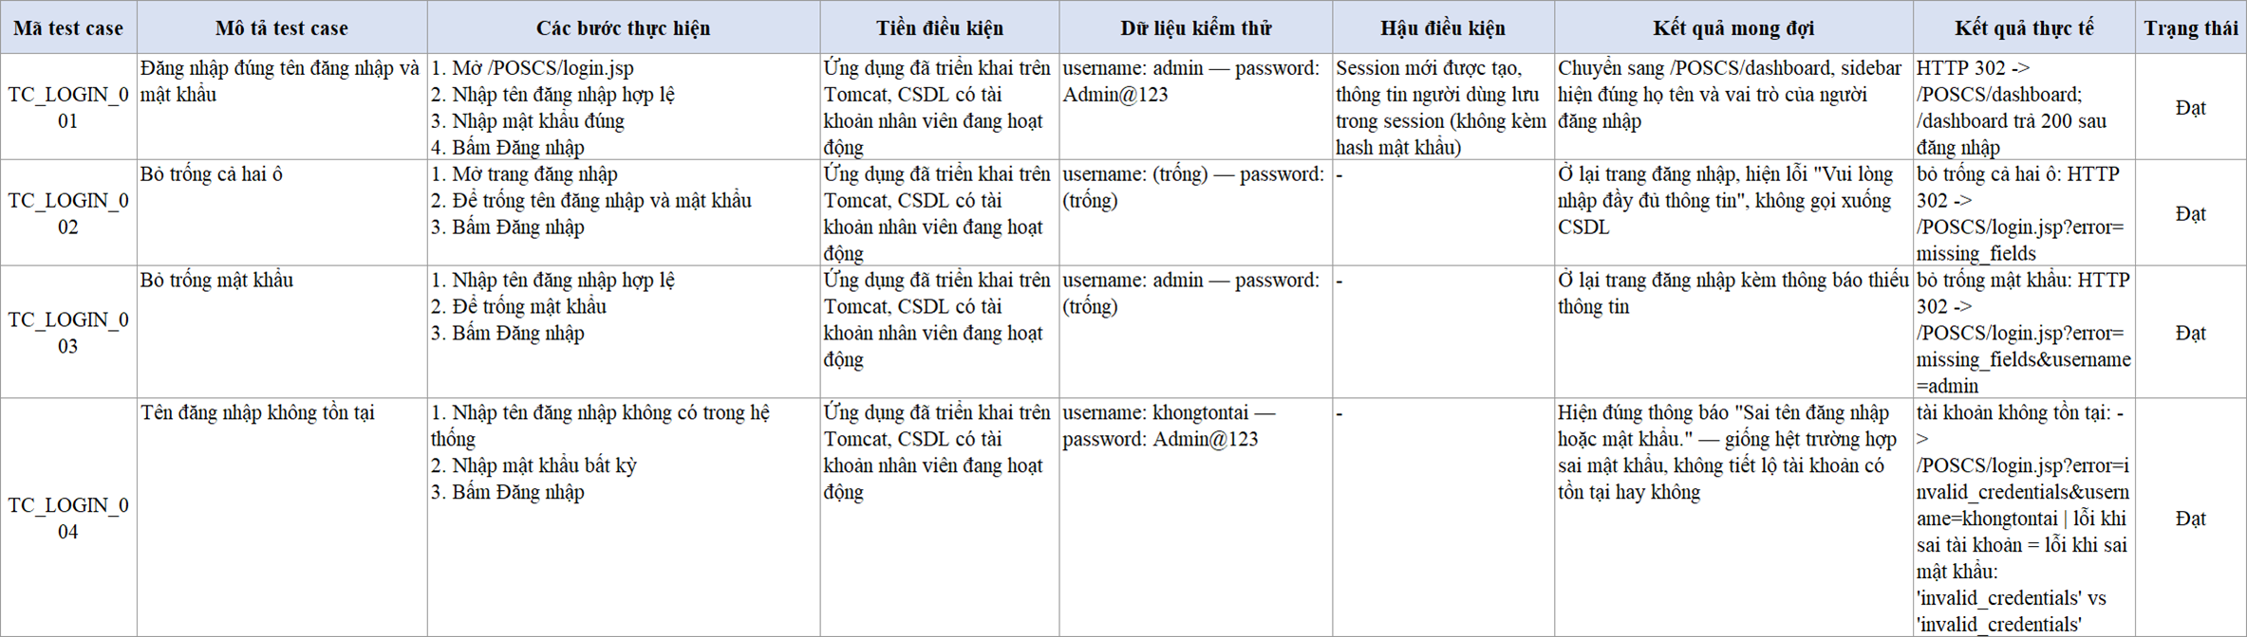
Hình 5-2: Ví dụ ca kiểm thử tích hợp

5.4.3 Kiểm thử hệ thống
Kiểm thử hệ thống là quá trình kiểm chứng toàn bộ phần mềm đã được tích hợp hoàn chỉnh, nhằm bảo đảm hệ thống đáp ứng đúng các yêu cầu đã đặc tả. Cấp độ này đánh giá hành vi và chức năng tổng thể của hệ thống dưới góc nhìn của người dùng cuối.
Ở giai đoạn này, nhiều luồng nghiệp vụ và use case được chạy thử để xác minh hệ thống hoạt động đúng trong các tình huống khác nhau. Đây là bước kiểm tra cuối trước khi triển khai, mô phỏng cách dùng thực tế nhằm phát hiện các vấn đề còn sót giữa các thành phần đã tích hợp.
Mỗi ca kiểm thử hệ thống được thiết kế bám sát một thao tác thật của người dùng, trong đó nêu rõ:
- Các thao tác thực hiện trên hệ thống.
- Dữ liệu đầu vào được nhập.
- Kết quả mong đợi ở từng bước thực hiện.
Cách làm này bảo đảm hệ thống cho ra kết quả đúng khi tất cả mô-đun cùng vận hành trong điều kiện thực tế.
Ví dụ:
Xem chi tiết tại đường dẫn dưới đây:
POSCS_SystemTest.xlsx

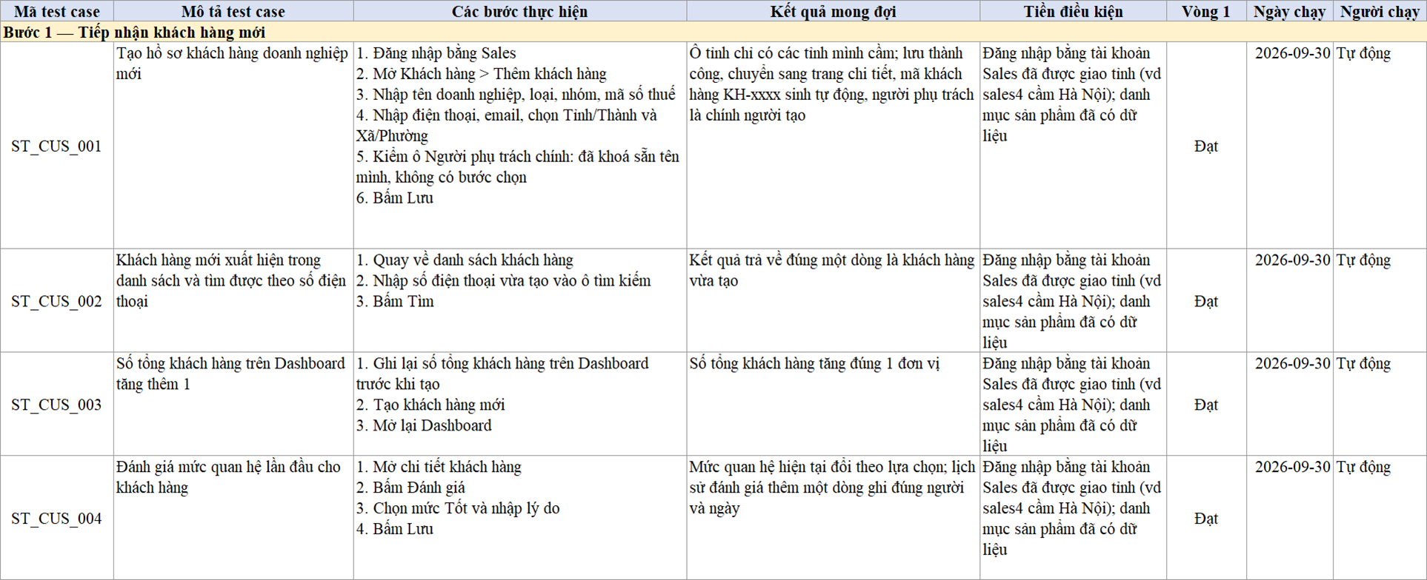
Hình 5-3: Ví dụ ca kiểm thử hệ thống

5.4.4 Kiểm thử chấp nhận người dùng
Kiểm thử chấp nhận người dùng (UAT) là giai đoạn then chốt trong vòng đời kiểm thử, nhằm xác nhận hệ thống đáp ứng đúng các yêu cầu nghiệp vụ đã thống nhất và sẵn sàng bàn giao cho người dùng cuối hoặc các bên liên quan.

Giai đoạn này được thực hiện dưới góc nhìn của chủ đầu tư và người dùng nghiệp vụ, nhằm bảo đảm hệ thống bám sát tình huống sử dụng thực tế, kỳ vọng nghiệp vụ và các cam kết trong hợp đồng. Mục tiêu chính là xác nhận hệ thống hỗ trợ hiệu quả các quy trình nghiệp vụ trọng yếu và mang lại đúng giá trị đã đặt ra.

Trong dự án này, hai hình thức kiểm thử chấp nhận sau được áp dụng:

- Kiểm thử nghiệm thu theo hợp đồng (CAT):
Hệ thống được kiểm thử dựa trên các yêu cầu chức năng và phi chức năng đã thống nhất trong hợp đồng, bảo đảm mọi tiêu chí nghiệm thu được đáp ứng trước khi bàn giao.
- Kiểm thử sẵn sàng vận hành (OAT):
Hệ thống còn được kiểm tra mức độ sẵn sàng vận hành, gồm các luồng như phân quyền truy cập, sao lưu dữ liệu, gửi thông báo và khôi phục sau lỗi, nhằm bảo đảm chuyển sang môi trường chính thức một cách trơn tru.
Các ca kiểm thử nghiệm thu được xây dựng từ user story và đặc tả yêu cầu chi tiết, tập trung vào:

- Kiểm chứng logic và quy tắc nghiệp vụ.
- Xác nhận tính đầy đủ của chức năng và khả năng sử dụng.
- Bảo đảm hệ thống hoạt động đúng trong điều kiện vận hành thực tế.

Hoàn thành kiểm thử nghiệm thu chính là bước phê duyệt cuối cùng trước khi phát hành hoặc bàn giao sản phẩm.

Ví dụ:
Xem chi tiết tại đường dẫn dưới đây:
POSCS_UserAcceptanceTest.xlsx

5.5 Báo cáo kết quả kiểm thử

5.5.1 Báo cáo kiểm thử đơn vị
Mục này trình bày cấu trúc các ca kiểm thử đơn vị theo từng lớp nghiệp vụ của hệ thống. Với mỗi lớp, báo cáo nêu rõ số ca kiểm thử, trạng thái kết quả và bằng chứng minh hoạ, nhằm chứng minh tính đúng đắn của phần logic đã hiện thực. Chi tiết đầy đủ được trình bày trong tệp POSCS_UnitTest_Function.xlsx kèm theo gói bàn giao.
Kết quả chạy thực tế: bộ kiểm thử đơn vị hiện gồm 35 lớp Java với 830 ca kiểm thử, phân bổ theo tầng như sau: tầng điều khiển (controller) 15 lớp / 477 ca; tầng truy cập dữ liệu (dao) 7 lớp / 230 ca; tầng tiện ích dùng chung (common) 11 lớp / 108 ca; tầng thực thể (model) 2 lớp / 15 ca. Ngoài ra có 29 ca kiểm thử JavaScript cho các hàm trong web/js/appshell.js (đọc số tiền bằng chữ, lọc ô Người hỗ trợ), chạy bằng node --test. Tổng cộng 859 ca; lần chạy ngày 02/10/2026: 859/859 ca Đạt.
Toàn bộ được chạy bằng lệnh "ant test" với JUnit 4.13.2 và Mockito 5.23.0. Các ca kiểm thử đơn vị mô phỏng tầng JDBC bằng lớp JdbcStub nên không ca nào chạm tới cơ sở dữ liệu thật; nhờ đó chạy nhanh và không cần cài đặt gì thêm. Đổi lại, chúng không phát hiện được sai tên cột, câu SQL hỏng hay vi phạm ràng buộc khoá — phần đó do kiểm thử tích hợp ở mục 5.5.2 đảm nhiệm.

5.5.2 Báo cáo kiểm thử tích hợp
Mục này trình bày kết quả kiểm thử tích hợp, kiểm chứng tương tác giữa các mô-đun của hệ thống. Báo cáo tổng hợp từng kịch bản tích hợp kèm số ca đã chạy, số ca đạt và số ca còn tồn. Chi tiết đầy đủ được trình bày trong tệp POSCS_IntegrationTest_Blackbox.xlsx kèm theo gói bàn giao.
Kết quả chạy thực tế: kiểm thử tích hợp được thực hiện ở hai lớp bổ sung cho nhau.
Lớp thứ nhất — kiểm thử tích hợp bằng JUnit: 3 lớp với 63 ca, chạy các DAO thật trên một cơ sở dữ liệu MySQL riêng có tên kết thúc bằng "_it". Mỗi lần chạy đều xóa sạch và nạp lại lược đồ từ chính tệp db/schema.sql mà bản triển khai thật sử dụng; bộ kiểm thử từ chối chạy nếu bị trỏ nhầm sang cơ sở dữ liệu vận hành, nên không có rủi ro mất dữ liệu thật. Lần chạy ngày 02/10/2026: 63/63 ca Đạt.
Lớp thứ hai — kiểm thử hộp đen trên ứng dụng đang chạy: 569 ca trải trên 53 chức năng, gửi request thật tới ứng dụng triển khai trên Tomcat rồi đối chiếu mã trạng thái HTTP, luồng chuyển trang và dữ liệu hiển thị.
Kết quả lần chạy cuối: 438 ca Đạt, 0 ca Trượt, 4 ca N/A và 127 ca chưa chạy. 4 ca N/A cần môi trường riêng (chặn máy chủ gửi thư, cơ sở dữ liệu rỗng, chờ tác vụ nền) hoặc dữ liệu mẫu chưa đủ để kiểm. 127 ca chưa chạy là các ca bổ sung ở đợt cập nhật kịch bản ngày 30/09/2026, chưa được đưa vào lượt chạy tự động, gồm cả những ca chỉ kiểm được bằng mắt. Một số lỗi phát hiện ở các lần chạy trước đã được sửa và chạy lại để xác nhận; danh sách lỗi kèm trạng thái khắc phục nằm trong tài liệu Danh sách lỗi của gói bàn giao.

5.5.3 Báo cáo kiểm thử hệ thống

Mục này tổng hợp kết quả kiểm thử hệ thống, trong đó toàn bộ ứng dụng được đánh giá như một thể thống nhất nhằm bảo đảm đáp ứng yêu cầu chức năng và hoạt động đúng trong các luồng nghiệp vụ thực tế. Các ca kiểm thử bao phủ kịch bản đầu — cuối gồm: xác thực tài khoản, quản lý khách hàng và hợp đồng, xử lý phiếu hỗ trợ kỹ thuật, quản lý danh mục sản phẩm và kiểm soát truy cập theo vai trò. Chi tiết đầy đủ được trình bày trong tệp POSCS_SystemTest.xlsx kèm theo gói bàn giao.
Kết quả chạy thực tế: 99 ca kiểm thử hệ thống trải trên 5 luồng nghiệp vụ chính — Tài khoản 17 ca, Khách hàng và Hợp đồng 22 ca, Phiếu hỗ trợ kỹ thuật 22 ca, Sản phẩm 19 ca, Phân quyền 19 ca. Cơ chế băm mật khẩu BCrypt và cơ chế chống CSRF được kiểm ở mức đơn vị (AuthenticationController, AuthenticationFilter).
Mỗi ca mô phỏng một thao tác thật của người dùng trên trình duyệt và ghi lại kết quả quan sát được (đường dẫn đích, thông báo hiển thị, bản ghi tạo ra). Kết quả lần chạy cuối (01/10/2026): 99/99 ca Đạt.

5.5.4 Báo cáo kiểm thử chấp nhận
Mục này trình bày kết quả kiểm thử chấp nhận người dùng (UAT), đối chiếu hệ thống với các yêu cầu nghiệp vụ và tiêu chuẩn về khả năng sử dụng. Mỗi ca kiểm thử gắn với một mã yêu cầu cụ thể, bao phủ các chức năng trọng yếu gồm quản lý tài khoản, hồ sơ khách hàng và hợp đồng, phiếu hỗ trợ kỹ thuật, thông báo và hành vi giao diện. Chi tiết đầy đủ được trình bày trong tệp POSCS_UserAcceptanceTest.xlsx kèm theo gói bàn giao.
Kết quả chạy thực tế: checklist nghiệm thu gồm 87 mục trải trên 12 nhóm — Quản lý hợp đồng 22 mục, Quản lý khách hàng 10, Xác thực và tài khoản 8, Phiếu hỗ trợ kỹ thuật 8, Báo cáo và thông báo 8, Quản lý nhân viên 7, Phân quyền và an toàn 7, Vận hành và bàn giao 6, Quản lý sản phẩm 5, Chức năng dùng chung 4, Tiến trình hợp đồng 1, Theo dõi hợp đồng còn tồn 1.
Trong đó 82 mục được xác minh có căn cứ: mỗi mục gắn với một danh sách mã ca kiểm thử cụ thể, và chỉ được đánh Đạt khi TẤT CẢ ca trong danh sách đó Đạt ở lần chạy thật — không tự đánh dấu bằng tay. Hiện 52 mục đã Đạt, 30 mục còn chờ vì có ca căn cứ chưa chạy hoặc phải kiểm bằng tay, không mục nào Chưa đạt. 5 mục còn lại thuộc nhóm vận hành, để trống cho chủ đầu tư tự xác nhận tại buổi nghiệm thu.

VI. Gói bàn giao và Hướng dẫn sử dụng
Chương này liệt kê toàn bộ thành phần được bàn giao trong phiên bản phát hành POSCS v1.0, kèm theo hướng dẫn cài đặt hệ thống trên máy chủ và hướng dẫn sử dụng dành cho người dùng cuối.

1. Gói bàn giao
Bảng dưới đây liệt kê toàn bộ chương trình nguồn, kịch bản cơ sở dữ liệu và tài liệu được bàn giao trong phiên bản POSCS v1.0.
STT | Thành phần bàn giao | Mô tả
1 | Theo dõi lịch và công việc | Bảng theo dõi tiến độ và phân công công việc của dự án, quản lý trên Google Sheets và GitHub.
2 | Danh sách hạng mục công việc | Danh sách hạng mục công việc theo cấu trúc phân rã WBS tại Bảng 2-1, bám theo hai vòng lặp Iterative.
3 | Mã nguồn | Toàn bộ mã nguồn Java/JSP của dự án, quản lý bằng Git trên GitHub. Gói phát hành: POSCS.war, sinh ra bằng lệnh "ant dist".
4 | Kịch bản cơ sở dữ liệu | Tệp db/schema.sql (tạo mới toàn bộ 22 bảng) và các tệp trong thư mục db/migrations/ áp dụng theo thứ tự số hiệu.
5 | Tài liệu báo cáo cuối | Tài liệu này – phiên bản bàn giao cuối, gồm sáu chương từ giới thiệu dự án đến hướng dẫn sử dụng.
6 | Tài liệu kịch bản kiểm thử | Bốn tệp Excel: POSCS_UnitTest_Function.xlsx, POSCS_IntegrationTest_Blackbox.xlsx, POSCS_SystemTest.xlsx và POSCS_UserAcceptanceTest.xlsx.
7 | Danh sách lỗi | Nhật ký lỗi phát hiện trong quá trình kiểm thử kèm trạng thái khắc phục, ghi nhận theo kết quả chạy thực tế.
8 | Danh sách vấn đề | Danh sách vấn đề phát sinh trong quá trình triển khai, theo dõi bằng GitHub Issues.
9 | Bộ slide trình bày | Bộ slide trình bày nghiệm thu sản phẩm trước hội đồng và chủ đầu tư.

2. Hướng dẫn cài đặt

2.1 Yêu cầu hệ thống
Hệ thống POSCS được đóng gói dưới dạng tệp WAR (POSCS.war) và triển khai trên một servlet container chuẩn Jakarta EE. Yêu cầu tối thiểu đối với máy chủ như sau:
• JDK 21 (bắt buộc – trùng với javac.source / javac.target của dự án).
• Servlet container tương thích Jakarta EE 11-web, khuyến nghị Apache Tomcat 11.0.
• MySQL 8.0 trở lên (đã kiểm thử trên 9.3); cơ sở dữ liệu dùng bộ mã utf8mb4 và collation utf8mb4_unicode_ci.
• Apache Ant để biên dịch (NetBeans IDE 25 là tùy chọn, không bắt buộc trên máy chủ).
• Một tài khoản SMTP (ví dụ Gmail App Password) dùng để gửi mã OTP quên mật khẩu và thông tin tài khoản nhân viên mới.
• Trình duyệt phía người dùng: Google Chrome, Microsoft Edge hoặc Firefox phiên bản mới nhất.
• Khuyến nghị chạy sau reverse proxy có HTTPS (ví dụ Nginx) để đáp ứng yêu cầu bảo mật tại mục 3.3.2.3.

2.2 Các bước cài đặt
Bước 1 – Biên dịch: tại thư mục gốc mã nguồn, chạy lệnh "ant dist". Kết quả sinh ra tệp dist/POSCS.war.
Bước 2 – Tạo cơ sở dữ liệu: tạo database poscs_db với CHARACTER SET utf8mb4 COLLATE utf8mb4_unicode_ci, sau đó nạp tệp db/schema.sql, rồi áp dụng lần lượt các tệp trong db/migrations/ theo đúng thứ tự số hiệu.
Bước 3 – Tạo tài khoản MySQL riêng cho ứng dụng (không dùng root), chỉ cấp quyền SELECT, INSERT, UPDATE, DELETE trên poscs_db.
Bước 4 – Cấu hình kết nối cơ sở dữ liệu bằng biến môi trường DB_URL, DB_USER, DB_PASSWORD (đặt trong bin/setenv.sh hoặc bin/setenv.bat của Tomcat). Nếu không đặt, hệ thống dùng giá trị mặc định dành cho máy cá nhân – tuyệt đối không dùng trên máy chủ thật.
Bước 5 – Cấu hình gửi email bằng các biến môi trường MAIL_SMTP_HOST (mặc định smtp.gmail.com), MAIL_SMTP_PORT (mặc định 587), MAIL_USERNAME, MAIL_PASSWORD và MAIL_FROM. Nếu MAIL_USERNAME hoặc MAIL_PASSWORD trống, hệ thống chạy ở chế độ DEV MODE: không gửi email thật mà in mã OTP ra log máy chủ.
Bước 6 – Triển khai: chép POSCS.war vào thư mục webapps/ của Tomcat và khởi động lại dịch vụ. Tomcat sẽ tự giải nén và nạp ứng dụng.
Bước 7 – Kiểm tra: truy cập http://<máy-chủ>:8080/POSCS/ và đăng nhập bằng tài khoản quản trị. Đổi ngay mật khẩu mặc định sau lần đăng nhập đầu tiên.
Bước 8 – Tùy chọn: đặt biến LOG_DIR để chỉ định thư mục nhật ký cho màn hình Nhật ký hệ thống (/systemLog); nếu bỏ trống, hệ thống đọc tại ${catalina.base}/logs.

3. Hướng dẫn sử dụng

3.1 Tổng quan
POSCS là ứng dụng web nội bộ dùng chung cho ba vai trò: Admin, Sales và Kỹ thuật (vai trò CSKH trước đây đã được gộp vào Sales). Sau khi đăng nhập, người dùng được đưa tới Trang tổng quan, từ đó truy cập các phân hệ qua thanh điều hướng chính.
Bốn luồng nghiệp vụ chính của hệ thống: (1) Quản lý tài khoản và hồ sơ cá nhân; (2) Quản lý khách hàng doanh nghiệp và hợp đồng; (3) Quản lý danh mục sản phẩm thiết bị; (4) Tiếp nhận và xử lý phiếu hỗ trợ kỹ thuật.
Quyền thao tác trên từng phân hệ tuân theo ma trận phân quyền tại mục 3.1.4.2; các nút vượt thẩm quyền sẽ bị hệ thống chặn ngay tại máy chủ.

3.2 Luồng 1 — Đăng nhập và quản lý tài khoản cá nhân
Mục đích: giúp người dùng mới truy cập được hệ thống lần đầu, đổi mật khẩu tạm và tự lấy lại mật khẩu khi quên, không cần nhờ đến quản trị viên.
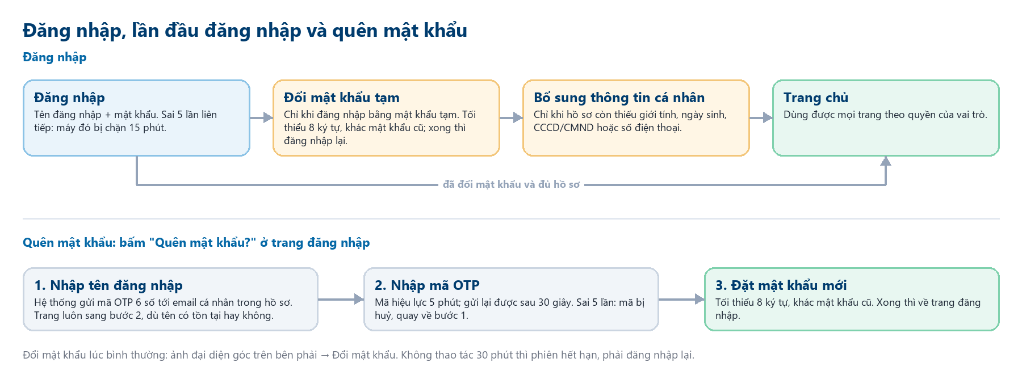
Bước 1. Mở trình duyệt và truy cập địa chỉ hệ thống do quản trị viên cung cấp. Màn hình Đăng nhập hiện ra.
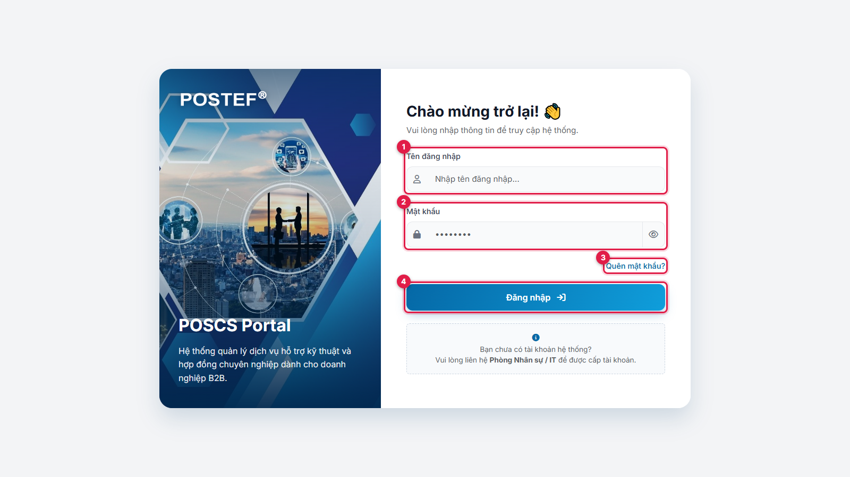
Bước 2. Nhập Tên đăng nhập và Mật khẩu, nhấn Đăng nhập. Sai quá 5 lần liên tiếp, hệ thống tạm khoá 15 phút (BR-01).
Bước 3. Hệ thống đưa về Trang tổng quan tương ứng với vai trò.
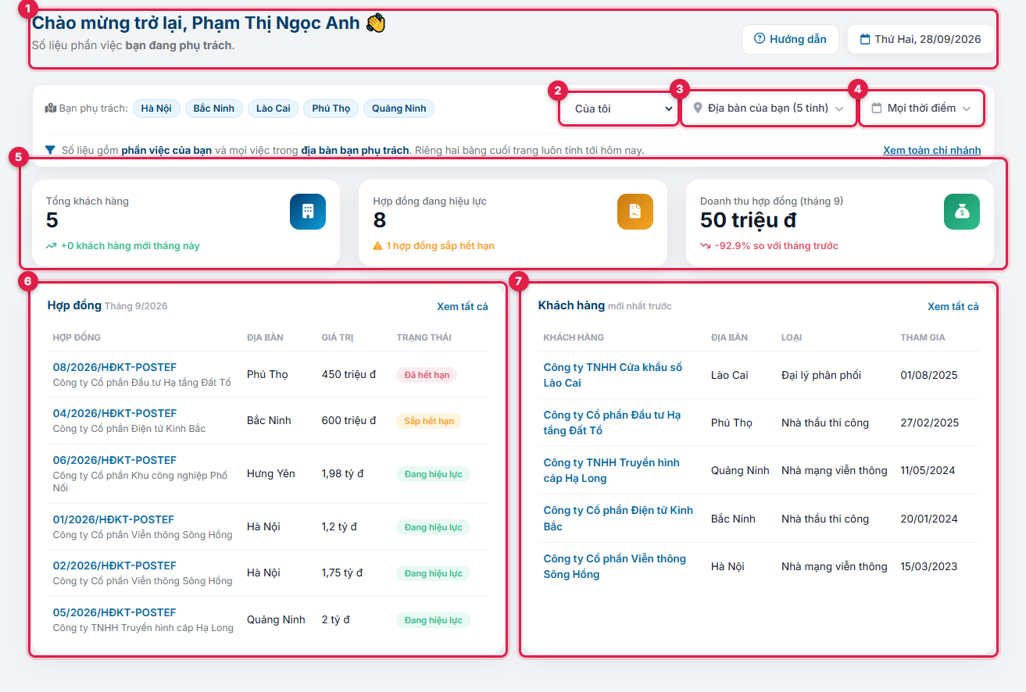
Bước 4. Nhấn ảnh đại diện ở góc trên bên phải → chọn Thông tin cá nhân để xem hồ sơ, hoặc Đổi mật khẩu để thay mật khẩu tạm.
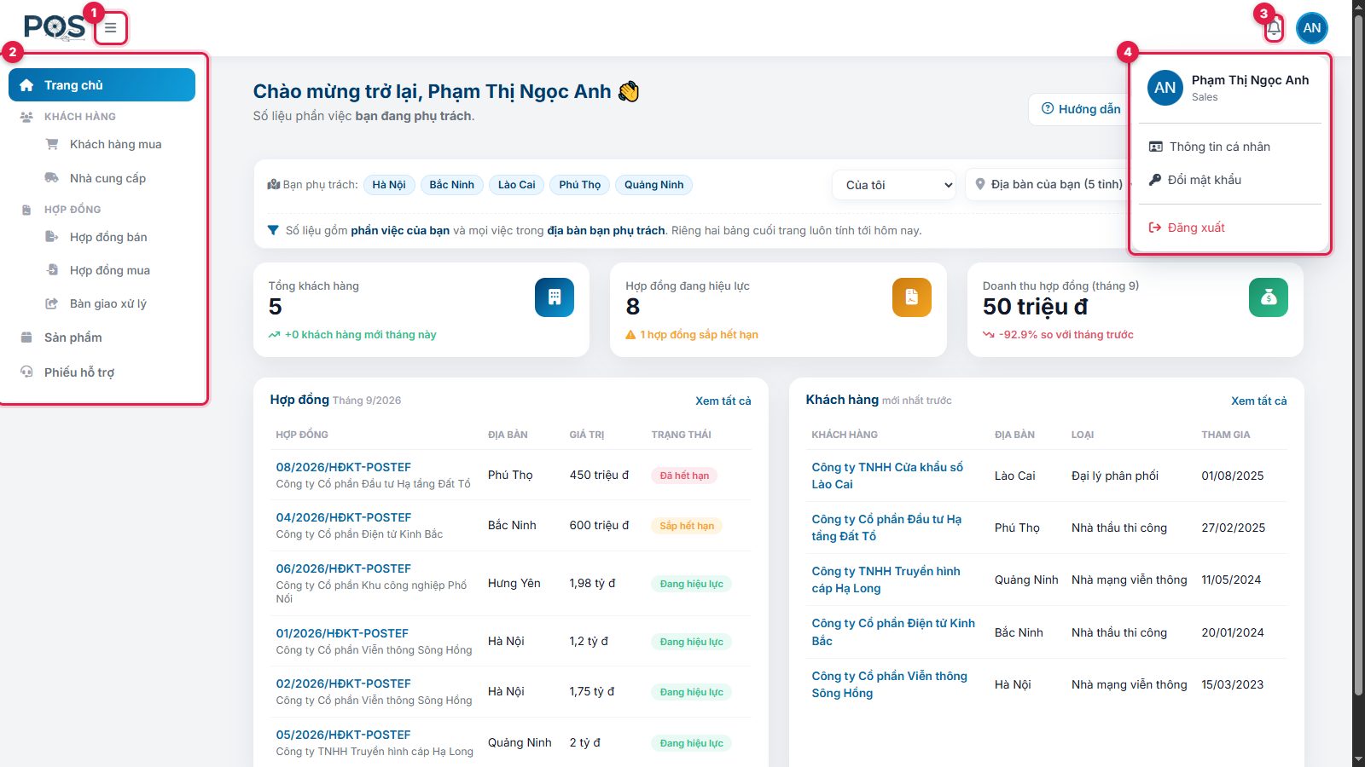
Bước 5. Nếu quên mật khẩu: tại màn hình Đăng nhập nhấn "Quên mật khẩu?", nhập tên đăng nhập, mở hộp thư email cá nhân lấy mã OTP 6 chữ số (hạn 5 phút, chỉ dùng được một lần — BR-04, BR-05), nhập mã rồi đặt mật khẩu mới.
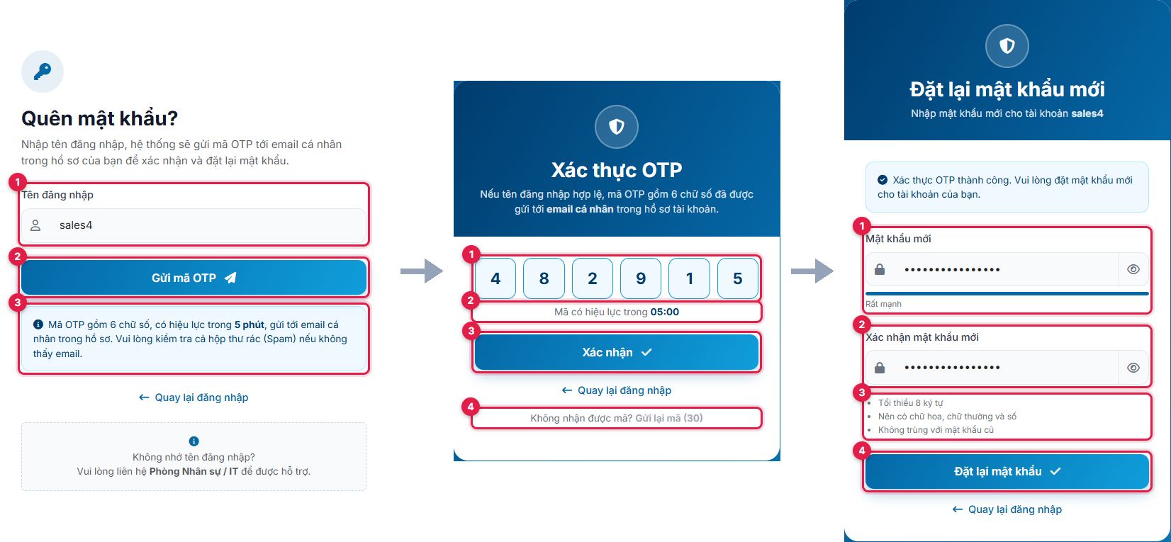

3.3 Luồng 2 — Từ khách hàng đến hợp đồng
Mục đích: số hoá hồ sơ đối tác B2B và gắn hợp đồng vào đúng khách hàng, thay cho việc lưu rời rạc trong Excel cá nhân. Vai trò thực hiện: Admin, hoặc Sales không có cấp trên.
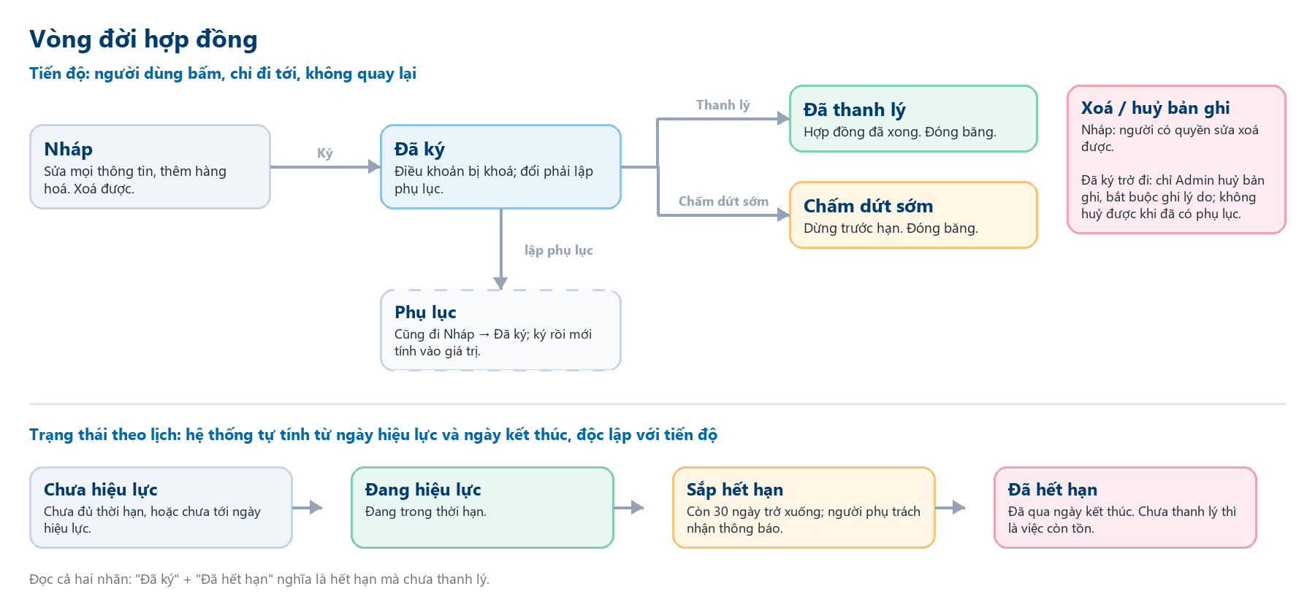
Bước 1. Vào mục Khách hàng → nhấn "+ Thêm khách hàng". Điền các trường bắt buộc, hệ thống tự sinh Mã khách hàng (BR-52).
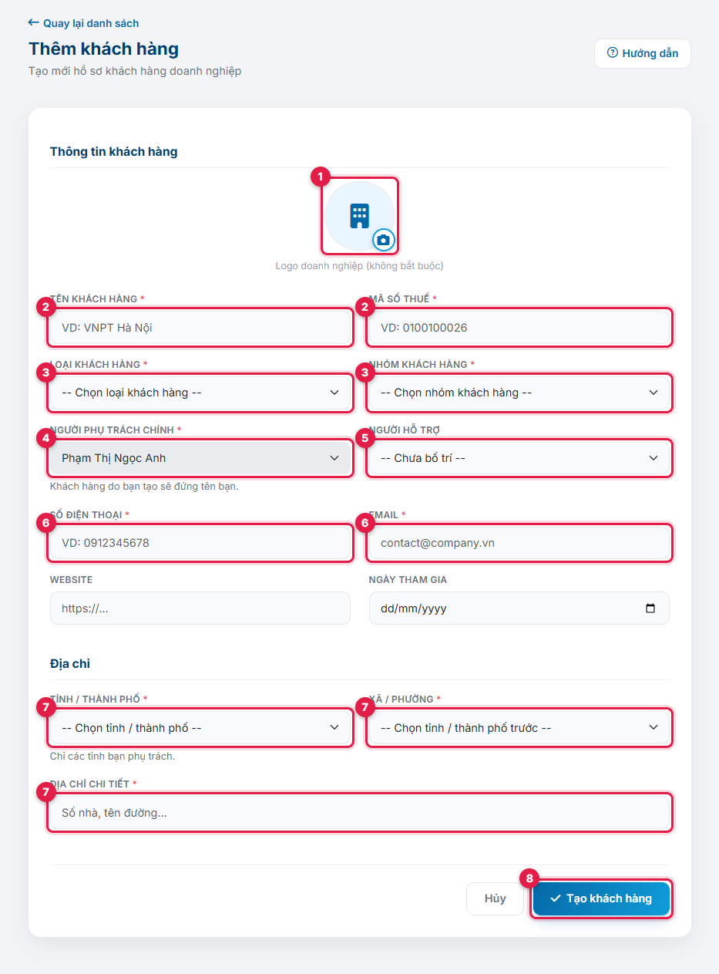
Bước 2. Vào mục Hợp đồng → Hợp đồng bán → nhấn "Tạo hợp đồng". Nhập mã hợp đồng theo số trên bản giấy, tiêu đề, loại hợp đồng, chọn khách hàng vừa tạo và người phụ trách rồi lưu; hợp đồng ở trạng thái Nháp (BR-35).
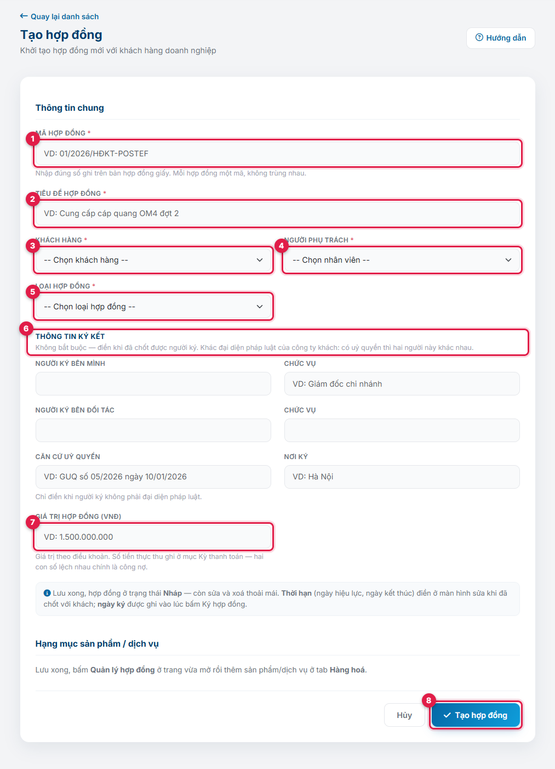
Bước 3. Tại trang chi tiết nhấn "Quản lý hợp đồng": điền ngày hiệu lực và ngày kết thúc rồi lưu (BR-36); ở thẻ Hàng hoá thêm các hạng mục sản phẩm / thiết bị kèm số lượng, đơn vị tính và ghi chú (UC-39).
Bước 4. Ở thẻ Bước tiến trình nhấn "Ký hợp đồng" (Admin hoặc Sales không có cấp trên — UC-44); hệ thống đóng dấu ngày ký là ngày hiện tại. Trạng thái hợp đồng do hệ thống tự tính theo ngày hiệu lực và ngày kết thúc: Chưa hiệu lực / Đang hiệu lực / Sắp hết hạn (≤ 30 ngày) / Đã hết hạn (BR-17).
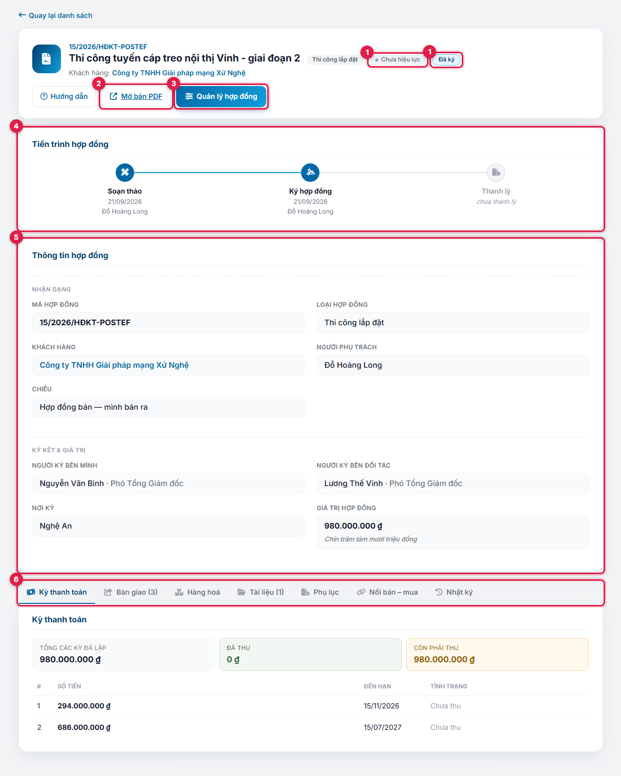
Bước 5. Lỡ nhập nhầm một hợp đồng thì dùng "Huỷ bản ghi" ở thẻ Bước tiến trình, bắt buộc nêu lý do (UC-34); hợp đồng đã ký chỉ Admin huỷ được.
Bước 6. Xuất danh sách hợp đồng đang xem ra Excel để báo cáo (UC-41).

3.4 Luồng 3 — Tiếp nhận và xử lý phiếu hỗ trợ kỹ thuật
Mục đích: đưa yêu cầu từ nhà mạng từ Zalo/Hotline vào một quy trình có lưu vết, biết ai đang xử lý và còn bao lâu tới hạn SLA. Vai trò: Sales tạo phiếu, Kỹ thuật xử lý.
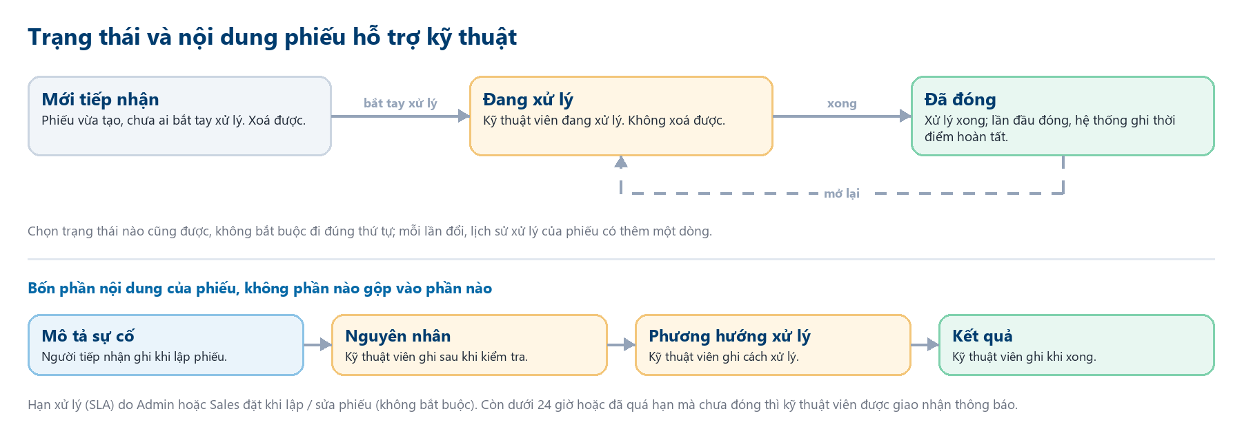
Bước 1. Sales vào mục Phiếu hỗ trợ → "+ Tạo phiếu". Chọn khách hàng, hợp đồng liên quan (nếu có), loại phiếu, mức độ ưu tiên và kỹ thuệt viên phụ trách (BR-39).
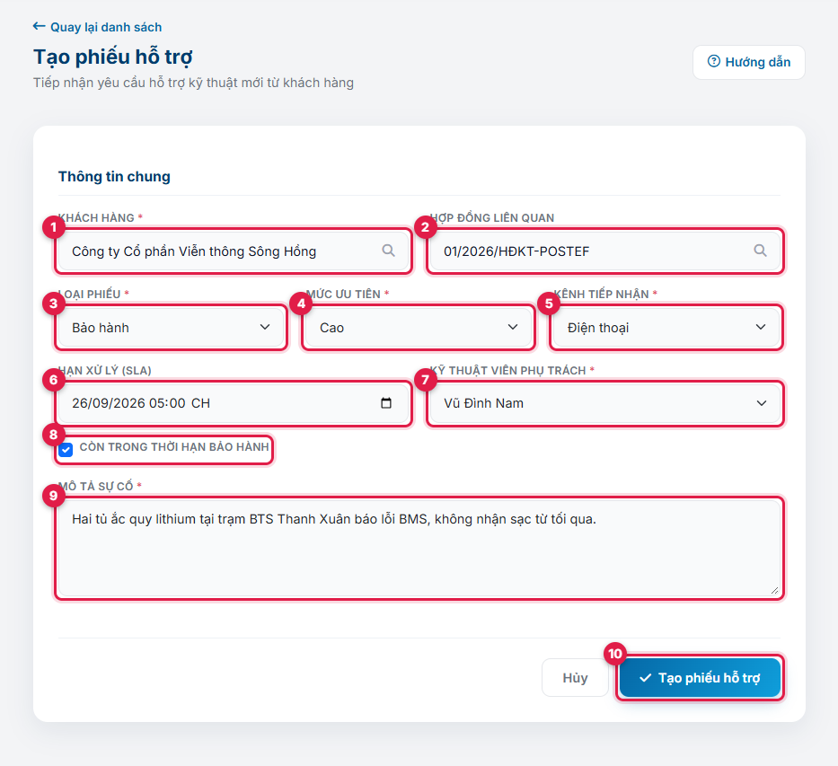
Bước 2. Ghi danh sách thiết bị cần xử lý (tên thiết bị bắt buộc, số serial và mô tả lỗi tùy chọn — BR-44) và đặt cờ bảo hành.
Bước 3. Lưu. Hệ thống tự sinh Mã phiếu duy nhất (BR-38); phiếu ở trạng thái Mới tiếp nhận.
Bước 4. Kỹ thuật viên nhận thông báo khi phiếu sắp hoặc đã quá hạn SLA, mở phiếu và chuyển sang Đang xử lý.
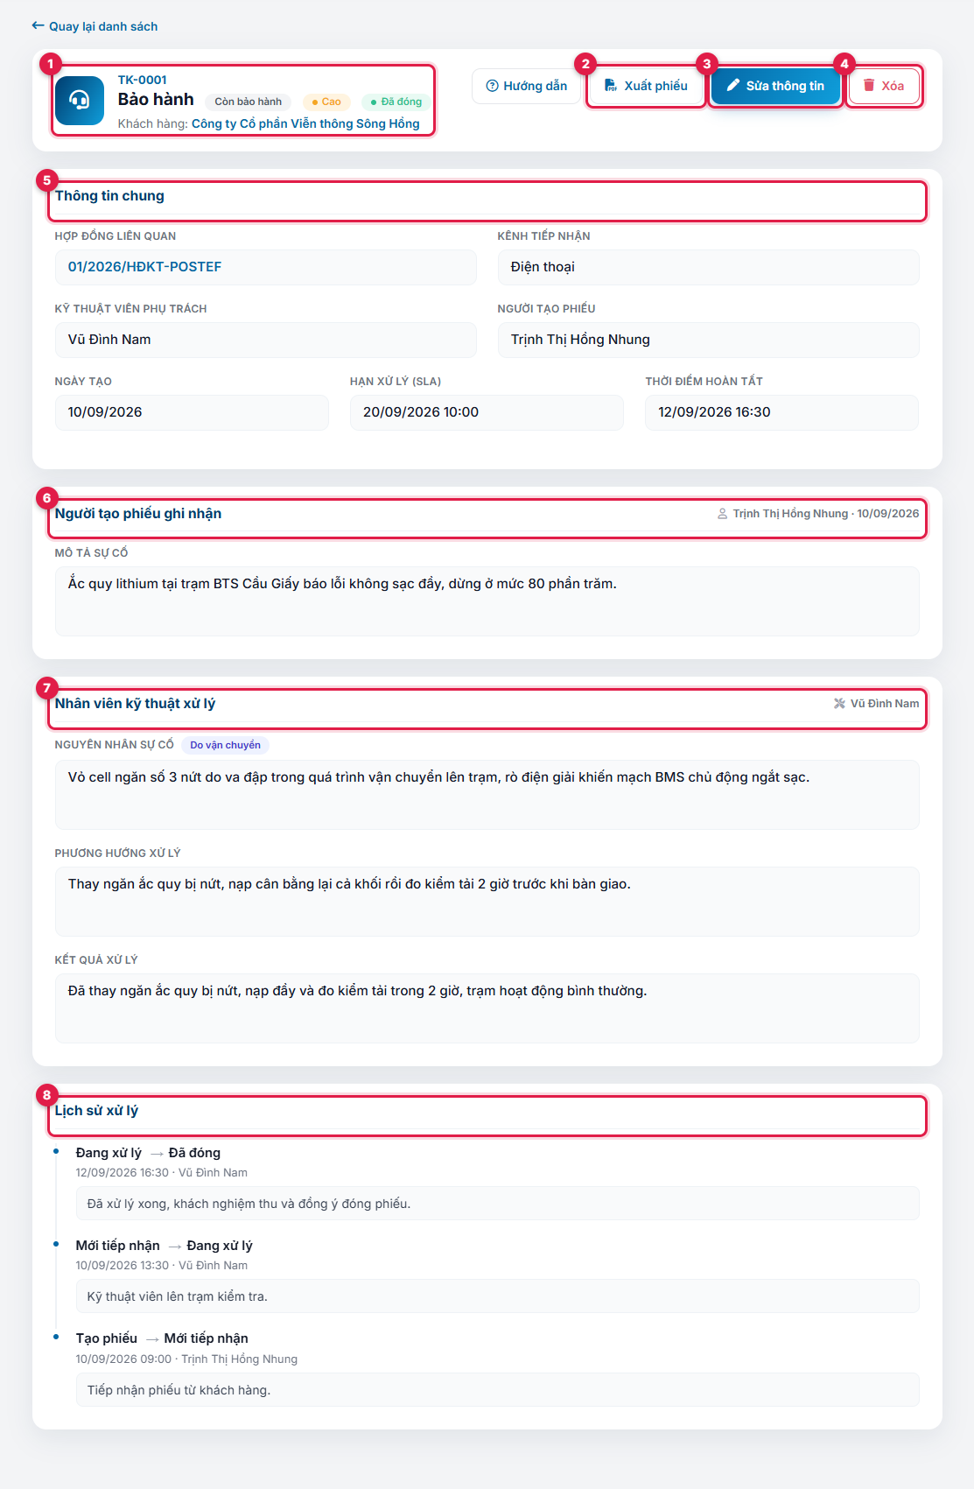
Bước 5. Xử lý xong, ghi Kết quả xử lý và chuyển sang Đã đóng. Hệ thống ghi lại thời điểm hoàn tất và một dòng lịch sử cho mỗi lần đổi trạng thái (BR-40). Lưu ý: không xóa được phiếu đang ở trạng thái Đang xử lý (BR-47).

3.5 Luồng 4 — Quản trị: tạo và quản lý tài khoản nhân viên
Mục đích: cấp tài khoản cho nhân viên mới, điều chỉnh vai trò khi có điều động và khoá tài khoản khi nhân viên nghỉ. Vai trò: chỉ Admin.
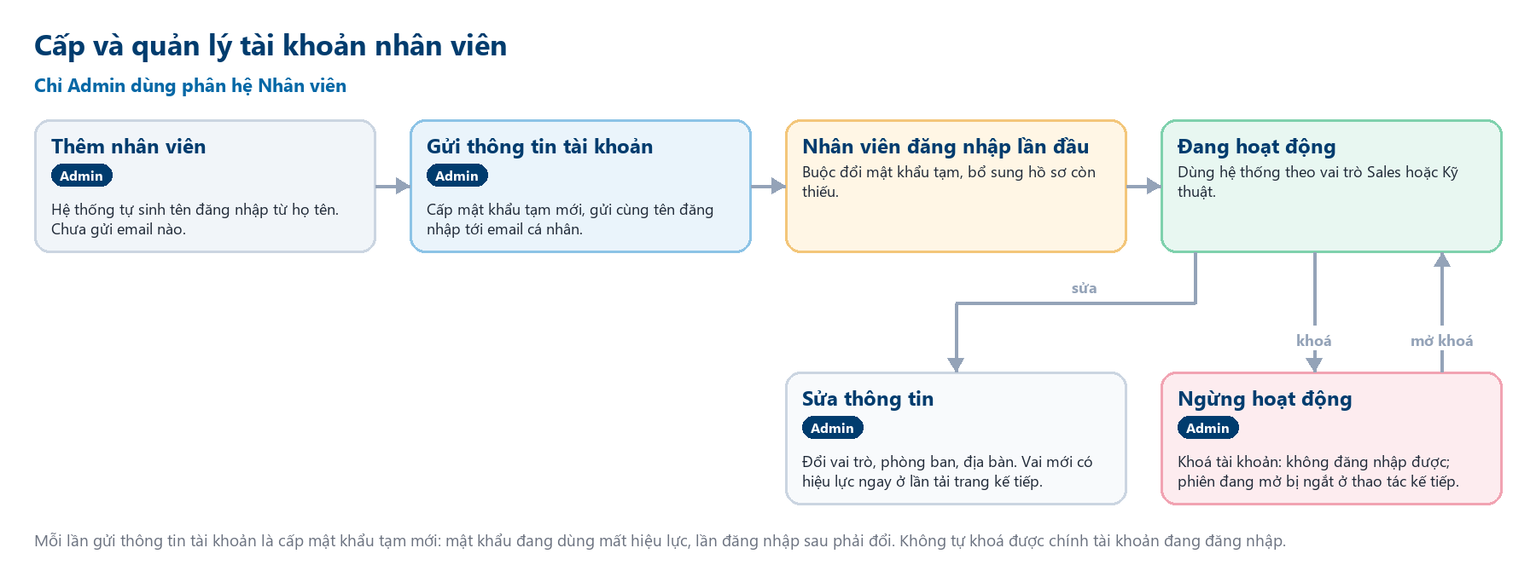
Bước 1. Vào mục Nhân viên → "+ Thêm nhân viên". Điền Họ, Tên, Số CCCD, Vai trò, Phòng ban, Giới tính và Ngày sinh. Hệ thống tự sinh tên đăng nhập và mật khẩu tạm (UC-26).
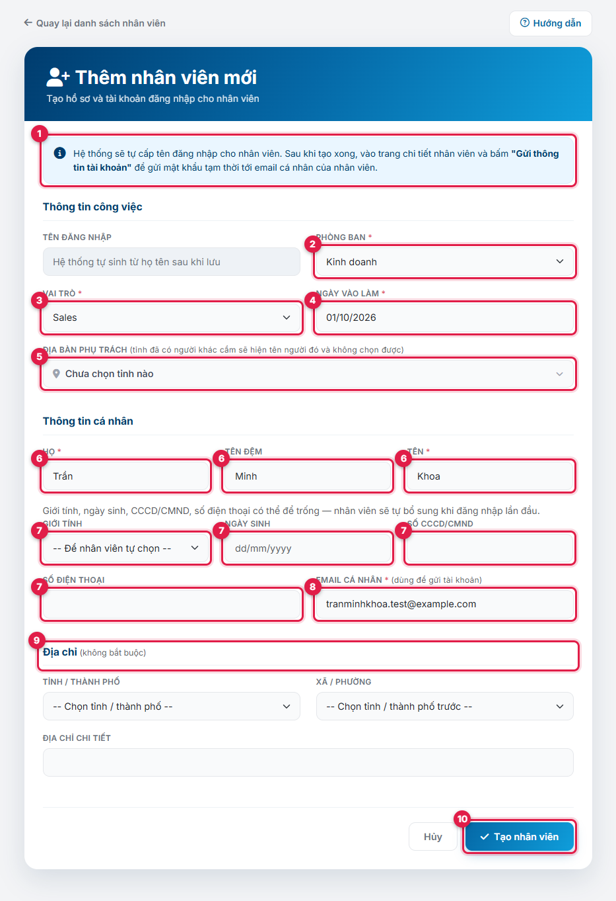
Bước 2. Tại trang chi tiết nhân viên, nhấn "Gửi thông tin tài khoản" để hệ thống cấp mật khẩu tạm mới và gửi tới email cá nhân của nhân viên (UC-28).
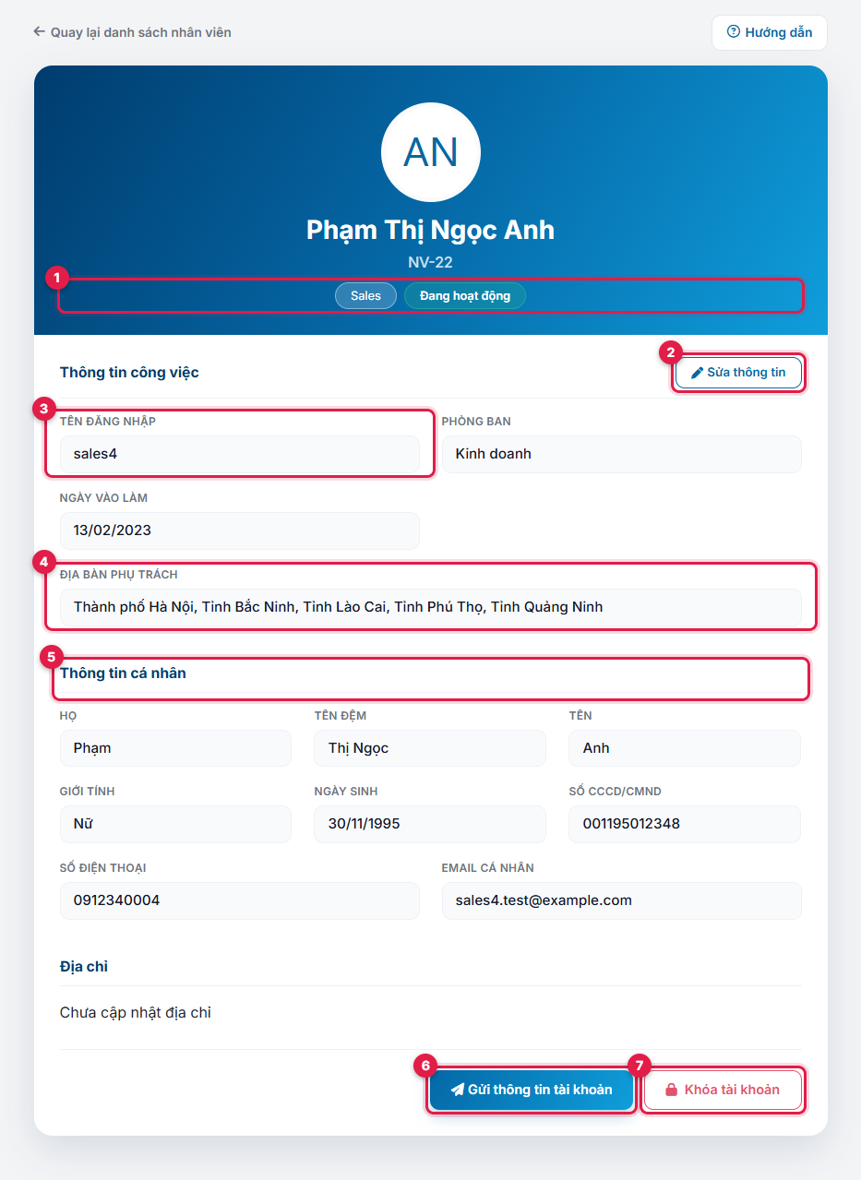
Bước 3. Khi có điều động, nhấn "Sửa thông tin" và đổi ô Vai trò hoặc Phòng ban; quyền mới có hiệu lực ngay ở lần tải trang kế tiếp của nhân viên đó, không cần đăng nhập lại (UC-27).
Bước 4. Khi nhân viên nghỉ, nhấn "Khoá tài khoản" và xác nhận. Hệ thống không cho tự khoá chính tài khoản đang đăng nhập (UC-29).
…

